Схема
водоснабжения и водоотведения
Вяземского городского поселения
Вяземского района
Смоленской области

Актуализация на 2023 год

Сведений, составляющих государственную тайну
в соответствии с п.42 Указа Президента Российской Федерации № 1203 от 30.11.1995 г.
«Об утверждении перечня сведений, отнесённых к государственной тайне»,
не содержится.

г. Москва
2023 г.

Оглавление
Обозначения и сокращения 6
Основные понятия, используемые в схеме водоснабжения и водоотведения 7
Введение 9
1. Глава 1. Схема водоснабжения 10
1.1. Технико-экономическое состояние централизованных систем водоснабжения городского поселения 10
1.1.1. Описание системы и структуры водоснабжения городского поселения и деление территории городского поселения на эксплуатационные зоны 10
1.1.2. Описание территорий городского поселения, не охваченных централизованными системами водоснабжения 61
1.1.3. Описание технологических зон водоснабжения, зон централизованного и нецентрализованного водоснабжения и перечень централизованных систем водоснабжения 61
1.1.4. Описание результатов технического обследования централизованных систем водоснабжения 61
1.1.5. Описание существующих технических и технологических решений по предотвращению замерзания воды применительно к территории распространения вечномёрзлых грунтов 74
1.1.6. Перечень лиц, владеющих на праве собственности или другом законном основании объектами централизованной системы водоснабжения, с указанием принадлежащих этим лицам таких объектов (границ зон, в которых расположены такие объекты) 74
1.2. Направления развития централизованных систем водоснабжения 75
1.2.1. Основные направления, принципы, задачи и плановые значения показателей развития централизованных систем водоснабжения 75
1.2.2. Различные сценарии развития централизованных систем водоснабжения в зависимости от различных сценариев развития городского поселения 76
1.3. Баланс водоснабжения и потребления горячей, питьевой, технической воды 77
1.3.1. Общий баланс подачи и реализации воды, включая анализ и оценку структурных составляющих потерь горячей, питьевой, технической воды при ее производстве и транспортировке 77
1.3.2. Территориальный баланс подачи горячей, питьевой, технической воды по технологическим зонам водоснабжения 79
1.3.3. Структурный баланс реализации горячей, питьевой, технической воды по группам абонентов 79
1.3.4. Сведения о фактическом потреблении населением горячей, питьевой, технической воды 80
1.3.5. Описание существующей системы коммерческого учёта горячей, питьевой, технической воды и планов по установке приборов учёта 81
1.3.6. Анализ резервов и дефицитов производственных мощностей системы водоснабжения городского поселения 82
1.3.7. Прогнозные балансы потребления горячей, питьевой, технической воды на срок не менее 10 лет с учётом различных сценариев развития городского поселения 82
1.3.8. Описание централизованной системы горячего водоснабжения с использованием закрытых систем горячего водоснабжения, отражающее технологические особенности указанной системы 85
1.3.9. Сведения о фактическом и ожидаемом потреблении горячей, питьевой, технической воды 85
1.3.10. Описание территориальной структуры потребления горячей, питьевой, технической воды 85
1.3.11. Прогноз распределения расходов воды на водоснабжение по типам абонентов 85
1.3.12. Сведения о фактических и планируемых потерях горячей, питьевой, технической воды при ее транспортировке 86
1.3.13. Перспективные балансы водоснабжения и водоотведения 86
1.3.14. Расчёт требуемой мощности водозаборных и очистных сооружений 87
1.3.15. Наименование организации, которая наделена статусом гарантирующей организации 87
1.4. Предложения по строительству, реконструкции и модернизации объектов централизованных систем водоснабжения 88
1.4.1. Перечень основных мероприятий по реализации схем водоснабжения с разбивкой по годам 88
1.4.2. Технические обоснования основных мероприятий по реализации схем водоснабжения 93
1.4.3. Сведения о вновь строящихся, реконструируемых и предлагаемых к выводу из эксплуатации объектах системы водоснабжения 93
1.4.4. Сведения о развитии систем диспетчеризации, телемеханизации и систем управления режимами водоснабжения на объектах организаций, осуществляющих водоснабжение 93
1.4.5. Сведения об оснащённости зданий, строений, сооружений приборами учёта воды и их применении при осуществлении расчётов за потреблённую воду 93
1.4.6. Описание вариантов маршрутов прохождения трубопроводов (трасс) по территории городского поселения и их обоснование 93
1.4.7. Рекомендации о месте размещения насосных станций, резервуаров, водонапорных башен 93
1.4.8. Границы планируемых зон размещения объектов централизованных систем горячего водоснабжения, холодного водоснабжения 93
1.4.9. Карты (схемы) существующего и планируемого размещения объектов централизованных систем горячего водоснабжения, холодного водоснабжения 93
1.5. Экологические аспекты мероприятий по строительству, реконструкции и модернизации объектов централизованных систем водоснабжения 94
1.5.1. Сведения о мерах по предотвращению вредного воздействия на водный бассейн предлагаемых к строительству и реконструкции объектов централизованных систем водоснабжения при сбросе (утилизации) промывных вод 94
1.5.2. Сведения о мерах по предотвращению вредного воздействия на окружающую среду при реализации мероприятий по снабжению и хранению химических реагентов, используемых в водоподготовке (хлор и др.) 95
1.6. Оценка объёмов капитальных вложений в строительство, реконструкцию и модернизацию объектов централизованных систем водоснабжения 97
1.6.1. Оценка стоимости основных мероприятий по реализации схем водоснабжения 97
1.6.2. Оценка величины необходимых капитальных вложений в строительство и реконструкцию объектов централизованных систем водоснабжения 97
1.7. Плановые значения показателей развития централизованных систем водоснабжения 101
1.8. Перечень выявленных бесхозяйных объектов централизованных систем водоснабжения и перечень организаций, уполномоченных на их эксплуатацию 102
2. Глава 2. Схема водоотведения 103
2.1. Существующее положение в сфере водоотведения городского поселения 103
2.1.1. Описание структуры системы сбора, очистки и отведения сточных вод на территории городского поселения и деление территории городского поселения на эксплуатационные зоны 103
2.1.2. Описание результатов технического обследования централизованной системы водоотведения 159
2.1.3. Описание технологических зон водоотведения, зон централизованного и нецентрализованного водоотведения 182
2.1.4. Описание технической возможности утилизации осадков сточных вод на очистных сооружениях существующей централизованной системы водоотведения 182
2.1.5. Описание состояния и функционирования канализационных коллекторов и сетей, сооружений на них, включая оценку их износа и определение возможности обеспечения отвода и очистки сточных вод на существующих объектах централизованной системы водоотведения 182
2.1.6. Оценка безопасности и надёжности объектов централизованной системы водоотведения и их управляемости 182
2.1.7. Оценка воздействия сбросов сточных вод через централизованную систему водоотведения на окружающую среду 183
2.1.8. Описание территорий городского поселения, не охваченных централизованной системой водоотведения 183
2.1.9. Описание существующих технических и технологических проблем системы водоотведения городского поселения 183
2.1.10. Сведения об отнесении централизованной системы водоотведения (канализации) к централизованным системам водоотведения городского поселения 184
2.2. Направления развития системы водоотведения 185
2.3. Балансы сточных вод в системе водоотведения 185
2.3.1. Баланс поступления сточных вод в централизованную систему водоотведения и отведения стоков по технологическим зонам водоотведения 185
2.3.2. Оценка фактического притока неорганизованного стока (сточных вод, поступающих по поверхности рельефа местности) по технологическим зонам водоотведения 186
2.3.3. Сведения об оснащённости зданий, строений, сооружений приборами учёта принимаемых сточных вод и их применении при осуществлении коммерческих расчётов 186
2.3.4. Результаты ретроспективного анализа за последние 10 лет балансов поступления сточных вод в централизованную систему водоотведения по технологическим зонам водоотведения с выделением зон дефицитов и резервов производственных мощностей 186
2.3.5. Прогнозные балансы поступления сточных вод в централизованную систему водоотведения и отведения стоков по технологическим зонам водоотведения на срок не менее 10 лет с учётом различных сценариев развития городского поселения 189
2.4. Прогноз объёма сточных вод 191
2.4.1. Сведения о фактическом и ожидаемом поступлении сточных вод в централизованную систему водоотведения 191
2.4.2. Описание структуры централизованной системы водоотведения 195
2.4.3. Расчёт требуемой мощности очистных сооружений 195
2.4.4. Результаты анализа гидравлических режимов и режимов работы элементов централизованной системы водоотведения 197
2.4.5. Анализ резервов производственных мощностей очистных сооружений системы водоотведения и возможности расширения зоны их действия 197
2.5. Предложения по строительству, реконструкции и модернизации (техническому перевооружению) объектов централизованной системы водоотведения 198
2.5.1. Основные направления, принципы, задачи и плановые значения показателей развития централизованной системы водоотведения 198
2.5.2. Перечень основных мероприятий по реализации схем водоотведения с разбивкой по годам, включая технические обоснования этих мероприятий 200
2.5.3. Технические обоснования основных мероприятий по реализации схем водоотведения 206
2.5.4. Сведения о вновь строящихся, реконструируемых и предлагаемых к выводу из эксплуатации объектах централизованной системы водоотведения 206
2.5.5. Сведения о развитии систем диспетчеризации, телемеханизации и об автоматизированных системах управления режимами водоотведения на объектах организаций, осуществляющих водоотведение 206
2.5.6. Описание вариантов маршрутов прохождения трубопроводов (трасс) по территории городского поселения, расположения намечаемых площадок под строительство сооружений водоотведения и их обоснование 206
2.5.7. Границы и характеристики охранных зон сетей и сооружений централизованной системы водоотведения 206
2.5.8. Границы планируемых зон размещения объектов централизованной системы водоотведения 206
2.6. Экологические аспекты мероприятий по строительству и реконструкции объектов централизованной системы водоотведения; 207
2.6.1. Сведения о мероприятиях, содержащихся в планах снижения сбросов загрязняющих веществ, программах повышения экологической эффективности, планах мероприятий по охране окружающей среды 207
2.6.2. Сведения о применении методов, безопасных для окружающей среды, при утилизации осадков сточных вод 207
2.7. Оценка потребности в капитальных вложениях в строительство, реконструкцию и модернизацию объектов централизованной системы водоотведения 208
2.8. Плановые значения показателей развития централизованной системы водоотведения 214
2.9. Перечень выявленных бесхозяйных объектов централизованной системы водоотведения и перечень организаций, уполномоченных на их эксплуатацию 215
3. Описание изменений, зафиксированных за период, предшествующий актуализации схемы 216

Обозначения и сокращения
АВР Аварийно-восстановительные работы
АСУ ТП Автоматизированная система управления технологическими процессами
АТЦ Автотранспортный цех
БМКФ Блок микрофильтров
БОС Биологические очистные сооружения
ВБ Водонапорная башня
ВЗУ Водозаборный узел
ВНС Водопроводная насосная станция
ВСиС Цех водопроводных сетей и сооружений
ВЧШГ Высокопрочный чугун с шаровидным графитом
ГВС Горячее водоснабжение
ГПХН Гипохлорит натрия
Г.п. Городское поселение
Ду Диаметр условный
ЗСО Зона санитарной охраны
ИЖС Индивидуальное жилое строительство
ИЛКВ Испытательная лаборатория качества вод
КНС Канализационная насосная станция
КО Контактный осветлитель
КПД Коэффициент полезного действия
МКР Микрорайон
ОВС Очистная водопроводная станция
ОСК Очистные сооружения канализации
НС-1 Насосная станция первого подъёма
НС-2 Насосная станция второго подъёма
НС-3 Насосная станция третьего подъёма
ПНС Повысительная насосная станция
КСиС Цех канализационных сетей и сооружений
ПВХ Поливинилхлорид
ПНС Повысительная насосная станция
ПП Полипропилен
ПТУ Производственно-техническое управление
ПЭ Полиэтилен
РМЦ Ремонтно-механический цех
РП Распределительная подстанция
РСЦ Ремонтно-строительный цех
РЧВ Резервуар чистой воды
РЗУ Рыбозащитное устройство
СБ Служба безопасности
УРА Управление по работе с абонентами
ХОС Хлорорганические соединения
ХВС Холодное водоснабжение
ЦДС Центральная диспетчерская служба
ЦПП Цементно-песчаное покрытие
ЦСВ Централизованная система водоотведения
ЦСВГП Централизованная система водоотведения городского поселения
ЭРЦ Энергоремонтный цех

Основные понятия, используемые в схеме водоснабжения и водоотведения
Абонент - физическое либо юридическое лицо, заключившее или обязанное заключить договор холодного водоснабжения и (или) договор водоотведения, единый договор холодного водоснабжения и водоотведения;
Авария - опасное техногенное происшествие, приводящее к ограничению или прекращению водоснабжения и (или) водоотведения, создающее на централизованных системах водоснабжения и (или) водоотведения, отдельных объектах таких систем, в том числе на водопроводных и (или) канализационных сетях, угрозу жизни и здоровью людей или приводящее к нанесению ущерба окружающей среде;
Водоотведение - приём, транспортировка и очистка сточных вод с использованием централизованной системы водоотведения;
Водоподготовка - обработка воды, обеспечивающая ее использование в качестве питьевой или технической воды;
Водоснабжение - водоподготовка, транспортировка и подача питьевой или технической воды абонентам с использованием централизованных или нецентрализованных систем холодного водоснабжения (холодное водоснабжение) или приготовление, транспортировка и подача горячей воды абонентам с использованием централизованных или нецентрализованных систем горячего водоснабжения (горячее водоснабжение);
Водопроводная сеть - комплекс технологически связанных между собой инженерных сооружений, предназначенных для транспортировки воды, за исключением инженерных сооружений, используемых также в целях теплоснабжения;
Гарантирующая организация - организация, осуществляющая холодное водоснабжение и водоотведение, определённая решением органа местного самоуправления, которая обязана заключить договор холодного водоснабжения, договор водоотведения, единый договор холодного водоснабжения и водоотведения с любым обратившимся к ней лицом, чьи объекты подключены (технологически присоединены) к централизованной системе холодного водоснабжения и водоотведения;
Граница балансовой принадлежности - линия раздела объектов централизованных систем холодного водоснабжения и (или) водоотведения, в том числе водопроводных и (или) канализационных сетей, между владельцами по признаку собственности или владения на ином законном основании;
Граница эксплуатационной ответственности - линия раздела объектов централизованных систем холодного водоснабжения и (или) водоотведения, в том числе водопроводных и (или) канализационных сетей, по признаку обязанностей (ответственности) по эксплуатации этих систем или сетей, устанавливаемая в договоре холодного водоснабжения, договоре водоотведения или едином договоре холодного водоснабжения и водоотведения, договоре по транспортировке холодной воды, договоре по транспортировке сточных вод;
Инвестиционная программа организации, осуществляющей холодное водоснабжение и (или) водоотведение (далее также - инвестиционная программа), - программа мероприятий по строительству, реконструкции и модернизации объектов централизованной системы холодного водоснабжения и водоотведения;
Канализационная сеть - комплекс технологически связанных между собой инженерных сооружений, предназначенных для транспортировки сточных вод;
Качество и безопасность воды (далее - качество воды) - совокупность показателей, характеризующих физические, химические, бактериологические, органолептические и другие свойства воды, в том числе ее температуру;
Коммерческий учёт воды и сточных вод (далее также - коммерческий учёт) - определение количества поданной (полученной) за определённый период воды, принятых (отведённых) сточных вод с помощью средств измерений (далее - приборы учёта) или расчётным способом;
Нецентрализованная система холодного водоснабжения - сооружения и устройства, технологически не связанные с централизованной системой холодного водоснабжения и предназначенные для общего пользования или пользования ограниченного круга лиц;
Объект централизованной системы холодного водоснабжения и водоотведения - инженерное сооружение, входящее в состав централизованной системы холодного водоснабжения и (или) водоотведения, непосредственно используемое для холодного водоснабжения и (или) водоотведения;
Организация, осуществляющая холодное водоснабжение и (или) водоотведение (организация водопроводно-канализационного хозяйства), - юридическое лицо, осуществляющее эксплуатацию централизованных систем холодного водоснабжения и (или) водоотведения, отдельных объектов таких систем;
Питьевая вода - вода, за исключением бутилированной питьевой воды, предназначенная для питья, приготовления пищи и других хозяйственно-бытовых нужд населения, а также для производства пищевой продукции;
Поверхностные сточные воды - принимаемые в централизованную систему водоотведения дождевые, талые, инфильтрационные, поливомоечные, дренажные сточные воды;
Показатели надёжности, качества, энергетической эффективности объектов централизованных систем холодного водоснабжения и водоотведения (далее также - показатели надёжности, качества, энергетической эффективности) - показатели, применяемые для контроля за реализацией инвестиционной программы, производственной программы организацией, осуществляющей холодное водоснабжение и водоотведение, а также в целях регулирования тарифов;
Производственная программа организации, осуществляющей холодное водоснабжение и водоотведение (далее - производственная программа), - программа текущей (операционной) деятельности такой организации по осуществлению холодного водоснабжения и водоотведения, регулируемых видов деятельности в сфере водоснабжения и водоотведения;
Состав и свойства сточных вод - совокупность показателей, характеризующих физические, химические, бактериологические и другие свойства сточных вод, в том числе концентрацию загрязняющих веществ, иных веществ и микроорганизмов в сточных водах;
Сточные воды централизованной системы водоотведения (далее - сточные воды) - принимаемые от абонентов в централизованные системы водоотведения воды, а также дождевые, талые, инфильтрационные, поливомоечные, дренажные воды, если централизованная система водоотведения предназначена для приёма таких вод;
Техническая вода - вода, подаваемая с использованием централизованной или нецентрализованной системы водоснабжения, не предназначенная для питья, приготовления пищи и других хозяйственно-бытовых нужд населения или для производства пищевой продукции;
Техническое обследование централизованных систем горячего водоснабжения, холодного водоснабжения и (или) водоотведения - оценка технических характеристик объектов централизованных систем горячего водоснабжения, холодного водоснабжения и (или) водоотведения;
Транспортировка воды (сточных вод) - перемещение воды (сточных вод), осуществляемое с использованием водопроводных (канализационных) сетей;
Транзитная организация - организация, в том числе индивидуальный предприниматель, эксплуатирующая водопроводные и (или) канализационные сети и оказывающая услуги по транспортировке воды и (или) сточных вод;
Централизованная система водоотведения (канализации) - комплекс технологически связанных между собой инженерных сооружений, предназначенных для водоотведения;
Централизованная система холодного водоснабжения - комплекс технологически связанных между собой инженерных сооружений, предназначенных для водоподготовки, транспортировки и подачи питьевой и (или) технической воды абонентам;

Введение
Настоящая пояснительная записка представляет собой отчётную документацию актуализированных схем водоснабжения и водоотведения Вяземского городского поселения на период до 2032 года.
В соответствии с п. 8 «Правил разработки и утверждения схем водоснабжения и водоотведения» Актуализация схем водоснабжения и водоотведения осуществлена ввиду проведения технического обследования централизованных систем водоснабжения и водоотведения в период действия схем водоснабжения и водоотведения.

Документарная основа для разработки:
- Актуализированная схема водоснабжения и водоотведения, утверждённая Постановлением Администрации муниципального образования «Вяземский район» Смоленской области № 428 от 13.03.2017 г.;
- Проект Генерального плана Вяземского городского поселения;
- Указ Президента Российской Федерации от 30.11.1995 г. № 1203 «Об утверждении перечня сведений, отнесённых к государственной тайне» в редакции от 30.09.2009 г.;
- Федеральный закон от 07.12.2011 г. № 416-ФЗ «О водоснабжении и водоотведении» в редакции от 13.06.2023 г.;
- Федеральный закон от 07.12.2011 г. № 417-ФЗ «О внесении изменений в законодательные акты Российской Федерации в связи с принятием федерального закона «О водоснабжении и водоотведении» в части внесения изменений в закон «О теплоснабжении»;
- Федеральный закон от 27.07.2010 г. № 190 «О теплоснабжении»;
- Федеральный закон от 06.10.2003 г. № 131 «Об общих принципах организации местного самоуправления в Российской Федерации»;
- Федеральный закон от 23.11.2009 г. № 261-ФЗ «Об энергосбережении и о повышении энергетической эффективности, и о внесении изменений в отдельные законодательные акты Российской Федерации»;
- «Водный кодекс Российской Федерации» от 03.06.2006 г. № 74-ФЗ в редакции от 04.08.2023 г.;
- Постановление Правительства Российской Федерации от 05.09.2013 г. № 782 «О схемах водоснабжения и водоотведения» в редакции от 22.05.2020 г.;
- Приказ Минстроя России от 21.03.2014 г. № 110/пр «Об утверждении Порядка осуществления мониторинга разработки и утверждения схем водоснабжения и водоотведения»;
- Приказ Министерства регионального развития Российской Федерации от 06.05.2011 г. № 204 «О разработке программ комплексного развития систем коммунальной инфраструктуры муниципальных образований»;
- СП 31.13330.2012 «Водоснабжение. Наружные сети и сооружения»;
- СП 32.13330.2012 «Канализация. Наружные сети и сооружения»;
- СП 30.13330.2010 «Внутренний водопровод и канализация зданий».

Глава 1. Схема водоснабжения

Технико-экономическое состояние централизованных систем водоснабжения городского поселения

Описание системы и структуры водоснабжения городского поселения и деление территории городского поселения на эксплуатационные зоны
Вязьма - город в Смоленской области России. Административный центр Вяземского района. Образует Вяземское городское поселение. Город воинской славы.
Население - 51 950 чел. (2021 г). Город расположен на реке Вязьме в 175 км. от Смоленска и в 212 км. от Москвы, на Вяземской возвышенности, в районе, где река резко меняет направление своего течения с южного на северо-западное. Узловая железнодорожная станция Вязьма на линиях Москва - Брест и Торжок - Брянск. День рождения города традиционно отмечается в День Святой Троицы.
Динамика численности населения Вяземского г.п. представлена в таблице ниже.

Таблица 1. Динамика численности населения Вяземского г.п.
Год | 2000 | 2001 | 2002 | 2003 | 2005 | 2006 | 2007 | 2008 | 2009 | 2010 | 2011 | 2012
Чел. | 59 200 | 58 600 | 57 545 | 57 500 | 56 500 | 56 000 | 55 500 | 55 100 | 54 874 | 54 600 | 57 100 | 56 258
Год | 2013 | 2014 | 2015 | 2016 | 2017 | 2018 | 2019 | 2020 | 2021 | 2022 | 2023 | 2024
Чел. | 55 563 | 54 754 | 54 269 | 53 660 | 53 117 | 52 506 | 51 790 | 52 347 | 51 950 | 52 111 | 51 199 | -

На территории Вяземского г.п., как и на территории области в целом, наблюдается относительно высокий уровень естественной убыли населения, что связано с низким уровнем рождаемости и высоким уровнем смертности. Прогнозируемая численность населения на 2028 г. – 48 663 человек.
Централизованная система хозяйственно-питьевого водоснабжения Вяземского г.п. обеспечивает нужды населения, потребности промышленных предприятий и прочих потребителей.

Классификация объектов водоснабжения Вяземского г.п. представлена в таблице ниже.

Таблица 2. Классификация объектов водоснабжения Вяземского г.п.
№  п/п | Наименование объекта | Единица  измерения | Количество
1. | Водозаборы, в т.ч.: | шт. | 4
1.1. | скважины | шт. | 13
1.2. | резервуары чистой воды (РЧВ) | шт. | 8
1.3. | водонапорные башни | шт. | 1
2. | Водопроводные (повысительные) насосные станции (ПНС), в т.ч.: | шт. | 11
2.1. | насосные станции, расположенные в ЦТП | шт. | 5
2.2. | не рабочие насосные станции | шт. | 2
3. | Наружные магистральные и квартальные сети водоснабжения | км. | 103,694
4. | Внутриплощадочные сети и сети объектов | км. | 26,898

Общая протяжённость сетей водоснабжения составляет 130,592 км. На сети установлено 212 водоразборных колонок.

Расположение объектов водоснабжения на карте Вяземского г.п. представлена на рисунках ниже.

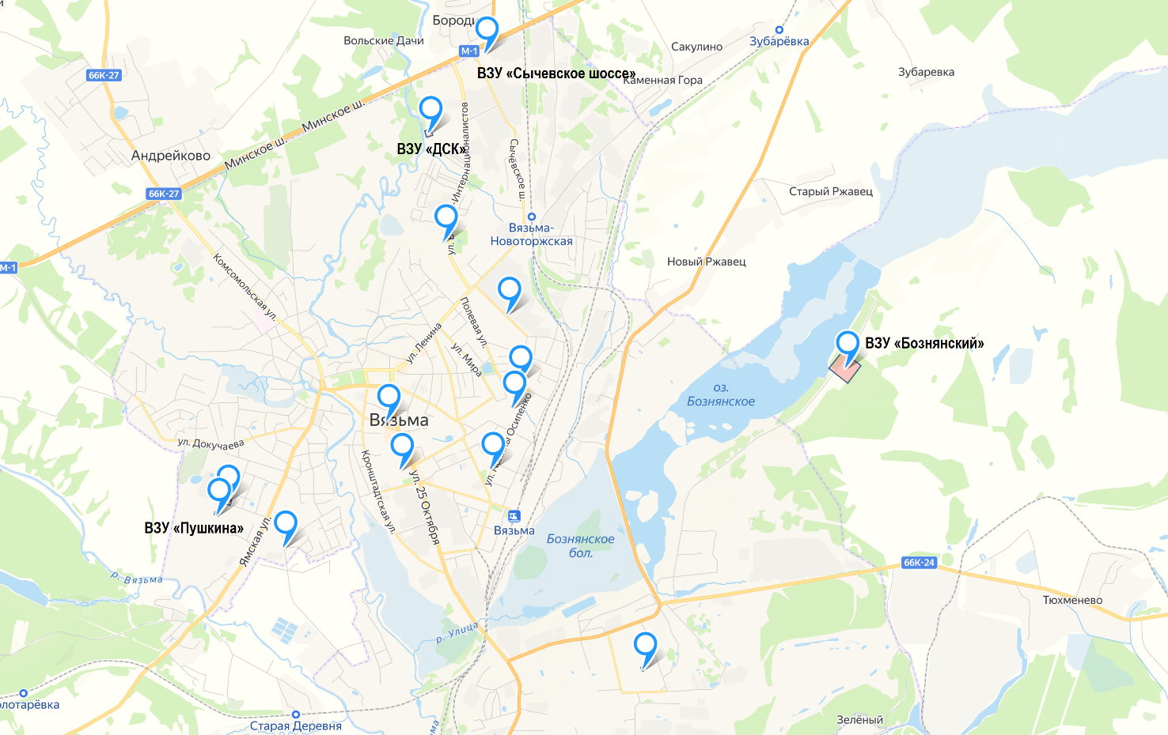
Рисунок 1. Расположение городских объектов водоснабжения
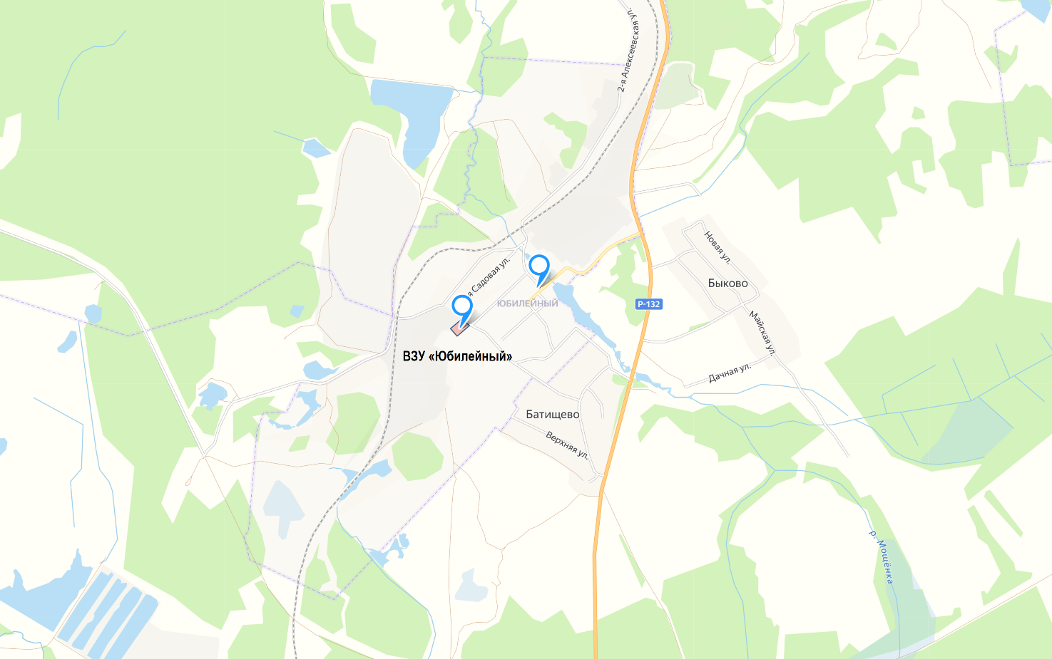
Рисунок 2. Расположение объектов водоснабжения мкр. Юбилейный

Перечень объектов системы водоснабжения Вяземского г.п. представлен в таблице ниже.

Таблица 3. Перечень объектов системы водоснабжения Вяземского г.п.
№  п/п | Наименование  объекта | Наименование  здания / сооружения | Адрес объекта | Кадастровый номер | Характе-ристики | Протяжённость для внутри-площадочных сетей, м. | Номер в реестре муниципального имущества
1 | ВЗУ «Бознянский» | Здание насосной станции с артезианской скважиной № 1 | Смоленская обл. Вяземский район, Степаниковское с/п, Бознянский водозабор | 67:02:0050105:528 | 7,9 м²  1983 г. |  | № 01.02.2119 от 11.03.2011
 |  | Здание насосной станции с артезианской скважиной № 2 |  | 67:02:0000000:910 | 7,8 м²  1983 г. |  | № 01.02.2115 от 11.03.2011
 |  | Насосная станция с артезианской скважиной № 3 |  | 67:02:0000000:792 | 7,8 м²  1983 г. |  | № 01.02.2116 от 11.03.2011
 |  | Насосная станция с артезианской скважиной № 4 |  | 67:02:0000000:786 | 7,8 м²  1983 г. |  | № 01.02.2118 от 11.03.2011
 |  | Насосная станция с артезианской скважиной № 5 |  | 67:02:0000000:784 | 7,9 м²  1983 г. |  | № 01.02.2117 от 11.03.2011
 |  | Насосная станция с артезианской скважиной № 6 |  | 67:02:0000000:783 | 7,8 м²  1983 г. |  | № 01.02.2121 от 11.03.2011
 |  | Насосная станция с артезианской скважиной № 7 |  | 67:02:0000000:791 | 7,8 м²  1983 г. |  | № 01.02.2122 от 11.03.2011
 |  | Насосная станция с артезианской скважиной № 8 |  | 67:02:0000000:790 | 7,8 м²  1983 г. |  | № 01.02.2123 от 11.03.2011
 |  | Насосная станция с артезианской скважиной № 9 |  | 67:02:0000000:785 | 7,8 м²  1983 г. |  | № 01.02.2124 от 11.03.2011
 |  | Насосная станция с артезианской скважиной № 10 |  | 67:02:0000000:782 | 7,8 м²  1983 г. |  | № 01.02.2120 от 11.03.2011
 |  | Главный корпус ВОС и фильтра обезжелезивания |  | 67:02:0000000:781 | 2 225,1 м²  1983 г. |  | № 01.02.2112 от 11.03.2011
 |  | Башня водонапорная  (КНС Водозабора) |  | 67:02:0000000:893 | 20,4 м²  1983 г. |  | № 01.02.2111 от 11.03.2011
 |  | Здание караульного помещения |  | 67:02:0000000:907 | 12,0 м²  1983 г. |  | № 01.02.2113 от 11.03.2011
 |  | Здание насосной  станции 2-го подъёма |  | 67:02:0000000:894 | 501,2 м²  1983 г. |  | № 01.02.1277 от 11.03.2011
 |  | Здание проходной |  | 67:02:0000000:905 | 13,4 м²  1983 г. |  | № 01.02.2126 от 11.03.2011
 |  | Здание хлораторной |  | 67:02:0000000:918 | 84,0 м²  1983 г. |  | № 01.02.2127 от 11.03.2011
 |  | Резервуар железобетонный  6 000 м³ – 2 шт. Главный корпус |  | 67:02:0000000:579 | 1 296,0 м²  1983 г. |  | № 01.02.2128 от 11.03.2011
 |  | Резервуар промывной воды  500 м³ – 3 шт. |  | 67:02:0000000:917 | 360,0 м²  1983 г. |  | № 01.02.2129 от 11.03.2011
 |  | Здание насосной канализационной, станции водозабора |  | 67:02:0000000:908 | 39,5 м²  1983 г. |  | № 01.02.2114 от 11.03.2011
 |  | Водовод  от скважин № 8; 9; 10 | Смоленская обл. Вяземский район, Степаниковское с/п, Бознянский водозабор | 67:02:0000000:576 | 2010 г. | 2 416,5 | № 01.02.2979 от 23.09.2011
 |  | Магистральный водовод |  | 67:02:0000000:570 | 1983 г. | 11 878,4 | № 01.02.2181 от 23.09.2011
 |  | Сети отстойных шламовых вод (КО) |  | 67:02:0000000:498 | 1983 г. | 49,0 | № 01.02.2977 от 23.09.2011
 |  | Сети стоков после промывки фильтров |  | 67:02:0000000:610 | 1983 г. | 156,5 | № 01.02.2974 от 23.09.2011
 |  | Технологический трубопровод |  | 67:02:0000000:538 | 1983 г. | 45,4 | № 01.02.2971 от 23.09.2011
 |  | Трубопроводы в пределах резервуара |  | 67:02:0000000:546 | 1983 г. | 118,7 | № 01.02.2972 от 23.09.2011
 |  | Трубопроводы переливных стоков В-8 |  | 67:02:0000000:577 | 1983 г. | 541,7 | № 01.02.2973 от 23.09.2011
 |  | Участок магистрального водовода |  | 67:02:0000000:620 | 1983 г. | 68,5 | № 01.02.2978 от 23.09.2011
 |  | Участок сборного отвода до приёмной ёмкости (В-2) |  | 67:02:0050105:457 | 1983 г. | 4 944,3 | № 01.02.2975 от 23.09.2011
 |  | Шламопровод |  | 67:02:0050105:456 | 1983 г. | 49,0 | № 01.02.2970 от 23.09.2011
 |  | Шламопроводки в пределах площадки |  | 67:02:0000000:553 | 1983 г. | 209,1 | № 01.02.2976 от 23.09.2011
 |  | Канализационные сети | Смоленская область, Вяземский район (Бознянский водозабор),  в районе ул. 2-я Бозня | 67:02:0000000:1619 | 1983 г. | 2 722,0 | № 2476
2 | ВЗУ «Юбилейный» | Здание станции  обезжелезивания воды | Смоленская обл., г. Вязьма,  ул. 1 -я Садовая, д. 27 | 67:02:0010515:151 | 302,1 м²  1995 г. |  | № 01.02.01.1170 от 26.01.2010
 |  | Железобетонный монолитный резервуар для чистой воды,  ёмкостью 125,0 м³ |  | 67:02:0010515:75 | 181,4 м²  1972 г. |  | № 01.02.01.1163 от 14.09.2010
 |  | Железобетонный монолитный резервуар для чистой воды,  ёмкостью 500,0 м³ |  | 67:02:0010515:74 | 113,0 м²  1972 г. |  | № 01.02.01.2030 от 15.12.2010
 |  | Здание насосной, артезианская скважина № 2 | Смоленская обл., г. Вязьма,  ул. Юбилейная, д. 10 | 67:02:0010511:62 | 37,0 м²  1995 г. |  | № 1277
 |  | Здание станции  обезжелезивания воды | Смоленская обл., г. Вязьма,  ул. Юбилейная, д. 12 | 67:02:0010511:61 | 264,9 м²  1972 г. |  | № 006
 |  | Резервуар объем 400,0 м³ |  | 67:02:0010511:63 | 81,7 м²  1979 г. |  | № 007
 |  | Резервуар объем 500,0 м³ |  | 67:02:0010511:60 | 81,7 м²  1967 г. |  | № 008
 |  | Водопровод очистных сооружений | Смоленская обл., г. Вязьма,  ул. Юбилейная, д. 12 | 67:02:0010511:30 | 1967 г. | 760,0 | № 003
 |  | Водопровод от скважины | Смоленская обл., г. Вязьма,  ул. Юбилейная до станции обезжелезивания | 67:02:0000000:2100 | 2021 г. | 671,0
3 | ВЗУ «Пушкина» | Арт. скважина | Смоленская область, г. Вязьма, ул. Пушкина | н/д | н/д |  | н/д
4 | ВЗУ «Сычевское шоссе» | Арт. скважина | Смоленская область, г. Вязьма, Сычевское шоссе | 67:02:0010203:138 | 13,0 м²  1950 г. |  | № 01.19.2964 от 24.10.2011
5 | ПНС «Восстания» | Здание насосной | Смоленская область, г. Вязьма, ул. Восстания | 67:02:0010254:738 | 1,2 тыс. м³/сут. |  | № 01.02.2174 от 13.08.2012
6 | ПНС «Плетниковка»  (новая) | Здание насосной | Смоленская область, г. Вязьма, ул. Плетниковка | н/д | 2,4 тыс. м³/сут. |  | н/д
7 | ПНС «Репина» | Здание насосной | Смоленская область, г. Вязьма, ул. Репина | н/д | 1,2 тыс. м³/сут. |  | н/д
8 | ПНС «Московская» | Здание ЦТП от котельной | Смоленская область, г. Вязьма, ул. Московская | н/д | 1,2 тыс. м³/сут. |  | н/д
9 | ПНС ЦТП -2 | Здание ЦТП от котельной | Смоленская область, г. Вязьма, ул. Ползунова | н/д | 1,2 тыс. м³/сут. |  | н/д
10 | ПНС ЦТП -1 | Здание ЦТП от котельной «Восток» | Смоленская область, г. Вязьма,  ул. П. Осипенко, д. 13 | н/д | 0,6 тыс. м³/сут. |  | н/д
11 | ПНС ЦТП -5 | Здание ЦТП от котельной «Восток» | Смоленская область, г. Вязьма, ул. Воинов-интернационалистов | н/д | 1,2 тыс. м³/сут. |  | н/д
12 | ПНС ЦТП-2 | Здание ЦТП от котельной «Маяковского» | Смоленская область, г. Вязьма,  ул. П. Осипенко 3а | н/д | 1,2 тыс. м³/сут. |  | н/д
13 | ПНС ЦТП-3 | Здание ЦТП от котельной | Смоленская область, г. Вязьма, ул. Строителей | н/д | 1,2 тыс. м³/сут. |  | н/д

Перечень не рабочих насосных станций водоснабжения Вяземского г.п. представлен в таблице ниже.

Таблица 4. Перечень не рабочих насосных станций водоснабжения Вяземского г.п.
№  п/п | Назначение объекта | Наименование объекта | Примечание
1 | Повысительная насосная станция | ПНС «Зелёная» | не работает, так как гидравлические характеристики участка водопроводной сети обеспечивают потребителей качественным водоснабжением без работы насосной станции
2 | Повысительная насосная станция | ПНС «Плетниковка» (старая) | Выведена в эксплуатацию 07.2023 г.

Перечень наружных магистральных и квартальных сетей водоснабжения Вяземского г.п. представлен в таблице ниже.

Таблица 5. Перечень наружных магистральных и квартальных сетей водоснабжения Вяземского г.п.
№  п/п | Наименование объекта | Адрес объекта | Кадастровый номер | Характеристики, год ввода в эксплуатацию | Протяжённость,  м. | Номер в реестре муниципального имущества
1 | Водопроводные сети | Смоленская обл. г. Вязьма, ул. П. Осипенко, д. 19 | 67:02:0010226:324 | 1999 г. | 149,0 | № 01.02.2201 от 23.09.2011
2 | Водопроводные сети | Смоленская обл. г. Вязьма, ул. 25 Октября, д. 24 | 67:02:0010259:1038 | 1963 г. | 88,0 | № 01.02.2204 от 23.09.2011
3 | Водопроводные сети | Смоленская обл. г. Вязьма, ул. 25 Октября, д.26 | 67:02:0010259:1039 | 1963 г. | 81,3 | № 01.02.2205 от 23.09.2011
4 | Водопроводные сети | Смоленская обл. г. Вязьма, ул. 25 Октября, д.30 | 67:02:0010259:1046 | 1964 г. | 73 | № 01.02.2208 от 23.09.2011
5 | Водопроводные сети | Смоленская обл. г. Вязьма, ул. Репина, д. 11 | 67:02:0010259:1043 | 1964 г. | 52,2 | № 01.02.2210 от 23.09.2011
6 | Водопроводные сети | Смоленская обл. г. Вязьма, ул. Полевая, д. 47 | 67:02:0010221:228 | 1995 г. | 75,2 | № 01.02.2215 от 23.09.2011
7 | Водопроводные сети | Смоленская обл. г. Вязьма, ул. Плетниковка, д. 1, 2, 3 | 67:02:0010140:481 | 1965 г. | 50,6 | № 01.02.2979 от 23.09.2011
8 | Водопроводные сети | Смоленская обл. г. Вязьма, ул. Плетниковка, д. 10 | 67:02:0010143:82 | 1960 г. | 62,1 | № 01.02.2222 от 23.09.2011
9 | Магистральный водопровод | Смоленская обл. г. Вязьма, ул. Строителей | 67:02:0000000:520 | 1983 г. | 4 739,9 | № 01.02.2241 от 23.09.2011
10 | Водопроводные сети | Смоленская обл. г. Вязьма, ул. Репина, д. 16а до насосной станции | 67:02:0010259:1041 | 1994 г. | 18,0 | № 01.02.2243 от 23.09.2011
11 | Водопроводные сети | Смоленская обл. г. Вязьма, ул. Плетниковка, д. 7 | 67:02:0010195:63 | 1965 г. | 69,2 | № 01.02.2252 от 23.09.2011
12 | Водопроводные сети | Смоленская обл. г. Вязьма, ул. Строителей, д. 10б ЖСК «Учитель» | 67:02:0010217:1946 | 1997 г. | 206,1 | № 01.02.2256 от 23.09.2011
13 | Водопроводные сети | Смоленская обл. г. Вязьма, ул. Ленина, д. 54 | 67:02:0010217:1939 | 1964 г. | 279,7 | № 01.02.2263 от 23.09.2011
14 | Водопроводные сети | Смоленская обл. г. Вязьма, ул. Полевая, д. 1 | 67:02:0010217:1942 | 1976 г. | 30,3 | № 01.02.2980 от 23.09.2011
15 | Водопроводные сети | Смоленская обл. г. Вязьма, ул. Полевая, д. 3 | 67:02:0010217:1938 | 1987 г. | 65,0 | № 01.02.2268 от 23.09.2011
16 | Водопроводные сети | Смоленская обл. г. Вязьма, ул. Полевая, д. 7 | 67:02:0010218:304 | 1992 г. | 39,3 | № 01.02.2269 от 23.09.2011
17 | Водопроводные сети | Смоленская обл. г. Вязьма, ул. Строителей, д. 2 | 67:02:0010217:1937 | 1980 г. | 174,1 | № 01.02.2271 от 23.09.2011
18 | Водопроводная линия | Смоленская обл. г. Вязьма, ул. Докучаева | 67:02:0000000:482 | 1922 г. | 1 836,3 | № 01.02.2227 от 23.09.2011
19 | Наружные сети водопровода | Смоленская обл. г. Вязьма, ул. 25 лет Октября, д. 16 | 67:02:0010259:1042 | 1991 г. | 100,6 | № 01.02.2248 от 23.09.2011
20 | Водопроводные сети | Смоленская обл. г. Вязьма, ул. Ленина, д. 75 | 67:02:0010206:70 | 1961 г. | 374,15 | № 01.19.2072 от 03.10.2011
21 | Водопроводные сети | Смоленская обл. г. Вязьма, ул. Маяковского | 67:02:0000000:534 | 1964 г. | 272,4 | № 01.02.2702 от 15.03.2011
22 | Водопроводные сети | Смоленская обл. г. Вязьма, ул. 1-ая Садовая | 67:02:0010515:56 | 1971 г. | 737,3 | № 01.02.01.1161 от 10.09.2010
23 | Водопроводные сети | Смоленская обл. г. Вязьма, ул. Молодёжная | 67:02:0010512:1178 | 1961 г. | 496,8 | № 01.19.1256 от 14.09.2010
24 | Водопроводные сети | Смоленская обл. г. Вязьма, ул. Молодёжная | 67:02:0000000:499 | 1961 г. | 637,1 | № 01.19.1265 от 14.09.2010
25 | Водопроводные сети | Смоленская обл. г. Вязьма, ул. Молодёжная | 67:02:0000000:554 | 1981 г. | 83,4 | № 01.19.2039 от 14.09.2010
26 | Водопроводные сети | Смоленская обл. г. Вязьма, ул. Юбилейная | 67:02:0010512:1180 | 1972 г. | 239,3 | № 01.19.1162 от 14.09.2010
27 | Наружный водопровод | Смоленская обл. г. Вязьма, ул. Юбилейная, д. 12 | 67:02:0010512:1177 | 1971 г. | 750,0 | № 004
28 | Наружный водопровод | Смоленская обл. г. Вязьма, ул. Юбилейная, д. 12 | 67:02:0010512:1175 | 1961 г. | 2 374,0 | № 005
29 | Внеплощадочный водопровод к станции обезжелезивания | Смоленская обл. г. Вязьма, ул. Юбилейная, д. 12 | 67:02:0010511:39 | 1978 г. | 1 800,0 | № 009
30 | Общественный шахтный колодец | Смоленская область, г. Вязьма, ул. Южная | 67:02:0010505:70 | глубина 10 м.  2015 г. |  | № 117580 от 16.03.2016
31 | Водопроводные сети | Смоленская обл. г. Вязьма, ул. Сычевское шоссе, д. 2а | 67:02:0010214:225 | н/д | 235,0
32 | Водопроводные сети | Смоленская обл. г. Вязьма, ул. Ползунова, д. 25 | 67:02:0010226:437 | н/д | 4,0
33 | Водопроводные сети | Смоленская область, г. Вязьма, ул. Сычевское шоссе, д. 52, 50, 48, 46, 44а, 2а | 67:02:0010203:142 | 1966 г. | 244,0
34 | Водопроводные сети | Смоленская область, г. Вязьма, ул. Комсомольская | 67:02:0000000:1505 | н/д | 788,0
35 | Водопроводные сети | Смоленская область, г. Вязьма, ул. Кирова, ул. Степана Разина | 67:02:0000000:1533 | 2002 г. | 840,0
36 | Водопроводные сети | Смоленская обл., г. Вязьма, ул. Строителей, д. № 10в | 67:02:0010217:2205 | н/д | 25,0 | № 6601
37 | Водопроводные сети | Смоленская область, г. Вязьма, ул. Репина | 67:02:0000000:1532 | 1976 г. | 698,0
38 | Наружные сети водоснабжения и канализации жилых домов | Смоленская обл., Вяземский район, г. Вязьма, ул. Смоленская, в районе д. 27,29,31,33 | 67:02:0000000:1355 | 2015 г. | 236,0 | № 6951
39 | Водопроводные сети | Смоленская область, г. Вязьма, ул. Ленина, ул. Софьи Перовской, Устинкин пер., Страховой пер., | 67:02:0000000:1554 | 1979 г. | 5 054,0 | № 6533
40 | Водопроводные сети | Смоленская область, г. Вязьма, ул. Суворова, ул. Двойная Слобода, ул. Мичурина, ул. Мира, ул. Богдана Хмельницкого | 67:02:0000000:1551 | 1983 г. | 2 445,0 | 6518
41 | Водопроводные сети | Смоленская область, г. Вязьма, ул. 25 Октября | 67:02:0000000:1556 | 1916 г. | 4 242,0 | 6539
42 | Водопроводные сети | Смоленская область, г. Вязьма, ул. Строителей | 67:02:0000000:1564 | 1989 г. | 1 200,0 | № 6507
43 | Водопроводные сети | Смоленская область, г. Вязьма,  ул. Воинов-интернационалистов | 67:02:0000000:1563 | 1991 г. | 1 585,0 | №6513
44 | Водопроводные сети | Смоленская область, г. Вязьма, ул. Комсомольская ул. Герцена, ул. Грибоедова | 67:02:0000000:1577 | 1976 г. | 3 523,0 | № 6504
45 | Водопроводные сети | Смоленская область, г. Вязьма, ул. Кашена, от детской худ. школы, ул. Свердлова, ул. Горького,  Красноармейское шоссе | 67:02:0000000:1595 | 1984 г. | 4 517,0 | № 8665
46 | Водопроводные сети | Смоленская область, г. Вязьма,  ул. Воинов-интернационалистов, д. № 1 | 67:02:0010213:2486 | н/д | 48,0 | № 6307
47 | Водопроводные сети | Смоленская обл., г. Вязьма, ул. Ленских событий | 67:02:0000000:1616 | 1984 г. | 747,0 | № 8623
48 | Водопроводные сети | Смоленская обл., г. Вязьма, ул. Локомотивная | 67:02:0010221:328 | 1983 г | 421,0 | № 8637
49 | Водопроводные сети | Смоленская обл., г. Вязьма, ул. 1 Марта | 67:02:0000000:1618 | 1999 г. | 1236,0 | № 8675
50 | Водопроводные сети | Смоленская обл., г. Вязьма, ул. Машинистов | 67:02:0010246:590 | 1985 г. | 820,0 | № 8674
51 | Водопроводные сети | Смоленская обл., Вяземский район,  г. Вязьма, ул. Ново-Садовая д. № 1 | 67:02:0010228:342 | н/д | 58,0 | № 8664
52 | Водопроводные сети | Смоленская обл., г. Вязьма, ул. Крупской | 67:02:0000000:1625 | 1983 г. | 840,0 | № 8635
53 | Водопроводные сети | Смоленская обл., г. Вязьма, ул. 2-я Крапивенская | 67:02:0010273:107 | 1984 г. | 219,0 | № 8613
54 | Водопроводные сети | Смоленская обл., г. Вязьма, пер. Заводской | 67:02:0000000:1624 | 1993 г. | 231,0 | № 8634
55 | Водопроводные сети | Смоленская обл., г. Вязьма, ул. Набережная | 67:02:0000000:1623 | 1985 г. | 120,0 | № 8679
56 | Водопроводные сети | Смоленская обл., г. Вязьма, ул. Фурманова | 67:02:0000000:1615 | 1343 м.  1983 г. | 1 343,0 | № 8671
57 | Водопроводные сети | Смоленская область, г. Вязьма, ул. Московская, ул. 1-я Бозня | 67:02:0000000:1629 | 1983 г. | 6 315,0 | № 8669
58 | Водопроводные сети | Смоленская обл., г. Вязьма, ул. Чкалова, пер. Чкалова | 67:02:0000000:1637 | 1985 г. | 367,0 | № 8725
59 | Водопроводные сети | Смоленская обл., г. Вязьма, ул. Овсяника | 67:02:0010119:161 | 1984 г. | 367,0 | №8721
60 | Водопроводные сети | Смоленская обл., г. Вязьма, ул. Солнечная | 67:02:0000000:1639 | 1999 г. | 546,0 | № 8723
61 | Водопроводные сети | Смоленская обл., г. Вязьма, ул. Воровского | 67:02:0000000:1630 | н/д | 548,0 | № 8615
62 | Водопроводные сети | Смоленская обл., г. Вязьма, ул. Заречная | 67:02:0000000:1633 | 1983 г. | 133,0 | № 8636
63 | Водопроводные сети | Смоленская обл., г. Вязьма, ул. 3-го Интернационала | 67:02:0000000:1628 | 1983 г. | 163,0 | № 8611
64 | Водопроводные сети | Смоленская обл., г. Вязьма, ул. 40 лет Комсомола | 67:02:0000000:1632 | 1984 г. | 153,0 | № 8640
65 | Водопроводные сети | Смоленская обл., г. Вязьма, ул. Стачечная | 67:02:0010159:576 | 1983 г. | 475,0 | № 8640
66 | Водопроводные сети | Смоленская обл., г. Вязьма, ул. Ушакова | 67:02:0000000:1640 | 1984 г. | 275,0 | № 8726
67 | Водопроводные сети | Смоленская обл., г. Вязьма, ул. Марины Расковой | 67:02:0000000:1638 | 1984 г. | 597,0 | № 8717
68 | Водопроводные сети | Смоленская обл., г. Вязьма, ул. Ново-Садовая | 67:02:0010240:119 | 1983 г. | 256,0 | № 8720
69 | Водопроводные сети | Смоленская обл., г. Вязьма, ул. Дмитрова Гора | 67:02:0000000:1645 | 1983 г. | 476,0 | № 8728
70 | Водопроводные сети | Смоленская обл., г. Вязьма, ул. Панино | 67:02:0000000:1648 | 1997 г. | 836,0 | № 8727
71 | Водопроводные сети | Смоленская обл., г. Вязьма, ул. Спортивная | 67:02:0010246:591 | 1987 г. | 129,0 | № 8727
72 | Водопроводные сети | Смоленская обл., г. Вязьма, пер. Первомайский | 67:02:0010239:125 | 1999 г. | 221,0 | № 8733
73 | Водопроводные сети | Смоленская обл., г. Вязьма, ул. Луначарского | 67:02:0000000:1644 | 1983 г. | 662,0 | № 8716
74 | Водопроводные сети | Смоленская обл., г. Вязьма, ул. Льнозаводская | 67:02:0000000:1647 | 1983 г. | 99,0 | № 8729
75 | Водопроводные сети | Смоленская обл., г. Вязьма, ул. Бебеля | 67:02:0010151:106 | 1983 г | 156,0 | № 8732
76 | Водопроводные сети | Смоленская обл., г. Вязьма, ул. Просвещения | 67:02:0000000:1656 | 1980 г. | 717,0 | № 8719
77 | Водопроводные сети | Смоленская обл., г. Вязьма, пл. Ефремова | 67:02:0000000:1612 | 1978 г. | 111,0 | № 8677
78 | Водопроводные сети | Смоленская обл., г. Вязьма, ул. Заводская | 67:02:0000000:1631 | 1984 г. | 632,0 | № 8614
79 | Водопроводные сети | Смоленская обл., г. Вязьма, ул. Новая Возня | 67:02:0000000:1646 | 1995 г. | 901,0 | № 8625
80 | Водопроводные сети | Смоленская обл., г. Вязьма, ул. Глинки | 67:02:0000000:1658 | 1970 г. | 648,0 | № 8676
81 | Водопроводные сети | Смоленская обл., г. Вязьма, ул. Кулибина | 67:02:0000000:1663 | 1984 г. | 345,0 | № 8638
82 | Водопроводные сети | Смоленская обл., г. Вязьма, ул. Пушкина | 67:02:0000000:1650 | 1983 г. | 490,0 | № 8718
83 | Водопроводные сети | Смоленская обл., г. Вязьма, ул. Кронштадтская | 67:02:0000000:1666 | 1983 г. | 1512,0 | № 8678
84 | Водопроводные сети | Смоленская область, г. Вязьма, Ямская, ул. Плетниковка ул. Смоленская, ул. Урицкого ул. Чапаева | 67:02:0000000:1660 | 1984 г. | 6043,0 | № 8670
85 | Водопроводные сети | Смоленская обл., г. Вязьма, ул. Киселёва | 67:02:0000000:1661 | 1996 г. | 297,0 | № 8612
86 | Водопроводные сети | Смоленская обл., г. Вязьма, ул. Заслонова | 67:02:0000000:1654 | 1983 г. | 1616,0 | № 8731
87 | Водопроводные сети | Смоленская обл., г. Вязьма, ул. Калинина | 67:02:0000000:1662 | 1997 г. | 180,0 | № 8622
88 | Водопроводные сети | Смоленская обл., г. Вязьма, ул. Полины Осипенко | 67:02:0000000:1664 | 1990 г. | 1762,0 | № 8754
89 | Водопроводные сети | Смоленская обл., г. Вязьма, ул. Покровского | 67:02:0010237:323 | 1984 г. | 126,0 | № 8790
90 | Водопроводные сети | Смоленская обл., г. Вязьма, ул. Покровского | 67:02:0010235:996 | 1984 г. | 488,0 | № 8722
91 | Водопроводные сети | Смоленская область, г. Вязьма, ул. Ползунова д. 4а | 67:02:0000000:1572 | н/д | 30,0 | 6349
92 | Водопроводные сети | Смоленская обл., г. Вязьма, ул. 1 Мая | 67:02:0000000:1670 | 1984 г. | 925,0 | № 8639
93 | Водопроводные сети | Смоленская обл., г. Вязьма, ул. Новая Плетниковка, пер. Плетниковка | 67:02:0010140:534 | 1990 г. | 156,0 | № 8780
94 | Водопроводные сети | Смоленская обл., г. Вязьма, ул. Парижской Коммуны, пл. Советская, Космонавтов. Бауманская ул. Восстания, ул. Кронштадтская | 67:02:0000000:1804 | н/д | 3002,0 | № 6534
95 | Водопроводные сети | Смоленская обл., г. Вязьма, ул. Нахимова | Отсутствует | 1967 г. | 544,0
96 | Водопроводные сети | Смоленская область, г. Вязьма, м-н Березы, ул. Парковая, 1-й Северный пер. | 67:020000000:1832 | 1986 г. | 1886,0
97 | Водопроводные сети | Смоленская обл., г. Вязьма, ул. Машиностроительная | 67:02:0000000:1811 | 1985 г. | 539,0
98 | Водопроводные сети | Смоленская обл., г. Вязьма, ул. Объездное шоссе | Отсутствует | 1955 г. | 544,0
99 | Водопроводные сети | Смоленская обл., г. Вязьма, ул. Пионерская | Отсутствует | 1982 г. | 93,0
100 | Водопроводные сети | Смоленская обл., г. Вязьма, ул. Плотникова | Отсутствует | 1992 г. | 88,0
101 | Водопроводные сети | Смоленская обл., г. Вязьма, ул. Ползунова | 67:02:0000000:1828 | 2010 г. | 665,0
102 | Водопроводные сети | Смоленская обл., г. Вязьма, ул. Путевая | Отсутствует | 2007 г. | 133,0
103 | Водопроводные сети | Смоленская обл., г. Вязьма, ул. Степана Разина | (входит в Кирова 67:02:0000000:1533) | н/д | -
104 | Водопроводные сети | Смоленская обл., г. Вязьма, ул. Свердлова | Отсутствует | 2004 г. | 66,0
105 | Водопроводные сети | Смоленская обл., г. Вязьма, ул. Свердлова | Отсутствует | 1975 г. | 270,0
106 | Водопроводные сети | Смоленская обл., г. Вязьма, ул. Социалистическая | Отсутствует | 1990 г. | 99,0
107 | Водопроводные сети | Смоленская обл., г. Вязьма, Товарищеский пер. | Отсутствует | 1985 г. | 59,0
108 | Водопроводные сети | Смоленская обл., г. Вязьма, Товарищеский пер. | Отсутствует | 1989 г. | 138,0
109 | Водопроводные сети | Смоленская обл., г. Вязьма, ул. 2-я Бозня | Отсутствует | 2013 г. | 455,0
110 | Водопроводные сети | Смоленская обл., г. Вязьма, ул. Максима Горького | Отсутствует | 2002 г. | 241,0
111 | Водопроводные сети | Смоленская обл., г. Вязьма, ул. Фрунзе | Отсутствует | 1978 г. | 243,0
112 | Водопроводные сети | Смоленская обл., г. Вязьма, ул. Репина (без дюкера и 3 Домов) | Отсутствует | 1965 г. | 508,0
113 | Водопроводные сети | Смоленская обл., г. Вязьма, ул. Дзержинского | Отсутствует | н/д | -
114 | Водопроводные сети | Смоленская обл., г. Вязьма, пер. Загородный | Отсутствует | 1982 г. | 634,0
115 | Водопроводные сети | Смоленская обл., г. Вязьма, пер. Загородный | Отсутствует | 1986 г. | 737,0
116 | Водопроводные сети | Смоленская обл., г. Вязьма, ул. Матросова | Отсутствует | 1959 г. | 174,0
117 | Водопроводные сети | Смоленская область, г. Вязьма, ул. Маяковского к д. 5 | 67:02:0000000:1895 | 2010 г. | 115,0
118 | Магистральный водовод | Смоленская область, г. Вязьма, ул. Моторная | 67:02:0010162:194 | 1985 г. | 116,0
119 | Водопроводные сети | Смоленская область, г. Вязьма, ул. Плотникова | Отсутствует | 1981 г. | 60,0
120 | Водопроводные сети | Смоленская область, г. Вязьма, ул. Плотникова | Отсутствует | 1990 г. | 28,0
121 | Водопроводные сети | Смоленская область, г. Вязьма, ул. Плотникова | 67:02:0000000:1879 | н/д | 464,0
122 | Водопроводные сети | Смоленская область, г. Вязьма, ул. Ленина д. 28 | 67:02:0000000:1823 | 2012 г. | 25,0
123 | Водопроводные сети | Смоленская область, г. Вязьма, ул. Ползунова д. 4б | Отсутствует | 2015 г. | 34,0
124 | Водопроводные сети  (3 колонки) | Смоленская область, г. Вязьма, ул. 1-я Бозня д. № 20 | 67:02:0000000:1851 | 2010 г. | 237,0
125 | Водопроводные сети | Смоленская область, г. Вязьма, ул. 2-я Бозня к дому № 46 | 67:02:0010404:319 | 2007 г. | 402,0
126 | Водопроводные сети | Смоленская область, г. Вязьма, пр. 25 лет Октября, д. 10 | 67:02:0010152:1307 | 2010 г. | 161,0
127 | Водопроводные сети | Смоленская область, г. Вязьма, ул. Восстания, д. 1,9 | 67:02:0000000:1849 | 2009 г. | 113,0
128 | Водопроводные сети | Смоленская область, г. Вязьма, ул. Комсомольская, Д. 42 | 67:02:0000000:1852 | 2007 г. | 32,0
129 | Водопроводные сети | Смоленская область, г. Вязьма, ул. Кирова д. 1, 2, 3, 4, 8 и д. З по ул. Комсомольская | 67:02:0000000:1865 | 2013 г. | 283,0
130 | Водопроводные сети  (2 колонки) | Смоленская область, г. Вязьма,  ул. пос. Кирпичного завода, д. 12 | 67:02:0010409:306 | 2010 г. | 162,0
131 | Магистральный водовод | Смоленская область, г. Вязьма, ул. Заводская к дому 38 | 67:02:000000000:1854 | 1985 г. | 295,0
132 | Водовод к детскому саду № 8 | Смоленская область, г. Вязьма, ул. Пушкина 24 | 67:02:0010159:693 | 1987 г. | 53,0
133 | Водопроводные сети | Смоленская область, г. Вязьма, ул. Гоголя к д. 22 | 67:02:0000000:1829 | 1988 г. | 49,0
134 | Водопроводные сети | Смоленская область, г. Вязьма, ул. Котлино | 67:02:0010410:1191 | 2010 г. | 421,0
135 | Водопроводные сети | Смоленская область, г. Вязьма, ул. Пушкина к д.18 | 67:02:0010159:692 | 1985 г. | 36,0
136 | Водопроводные сети | Смоленская область, г. Вязьма, ул. Пушкина к д. 22 | 67:02:0010159:694 | 1987 г. | 47,0
137 | Водопроводные сети | Смоленская область, г. Вязьма, ул. Гоголя к д. 24 | 67:02:0000000:1853 | 1988 г. | 21,0
138 | Магистральный водовод | Смоленская область, г. Вязьма, ул. Пушкина | 67:02:0000000:1837 | 1985 г. | 378,0
139 | Водопроводные сети | Смоленская область, г. Вязьма, ул. П. Осипенко у дома 21 | 67:02:0020226:661 | 2010 г. | 45,0
140 | Водопроводные сети | Смоленская область, г. Вязьма, ул. Докучаева д. 37 | 67:02:0010159:691 | 1985 г. | 14,0
141 | Водопроводные сети (колонка напротив дома 3) | Смоленская область, г. Вязьма, ул. Томинская | 67:02:0010152:122 | 2012 г. | 34,0
142 | Водопроводные сети (колонка напротив дома 7-9) | Смоленская область, г. Вязьма, ул. 2-я Бозня | 67:02:0010407:161 | 2010 г. | 77,0
143 | Водопроводные сети | Смоленская область, г. Вязьма, ул. Красноармейское шоссе, д. 11 | 67:02:0000000:1367 | 2009 г. | 27,0
144 | Водопроводные сети | Смоленская область, г. Вязьма, ул. Смоленская, д. 16, корп. 3 | 67:02:0010156:176 | 2016 г. | 250,0
145 | Водопроводные сети | Смоленская область, г. Вязьма, ул. Ленина д.38 | 67:02:0010228:353 | 2010 г. | 45,0
146 | Водопроводные сети | Смоленская область, г. Вязьма, ул. Строителей д. 14а | 67:02:0010217:2211 | 2011 г. | 37,0
147 | Водопроводные сети | Смоленская область, г. Вязьма, ул. Строителей д. 8а | 67:02:0010217:2201 | 2010 г. | 283,0
148 | Водопроводные сети | Смоленская область, г. Вязьма, ул. Мира д. 2а | 67:02:0000000:1240 | 2009 г. | 54,0
149 | Водопроводные сети | Смоленская область, г. Вязьма, ул. Ушакова, ул. Зелёная, ул. Железнодорожная, ул. Победы, ул. Новоторжская, ул. 2-я Новоторжская, ул. Освобождения, ул. Кутузова, ул. Энергетиков, пер. Победы, пер. Безымянный | 67:02:0000000:2043 | 2020 г. | 7 483,0
150 | Водопроводные сети | Смоленская область, г. Вязьма в районе ул. Томинская и пер. Томинский | 67:02:0000000:2140 | 2021 г. | 454,0
151 | Водопроводные сети | Смоленская область, г. Вязьма, ул. Дмитрова Гора | 67:02:0000000:2161 | 2022 г. | 1 286,0
152 | Водопроводные сети | Смоленская область, г. Вязьма, в районе ул. Солнечная и ул. Плетниковка, пятна застройки 1-13 | 67:02:0010165:417 | 2021 г. | 553,0
153 | Водопровод к очистным сооружениям | Смоленская обл. Вяземский район, Гредякинский с/о Очистные сооружения | 67-67-10/186/2011-792 (условный) 67:02:0000000:548 | 1975 г. | 975,3 | № 01.02.2605 от 23.09.2011
ИТОГО, наружные магистральные и квартальные сети, км.: |  |  |  |  | 103,694

ВЗУ «Бознянский»
Адрес объекта: Смоленская область, г. Вязьма, Степаниковское сельское поселение.
Год ввода в эксплуатацию: 1982 г.
Схема расположения зданий и сооружений ВЗУ «Бознянский» представлена на рисунке ниже.
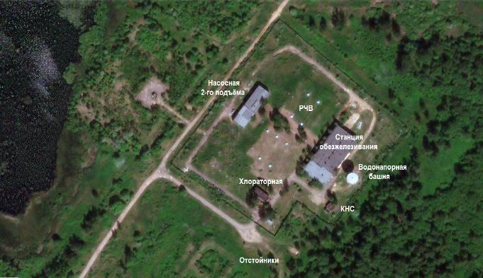
Рисунок 3. Схема расположения зданий и сооружений ВЗУ «Бознянский»

ВЗУ «Бознянский» включает в себя следующие объекты:
- 10 эксплуатационных артезианских скважин;
- здание АБК и станции обезжелезивания;
- здание насосной станции второго подъёма;
- здание хлораторной – не действующее;
- здание канализационной насосной станции (КНС) – не действующее;
- резервуары чистой воды (РЧВ) – 2 шт.;
- водонапорная башня;
- отстойники – не работают;
- шламовые карты – не действующие.

Проектная производительность ВЗУ «Бознянский» - 37,0 тыс. м³/сут.

ВЗУ «Бознянский» включает в себя следующие скважины:

- Артезианская скважина № 59624/358а (эксплуатационный номер № 1):
- год бурения – 1984 г.;
- глубина скважины – 45,0 м.;
- статический уровень на момент бурения – 3,0 м.;
- химический состав воды по паспорту – цветн. - 11; привкус - 0; железо – 1,2; РН - 7,2; жёсткость – 7,2;
- конструкция скважины: колонна Ду 50 мм. – 14,0 м.; Ду 40 мм. – 21,5 м.; Ду 30 мм. – 31,0 м.; без фильтра;

- Артезианская скважина № 59623/355а (эксплуатационный номер № 2):
- год бурения – 1983 г.;
- глубина скважины – 45,0 м.;
- конструкция скважины: колонна Ду 50 мм. – 5,0 м.; Ду 40 мм. – 13,0 м.; Ду 30 мм. – 31,0 м.; без фильтра;
- статический уровень на момент бурения – 3,0 м.;
- химический состав воды факт. – цветн. - 11; привкус - 0; железо - 1,4; РН - 7,5; жёсткость - 7,4;

- Артезианская скважина № 59622/356а (эксплуатационный номер № 3):
- год бурения – 1983 г.;
- глубина скважины – 45,0 м.;
- конструкция скважины: колонна Ду 50 мм. – 5,0 м.; Ду 40 мм. – 13,0 м.; Ду 30 мм. – 31,0 м.; без фильтра;
- статический уровень на момент бурения – 3,0 м.;
- химический состав воды факт. – цветн. — 3,0; привкус - 0; железо – 1,3; РН - 7,36; жёсткость - 6,63;

- Артезианская скважина № 59866/359а (эксплуатационный номер № 4):
- год бурения – 1984 г.;
- глубина скважины – 43,0 м.;
- абсолютная отметка устья скважины, согласно паспорту – 225,5 м.;
- динамический уровень по паспорту – 7,5 м.;
- химический состав воды факт. - цветн. - 3,0; привкус - 0; железо - 1,30; РН - 7,49; жёсткость - 6,81;
- конструкция скважины: колонна Ду 50 мм. – 9,0 м.; Ду 40 мм. – 20,0 м.; Ду 30 мм. – 30,0 м.; без фильтра;

- Артезианская скважина № 59865/357а (эксплуатационный номер № 5):
- год бурения – 1984 г.;
- глубина скважины – 45,0 м.;
- динамический уровень по паспорту – 8,0 м.;
- абсолютная отметка устья скважины, согласно паспорту – 226,1 м.;
- химический состав воды факт. - цветн. - 0,0; привкус - 0; железо - 0,05; РН - 7,64; жёсткость – 7,55;
- конструкция скважины: колонна Ду 50 мм. – 9,0 м.; Ду 40 мм. – 20,0 м.; Ду 30 мм. – 30,0 м.; без фильтра;

- Артезианская скважина № 45879/360а (эксплуатационный номер № 6):
- год бурения – 1982 г.;
- глубина скважины – 44,0 м.;
- абсолютная отметка устья скважины, согласно паспорту – 224,0 м. + 3,0 м. насыпного грунта;
- статический уровень на момент бурения – 4,5 м.;
- динамический уровень по паспорту – 7,0 м.;
- химический состав воды факт. - цветн. - 4,5; привкус - 0; железо - 1,68; РН - 7,48; жёсткость – 6,62;
- конструкция скважины: колонна Ду 50 мм. – 11,2 м., Ду 40 мм. – 16,4 м.; Ду 30 мм. – 32,8 м.; без фильтра;

- Артезианская скважина № 45878/361а (эксплуатационный номер № 7):
- год бурения – 1982 г.;
- глубина скважины – 40,0 м.;
- абсолютная отметка устья скважины, согласно паспорту – 225,0 м. + 3,0 м. насыпного грунта;
- статический уровень на момент бурения – 4,0 м.;
- динамический уровень по паспорту – 7,0 м.;
- химический состав воды факт. - цветн. - 5,0; привкус - 0; железо - 1,95; РН - 7,42; жёсткость – 6,61;
- конструкция скважины: колонна Ду 50 мм. – 7,0 м.; Ду 40 мм. – 17,0 м.; Ду 30 мм. – 31,5 м.; без фильтра;

- Артезианская скважина № 45880/354а (эксплуатационный номер № 8):
- год бурения – 1982 г.;
- глубина скважины – 40,0 м.;
- абсолютная отметка устья скважины, согласно паспорту – 224,0 м. + 2,0 м. насыпного грунта;
- статический уровень на момент бурения – 2,0 м.;
- динамический уровень по паспорту – 5,0 м.;
- химический состав воды факт. - цветн. - 3,5; привкус - 0; железо - 1,44; РН - 7,49; жёсткость - 7,79;
- конструкция скважины: колонна Ду 50 мм. – 7,0 м.; Ду 40 мм. – 22,0 м.; Ду 30 мм. – 32,0 м.; без фильтра;

- Артезианская скважина № 45881/362а (эксплуатационный номер № 9):
- год бурения – 1982 г.;
- глубина скважины – 40,0 м.;
- абсолютная отметка устья скважины, согласно паспорту – 225,0 м. + 3,0 м. насыпного грунта;
- статический уровень на момент бурения – 4,5 м.;
- динамический уровень по паспорту – 7,0 м.;
- химический состав воды факт. - цветн. - 0,5; привкус - 0; железо - 1,02; РН - 7,27; жёсткость - 7,5;
- конструкция скважины: колонна Ду 50 мм. – 11,0 м.; Ду 40 мм. – 16,0 м.; Ду 30 мм. – 30 м.; без фильтра;

- Артезианская скважина № 45882/363а (эксплуатационный номер № 10):
- год бурения – 1982 г.
- глубина скважины – 40,0 м.;
- абсолютная отметка устья скважины, согласно паспорту – 221,2 м. + 3,0 м. насыпного грунта;
- статический уровень на момент бурения – 4,0 м.;
- динамический уровень по паспорту – 7,0 м.;
- химический состав воды факт. - цветн. - 2,0; привкус - 0; железо - 0,98; РН - 7,23; жёсткость - 8,82;
- конструкция скважины: колонна Ду 50 мм. – 11,0 м.; Ду 40 мм. – 17,0 м.; Ду 30 мм. – 30,0 м.; без фильтра;

На скважинах установлены погружные насосы марки ЭЦВ 12-160-65. Скважины являются насосными станциями 1 подъёма. Прибор учёта воды установлен только на скважине № 8. На всех скважинах установлены датчики давления и система автоматического включения питания насоса из операторской.

Канализационная насосная станция ранее предназначалась для перекачки стоков, поступающих от водозабора на завод «Графит» (на очистные сооружения предприятия), с использованием насосов СД 80-32. В настоящее время завод не работает и КНС не эксплуатируется. Поэтому на сети канализации водозабора организован перепуск хозяйственно-бытовых стоков в дренажную систему с дальнейшим сбросом в водоём (оз. Бознянское) без очистки.
Хлораторная выведена из строя и не эксплуатируется.

Технологическая схема представлена на рисунке ниже.

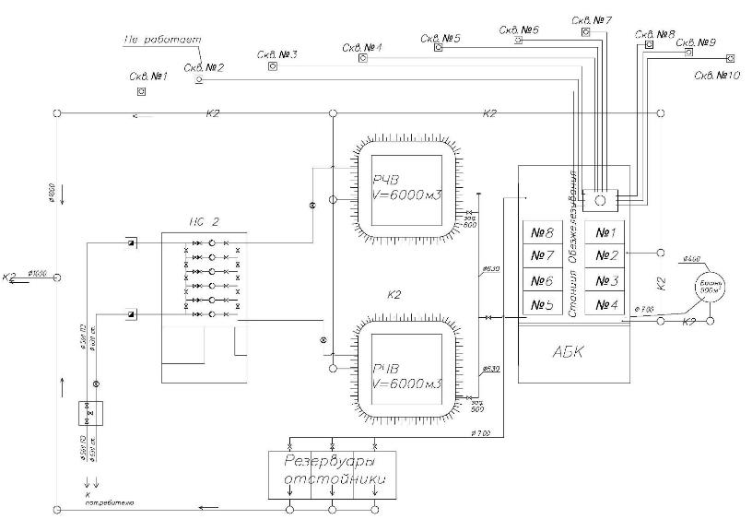
Рисунок 4. Технологическая схема ВЗУ «Бознянский»

По технологической схеме, от каждой скважины до станции обезжелезивания проложен отдельный водовод Ду 150 мм., выполненный из полиэтиленовых труб.
В 2022 г. проведены работы по снятию необоснованных потерь напоров путём перекладки водовода от скважины № 7 Ду 225 мм. и запараллеливанию участков водоводов от 2-х соседних скважин. В результате удалось подгрузить работающие скважины на добычу, близкую к проектных дебитам и уменьшить число работающих скважин до 3-4. Кроме того это привело к снижению жёсткости.
Из скважин вода поступает в приёмную камеру станции обезжелезивания, где распределяется по фильтрам. Фильтры периодически промываются – поочерёдно каждый фильтр один раз в сутки. Для обеспечения промывки фильтров на территории водозабора установлена водонапорная башня.
Промывка фильтров осуществляется самотёком, обратным током из водонапорной башни (объем башни 500,0 м³). Вода с водонапорной башни поступает на станцию обезжелезивания по одному трубопроводу Ду 600 мм. Каждый рабочий фильтр промывается по одному разу в сутки. После промывки насос для подпитки водонапорной башни накачивает воду в ёмкость башни до тех пор, пока она полностью не заполнится (по датчику уровня).
В соответствии с технологическим циклом, согласно первоначальному проекту водозабора, промывочная вода после фильтров должна была поступать на 3 конических отстойника и шламовые площадки. Точный объем отстойников по результатам обследования не установлен (ориентировочно по 500,0 м³ каждый). В настоящее время отстойники засорены, очистка осадка не производится.
После станции обезжелезивания, основная очищенная вода по трубопроводам Ду 600 мм. поступает в 2 прямоугольных резервуара чистой воды (РЧВ), объёмом по 6 000,0 м³ каждый, которые не оборудованы фильтрами поглотителями. В резервуарах установлены уровнемеры типа УРСВ.
Из РЧВ вода забирается всасывающими линиями насосной станции второго подъёма. В насосной станции установлено 6 насосов. В работе постоянно находятся два агрегата. Насосы № 1 и № 2 оборудованы системой частотного регулирования.
По технологии производительности двух насосных агрегатов хватает для перекачки необходимого объёма воды, подаваемого в город потребителям. Общее техническое состояние насосного оборудования оценивается как удовлетворительное.
С насосной станции второго подъёма вода подаётся двумя водоводами (по новым полиэтиленовым трубопроводам Ду 600 мм.) в сеть городского водопровода потребителям. Трубопроводы и запорная арматура на производственной площадке насосной второго подъёма внешне выглядят удовлетворительно и имеют износ около 50,0%. Трубопроводы и запорная арматура на производственной площадке станции обезжелезивания выработали свой ресурс и нуждаются в замене.
Грузоподъёмные механизмы на водозаборе установлены в машинном зале насосной станции второго подъёма и на станции обезжелезивания.
Помещение машинного зала насосной станции второго подъёма (размером 24,4х12,4 м.) оборудовано кран-балкой, с механическим приводом и находится в рабочем состоянии.
Станция обезжелезивания оборудована двумя кран-балками с электроприводом. Одна кран-балка новая и монтировалась в момент обследования. Вторая - со множественными коррозийными дефектами, в связи со спецификой работы во влажном помещении, износ более 60,0%.
В здании обезжелезивания находятся два промывочных насоса, открытые скорые фильтры, с центральным каналом, сборные железобетонные, прямоугольной формы, наружными габаритными размерами 8,8х6,0 м. – 8 шт. Высота слоя песчаной загрузки – 1 200 мм., поддерживающий слой – гравий, высота слоя – 600,0 мм. Полезная площадь фильтрации одного фильтра – 41,46 м². Скорость фильтрации при нормальном режиме эксплуатации – 6,07 м/ч, при форсированном режиме – 7,1 м/ч. На данный момент в работе находится 6 фильтров. Фильтры № 6 и № 8 не эксплуатируются из-за неплотностей в корпусе.
Характеристики промывочных насосов представлены в таблице ниже.

Таблица 6. Характеристики промывочных насосов ВЗУ «Бознянский»
Номер насоса | Назначение | Марка насоса | Год выпуска | Паспортные данные насосов |  |  | Марка электродвигателя | Мощность двигателя
 |  |  |  | Напор | Подача | Мощность
 |  |  |  | м | м³/ч | кВт |  | кВт
1 | Промывочный | К200-150-315 | 2022 | 32 | 300 | 38 | АИР 200L4 | 45
2 | Промывочный | К200-150-315 | 2023 | 32 | 300 | 38 | 5А200L4 У3 | 45

В помещении насосной 2-го подъёма установлены шесть насосов. Состояние насосов – удовлетворительное. Характеристики оборудования представлены в таблице ниже.

Таблица 7. Характеристики насосов насосной 2-го подъёма ВЗУ «Бознянский»
Номер насоса | Назначение | Марка насоса | Год выпуска | Паспортные данные насосов |  |  | Марка электродвигателя | Мощность двигателя
 |  |  |  | Напор | Подача | Мощность
 |  |  |  | м | м³/ч | кВт |  | кВт
1 | Сетевой | 1Д 500-63 | 2021 | 63 | 500 | 130 | 5АИ315S4 | 160
2 | Сетевой | 1Д 630-90 | н/д | 38 | 500 | 78 | н/д | 250
3 | Сетевой | 1Д 630-90 | н/д | 38 | 500 | 78 | н/д | 250
4 | Сетевой | 1Д 500-63 | 2021 | 63 | 500 | 130 | 5АИ315S4 | 160
5 | Сетевой | 1Д 630-90 | н/д | 38 | 500 | 78 | н/д | н/д
6 | Сетевой | 1Д 315-71 | 2021 | 65 | 305 | 82* | 5АМН250S2УЗ | 90

Схема насосной станции второго подъёма представлена на рисунке ниже.

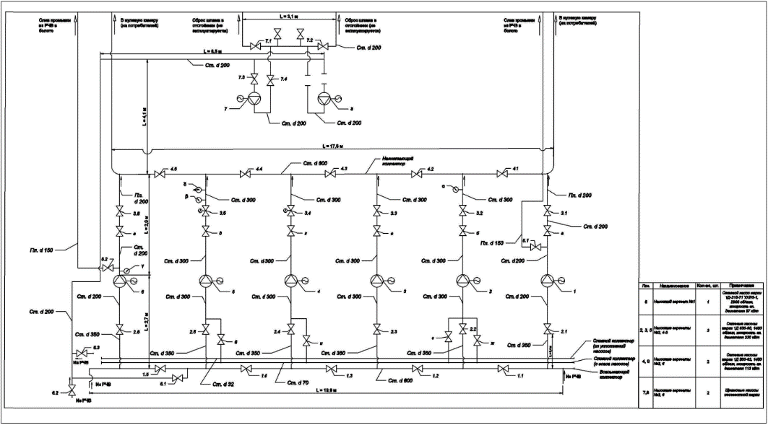
Рисунок 5. Схема насосной станции второго подъёма ВЗУ «Бознянский»

Для лабораторно-производственного контроля питьевой воды предусмотрена санитарно-гигиеническая лаборатория, которая отбирает воду на пробу как на самом водозаборе, так и в установленных точках в городе в установленные промежутки времени и проводит анализ химического состава воды.

Сводная ведомость присоединения электрооборудования ВЗУ «Бознянский» представлена в таблице ниже.

Таблица 8. Сводная ведомость присоединения электрооборудования ВЗУ «Бознянский»
Наименование источника  электроснабжения | Присоединённые  щиты | Присоединённые  электроприемники | Номинальная  установленная  мощность электро-  приёмников, кВт | Фактическая  потребляемая  мощность,  кВт
РУ-0,4 кВ Насосной второго подъёма | ЩУН -1 | Сетевой насос № 1 (ЧРП) | 160,00 | 86,0-125,0
 | ЩУН -2 | Сетевой насос № 2 | 250,00 | -
 | ЩУН -3 | Сетевой насос № 3 | 250,00 | -
 | ЩУН -4 | Сетевой насос № 4 | 160,00 | -
 | ЩУН -5 | Сетевой насос № 5 | 250,00 | -
 | ЩУН -6 | Сетевой насос № 6 | 90,00 | 81,4-89,0
РУ-0,4 кВ Станции обезжелезивания | ЯУН | Промывочный насос № 1 | 45,00 | -
 |  | Промывочный насос № 2 | 45,00 | -
 | ШУНЗ | Задвижки фильтров | н/д | -
КТПН №1 | ВУ-0,4кВ. | Насос скважины № 1 | н/д | -
КТПН №1 | ВУ-0,4кВ. | Насос скважины № 2 | 45,00 | 55,19
КТПН №2 | Щит МК3 | Насос скважины № 3 | 45,00 | -
КТПН №2 | ВУ-0,4кВ. | Насос скважины № 4 | 45,00 | -
КТПН №3 | ВУ-0,4кВ. | Насос скважины № 5 | 45,00 | -
КТПН №3 | ВУ-0,4кВ. | Насос скважины № 6 | 45,00 | 59,21
ЩСУ-0,4 кВ | ВУ-0,4кВ. | Насос скважины № 7 | 45,00 | 38,77
ЩСУ-0,4 кВ | ВУ-0,4кВ. | Насос скважины № 8 | 45,00 | -
КТПН №4 | ВУ-0,4кВ. | Насос скважины № 9 | 45,00 | -
КТПН №4 | ВУ-0,4кВ. | Насос скважины № 10 | 45,00 | -
ИТОГО: |  | Насосная группа: | 1 655,00

Характеристики установленного электрооборудования представлены в таблице ниже.

Таблица 9. Характеристики установленного электрооборудования ВЗУ «Бознянский»
№  п/п | Наименование  оборудования | Марка (тип)  электропривода | Паспортные данные электропривода
 |  |  | Pн | Uн | Iн |  | cos φ |  | КПД |  | об/мин
 |  |  | кВт | В | А |  | о.е. |  | %
Насосное оборудование
1 | Сетевой насос № 1 | 5АИ315S4 У2 | 160 | 380 | 286 | 0,9 |  | 94,5 |  | 1490
2 | Сетевой насос № 2 | 4АМН315М4 У3 | 250 | 380 | 457 | 0,88 |  | 94,3 |  | 1470
3 | Сетевой насос № 3 | 4АМН315М4 У3 | 250 | 380 | 457 | 0,88 |  | 94,3 |  | 1470
4 | Сетевой насос № 4 | 5АИ315S4 У2 | 160 | 380 | 286 | 0,9 |  | 94,5 |  | 1490
5 | Сетевой насос № 5 | 4АМН315М4 У3 | 250 | 380 | 457 | 0,88 |  | 94,3 |  | 1470
6 | Сетевой насос № 6 | 5АМН250S2 У3 | 90 | 380 | 159 | 0,92 |  | 93,5 |  | 2960
7 | Электропривод промывочного насоса № 1 | АИР 200L4 | 45 | 380 | 84,9 | 0,87 |  | 92,5 |  | 1475
8 | Электропривод промывочного насоса № 2 | 5А200L4 У3 | 45 | 380 | 86 | 0,86 |  | 92,5 |  | 1463
9 | Электропривод скважины № 1 | Не установлен | н/д | н/д | н/д | н/д |  | н/д |  | н/д
10 | Электропривод скважины № 2 | ПЭДВ | 45 | н/д | н/д | н/д |  | н/д |  | 2980
11 | Электропривод скважины № 3 | ПЭДВ | 45 | н/д | н/д | н/д |  | н/д |  | 2980
12 | Электропривод скважины № 4 | ПЭДВ | 45 | н/д | н/д | н/д |  | н/д |  | 2980
13 | Электропривод скважины № 5 | ПЭДВ | 45 | н/д | н/д | н/д |  | н/д |  | 2980
14 | Электропривод скважины № 6 | ПЭДВ | 45 | н/д | н/д | н/д |  | н/д |  | 2980
15 | Электропривод скважины № 7 | ПЭДВ | 37 | н/д | н/д | н/д |  | н/д |  | 2980
16 | Электропривод скважины № 8 | ПЭДВ | 45 | н/д | н/д | н/д |  | н/д |  | 2980
17 | Электропривод скважины № 9 | ПЭДВ | 45 | н/д | н/д | н/д |  | н/д |  | 2980
18 | Электропривод скважины № 10 | ПЭДВ | 45 | н/д | н/д | н/д |  | н/д |  | 2980
Прочее
19 | Электропривод задвижки 2-го насоса | АИР 80А2 У3 | 1,5 | 380 | 3,3 | 0,85 |  | 81 |  | 2850
20 | Электропривод задвижки 3-го насоса | АИР 80А2 У3 | 1,5 | 380 | 3,3 | 0,85 |  | 81 |  | 2850
21 | Электропривод задвижки отвода промывочной воды из фильтра № 1 | НБ-03-У2 | 1,3 | 380 | 3,6 | 0,8 |  | 69 |  | н/д
22 | Электропривод задвижки на трубопровод подачи чистой воды в ЧРВ № 1 | НВ-03-У2 | 3,0 | 380 | н/д | н/д |  | н/д |  | н/д
23 | Электропривод задвижки подачи промывочной воды в фильтр № 1 | 5АИ 56 В4 | 0,18 | 380 | 0,62 | 0,73 |  | 60 |  | 1310
24 | Электропривод задвижки подачи воды из скважины в фильтр № 1 | НБ-03-У2 | 1,3 | 380 | 3,6 | 0,8 |  | 69 |  | н/д
25 | Электропривод задвижки отвода промывочной воды из фильтра № 2 | н/д | н/д | н/д | н/д | н/д |  | н/д |  | н/д
26 | Электропривод задвижки на трубопровод подачи чистой воды в ЧРВ № 2 | н/д | н/д | н/д | н/д | н/д |  | н/д |  | н/д
27 | Электропривод задвижки подачи промывочной воды в фильтр № 2 | 5АИ 56 В4 | 0,18 | 380 | 0,62 | 0,73 |  | 60 |  | 1310
28 | Электропривод задвижки подачи воды из скважины в фильтр № 2 | н/д | н/д | н/д | н/д | н/д |  | н/д |  | н/д
29 | Электропривод задвижки отвода промывочной воды из фильтра № 3 | н/д | н/д | н/д | н/д | н/д |  | н/д |  | н/д
30 | Электропривод задвижки на трубопровод подачи чистой воды в ЧРВ № 3 | н/д | н/д | н/д | н/д | н/д |  | н/д |  | н/д
31 | Электропривод задвижки подачи промывочной воды в фильтр № 3 | н/д | н/д | н/д | н/д | н/д |  | н/д |  | н/д
32 | Электропривод задвижки подачи воды из скважины в фильтр № 3 | н/д | н/д | н/д | н/д | н/д |  | н/д |  | н/д
33 | Электропривод задвижки отвода промывочной воды из фильтра № 4 | НБ-03-У2 | 1,3 | 380 | 3,6 | 0,8 |  | 69 |  | н/д
34 | Электропривод задвижки на трубопровод подачи чистой воды в ЧРВ № 4 | НВ-03-У2 | 3,0 | 380 | н/д | н/д |  | н/д |  | н/д
35 | Электропривод задвижки подачи промывочной воды в фильтр № 4 | НБ-03-У2 | 1,3 | 380 | 3,6 | 0,8 |  | 69 |  | н/д
36 | Электропривод задвижки подачи воды из скважины в фильтр № 4 | н/д | н/д | н/д | н/д | н/д |  | н/д |  | н/д
37 | Электропривод задвижки отвода промывочной воды из фильтра № 5 | н/д | н/д | н/д | н/д | н/д |  | н/д |  | н/д
38 | Электропривод задвижки на трубопровод подачи чистой воды в ЧРВ № 5 | АИР 80А2 У3 | 1,5 | 380 | 3,3 | 0,85 |  | 81 |  | 2850
39 | Электропривод задвижки подачи промывочной воды в фильтр №5 | н/д | н/д | н/д | н/д | н/д |  | н/д |  | н/д
40 | Электропривод задвижки подачи воды из скважины в фильтр № 5 | н/д | н/д | н/д | н/д | н/д |  | н/д |  | н/д
41 | Электропривод задвижки отвода промывочной воды из фильтра № 6 | н/д | н/д | н/д | н/д | н/д |  | н/д |  | н/д
42 | Электропривод задвижки на трубопровод подачи чистой воды в ЧРВ № 6 | Демонтирован | - | - | - | - |  | - |  | -
43 | Электропривод задвижки подачи промывочной воды в фильтр № 6 | Демонтирован | - | - | - | - |  | - |  | -
44 | Электропривод задвижки подачи воды из скважины в фильтр № 6 | АИР2 МС 80А4 | 0,6 | 380 | 1,79 | 0,75 |  | 68 |  | 1450
45 | Электропривод задвижки отвода промывочной воды из фильтра № 7 | н/д | н/д | н/д | н/д | н/д |  | н/д |  | н/д
46 | Электропривод задвижки на трубопровод подачи чистой воды в ЧРВ № 7 | н/д | н/д | н/д | н/д | н/д |  | н/д |  | н/д
47 | Электропривод задвижки подачи промывочной воды в фильтр № 7 | н/д | н/д | н/д | н/д | н/д |  | н/д |  | н/д
48 | Электропривод задвижки подачи воды из скважины в фильтр № 7 | Демонтирован | - | - | - | - |  | - |  | -
49 | Электропривод задвижки отвода промывочной воды из фильтра № 8 | н/д | н/д | н/д | н/д | н/д |  | н/д |  | н/д
50 | Электропривод задвижки на трубопровод подачи чистой воды в ЧРВ № 8 | н/д | н/д | н/д | н/д | н/д |  | н/д |  | н/д
51 | Электропривод задвижки подачи промывочной воды в фильтр №8 | Демонтирован | - | - | - | - |  | - |  | -
52 | Электропривод задвижки подачи воды из скважины в фильтр № 8 | н/д | н/д | н/д | н/д | н/д |  | н/д |  | н/д

Энергопринимающим устройством водозабора служит распределительное устройство РП-10 кВ «Водозабор», от которого осуществляется электроснабжение производственной площадки (через ТП 2х1000 кВА «Водозабор») и скважин (через понижающие трансформаторные подстанции КТПН-1, КТПН-2, КТПН-3, КТПН-4).
РП - 10 кВ ВЗУ «Бознянский» получает напряжение 10 кВ по двум воздушно-кабельным линиям:
- Ввод 1: от ЗРУ-10 кВ ГПП «Графит» ООО ВНПО «Ресурс» по кабельной линии ААБ 4х150 мм², протяжённостью 150 м.
- Ввод 2: от ЗРУ-10 кВ ГПП «Графит» ООО ВНПО «Ресурс» по кабельной линии ААБ 4х150 мм², протяжённостью 150 м.
Коммерческий учёт электрической энергии осуществляется двумя приборами, которые установлены в ЗРУ 10 кВ ГПП «Графит». Электросчётчики установлены на границе балансовой принадлежности. Сторонние потребители (субабоненты), подключённые к сетям водозабора, отсутствуют. Имеются приборы технического учёта.

Электроснабжение насосной станции 2-го подъёма осуществляется от встроенной трансформаторной подстанции ТП 10/0,4 кВ. Мощность установленных трансформаторов 2x1000 кВА.
Внешнее электроснабжение здания станции обезжелезивания осуществляется от ЩСУ-0,4 кВ насосной станции второго подъёма по одной кабельной линии. Внутреннее электроснабжение здания осуществляется от РУ-0,4 кВ, состоящее из двух групп панелей ЩСУ. Между группами панелей имеется кабельная перемычка. Фактически две секции объединены в одну.
Внешнее электроснабжение павильона арт. скважины № 1 осуществляется от трансформаторной подстанции наружной установки КТПН-1 10/0,4 кВ по одной кабельной линии по III категории надёжности. Внутреннее электроснабжение здания осуществляется от вводного устройства ВУ 0,4 кВ.
Внешнее электроснабжение павильона арт. скважины № 2 осуществляется от трансформаторной подстанции наружной установки КТПН-1 10/0,4 кВ по одной кабельной линии по III категории надёжности. Внутреннее электроснабжение здания осуществляется от вводного устройства ВУ 0,4 кВ. Управление насосом осуществляется с помощью щита управления «Оникс МК3» и GSM модуля.
Внешнее электроснабжение павильона арт. скважины № 3 осуществляется от трансформаторной подстанции наружной установки КТПН-2 10/0,4 кВ по одной кабельной линии по III категории надёжности. Внутреннее электроснабжение здания осуществляется от щита управления насосом «Оникс МК3» и GSM модуля.
Внешнее электроснабжение павильона арт. скважины № 4 осуществляется от трансформаторной подстанции наружной установки КТПН-2 10/0,4 кВ по одной кабельной линии по III категории надёжности. Внутреннее электроснабжение здания осуществляется от вводного устройства ВУ 0,4 кВ. Управление насосом осуществляется с помощью щита управления «Оникс МК3» и GSM модуля.
Внешнее электроснабжение павильона арт. скважины № 5 осуществляется от трансформаторной подстанции наружной установки КТПН-3 10/0,4 кВ по одной кабельной линии по III категории надёжности. Внутреннее электроснабжение здания осуществляется от вводного устройства ВУ 0,4 кВ. Управление насосом осуществляется с помощью щита управления «Оникс МК3» и GSM модуля.
Внешнее электроснабжение павильона арт. скважины № 6 осуществляется от трансформаторной подстанции наружной установки КТПН-3 10/0,4 кВ по одной кабельной линии по III категории надёжности. Внутреннее электроснабжение здания осуществляется от вводного устройства ВУ 0,4 кВ. Управление насосом осуществляется с помощью щита управления «Оникс МК3» и GSM модуля.
Внешнее электроснабжение павильона арт. скважины № 7 осуществляется от ЩСУ-0,4 кВ трансформаторной подстанции ТП 10/0,4 кВ, расположенной в здании насосной станции 2-го подъёма по одной кабельной линии по III категории надёжности. Внутреннее электроснабжение здания осуществляется от вводного устройства ВУ 0,4 кВ. Управление насосом осуществляется с помощью щита управления «Оникс МК3» и GSM модуля.
Внешнее электроснабжение павильона арт. скважины № 8 осуществляется от ЩСУ-0,4 кВ трансформаторной подстанции ТП 10/0,4 кВ, расположенной в здании насосной станции 2-го подъёма по одной кабельной линии по III категории надёжности. Внутреннее электроснабжение здания осуществляется от вводного устройства ВУ 0,4 кВ. Управление насосом осуществляется с помощью щита управления «Оникс МК3» и GSM модуля.
Внешнее электроснабжение павильона арт. скважины № 9 осуществляется от трансформаторной подстанции наружной установки КТПН-4 10/0,4 кВ по одной кабельной линии по III категории надёжности. Внутреннее электроснабжение здания осуществляется от вводного устройства ВУ 0,4 кВ. Управление насосом осуществляется с помощью щита управления «Оникс МК3» и GSM модуля.
Внешнее электроснабжение павильона арт. скважины № 10 осуществляется от трансформаторной подстанции наружной установки КТПН-4 10/0,4 кВ по одной кабельной линии по III категории надёжности. Внутреннее электроснабжение здания осуществляется от вводного устройства ВУ 0,4 кВ. Управление насосом осуществляется с помощью щита управления «Оникс МК3» и GSM модуля.

Вентиляция во всех зданиях ВЗУ «Бознянский» естественная. На крышах зданий установлены дефлекторы.
Централизованное отопление отсутствует во всех зданиях. Для обогрева помещений операторов используются бытовые электрообогреватели.

ВЗУ «Юбилейный»
Адрес объекта: Смоленская область, г. Вязьма, ул. Юбилейная, д. 10.
Год ввода в эксплуатацию: 1967 г.
Схема расположения зданий и сооружений ВЗУ «Юбилейный» представлена на рисунке ниже.
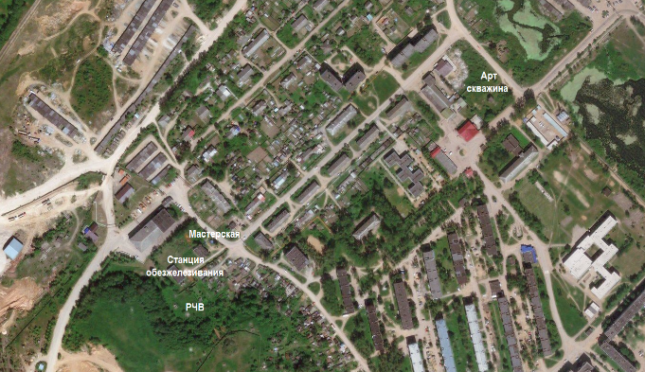
Рисунок 6. Схема расположения зданий и сооружений ВЗУ «Юбилейный»

На территории производственной площадки по адресу: ул. 1-я Садовая напротив д. 27, расположены следующие здания и сооружения:
- здание бывшей станции обезжелезивания (слесарная мастерская);
- здание станции обезжелезивания;
- два резервуара запаса воды объёмом 400,0 м³ и 300,0 м³;
- вышка станции сотовой связи.

Проектная производительность ВЗУ «Юбилейный» - 3,84 тыс. м³/сут.
Площадка по периметру огорожена забором. За огороженной территорией площадки находятся четыре резервуара запаса воды объёмом 500,0 м³ (за забором), 400,0 м³ (на горке), 400,0 м³ (на горке), 500,0 м³ (выведен из эксплуатации).
На территории производственной площадки по адресу: ул. Юбилейная д. 10, расположено здание артскважины № 2. Площадка по периметру огорожена забором.

Характеристики Артезианской скважины № 2:
- год бурения – 1966 г.;
- глубина скважины – 55,0 м.;
- глубина кровли -21,0 м.;
- глубина уровня -2,0 м.;
- величина напора 19,0 м.;
- ЗСО - 30 м.;
- производительность с 12.12.12.— 1 701 м³/ сут.

На скважине установлены станция управления погружным насосом с устройством плавного пуска и прибор учёта подъёма воды.
Со скважины вода по водоводу поступает на станцию обезжелезивания, а затем в резервуары чистой воды.
В здании станции обезжелезивания находится насосная 2-ого подъёма, которая подаёт воду с резервуаров чистой воды потребителям по ул. Юбилейная, ул. Садовая и ул. Молодёжная.
Состав оборудования станции обезжелезивания представлен в таблице ниже.

Таблица 10. Состав оборудования станции обезжелезивания ВЗУ «Юбилейный»
№  п/п | Наименование | Количество
1 | Смеситель | 1
2 | Контактный фильтр | 3
3 | Осветлительный фильтр | 3
4 | Бактерицидная установка | 2
5 | Насос промывной воды | 2
6 | Воздухосборник | 2
7 | Стационарная компрессорная установка | 1
10 | Резервуар промывной воды | 1
11 | Центробежный насос | 1

Принцип работы станции обезжелезивания основан на том, что в воде, дополнительно насыщенной кислородом, двухвалентное железо при контакте с кислородом превращается в трёхвалентное и выпадает в осадок.
Вода по трубопроводу Ду 200 мм. поступает на смеситель станции обезжелезивания. Перед смесителем в трубопровод воды подаётся воздух с компрессорной установки. Пройдя смеситель, вода подаётся в контактные фильтры. На станции установлено 3 контактных фильтра, включённых параллельно.
С контактных фильтров вода поступает в коллектор и далее в осветлительные фильтры, включённые параллельно. Осветлительных фильтров – 3 шт.
Отфильтрованная вода с осветлительных фильтров проходит бактерицидную обработку в бактерицидных установках, включённых параллельно, и поступает в резервуары чистой воды. Бактерицидных установок - 2 шт.
Для осуществления промывки фильтров на станции установлены: резервуар промывной воды, два насоса промывной воды. Линия отбора воды на промывку врезана в коллектор очищенной воды после бактерицидной обработки. Отработанная промывная вода сбрасывается в канализацию. Промывка осуществляется в ночное время.
Глубина монтажа насоса – 55,0 м.
Характеристики погружного насоса представлены в таблице ниже.

Таблица 11. Характеристики погружного насоса ВЗУ «Юбилейный»
Номер насоса | Назначение | Марка насоса | Год выпуска | Паспортные данные насосов |  |  | Марка электродвигателя | Мощность двигателя
 |  |  |  | Напор | Подача | Мощность
 |  |  |  | м | м³/ч | кВт |  | кВт
1 | Погружной | ЭЦВ 10-120-60 | 2022 | 60 | 120 | 45 | ПЭДВ 32 | 32

В здании обезжелезивания находится фильтровальная и станция 2-го подъёма.
В фильтровальной установлено три контактных фильтра и три осветлительных фильтра, компрессор, резервный компрессор, смеситель. Фильтры - механические напорные. Диаметр каждого фильтра 2,6 м., площадь 5,6 м².
В помещении насосной 2-го подъёма установлены бактерицидная установка и пять насосов: два промывных насоса и три сетевых насоса. Бактерицидная установка находится в нерабочем состоянии. Состояние насосов - удовлетворительное.
Характеристики оборудования представлены в таблице ниже.

Таблица 12. Характеристики насосов насосной 2-го подъёма ВЗУ «Юбилейный»
Номер насоса | Назначение | Марка насоса | Год выпуска | Паспортные данные насосов |  |  | Марка электродвигателя | Мощность двигателя
 |  |  |  | Напор | Подача | Мощность
 |  |  |  | м | м³/ч | кВт |  | кВт
1 | Промывной | К 160/30 | 1995 | 30 | 160 | 30,0 | н/д | н/д
2 | Промывной | К 160/30 | 1995 | 30 | 160 | 30,0 | н/д | н/д
3 | Сетевой | КМ 100-80-160 | 2019 | 32 | 100 | 13,6 | н/д | н/д
4 | Сетевой | КМ 100-80-160 | 2018 | 32 | 100 | 13,6 | н/д | н/д
5 | Сетевой | К 100/65 | 1995 | 50 | 100 | 30,0 | н/д | н/д

Электроснабжение станции обезжелезивания ВЗУ «Юбилейный» осуществляется по двум кабельным линиям 0,4 кВ.
Потребителями электроэнергии являются: насосные агрегаты первого подъёма (скважина), насосные агрегаты второго подъёма, дренажные насосы, электрическое отопление, грузоподъёмные механизмы, здание слесарной (бывшая насосная), КИПиА, освещение.
РУ 0,4 кВ располагается в помещении машинного зала насосной, состоит из вводных рубильников, вводного и распределительного щита. АВР отсутствует.
От распределительного шкафа запитаны 3 сетевых насосных агрегата и 2 промывочных.
Насосный агрегат № 2 работает через преобразователь частоты ПЧ-ТТПТ-100-380-50.
Характеристики электродвигателей представлены в таблице ниже.

Таблица 13. Характеристики электродвигателей станции обезжелезивания ВЗУ «Юбилейный»
№  п/п | Наименование  оборудования | Марка (тип)  электропривода | Паспортные данные электропривода
 |  |  | Pн | Uн | Iн |  | cos φ |  | КПД |  | об/мин
 |  |  | кВт | В | А |  | о.е. |  | %
1 | Электропривод № 1 | н/д | н/д | н/д | н/д | н/д |  | н/д |  | н/д
2 | Электропривод № 2 | н/д | н/д | н/д | н/д | н/д |  | н/д |  | н/д
3 | Электропривод № 3 | н/д | н/д | н/д | н/д | н/д |  | н/д |  | н/д
4 | Электропривод № 4 | н/д | 15,0 | 380 | 30,0 | 0,86 |  | 89,0 |  | 2940
5 | Электропривод № 5 | н/д | н/д | н/д | н/д | н/д |  | н/д |  | н/д

Резервный / аварийный источник питания - не предусмотрен.
Коммерческий учёт в РУ 0,4 кВ отсутствует.

Электроснабжение арт. скважины ВЗУ «Юбилейный» осуществляется по одной кабельной линии 0,4 кВ. Питающая кабельная линия заходит в ВРУ-0,4 кВ расположенном на первом уровне сооружения.
Резервный / аварийный источник питания - не предусмотрен.
Учёт электроэнергии - Меркурий 236 ART-03 3, 3х230/400, класс точности - 0,5S.

Вентиляция во всех зданиях ВЗУ «Юбилейный» естественная. На крышах зданий установлены дефлекторы.
Централизованное отопление отсутствует во всех зданиях. Для обогрева помещений операторов используются бытовые электрообогреватели.

ВЗУ «Пушкина»
Адрес объекта: насосная станция второго подъёма - г. Вязьма, ул. Пушкина (на территории Вяземского электротехнического завода); артскважина – г. Вязьма, ул. Заводская, д. 38 (напротив политехнического техникума).
Год ввода в эксплуатацию: 1970 г.
Схема расположения зданий и сооружений ВЗУ «Пушкина» представлена на рисунке ниже.
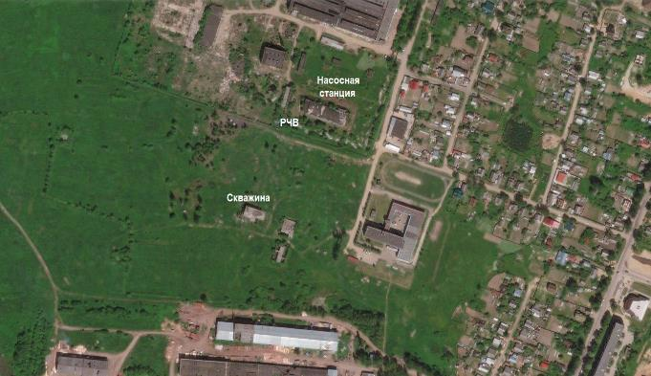
Рисунок 7. Схема расположения зданий и сооружений ВЗУ «Пушкина»

На территории производственной площадки ВЗУ «Пушкина» расположены следующие здания и сооружения:
- здание станции второго подъёма с кран-балкой и пятью эл. шкафами пуска электродвигателей насосов;
- два резервуара чистой воды объёмом 1 000,0 м² и 500,0 м².
Территория по периметру огорожена забором.
За огороженной территорией находится артезианская скважина № 3, глубиной 60,0 м.

Проектная производительность ВЗУ «Пушкина» - 1,56 тыс. м³/сут.
На скважине установлены станция управления погружным насосом с устройством плавного пуска и расходомер (не рабочий). Со скважины вода по водоводу поступает в резервуары чистой воды.
Рядом с резервуарами находится насосная 2-ого подъёма, которая подаёт воду потребителям в мкр. ул. Пушкина.
Схема насосной 2-го подъёма представлена на рисунке ниже.

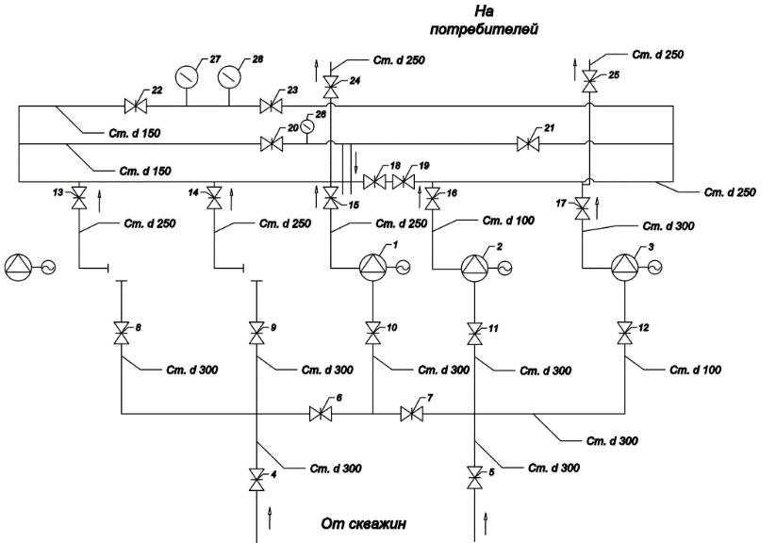
Рисунок 8. Схема насосной 2-го подъёма ВЗУ «Пушкина»

В здании артскважины № 3 находится скважина и погружной насос.
Характеристики погружного насоса представлены в таблице ниже.

Таблица 14. Характеристики погружного насоса ВЗУ «Пушкина»
Номер насоса | Назначение | Марка насоса | Год выпуска | Паспортные данные насосов |  |  | Марка электродвигателя | Мощность двигателя
 |  |  |  | Напор | Подача | Мощность
 |  |  |  | м | м³/ч | кВт |  | кВт
1 | Промывной | ЭЦВ 10-65-110 | 2017 | 110 | 65 | 33 | н/д | н/д

В помещении насосной 2-го подъёма установлено три насоса (два демонтировано). Состояние работающего насоса – хорошее, остальных - неудовлетворительное.
Характеристики насосов насосной 2-го подъёма представлены в таблице ниже.

Таблица 15. Характеристики насосов насосной 2-го подъёма ВЗУ «Пушкина»
Номер насоса | Назначение | Марка насоса | Год выпуска | Паспортные данные насосов |  |  | Марка электродвигателя | Мощность двигателя
 |  |  |  | Напор | Подача | Мощность
 |  |  |  | м | м³/ч | кВт |  | кВт
1 | Сетевой | 1К80-65-160 | 2020 | 32 | 50 | 7,5 | АИР112М2 | 7,6
2 | Сетевой | 4К 12 | 1975 | 32 | 90 | 15 | н/д | н/д
3 | Сетевой | 4К 12 | 1975 | 32 | 90 | 15 | н/д | н/д
Внешнее электроснабжение насосной станции 2-го подъёма осуществляется от электроустановок Вяземского электротехнического завода по кабельным линиям.
Внешнее электроснабжение скважины осуществляется от здания насосной станции 2 го подъёма по одной кабельно-воздушной линии 0,38 кВ. Трасса проходит по стальным стойкам и железобетонным опорам.
Резервный / аварийный источник питания - не предусмотрен.

Потребителями электроэнергии водозабора являются: насосный агрегат 1-го подъёма (скважина), насосные агрегаты 2-го подъёма, освещение.
Управление (включение и отключение) глубинным насосом в настоящее время осуществляется в автоматическом режиме по уровню воды в накопительных резервуарах. Система автоматики находится в РУ-0,4 кВ насосной станции 2-го подъёма. Имеется возможность переключения управлением с автоматического на ручной режим.

Коммерческий учёт электрической энергии осуществляется двумя приборами марки Меркурий 230AM-02 и Меркурий 230AM-03, которые установлены в РУ-0,4 кВ в здании насосной станции 2-го подъёма.

Вентиляция в насосной станции второго подъёма и в павильоне скважины естественная.
Централизованное отопление отсутствует во всех зданиях ВЗУ «Пушкина». В качестве отопительных приборов в периоды сильных холодов используется переносной электрокалорифер.

ВЗУ «Сычевское шоссе»
Адрес объекта: Смоленская область, г. Вязьма, ул. Сычевское шоссе (напротив дома 52).
Год ввода в эксплуатацию: 1950 г.
Схема расположения зданий и сооружений ВЗУ «Сычевское шоссе» представлена на рисунке ниже.
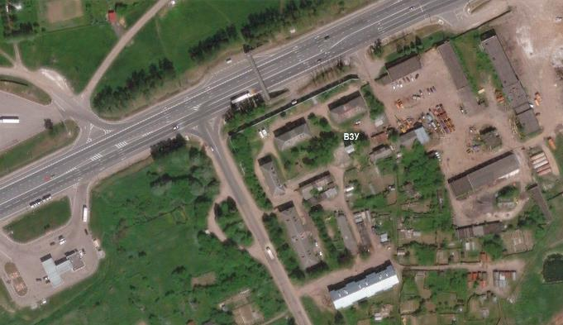
Рисунок 9. Схема расположения зданий и сооружений ВЗУ «Сычевское шоссе»

На территории ВЗУ «Сычевское шоссе» расположено здание со скважиной и насосом для перекачки воды. Территория по периметру огорожена забором.
Площадь здания – 13,0 м².
Под крышей башни находится резервуар запаса воды. На данный момент он вырезан.

Водоснабжение района рядом с ул. Сычевское шоссе осуществляется от одной артскважины без предварительной очистки, которая установлена, но выведена из строя.
На скважине установлены станция управления погружным насосом с устройством плавного пуска и расходомер.
Схема ВЗУ «Сычевское шоссе» представлена на рисунке ниже.

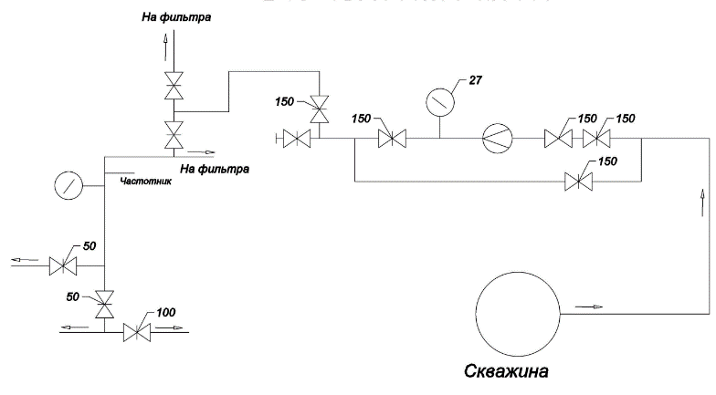
Рисунок 10. Схема ВЗУ «Сычевское шоссе»

Внешнее электроснабжение ВЗУ «Сычевское шоссе» осуществляется по одной воздушной линии 0,38 кВ, выполненной проводами марки СИП. Трасса проходит по железобетонным опорам, а также с использованием креплений к стенам соседних жилых зданий.
Резервный / аварийный источник питания - не предусмотрен.

Коммерческий учёт электрической энергии: Меркурий 230AM-02. Зав. № 42710297 (2020 г.), класс точности по активной энергии 1,0. Подключение к автоматизированным системам учёта (АСКУЭ/АСТУЭ) отсутствует. Включение счётчика в токовые цепи и цепи напряжения – прямое.
Технический учёт отсутствует.

От ВРУ-0,4 кВ получают электроснабжение следующие потребители: скважинный погружной насос (через станцию управления СУ-1-4кВт-004); освещение; переносное оборудование. Имеющаяся на объекте станция обеззараживания в настоящее время находится в не рабочем состоянии.

Электрическое отопление в здании отсутствует.

ВЗУ «ДСК»
Адрес расположения: Смоленская область, г. Вязьма, Сычевское шоссе.
Год ввода в эксплуатацию: 1980 г.
Схема расположения водозабора представлена на рисунке ниже.
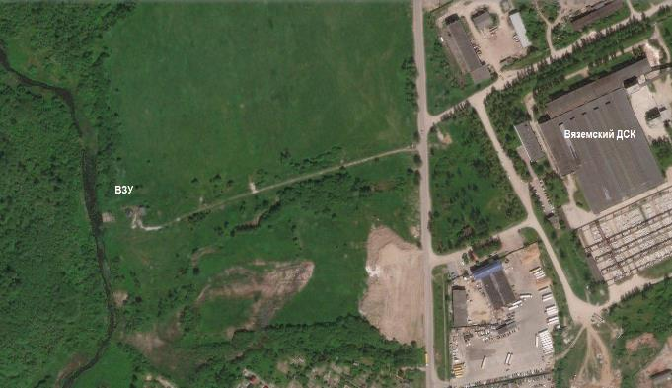
Рисунок 11. Схема расположения водозабора

Проектная производительность ВЗУ «ДСК» - 4,32 тыс. м³/сут.
Учёт забираемой поверхностной воды осуществляется по водомеру СТВ-80. Техническая вода расходуется на собственные производственные нужды АО «Вяземский ДСК» и передаётся ООО «Техлит», ИП Букатин А.В., ООО «Авангард».
Водозабор устроен с русловым водоприёмником раздельной компоновки. Оголовок выполнен по типовому проекту № 901-1-5. Водоприёмный колодец выполнен по типовому проекту № 901-1-6. Насосная станция выполнена по типовому проекту № 901-2-11.
Речная вода подаётся на насосную станцию по 2-м всасывающим водоводам через водоприёмный колодец, который имеет сетчатый фильтр. Длина водоводов – 39,0 м.
На насосной станции установлены обратные клапаны и 3 насоса К-100-65-250 с приводами – электродвигатели 45,0 кВт / 3000,0 об/мин. Забранная речная вода по одному (из двух) водоводу подаётся насосом в водонапорную сеть технического водоснабжения комбината. Длина водоводов (стальная труба Ду 300 мм.) от НС до ВК-1 - 500,0 м. От ВК-1 до ВК-2 (стальная труба Ду 219 мм.) – 120,0 м.
По периметру комбината устроен закольцованный напорный трубопровод:
- Ду 300 мм. – 1 031,0 м.;
- Ду 219 мм. – 379,5 м.;
- Ду 50 мм. – 72,0 м.
На трубопроводе устроено 22 водораспределительных колодцев и 2 водораспределительных камеры.
Напорный закольцованный трубопровод соединён с водонапорной башней объёмом 300,0 м³ стальным водоводом Ду 300 мм. длиной 47,0 м.
В водонапорной сети с помощью водонапорной башни постоянно поддерживается давление воды от 4,0 до 8,0 атм. Вода из водонапорного трубопровода поступает через вентили водораспределительных колодцев В-16 и В-17 на фильтровальную станцию и через вентили водораспределительного колодца В-11 на цеха комбината.

От водонапорной башни до трансформаторной подстанции водозабора в земле проложен контрольный кабель (длинной 1 200,0 м., марки АКВВГ 10-2,5) для автоматического управления уровнем воды в водонапорной башне и автоматического отключения насосов водозабора.
Энергия для приведения в действие электродвигателей насосной станции поступает через силовой трансформатор ТМ-10 на 250,0 кВА, установленный на территории водозабора, в трансформаторной подстанции.
Трансформатор запитывается по двум кабельным линиям, проложенным в земле от ТП-5 и от РС-10 комбината. Длина кабеля - соответственно 930,0 м. и 1 070,0 м.

ПНС «Восстания»
Адрес расположения: Смоленская область, г. Вязьма, ул. Восстания (напротив дома 2).
Год ввода в эксплуатацию: 1996 г.
Схема расположения ПНС представлена на рисунке ниже.
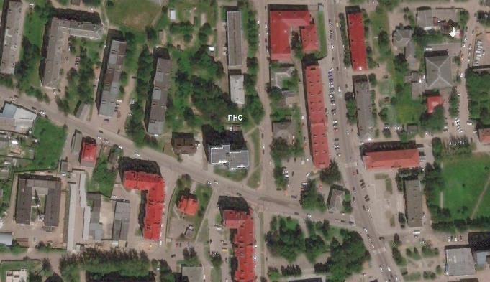
Рисунок 12. Схема расположения ПНС «Восстания»

Электроснабжение ПНС осуществляется по одной кабельной линии 0,4 кВ.
ВРУ 0,4 кВ располагается на первом этаже ПНС и состоит из вводного щита с установленным счётчиком учёта электроэнергии - Меркурий 230АМ-02 3х230/400. Класс точности 1. Зав. № 38595827.

Схема ПНС «Восстания» представлена на рисунке ниже.

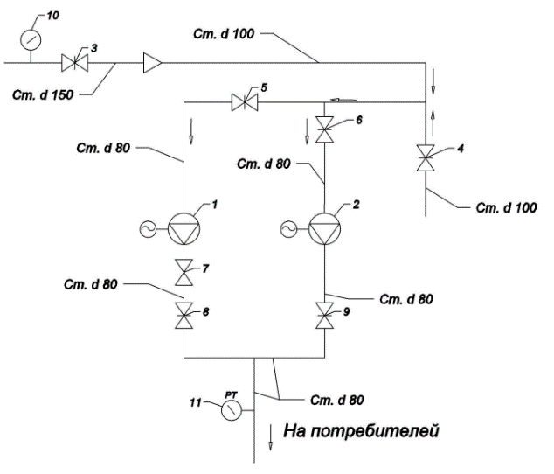
Рисунок 13. Схема ПНС «Восстания»

В здании ПНС установлено два насоса. Старый насос работает на прямом пуске, новый – по датчику давления. Характеристики насосов представлены в таблице ниже.

Таблица 16. Характеристики насосов ПНС «Восстания»
Номер насоса | Назначение | Марка насоса | Год выпуска | Паспортные данные насосов |  |  | Марка электродвигателя | Мощность двигателя
 |  |  |  | Напор | Подача | Мощность
 |  |  |  | м | м³/ч | кВт |  | кВт
1 | Повышение давления | КМ 50-32-125с | 2022 | 20 | 12,5 | 2,2 | АИР 112 М2 у3 | 2,2
2 | Повышение давления | КМ 50-32-125т | 2022 | 20 | 12,5 | 2,2 | АИР 80В-2 | 2,2

В машинном зале установлены два электродвигателя.
Характеристики электродвигателей представлены в таблице ниже:

Таблица 17. Характеристики электродвигателей ПНС «Восстания»
№  п/п | Наименование  оборудования | Марка (тип)  электропривода | Паспортные данные электропривода
 |  |  | Pн | Uн | Iн |  | cos φ |  | КПД |  | об/мин
 |  |  | кВт | В | А |  | о.е. |  | %
1 | Электропривод № 1 | АИР 112 М2 У3 | 7,5 | 380 | 27,0 | 0,88 |  | 87,0 |  | 2890,0
2 | Электропривод № 2 | АИР 80В-2 У2 | 2,2 | 380 | 8,4 | 0,85 |  | 81,0 |  | 2855,0

Резервный / аварийный источник питания - не предусмотрен.
Вентиляция здания – естественная.
Отопление в здании отсутствует.

ПНС «Плетниковка»
Адрес расположения: Смоленская область, г. Вязьма, ул. Плетниковка (напротив дома 59).
Год ввода в эксплуатацию: 2023 г.
Схема расположения ПНС представлена на рисунке ниже.
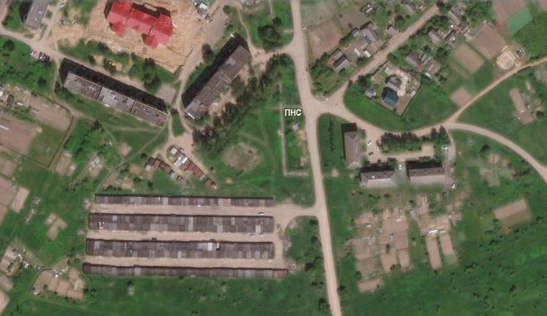
Рисунок 14. Схема расположения ПНС «Плетниковка»

Схема ПНС «Плетниковка» представлена на рисунке ниже.

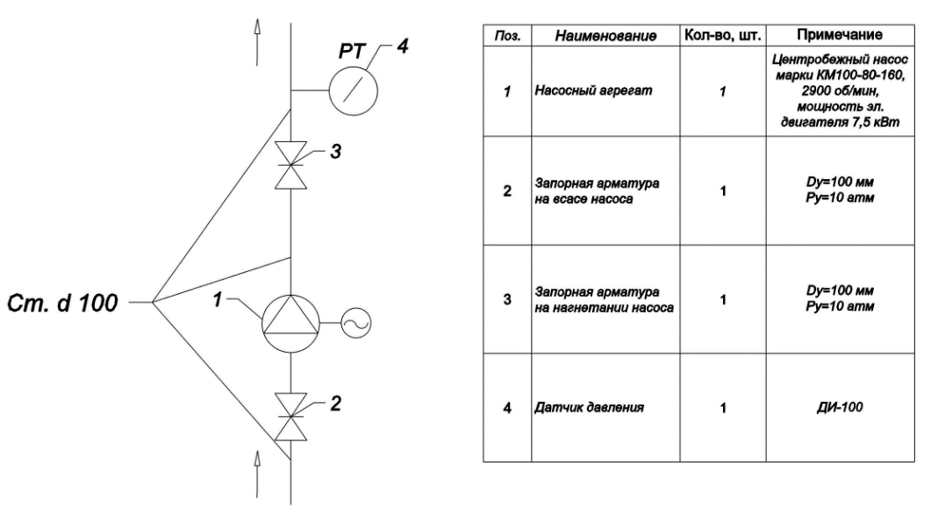
Рисунок 15. Схема ПНС «Плетниковка»

В здании ПНС установлен один насос, работающий на ЧРП по датчику давления.
Характеристики насоса представлены в таблице ниже.

Таблица 18. Характеристики насоса ПНС «Плетниковка»
Номер насоса | Назначение | Марка насоса | Год выпуска | Паспортные данные насосов |  |  | Марка электродвигателя | Мощность двигателя
 |  |  |  | Напор | Подача | Мощность
 |  |  |  | м | м³/ч | кВт |  | кВт
1 | Повышение давления | КМ 100-80-160т | 2022 | 32 | 100 | 15 | 5А 160S2Ж У2 | 15,0

В машинном зале установлен один электродвигатель.
Характеристики электродвигателя представлены в таблице ниже.

Таблица 19. Характеристики электродвигателя ПНС «Плетниковка»
№  п/п | Наименование  оборудования | Марка (тип)  электропривода | Паспортные данные электропривода
 |  |  | Pн | Uн | Iн |  | cos φ | КПД | об/мин
 |  |  | кВт | В | А |  | о.е. | %
1 | Электропривод №1 | 5А 160S2Ж У2 | 15,0 | 380 | 28,0 | 0,91 |  | 88,8 | 2855,0

Электроснабжение ПНС осуществляется по одной кабельной линии 0,4 кВ.
ВРУ 0,4 кВ располагается на первом этаже ПНС и состоит из вводного щита с установленным счётчиком учёта электроэнергии - Меркурий 230АМ-02 3х230/400 В. Класс точности 1. Зав. № 37888320.
Резервный / аварийный источник питания - не предусмотрен.
Вентиляция в здании отсутствует.
Отопление в здании отсутствует.

ПНС «Репина»
Адрес расположения: Смоленская область, г. Вязьма, ул. Репина (между домами 16а и 17а).
Год ввода в эксплуатацию: н/д.
Схема расположения ПНС представлена на рисунке ниже.
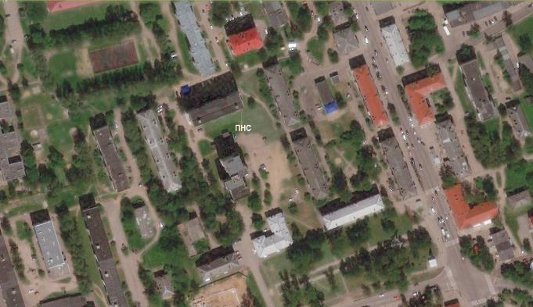
Рисунок 16. Схема расположения ПНС «Репина»

Схема ПНС «Репина» представлена на рисунке ниже.
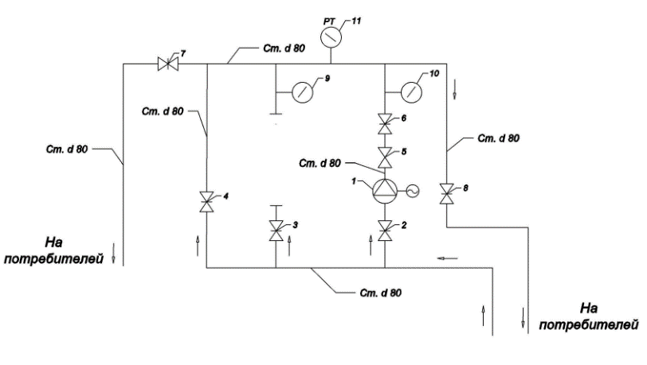
Рисунок 17. Схема ПНС «Репина»

В здании ПНС установлен один насос, работающий на ЧРП по датчику давления.
Характеристики насоса представлены в таблице ниже.

Таблица 20. Характеристики насоса ПНС «Репина»
Номер насоса | Назначение | Марка насоса | Год выпуска | Паспортные данные насосов |  |  | Марка электродвигателя | Мощность двигателя
 |  |  |  | Напор | Подача | Мощность
 |  |  |  | м | м³/ч | кВт |  | кВт
1 | Повышение давления | КМ 65-50-125т | 2023 | 20 | 25 | 3,2 | н/д | 4,0

В машинном зале установлен один электродвигатель.
Характеристики электродвигателя представлены в таблице ниже.

Таблица 21. Характеристики электродвигателя ПНС «Репина»
№  п/п | Наименование  оборудования | Марка (тип)  электропривода | Паспортные данные электропривода
 |  |  | Pн | Uн | Iн |  | cos φ |  | КПД |  | об/мин
 |  |  | кВт | В | А |  | о.е. |  | %
1 | Электропривод №1 | н/д | н/д | н/д | н/д | н/д |  | н/д |  | 2880,0

Электроснабжение ПНС осуществляется по одной кабельной линии 0,4 кВ.
ВРУ 0,4 кВ располагается на первом этаже ПНС «Репина» и состоит из вводного щита с установленным счётчиком учёта электроэнергии - Меркурий 230АМ-02 3х230/400 В. Класс точности 1. Зав. № 25428538.
Резервный / аварийный источник питания: не предусмотрен.
Вентиляция в здании отсутствует. Отопление в здании отсутствует.

ПНС «Московская»
Адрес расположения: Смоленская область, г. Вязьма, мкр. Московский (напротив дома 28 в здании ЦТП).
Год ввода в эксплуатацию: 1992 г.
Схема расположения ПНС представлена на рисунке ниже.
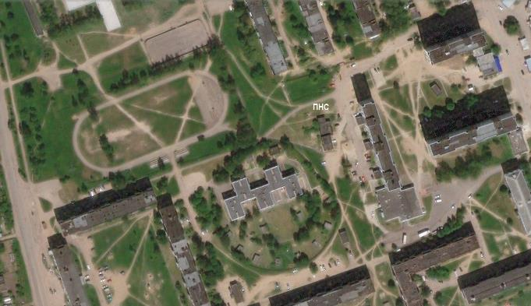
Рисунок 18. Схема расположения ПНС «Московская»

Схема ПНС «Московская» представлена на рисунке ниже.

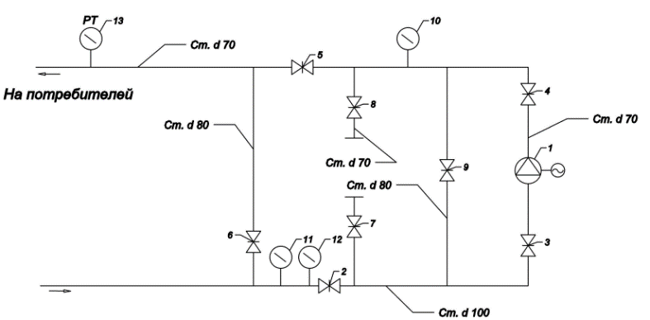
Рисунок 19. Схема ПНС «Московская»

В здании ПНС установлен один насос (один демонтирован). Насос работает на ЧРП по датчику давления. Насос работает 24 часа в сутки. Управление осуществляется в автоматическом режиме (по давлению) из шкафа СУ-1-7,5 кВт-001, физический износ 30%). Имеется возможность ручного управления (включение / отключение) с помощью переключателя, расположенного на лицевой стороне шкафа.
Характеристики насоса представлены в таблице ниже.

Таблица 22. Характеристики насоса ПНС «Московская»
Номер насоса | Назначение | Марка насоса | Год выпуска | Паспортные данные насосов |  |  | Марка электродвигателя | Мощность двигателя
 |  |  |  | Напор | Подача | Мощность
 |  |  |  | м | м³/ч | кВт |  | кВт
1 | Повышение давления | КМ 80-65-160 | 2007 | 32 | 50,0 | 7,5 | АИР 112М2 У2 | 7,5

В машинном зале установлен один электродвигатель.
Характеристики электродвигателя представлены в таблице ниже.

Таблица 23. Характеристики электродвигателя ПНС «Московская»
№  п/п | Наименование  оборудования | Марка (тип)  электропривода | Паспортные данные электропривода
 |  |  | Pн | Uн | Iн |  | cos φ |  | КПД |  | об/мин
 |  |  | кВт | В | А |  | о.е. |  | %
1 | Электропривод №1 | АИР 112М2 У2 | 7,5 | 380 | н/д | 0,88 |  | н/д |  | н/д

Внешнее электроснабжение ПНС осуществляется по одной кабельной линии 0,4 кВ. Трасса внешнего электроснабжения проходит открыто по стенам из соседнего здания теплового пункта.
Резервный / аварийный источник питания - не предусмотрен.
Коммерческий учёт электроэнергии - СЭТ4-1/2М. Класс точности по активной энергии 1,0. Зав. № 717131.

Подключение к автоматизированным системам учёта (АСКУЭ/АСТУЭ) отсутствует.
Технический учёт отсутствует.
Вентиляция в здании отсутствует.
Отопление в здании отсутствует.

ПНС ЦТП-2 (ул. Ползунова)
Адрес расположения: Смоленская область, г. Вязьма, ул. Ползунова (напротив дома 27 в здании ЦТП).
Год ввода в эксплуатацию: н/д.
Схема расположения ПНС представлена на рисунке ниже.
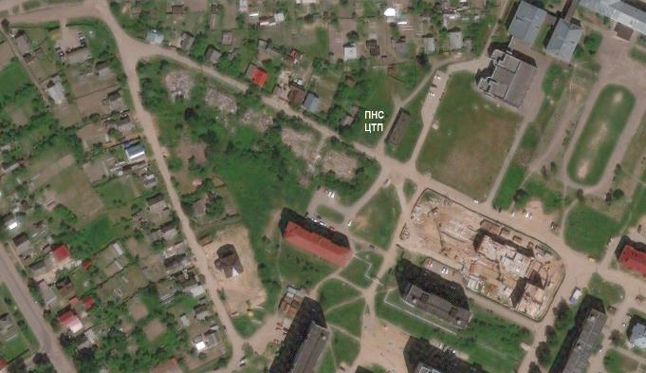
Рисунок 20. Схема расположения ПНС ЦТП

ПНС служит для повышения давления и подачи холодной воды потребителям, а также для подпитки системы ГВС в системе теплоснабжающей организации. Режим работы объекта – круглосуточный, круглогодичный. Расходомеры на объекте установлены только на водопроводе подпитки ЦТП.
Вода поступает на ПНС по одному стальному трубопроводу Ду 150 мм., и после насосов по одному стальному водопроводу Ду 100 мм. направляется потребителям. Согласно показаниям манометров разница давлений на всасе и нагнетании насоса составляет ~ 0,1 Мпа.

Схема ПНС ЦТП представлена на рисунке ниже.

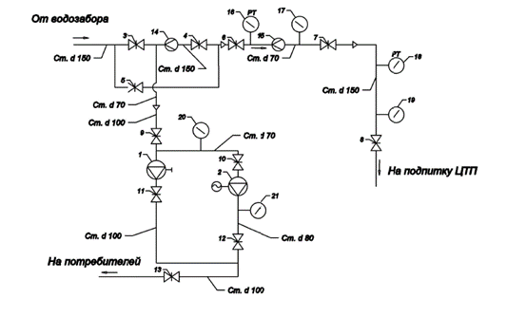
Рисунок 21. Схема ПНС ЦТП

В здании ЦТП установлен один насос холодной воды, работающий по прямому пуску. ЧРП отсутствует. Характеристики насоса представлены в таблице ниже.

Таблица 24. Характеристики насоса ПНС ЦТП
Номер насоса | Назначение | Марка насоса | Год выпуска | Паспортные данные насосов |  |  | Марка электродвигателя | Мощность двигателя
 |  |  |  | Напор | Подача | Мощность
 |  |  |  | м | м³/ч | кВт |  | кВт
1 | Повышение давления | КМ 80-65-160 | 2020 | 32 | 50 | 7,5 | АИР 112М2 У2 | 7,5

В машинном зале установлен один электродвигатель.
Характеристики электродвигателя представлены в таблице ниже.

Таблица 25. Характеристики электродвигателя ПНС ЦТП
№  п/п | Наименование  оборудования | Марка (тип)  электропривода | Паспортные данные электропривода
 |  |  | Pн | Uн | Iн |  | cos φ |  | КПД |  | об/мин
 |  |  | кВт | В | А |  | о.е. |  | %
1 | Электропривод №1 | АИР 112М2 У2 | 7,5 | 380 | 25,4 | 0,88 |  | 88,0 |  | 2880,0

Электроснабжение ПНС осуществляется по одной кабельной линии 0,4 кВ.
ВРУ 0,4 кВ располагается на первом этаже ЦТП-2 и состоит из вводного щита с установленным счётчиком учёта электроэнергии - Меркурий 230АМ-03 3х230/400 В. Класс точности 1. Зав. № 33649014.
Резервный / аварийный источник питания: не предусмотрен.
Вентиляция в здании естественная, осуществляется за счёт вентиляционных отверстий, расположенных на крыше ЦТП, принудительная вентиляция отсутствует.
Отдельная система отопления в здании отсутствует. Обогрев осуществляется за счёт теплообменников.

ПНС ЦТП -1 (ул. Осипенко 13)
Адрес расположения: Смоленская область, г. Вязьма, ул. Осипенко (напротив дома 13 в здании ЦТП).
Год ввода в эксплуатацию: 1991 г.
Схема расположения ПНС представлена на рисунке ниже.
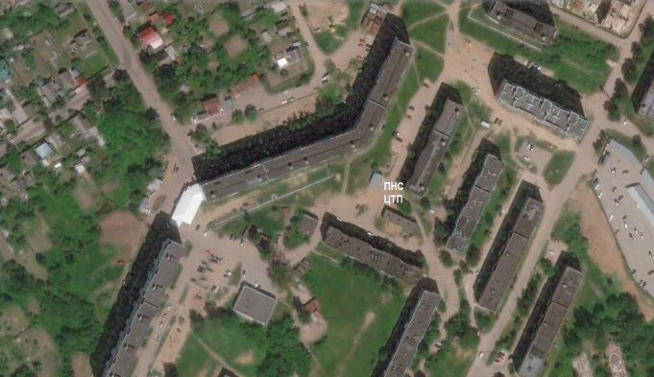
Рисунок 22. Схема расположения ПНС ЦТП

ПНС служит для повышения давления и подачи холодной воды потребителям, а также для подпитки системы ГВС в системе теплоснабжающей организации.
В здании ЦТП установлено два насоса холодной воды. Старый насос работает по прямому пуску. Новый насос работает на ЧРП по датчику давления.
Характеристики насосов представлены в таблице ниже.

Таблица 26. Характеристики насосов ПНС ЦТП
Номер насоса | Назначение | Марка насоса | Год выпуска | Паспортные данные насосов |  |  | Марка электродвигателя | Мощность двигателя
 |  |  |  | Напор | Подача | Мощность
 |  |  |  | м | м³/ч | кВт |  | кВт
1 | Повышение давления | 1К65-50-160 | 2019 | 32 | 25 | 4,3 | н/д | н/д
2 | Повышение давления | КМ 80-65-160 | 1991 | 32 | 50 | 7,5 | н/д | н/д

В машинном зале установлены два электродвигателя.
Характеристики электродвигателей представлены в таблице ниже.

Таблица 27. Характеристики электродвигателей ПНС ЦТП
№  п/п | Наименование  оборудования | Марка (тип)  электропривода | Паспортные данные электропривода
 |  |  | Pн | Uн | Iн |  | cos φ |  | КПД |  | об/мин
 |  |  | кВт | В | А |  | о.е. |  | %
1 | Электропривод №1 | АИР 100L2 У2 | 5,5 | 380 | н/д | 0,87 |  | н/д |  | 2870,0
2 | Электропривод №2 | АМ 112М2 У2 | 7,5 | 380 | н/д | 0,88 |  | н/д |  | 2890,0

Схема ПНС ЦТП представлена на рисунке ниже.

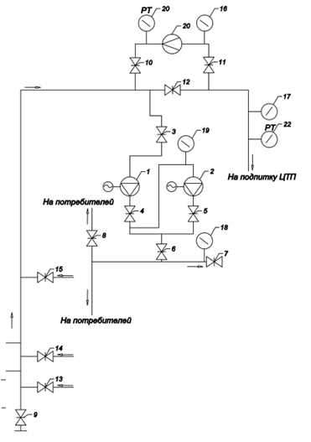
Рисунок 23. Схема ПНС ЦТП

Внешнее электроснабжение ПНС осуществляется напряжением 0,4 кВ от силового распределительного шкафа ШР ООО «Смоленскрегионтеплоэнерго», расположенного внутри здания ЦТП-1, по одной кабельной линии марки КГ 3х16+1х6. Трасса питающей кабельной линии проходит открыто по стенам здания теплового пункта.

Коммерческий учёт электрической энергии: Меркурий 230 AM-02. Включение счётчика в токовые цепи и цепи напряжения – прямое. Зав. № 33065915 (2018 г.). Класс точности по активной энергии 1,0. Подключение к автоматизированным системам учёта (АСКУЭ/АСТУЭ) отсутствует.
Технический учёт отсутствует.
Резервный / аварийный источник питания: не предусмотрен.

Вентиляция в здании естественная, осуществляется за счёт вентиляционных отверстий, расположенных на крыше ЦТП, принудительная вентиляция отсутствует.
Отдельная система отопления в здании отсутствует.
Обогрев осуществляется за счёт теплообменников.

ПНС ЦТП-5 (ул. Воинов-Интернационалистов)
Адрес расположения: Смоленская область, г. Вязьма, ул. Воинов-Интернационалистов (напротив дома 5 к. 3 в здании ЦТП).
Год ввода в эксплуатацию: н/д.
Схема расположения ПНС представлена на рисунке ниже.
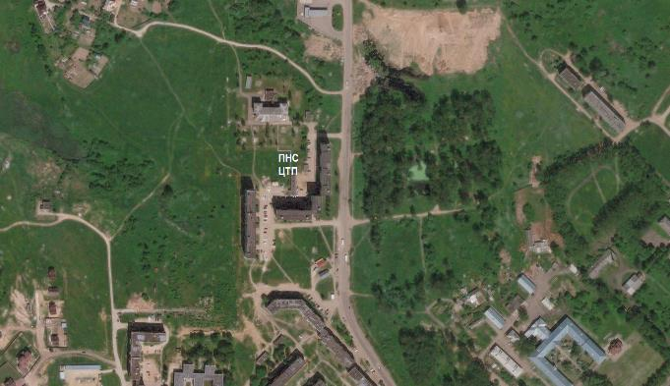
Рисунок 24. Схема расположения ПНС ЦТП

ПНС служит для повышения давления и подачи холодной воды потребителям, а также для подпитки системы ГВС в системе теплоснабжающей организации.

Схема ПНС ЦТП представлена на рисунке ниже.

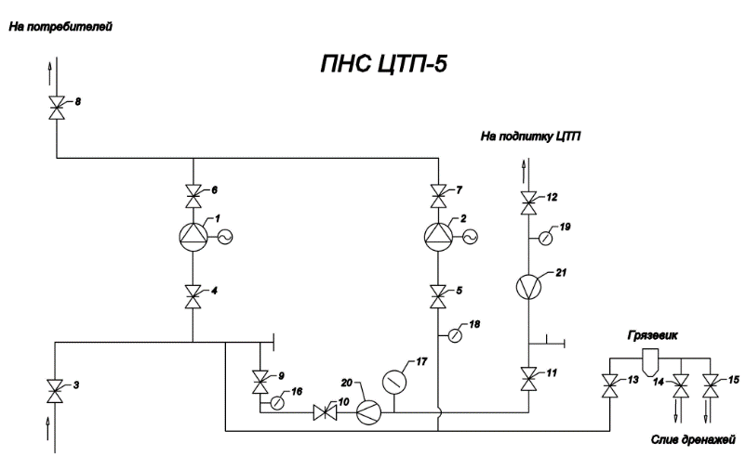
Рисунок 25. Схема ПНС ЦТП

В здании ЦТП установлено два насоса холодной воды, работающих по прямому пуску.
Характеристики насосов представлены в таблице ниже.

Таблица 28. Характеристики насосов ПНС ЦТП
Номер насоса | Назначение | Марка насоса | Год выпуска | Паспортные данные насосов |  |  | Марка электродвигателя | Мощность двигателя
 |  |  |  | Напор | Подача | Мощность
 |  |  |  | м | м³/ч | кВт |  | кВт
1 | Повышение давления | КМ 100-80-160 | 2019 | 32 | 100 | 15 | н/д | н/д
2 | Повышение давления | КМ 80-65-160 | н/д | 32 | 50 | 7,5 | АИР 112М2 У1 | 7,6

В машинном зале установлены два электродвигателя.
Характеристики электродвигателей представлены в таблице ниже.

Таблица 29. Характеристики электродвигателей ПНС ЦТП
№  п/п | Наименование  оборудования | Марка (тип)  электропривода | Паспортные данные электропривода
 |  |  | Pн | Uн | Iн |  | cos φ |  | КПД |  | об/мин
 |  |  | кВт | В | А |  | о.е. |  | %
1 | Электропривод №1 | АИР 112М2 У1 | 7,6 | 380 | н/д | 0,88 |  | 86,0 |  | 2860,0
2 | Электропривод №2 | АИР 160S2 У2 | 15,0 | 380 | н/д | 0,86 |  | н/д |  | 2940,0

Внешнее электроснабжение ПНС осуществляется напряжением 0,4 кВ от силового распределительного шкафа ШР ООО «Смоленскрегионтеплоэнерго», расположенного внутри здания ЦТП-5, по одной кабельной линии марки КРПТ 3х35+1х25. Трасса питающей кабельной линии проходит открыто по стенам здания теплового пункта в трубах ПВХ.

Коммерческий учёт электрической энергии осуществляется одним прибором марки Меркурий 230 AM-02, который установлен в щите учёта. Включение счётчика в токовые цепи и цепи напряжения – прямое. Зав. № 32318343 (2017 г.), класс точности по активной энергии 1,0. Подключение к автоматизированным системам учёта (АСКУЭ/АСТУЭ) отсутствует.
Технический учёт отсутствует.
Резервный / аварийный источник питания: не предусмотрен.
Вентиляция в здании естественная, осуществляется за счёт вентиляционных отверстий, расположенных на крыше ЦТП, принудительная вентиляция отсутствует.
Отдельная система отопления в здании отсутствует. Обогрев осуществляется за счёт теплообменников.

ПНС ЦТП-2 (ул. Осипенко 3а)
Адрес расположения: Смоленская область, г. Вязьма, ул. Осипенко (напротив дома 3а в здании ЦТП).
Год ввода в эксплуатацию: н/д.
Схема расположения ПНС представлена на рисунке ниже.
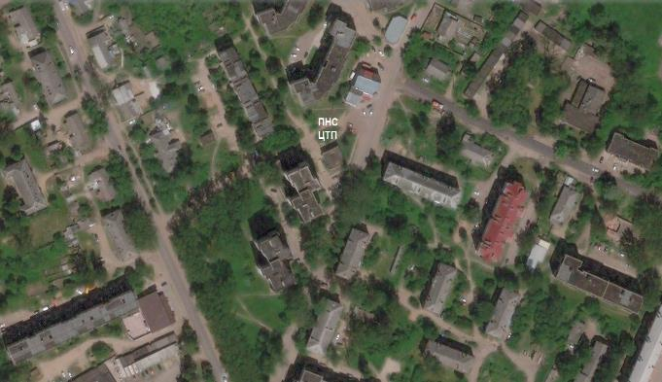
Рисунок 26. Схема расположения ПНС ЦТП

ПНС служит для повышения давления и подачи холодной воды потребителям, а также для подпитки системы ГВС в системе теплоснабжающей организации.
В здании ЦТП установлен один насос холодной воды, работающий на ЧРП по датчику давления.
Характеристики насоса представлены в таблице ниже.

Таблица 30. Характеристики насоса ПНС ЦТП
Номер насоса | Назначение | Марка насоса | Год выпуска | Паспортные данные насосов |  |  | Марка электродвигателя | Мощность двигателя
 |  |  |  | Напор | Подача | Мощность
 |  |  |  | м | м³/ч | кВт |  | кВт
1 | Повышение давления | КМ 65-50-125т | 2023 | 20 | 25 | 3,2 | н/д | 4,0

Схема ПНС ЦТП представлена на рисунке ниже.

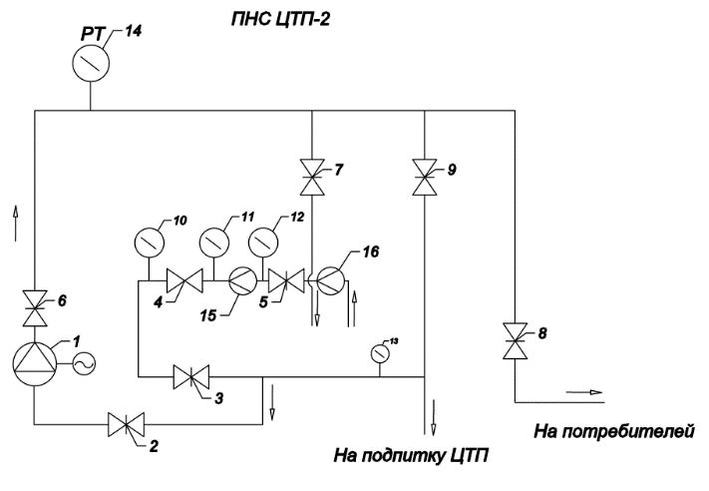
Рисунок 27. Схема ПНС ЦТП

В машинном зале установлен один электродвигатель.
Характеристики электродвигателя представлены в таблице ниже.

Таблица 31. Характеристики электродвигателя ПНС ЦТП
№  п/п | Наименование  оборудования | Марка (тип)  электропривода | Паспортные данные электропривода
 |  |  | Pн | Uн | Iн |  | cos φ |  | КПД |  | об/мин
 |  |  | кВт | В | А |  | о.е. |  | %
1 | Электропривод №1 | н/д | н/д | н/д | н/д | н/д |  | н/д |  | 2900,0

Внешнее электроснабжение ПНС осуществляется напряжением 0,4 кВ от силового распределительного щита РЩ ООО «Смоленскрегионтеплоэнерго», расположенного внутри здания ЦТП-2, по одной кабельной линии. Трасса питающей кабельной линии проходит открыто в трубах ПВХ.
Коммерческий учёт электрической энергии осуществляется одним прибором марки ЦЭ6803В Энергомера, который установлен в щите учёта. Включение счётчика в токовые цепи и цепи напряжения – прямое. Зав. № 009026039004362 (2011 г.), класс точности по активной энергии 1,0. Подключение к автоматизированным системам учёта (АСКУЭ/АСТУЭ) отсутствует.
Технический учёт отсутствует.
Резервный / аварийный источник питания: не предусмотрен.
Вентиляция в здании естественная, осуществляется за счёт вентиляционных отверстий, расположенных на крыше ЦТП, принудительная вентиляция отсутствует.
Отдельная система отопления в здании отсутствует. Обогрев осуществляется за счёт теплообменников.

ПНС ЦТП-3 (ул. Строителей)
Адрес расположения: Смоленская область, г. Вязьма, ул. Строителей (рядом с домом 7 в здании ЦТП).
Год ввода в эксплуатацию: н/д.
Схема расположения ПНС представлена на рисунке ниже.
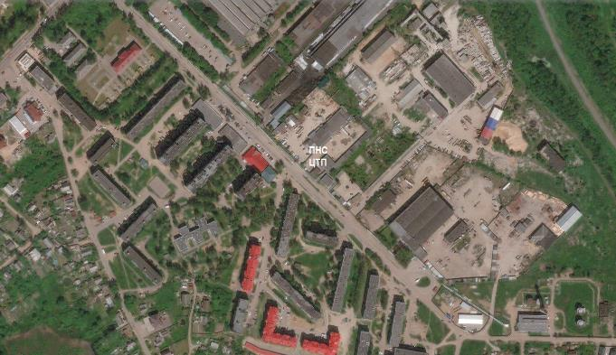
Рисунок 28. Схема расположения ПНС ЦТП

ПНС служит для повышения давления и подачи холодной воды потребителям, а также для подпитки системы ГВС в системе теплоснабжающей организации.

В здании ЦТП установлен один насос холодной воды, работающий на ЧРП по датчику давления. Второй насос демонтирован
Характеристики насоса представлены в таблице ниже.

Таблица 32. Характеристики насоса ПНС ЦТП
Номер насоса | Назначение | Марка насоса | Год выпуска | Паспортные данные насосов |  |  | Марка электродвигателя | Мощность двигателя
 |  |  |  | Напор | Подача | Мощность
 |  |  |  | м | м³/ч | кВт |  | кВт
1 | Повышение давления | К 80-65-160 10а | 2019 | 32 | 50 | 7,5 | АИР 112М2 У1 | 7,5

Схема ПНС ЦТП представлена на рисунке ниже.

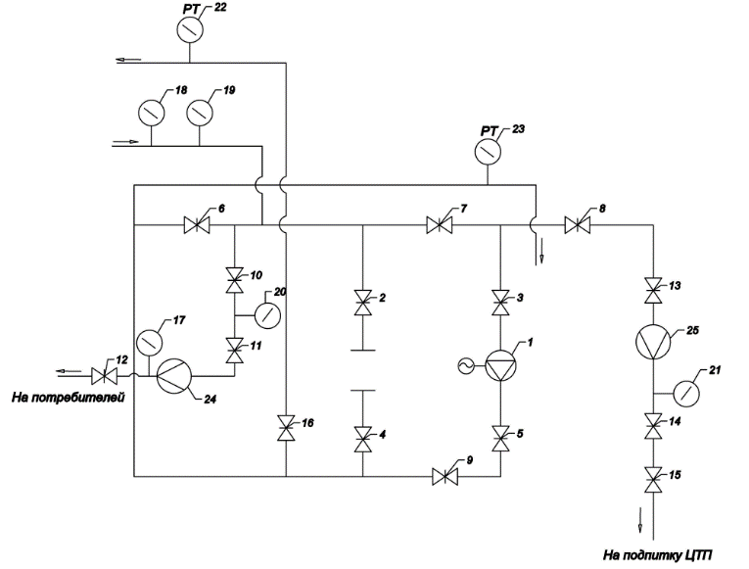
Рисунок 29. Схема ПНС ЦТП

В машинном зале установлены два электродвигателя.
Характеристики электродвигателей представлены в таблице ниже.

Таблица 33. Характеристики электродвигателя ПНС ЦТП
№  п/п | Наименование  оборудования | Марка (тип)  электропривода | Паспортные данные электропривода
 |  |  | Pн | Uн | Iн |  | cos φ |  | КПД |  | об/мин
 |  |  | кВт | В | А |  | о.е. |  | %
1 | Электропривод №1 | АИР 112М2 У1 | 7,5 | 380 | н/д | 0,85 |  | 87,0 |  | 2900,0
2 | Электропривод №2 | АИР 112М2 У2 | 7,5 | 380 | н/д | 0,88 |  | 88,0 |  | 2880,0

Внешнее электроснабжение насосной станции осуществляется напряжением 0,4 кВ от силового распределительного щита РЩ ООО «Смоленскрегионтеплоэнерго», расположенного внутри здания ЦТП-3, по одной кабельной линии АВВГ 4х10. Трасса питающей кабельной линии проходит открыто по стене здания.
Коммерческий учёт электрической энергии осуществляется одним прибором марки Меркурий 230 AM-02, который установлен в вводно-учётном распределительном шкафу. Включение счётчика в токовые цепи и цепи напряжения – прямое. Зав. № 10660757 (2012 г.), класс точности по активной энергии 1,0. Подключение к автоматизированным системам учёта (АСКУЭ/АСТУЭ) отсутствует.
Технический учёт отсутствует.
Резервный / аварийный источник питания: не предусмотрен.

Вентиляция в здании естественная, осуществляется за счёт вентиляционных отверстий, расположенных на крыше ЦТП, принудительная вентиляция отсутствует.
Отдельная система отопления в здании отсутствует. Обогрев осуществляется за счёт теплообменников.

Описание территорий городского поселения, не охваченных централизованными системами водоснабжения
Незначительная часть улиц в районах индивидуальной застройки не охвачена централизованной системой холодного водоснабжения. В отсутствие централизованного источника водоснабжения население использует для хозяйственно-питьевых целей воду из родников, скважин или колодцев.
Вода из указанных подземных источников не имеет надёжной защиты от загрязнения, многие общественные колодцы и родники не соответствуют санитарным нормам и правилам по санитарно-техническому состоянию.

Описание технологических зон водоснабжения, зон централизованного и нецентрализованного водоснабжения и перечень централизованных систем водоснабжения
ООО «Региональные объединённые системы водоснабжения и водоотведения Смоленской области» (ООО «Вода Смоленска») оказывает услуги по водоснабжению населения и предприятий Вяземского г.п.
Сооружения и объекты, используемые для забора из водных объектов воды, ее очистка и транспортировка потребителям являются собственностью Администрации Вяземского района Смоленской области и переданы Обществу на условиях Концессионного соглашения.
Таким образом, система централизованного водоснабжения Вяземского г.п. представлена одной эксплуатационной зоной - зоной эксплуатационной ответственности ООО «Вода Смоленска».

На территории Вяземского г.п. организовано 5 (пять) технологических зон централизованного водоснабжения:
- технологическая зона централизованного водоснабжения от ВЗУ «Бознянский» (95,0%);
- технологическая зона централизованного водоснабжения от ВЗУ «Юбилейный» (4,0%);
- технологическая зона централизованного водоснабжения от ВЗУ «Пушкина» (0,8%);
- технологическая зона централизованного водоснабжения от ВЗУ «Сычевское шоссе» (0,2%);
- технологическая зона водоснабжения промышленных предприятий от ВЗУ «ДСК».

Описание результатов технического обследования централизованных систем водоснабжения
Работы по техническому обследованию централизованных систем водоснабжения Вяземского г.п. Смоленской области выполнены на основании Договора № РСВ-12/22 от 12.12.2022 г.
Итоговая таблица с заключениями и рекомендациями по результатам обследования централизованной системы водоснабжения представлена ниже.

Таблица 34. Заключения и рекомендации по результатам обследования централизованной системы водоснабжения
Наименование  объекта | Заключение по объекту | Рекомендации по объекту
ВЗУ «Бознянский» | Технология
 | - Отсутствуют приборы учёта прокачиваемой воды на скважинах.  - На всех скважинах установлены датчики давления.  - Трубопровод и арматура в здании АБК в неудовлетворительном состоянии, имеются многочисленные следы коррозии и отсутствие лака-красочного покрытия.  - Отсутствует технологическая схема водозабора и насосной станции 2-го подъёма.  - Скорые фильтра № 6 и 8 выведены из строя.  - Отстойники, хлораторная выведены из строя.  - Камеры переключения между магистральными линиями подачи воды в город затоплены.  - Насос №6 в насосной станции второго подъёма в плохом состоянии (постоянно в ремонте).  - Насосное оборудование в целом в удовлетворительном состоянии;  - Запорная арматура в насосной 2-го подъёма новая, трубопроводы в удовлетворительном состоянии. | - Установка приборов учёта на всех скважинах и датчиков давления на скважинах № 2, 3, 9.  - Удаление следов коррозии труб (при возможности, при невозможности – замена), нанесение лакокрасочного покрытия.  - Ремонт/замена запорной арматуры скорых фильтров и промывных насосов.  - Разработка технологической схемы водозабора и насосной станции 2-го подъёма.  - Ремонт/модернизация скорых фильтров.  - Проработка вопроса о технико-экономической эффективности ремонта отстойников и ввода в эксплуатацию хлораторной.  - Установка гидроизоляционного слоя в камерах переключения.  - Модернизация промывочного насоса №1.
 | Строительные конструкции, отопление и вентиляция
 | - Ограждающие конструкции зданий артскважин № 1-10 находятся в удовлетворительном состоянии, однако требуется обновление штукатурного и окрасочного слоя внутренних конструкций. Отопление и вентиляция не предусмотрены.  - Здание станции АБК находится в неудовлетворительном состоянии:  - частичное разрушение кладки ограждающих конструкций;  - разрушение бетонной поверхности перекрытия с оголением и без оголения арматуры;  - разрушение откосов дверных и оконных проёмов;  - разрушение штукатурного и покрасочного слоя внутренних ограждающих конструкций;  - на потолке и стенах следы неоднократных протечек хозяйственно-питьевой водопроводной сети.  - Здание насосной станции 2-го подъёма находится в удовлетворительном состоянии, из дефектов можно отметить:  - разрушение штукатурного слоя наружных ограждающих конструкций;  - разрушение откосов дверных проёмов;  - частичное разрушение кладки ограждающих конструкций.  - Остальные здания и сооружения на территории ВЗУ не эксплуатируются.  - Отопление отсутствует во всех зданиях ВЗУ. Вентиляция естественная во всех зданиях ВЗУ, кроме хим. лаборатории АБК (там установлена принудительная вентиляция). | - Текущий ремонт зданий артскважин № 1-10;  - Капитальный ремонт здания АБК;  - Установка электронагревателей в местах постоянного пребывания персонала;  - Текущий ремонт здания насосной 2-го подъёма.
 | Электроснабжение
 | - Визуальное обследование ВРУ-0,4 кВ, насосной 2-го подъёма и силового, коммутационного оборудования, контура заземления и питающих кабельных линий не выявило каких-либо существенных дефектов.  - Отсутствуют актуальные однолинейные схемы электроснабжения, планы прокладки сети силового электрооборудования и освещения.  - Техническое состояние силовых шкафов станции обезжелезивания оценивается как удовлетворительное, физический износ 60%. Техническое состояние шкафов управления запорной арматурой оценивается как неудовлетворительное, физический износ, по экспертной оценке, составляет 80%.  - Часть светильников эксплуатируются без защитных плафонов. У некоторых светильников отсутствуют (либо неисправны) лампы.  - В целом, электропривод насосного оборудования находится в хорошем или удовлетворительном состоянии. Отдельное оборудование имеет большой физический износ. | - Выполнить проект реконструкции РП-10 кВ «Водозабор» и встроенной трансформаторной подстанции ТП-10/0,4 кВ в здании насосной станции второго подъёма.  - Выполнить проект реконструкции внутриплощадочных сетей водозабора, включая внешнее электроснабжение скважин.  - Выполнить проекты реконструкции внутреннего электроснабжения существующих зданий.  - Выполнить схему внешнего электроснабжения водозабора по 2-й категории надёжности. При этом необходимо обеспечить требуемую надёжность отдельных технологических зданий и сооружений.  - Для потребителей первой категории надёжности (в частности, насосной станции второго подъёма) предусмотреть аварийный источник электроснабжения – дизель-генератор. Включение ДЭС должно быть автоматическим, с установкой АВР в щите гарантированного питания.  - Предусмотреть реконструкцию существующих кабельных линий и трасс внутриплощадочных сетей.  - В зданиях предусмотреть силовые и контрольные кабельные линии с использованием медных жил.  - Согласно техническим решениям в части технологического оборудования от распределительных устройств объектов предусмотреть электроснабжение щитов управления насосными агрегатами, автоматики, телеметрии, диспетчеризации и освещения.  - Предусмотреть раздельное электроснабжение систем автоматизации, охранно-пожарной сигнализации, видеонаблюдения, системы связи.  - Проектом предусмотреть реконструкцию систем заземления существующих зданий. Предусмотреть молниезащиту.  - Предусмотреть технический учёт на линиях питания технологических объектов и зданий водозабора. В качестве приборов учёта использовать счётчики, позволяющие работать в составе АСУЭ.  - Существующие распределительные устройства зданий и объектов реконструировать. Установить новые РУ-0,4 кВ. В современных панелях установить аппараты защиты согласно подключаемой нагрузке.  - При реконструкции трансформаторной подстанции 10/0,4 предусмотреть замену силовых трансформаторов согласно подключаемой нагрузке, с учётом требуемой категории надёжности.  - Предусмотреть замену шкафов управления и распределительных шкафов на всех реконструируемых объектах.  - Согласно техническим решениям в части технологического оборудования произвести замену электродвигателей насосных агрегатов на более энергоэффективные.  - Прокладку кабельных линий распределительной сети и сети освещения в зданиях (объектах) выполнить открыто. Предусмотреть защиту от механических повреждений. Подвод кабелей к клеммным коробкам электродвигателей новых насосных агрегатов выполнить в трубах или закрытых металлоконструкциях. Кабеленесущие конструкции должны иметь соответствующие условиям эксплуатации антикоррозионное и негорючее покрытие.  - Предусмотреть замену освещения с устройством новой системы рабочего и аварийного освещения в соответствии с требованиями СП 52.13330.2016 и ГОСТ Р 55710-2013. Для устройства освещения рекомендуется использовать светодиодные светильники. В зданиях (объектах) предусмотреть разделение освещения на рабочее, аварийное, ремонтное.  - Проектом выполнить реконструкцию наружного освещения территории. Предусмотреть автоматическое управление.
ВЗУ «Юбилейный» | Технология
 | - Трубопровод и арматура в зданиях артскважины и станции обезжелезивания находятся в удовлетворительном состоянии.  - Скважинный насос и насос № 1 второго подъёма в хорошем состоянии (недавно заменены). Остальное насосной оборудование нуждается в модернизации;  - Приборы визуального контроля установлены и исправны.  - Отсутствует резерв по скважинам (эксплуатируется только скважина № 2).  - Бактерицидная установка неисправна. | - Ремонт/замена бактерицидной установки.  - Восстановление/ввод в эксплуатацию дополнительной артскважины.
 | Строительные конструкции, отопление и вентиляция
 | - Здание бывшей станции обезжелезивания находится в неудовлетворительном состоянии:  - частичное разрушение кладки ограждающих конструкций;  - разрушение бетонной поверхности перекрытия с оголением и без оголения арматуры;  - разрушение откосов дверных и оконных проёмов;  - разрушение штукатурного и покрасочного слоя внутренних ограждающих конструкций;  - повреждения остекления;  - отсутствие отопления, вентиляция естественная.  - Здание действующей станции обезжелезивания находится в неудовлетворительном состоянии:  - частичное разрушение кладки ограждающих конструкций;  - вышелушивание кирпичной кладки ограждающих конструкций;  - разрушение штукатурного слоя наружных ограждающих конструкций;  - разрушение откосов дверных проёмов;  - вентиляция естественная, отопление отсутствует.  - Ограждающие конструкции здания артскважины находятся в удовлетворительном состоянии, однако требуется ремонт перекрытия. | - Переоборудование или снос здания бывшей станции обезжелезивания.  - Капитальный ремонт здания обезжелезивания.  - Текущий ремонт здания артскважины.  - Здание действующей станции обезжелезивания находится под круглосуточным дежурством, поэтому необходимо в первую очередь предусмотреть установку электронагревателей.
 | Электроснабжение
 | - Визуальное обследование силового, коммутационного оборудования, контура заземления и питающих кабельных линий не выявило каких-либо существенных дефектов.  - Оборудование имеет высокий физический износ.  - Шкафы, панели, щиты питания и управления в целом, находятся в удовлетворительном состоянии. На части щитов присутствует коррозия.  - Отсутствуют актуальные однолинейные схемы электроснабжения.  - На кабельных линиях 0,4 кВ необходимо отсутствуют бирки.  - Фактическая освещённость на рабочих поверхностях в машинном зале насосной станции 2-го подъёма не соответствует нормам. | - Выполнить проект реконструкции внутриплощадочных сетей водозабора.  - Выполнить проекты реконструкции внутреннего электроснабжения существующих зданий.  - Для потребителей первой категории надёжности (в частности, насосной станции второго подъёма) предусмотреть аварийный источник электроснабжения – дизель-генератор. Включение ДЭС должно быть автоматическим, с установкой АВР в щите гарантированного питания.  - Предусмотреть реконструкцию существующих кабельных линий и трасс внутриплощадочных сетей.  - В зданиях предусмотреть силовые и контрольные кабельные линии с использованием медных жил.  - В зданиях (объектах) предусмотреть разделение освещения на рабочее, аварийное, ремонтное.  - Проектом выполнить реконструкцию наружного освещения территории. Предусмотреть автоматическое управление.  - Предусмотреть раздельное электроснабжение систем автоматизации, охранно-пожарной сигнализации, видеонаблюдения, системы связи.  - Проектом предусмотреть реконструкцию систем заземления существующих зданий. Предусмотреть молниезащиту.  - Существующие распределительные устройства зданий и объектов реконструировать. Установить новые РУ-0,4 кВ. В современных панелях установить аппараты защиты согласно подключаемой нагрузке.  - Предусмотреть замену шкафов управления и распределительных шкафов на всех реконструируемых объектах.  - Согласно техническим решениям в части технологического оборудования произвести замену электродвигателей насосных агрегатов на более энергоэффективные.  - Прокладку кабельных линий распределительной сети и сети освещения в зданиях (объектах) выполнить открыто. Предусмотреть защиту от механических повреждений. Подвод кабелей к клеммным коробкам электродвигателей новых насосных агрегатов выполнить в трубах или закрытых металлоконструкциях. Кабеленесущие конструкции должны иметь соответствующие условиям эксплуатации антикоррозионное и негорючее покрытие.  - Предусмотреть замену освещения с устройством новой системы рабочего и аварийного освещения в соответствии с требованиями СП 52.13330.2016 и ГОСТ Р 55710-2013. Для устройства освещения рекомендуется использовать светодиодные светильники.
ВЗУ «Пушкина» | Технология
 | - Запорная арматура и трубопроводы в неудовлетворительном состоянии, имеются многочисленные следы коррозии и отсутствие лакокрасочного покрытия.  - Отсутствует принципиальная схема ВЗУ.  - На скважине отсутствует какие-либо приборы визуального контроля параметров рабочей среды.  - В насосной 2-го подъёма отсутствуют манометры на всасе и приборы учёта расхода.  - Согласно СП31.13330 необходимо наличие резервных агрегатов (на ВЗУ в насосной станции 2-го подъёма фактически установлен только 1 рабочий насос, информация о наличии резерва на складе не предоставлена. Насосы №2 и №3, установленные в насосной станции 2-го подъёма, находятся, предположительно, в нерабочем состоянии). | - Внешнее удаление следов коррозии труб (при возможности, при невозможности – замена), нанесение лакокрасочного покрытия.  - Разработать принципиальную схему ВЗУ.  - Установить резервное насосное оборудование в насосной станции 2-го подъёма.  - Установка/замена манометров и счётчиков расхода воды.  - Замена/ремонт запорной арматуры.
 | Строительные конструкции, отопление и вентиляция
 | - Вентиляция естественная в зданиях артскважины и насосной 2-го подъёма.  - Отопление отсутствует в зданиях артскважины и насосной 2-го подъёма.  - Вышелушивание кирпичной кладки ограждающих конструкций здания насосной станции 2-го подъёма и рассыхание оконных рам;  - Разрушение дверных откосов и оконных проёмов насосной станции 2-го подъёма;  - Разрушение штукатурного и покрасочного слоя внутренних ограждающих конструкций насосной станции 2-го подъёма. | - Зданиям артскважины и насосной второго подъёма требуется капитальный ремонт;  - Установить электронагреватели с автоматическим поддержанием комфортной температуры.
 | Электроснабжение
 | - Отсутствуют актуальные схемы электроснабжения, планы прокладки электрических сетей силового электрооборудования и освещения.  - Всё силовое электрооборудование имеет высокий физический износ. Необходима полная реконструкция.  - Используются электродвигатели не высокого класса энергоэффективности.  - Большая часть электродвигателей в насосной станции имеют высокий физический износ (не эксплуатируются). В настоящее время, фактически, отсутствует резервирование насосных агрегатов.  - Частично отсутствует защита от механических повреждений кабельных линий внутреннего электроснабжения. Локально присутствуют опасные провисания.  - В насосной станции 2-го подъёма внутренний контур заземления находится в неудовлетворительном состоянии: значительная коррозия, обрывы соединений проводников, утрата механической прочности (локальные разрушения).  - Фактическая освещённость на рабочих поверхностях в здании насосной станции 2-го подъёма не соответствует нормам. Освещение в павильоне скважины отсутствует.  - В насосной станции 2-го подъёма отсутствует аварийное освещение.  - На кабельных линиях 0,4 кВ отсутствуют бирки. | - Выполнить проект реконструкции внешнего и внутреннего электроснабжения водозабора (скважины и насосной станции 2-го подъёма). При этом необходимо обеспечить требуемую надёжность электроснабжения.  - В зданиях предусмотреть силовые и контрольные кабельные линии внутреннего электроснабжения с использованием медных жил.  - Предусмотреть раздельное электроснабжение систем автоматизации, охранно-пожарной сигнализации, видеонаблюдения, системы связи.  - Проектом предусмотреть реконструкцию систем заземления. Предусмотреть молниезащиту.  - Применяемое электрооборудование должно соответствовать требованиям действующей нормативно-технической документации.  - Существующие распределительные устройства и шкафы управления в насосной станции 2-го подъёма и скважины реконструировать. Установить современные шкафы с аппаратами защиты согласно подключаемой нагрузке.  - С учётом решений в части технологического оборудования произвести замену электродвигателей насосных агрегатов на более энергоэффективные.  - При прокладке кабельных линий предусмотреть защиту от механических повреждений. Подвод кабелей к клеммным коробкам электродвигателей новых насосных агрегатов выполнить в трубах или закрытых металлоконструкциях. Кабеленесущие конструкции должны иметь соответствующие условиям эксплуатации антикоррозионное и негорючее покрытие.  - Предусмотреть замену (организацию) освещения с устройством новой системы освещения в соответствии с требованиями СП 52.13330.2016 и ГОСТ Р 55710-2013. Для устройства освещения рекомендуется использовать светодиодные светильники.  - На объектах предусмотреть разделение освещения на рабочее, аварийное, ремонтное.
ВЗУ «Сычевское шоссе» | Технология
 | - Трубопровод и арматура в неудовлетворительном состоянии, имеются многочисленные следы коррозии и отсутствие лака-красочного покрытия. Часть трубопровода заменена на пластик;  - Отсутствует принципиальная схема ВЗУ, информация о скважине и насосном оборудовании. | - Внешнее удаление следов коррозии труб (при возможности, при невозможности – замена), нанесение лака-красочного покрытия;  - Разработать принципиальную схему ВЗУ, актуализировать данные о насосном оборудовании (при необходимости произвести замену насоса);  - Замена/ремонт запорной арматуры.
 | Строительные конструкции, отопление и вентиляция
 | - Вентиляция естественная.  - Отопление отсутствует.  - Вышелушивание кирпичной кладки ограждающих конструкций здания и рассыхание оконных рам.  - Разрушение дверных откосов и оконных проёмов.  - Разрушение штукатурного и покрасочного слоя внутренних ограждающих конструкций. | - Ремонт здания.  - Установить электронагреватели с автоматическим поддержанием комфортной температуры.
 | Электроснабжение
 | - Отсутствуют актуальные схемы электроснабжения, планы прокладки электрических сетей силового электрооборудования и освещения.  - Частично отсутствует защита кабельных линий внутреннего электроснабжения от механических повреждений. Локально присутствуют опасные провисания.  - Отсутствует повторное заземления PEN-проводника на вводе ВЛ к электроустановке.  - Большая часть светильников не работают (лампы вышли из строя).  - Отсутствует аварийное освещение.  - На кабельных линиях 0,4 кВ отсутствуют бирки. | - Разработать актуальные схемы электроснабжения, планы прокладки электрических сетей силового электрооборудования и освещения.  - Выполнить реконструкцию системы заземления. Предусмотреть молниезащиту.  - Выполнить реконструкцию кабельных трасс с защитой от механических повреждений и попадания влаги. Кабеленесущие конструкции должны иметь соответствующие условиям эксплуатации антикоррозионное и негорючее покрытие.  - Предусмотреть замену (организацию) освещения с устройством новой системы освещения в соответствии с требованиями СП 52.13330.2016 и ГОСТ Р 55710-2013. Для устройства освещения рекомендуется использовать светодиодные светильники. Предусмотреть аварийное освещение.
ПНС «Восстания» | Технология
 | - Отсутствует принципиальная схема ПНС.  - Отсутствует манометр и счётчик воды на напоре насосов.  - Трубопровод и арматура в хорошем состоянии.  - Насосное оборудование в хорошем состоянии. | - Разработать принципиальную схему ПНС.  - Установить манометр на напор насосов.
 | Строительные конструкции, отопление и вентиляция
 | - Вентиляция естественная.  - Отопление отсутствует.  - Вышелушивание кирпичной кладки ограждающих конструкций здания и рассыхание оконных рам. | - Установить электронагреватели с автоматическим поддержанием комфортной температуры.  - Произвести текущий ремонт здания.
 | Электроснабжение
 | - Визуальное обследование силового, коммутационного оборудования, контура заземления и питающих кабельных линий не выявило каких-либо существенных дефектов.  - Шкафы, панели, щиты питания и управления в целом, находятся в хорошем состоянии.  - Отсутствуют актуальные однолинейные схемы электроснабжения.  - На кабельных линиях 0,4 кВ отсутствуют бирки. | - Существующее распределительное устройство зданий и объектов реконструировать. Установить новое РУ-0,4 кВ. В современных панелях установить аппараты защиты согласно подключаемой нагрузке.  - Предусмотреть силовые и контрольные кабельные линии с использованием медных жил.  - Проектом предусмотреть реконструкцию систем заземления существующих зданий. Выполнить мероприятия по заземлению для вновь проектируемых объектов. Предусмотреть молниезащиту.  - Предусмотреть замену шкафов управления и распределительных шкафов.  - Согласно техническим решениям в части технологического оборудования произвести замену электродвигателей насосных агрегатов на более энергоэффективные.  - Произвести демонтаж неиспользуемого оборудования.  - Прокладку кабельных линий распределительной сети и сети освещения в зданиях (объектах) выполнить открыто. Предусмотреть защиту от механических повреждений. Подвод кабелей к клеммным коробкам электродвигателей новых насосных агрегатов выполнить в трубах или закрытых металлоконструкциях. Кабеленесущие конструкции должны иметь соответствующие условиям эксплуатации антикоррозионное и негорючее покрытие.  - Предусмотреть замену освещения с устройством новой системы рабочего и аварийного освещения в соответствии с требованиями СП 52.13330.2016 и ГОСТ Р 55710-2013. Для устройства освещения рекомендуется использовать светодиодные светильники.
ПНС «Плетниковка» | Технология
 | - Запорная арматура и трубопроводы в неудовлетворительном состоянии, имеются многочисленные следы коррозии и отсутствие лакокрасочного покрытия.  - Отсутствует принципиальная схема ПНС.  - Отсутствует счётчик расхода воды.  - Согласно СП31.13330 необходим резервный агрегат (на ПНС установлен только 1 рабочий насос, информация о наличии резерва на складе не предоставлена). | - Внешнее удаление следов коррозии труб (при возможности, при невозможности – замена), нанесение лакокрасочного покрытия.  - Разработать принципиальную схему ПНС.  - Установить резервное насосное оборудование.  - Замена/ремонт запорной арматуры.
 | Строительные конструкции, отопление и вентиляция
 | - Отопление и вентиляция не предусмотрены.  - Разрушение штукатурного и побелочного слоя внутренних ограждающих конструкций. | - Установить электронагреватели с автоматическим поддержанием комфортной температуры.  - Зданию необходим текущий ремонт.
 | Электроснабжение
 | - Визуальное обследование силового, коммутационного оборудования, контура заземления и питающих кабельных линий не выявило каких-либо существенных дефектов.  - Шкафы, панели, щиты питания и управления в целом, находятся в хорошем состоянии.  - Отсутствуют актуальные однолинейные схемы электроснабжения.  - На кабельных линиях 0,4 кВ отсутствуют бирки. | - Существующее распределительное устройство зданий и объектов реконструировать. Установить новое РУ-0,4 кВ. В современных панелях установить аппараты защиты согласно подключаемой нагрузке.  - Предусмотреть замену шкафов управления и распределительных шкафов.  - Предусмотреть силовые и контрольные кабельные линии с использованием медных жил.  - Проектом предусмотреть реконструкцию систем заземления существующих зданий. Выполнить мероприятия по заземлению для вновь проектируемых объектов. Предусмотреть молниезащиту.  - Согласно техническим решениям в части технологического оборудования произвести замену электродвигателей насосных агрегатов на более энергоэффективные.  - Произвести демонтаж неиспользуемого оборудования.  - Прокладку кабельных линий распределительной сети и сети освещения в зданиях (объектах) выполнить открыто. Предусмотреть защиту от механических повреждений. Подвод кабелей к клеммным коробкам электродвигателей новых насосных агрегатов выполнить в трубах или закрытых металлоконструкциях. Кабеленесущие конструкции должны иметь соответствующие условиям эксплуатации антикоррозионное и негорючее покрытие.  - Предусмотреть замену освещения с устройством новой системы рабочего и аварийного освещения в соответствии с требованиями СП 52.13330.2016 и ГОСТ Р 55710-2013. Для устройства освещения рекомендуется использовать светодиодные светильники.
ПНС «Репина» | Технология
 | - Запорная арматура и трубопроводы в неудовлетворительном состоянии, имеются многочисленные следы коррозии и отсутствие лакокрасочного покрытия.  - Отсутствует принципиальная схема ПНС.  - Отсутствует счётчик расхода воды.  - Согласно СП31.13330 для насосной станции необходим резервный агрегат (на ПНС установлен только 1 рабочий насос, информация о наличии резерва на складе не предоставлена). | - Внешнее удаление следов коррозии труб (при возможности, при невозможности – замена), нанесение лакокрасочного покрытия.  - Разработать принципиальную схему ПНС.  - Установить резервное насосное оборудование.  - Замена/ремонт запорной арматуры.
 | Строительные конструкции, отопление и вентиляция
 | - Отопление и вентиляция не предусмотрены.  - На потолках и стенах имеются следы протечки крыши.  - Разрушение штукатурного и побелочного слоя внутренних ограждающих конструкций.  - Вышелушивание кирпичной кладки ограждающих конструкций здания. | - Установить электронагреватели с автоматическим поддержанием комфортной температуры.  - Зданию необходим капитальный ремонт.
 | Электроснабжение
 | - Визуальное обследование силового, коммутационного оборудования и питающих кабельных линий не выявило каких-либо существенных дефектов.  - Шкафы, панели, щиты питания и управления в целом, находятся в хорошем, или удовлетворительной состоянии.  - Отсутствуют актуальные однолинейные схемы электроснабжения.  - На кабельных линиях 0,4 кВ отсутствуют бирки. | - Существующее распределительное устройство зданий и объектов реконструировать. Установить новое РУ-0,4 кВ. В современных панелях установить аппараты защиты согласно подключаемой нагрузке.  - Предусмотреть замену шкафов управления и распределительных шкафов.  - В зданиях предусмотреть силовые и контрольные кабельные линии с использованием медных жил.  - Проектом предусмотреть реконструкцию систем заземления существующих зданий. Выполнить мероприятия по заземлению для вновь проектируемых объектов. Предусмотреть молниезащиту.  - Согласно техническим решениям в части технологического оборудования произвести замену электродвигателей насосных агрегатов на более энергоэффективные.  - Произвести демонтаж неиспользуемого оборудования.  - Прокладку кабельных линий распределительной сети и сети освещения в зданиях (объектах) выполнить открыто. Предусмотреть защиту от механических повреждений. Подвод кабелей к клеммным коробкам электродвигателей новых насосных агрегатов выполнить в трубах или закрытых металлоконструкциях. Кабеленесущие конструкции должны иметь соответствующие условиям эксплуатации антикоррозионное и негорючее покрытие.  - Предусмотреть замену освещения с устройством новой системы рабочего и аварийного освещения в соответствии с требованиями СП 52.13330.2016 и ГОСТ Р 55710-2013. Для устройства освещения рекомендуется использовать светодиодные светильники.
ПНС «Московская» | Технология
 | - Запорная арматура и трубопроводы в неудовлетворительном состоянии, имеются многочисленные следы коррозии и отсутствие лакокрасочного покрытия.  - Отсутствует принципиальная схема ПНС.  - Отсутствует счётчик расхода воды.  - Согласно СП31.13330 необходим резервный агрегат (на ПНС установлен только 1 рабочий насос, информация о наличии резерва на складе не предоставлена). | - Внешнее удаление следов коррозии труб (при возможности, при невозможности – замена), нанесение лакокрасочного покрытия.  - Разработать принципиальную схему ПНС.  - Установить резервное насосное оборудование.  - Замена/ремонт запорной арматуры.
 | Строительные конструкции, отопление и вентиляция
 | - Отопление и вентиляция не предусмотрены.  - На потолках и стенах машинного зала имеются следы протечки крыши.  - Разрушение штукатурного и побелочного слоя внутренних ограждающих конструкций. | - Установить электронагреватели с автоматическим поддержанием комфортной температуры.  - Зданию необходим капитальный ремонт.
 | Электроснабжение
 | - Отсутствуют актуальные схемы электроснабжения, планы прокладки электрических сетей силового электрооборудования и освещения.  - Имеется оборудование с высоким физическим износом (вводной распределительный шкаф 0,4 кВ (ящик управления типа ЯУ5116-03А2И)).  - Используется электродвигатель не высокого класса энергоэффективности.  - В настоящее время, фактически, отсутствует резервирование насосных агрегатов.  - Имеется опасное провисание кабеля сети связи (от датчика давления до шкафа управления насосным агрегатом) под воздействием локального разрушения конструкций потолка.  - Фактическая освещённость на рабочих поверхностях в здании не соответствует нормам.  - Отсутствует аварийное и ремонтное освещение. | - Существующий вводной распределительный шкаф 0,4 кВ реконструировать. Установить современное оборудование с аппаратами защиты согласно подключаемой нагрузке.  - С учётом решений в части технологического оборудования произвести замену электродвигателей насосных агрегатов на более энергоэффективные.  - Предусмотреть замену (организацию) освещения с устройством новой системы освещения в соответствии с требованиями СП 52.13330.2016 и ГОСТ Р 55710-2013. Для устройства освещения рекомендуется использовать светодиодные светильники.  - На объектах предусмотреть разделение освещения на рабочее, аварийное, ремонтное.
ПНС ЦТП  ул. Ползунова | Технология
 | - Запорная арматура в удовлетворительном состоянии, трубопроводы холодной воды в неудовлетворительном состоянии, имеются многочисленные следы коррозии и отсутствие лакокрасочного покрытия.  - Отсутствует принципиальная схема ПНС (не полностью прорисована на схеме ЦТП).  - Отсутствует ЧРП, что значительно повышает затраты на электроэнергию.  - Согласно СП31.13330 необходим резервный агрегат (на ПНС установлен только 1 рабочий насос, информация о наличии резерва на складе не предоставлена). | - Внешнее удаление следов коррозии труб (при возможности, при невозможности – замена), нанесение лакокрасочного покрытия.  - Разработать принципиальную схему ПНС (либо дополнить схему ЦТП).  - Проработать вопрос об установке ЧРП.  - Установить резервное насосное оборудование.
 | Строительные конструкции, отопление и вентиляция
 | - Отопление осуществляется за счёт теплообменников, вентиляция в здании естественная.  - На потолках и стенах имеются следы протечки крыши.  - Разрушение штукатурного и побелочного слоя внутренних ограждающих конструкций. | - Зданию необходим капитальный ремонт.
 | Электроснабжение
 | - Визуальное обследование силового, коммутационного оборудования, контура заземления и питающих кабельных линий не выявило каких-либо существенных дефектов.  - Шкафы, панели, щиты питания и управления в целом, находятся в удовлетворительном состоянии. На части щитов присутствует ржавчина, отсутствуют запирающие устройства.  - Отсутствуют актуальные однолинейные схемы электроснабжения.  - На кабельных линиях 0,4 кВ отсутствуют бирки. | - Существующее распределительное устройство зданий и объектов реконструировать. Установить новое РУ-0,4 кВ. В современных панелях установить аппараты защиты согласно подключаемой нагрузке.  - Предусмотреть замену шкафов управления и распределительных шкафов.  - Согласно техническим решениям в части технологического оборудования произвести замену электродвигателей насосных агрегатов на более энергоэффективные.  - Произвести демонтаж неиспользуемого оборудования.
ПНС ЦТП-1  ул. П. Осипенко 13 | Технология
 | - Запорная арматура в удовлетворительном состоянии, трубопроводы холодной воды в неудовлетворительном состоянии, имеются многочисленные следы коррозии и отсутствие лака-красочного покрытия.  - Отсутствует принципиальная схема ПНС (не полностью прорисована на схеме ЦТП).  - Отсутствует счётчик расхода воды. | - Внешнее удаление следов коррозии труб (при возможности, при невозможности – замена), нанесение лакокрасочного покрытия.  - Разработать принципиальную схему ПНС (либо дополнить схему ЦТП).
 | Строительные конструкции, отопление и вентиляция
 | - Отопление осуществляется за счёт теплообменников, вентиляция в здании естественная. | - Отсутствуют.
 | Электроснабжение
 | - Имеется оборудование с высоким физическим износом (Вводной щит учёта типа ШУ5100-23В, электродвигатель резервного насосного агрегата, оборудование внутри щита управления насосными агрегатами).  - Сечение нулевого рабочего проводника питающей кабельной линии менее 50% сечения фазных проводников, что не соответствуют требованиям ПУЭ  - Используются электродвигатели не высокого класса энергоэффективности.  - В настоящее время, фактически, отсутствует резервирование насосных агрегатов.  - Имеются локальные повреждения труб ПВХ, проложенных по полу, вследствие механических воздействий. | - Существующий вводной шкаф и щит управления насосными агрегатами реконструировать. Установить современное оборудование с аппаратами защиты согласно подключаемой нагрузке.  - Заменить питающую кабельную линию.  - С учётом решений в части технологического оборудования произвести замену электродвигателей насосных агрегатов на более энергоэффективные.
ПНС ЦТП  ул. Воинов-Интернационалистов | Технология
 | - Запорная арматура в удовлетворительном состоянии, трубопроводы холодной воды в неудовлетворительном состоянии, имеются многочисленные следы коррозии и отсутствие лакокрасочного покрытия.  - Отсутствует ЧРП, что значительно повышает затраты на электроэнергию.  - Отсутствует принципиальная схема ПНС (не полностью прорисована на схеме ЦТП). | - Нанесение лакокрасочного покрытия на трубопровод холодной воды.  - Проработать вопрос об установке ЧРП;  - Разработать принципиальную схему ПНС (либо дополнить схему ЦТП).
 | Строительные конструкции, отопление и вентиляция
 | - Отопление осуществляется за счёт теплообменников, вентиляция в здании естественная. | - Отсутствуют.
 | Электроснабжение
 | - Имеется оборудование с высоким физическим износом (щит управления насосными агрегатами).  - Используются электродвигатели не высокого класса энергоэффективности.  - В настоящее время, фактически, отсутствует резервирование насосных агрегатов. | - Существующий щит управления насосными агрегатами реконструировать. Установить современное оборудование с аппаратами защиты согласно подключаемой нагрузке.  - С учётом решений в части технологического оборудования произвести замену электродвигателей насосных агрегатов на более энергоэффективные.
ПНС ЦТП-2  ул. П. Осипенко 3а | Технология
 | - Запорная арматура в удовлетворительном состоянии, трубопроводы холодной воды в удовлетворительном состоянии.  - Отсутствует принципиальная схема ПНС (не полностью прорисована на схеме ЦТП).  - Согласно СП31.13330 необходим резервный агрегат (на ПНС установлен только 1 рабочий насос, информация о наличии резерва на складе не предоставлена). | - Нанесение лакокрасочного покрытия на трубопровод холодной воды.  - Разработать принципиальную схему ПНС (либо дополнить схему ЦТП).  - Установить резервное насосное оборудование.
 | Строительные конструкции, отопление и вентиляция
 | - Отопление осуществляется за счёт теплообменников, вентиляция в здании естественная. | - Отсутствуют.
 | Электроснабжение
 | - Используются электродвигатели не высокого класса энергоэффективности.  - В настоящее время, фактически, отсутствует резервирование насосных агрегатов. | - С учётом решений в части технологического оборудования произвести замену электродвигателей насосных агрегатов на более энергоэффективные.
ПНС ЦТП-3  ул. Строителей | Технология
 | - Запорная арматура в удовлетворительном состоянии, трубопроводы холодной воды в неудовлетворительном состоянии, имеются многочисленные следы коррозии и отсутствие лакокрасочного покрытия.  - Отсутствует принципиальная схема ПНС (не полностью прорисована на схеме ЦТП).  - Отсутствует счётчик расхода воды.  - Согласно СП31.13330 необходим резервный агрегат (на ПНС установлен только 1 рабочий насос, информация о наличии резерва на складе не предоставлена). | - Внешнее удаление следов коррозии труб (при возможности, при невозможности – замена), нанесение лакокрасочного покрытия.  - Разработать принципиальную схему ПНС (либо дополнить схему ЦТП).  - Проработать вопрос о наличии резервного насосного оборудования.
 | Строительные конструкции, отопление и вентиляция
 | - Отопление осуществляется за счёт теплообменников, вентиляция в здании естественная. | - Отсутствуют.
 | Электроснабжение
 | - Используются электродвигатели не высокого класса энергоэффективности.  - В настоящее время, фактически, отсутствует резервирование насосных агрегатов. | - С учётом решений в части технологического оборудования произвести замену электродвигателей насосных агрегатов на более энергоэффективные.

Описание существующих технических и технологических решений по предотвращению замерзания воды применительно к территории распространения вечномёрзлых грунтов
В состав Вяземского г.п. не входят территории распространения вечномёрзлых грунтов.
Технические и технологические решения по предотвращению замерзания воды не требуются.

Перечень лиц, владеющих на праве собственности или другом законном основании объектами централизованной системы водоснабжения, с указанием принадлежащих этим лицам таких объектов (границ зон, в которых расположены такие объекты)
Сооружения и объекты, используемые для забора из водных объектов воды, ее очистка и транспортировка потребителям являются собственностью Администрации Вяземского района Смоленской области.
Объекты ВЗУ «ДСК», используемые для водоснабжения промышленных предприятий, являются собственностью АО «Вяземский домостроительный комбинат».

Направления развития централизованных систем водоснабжения

Основные направления, принципы, задачи и плановые значения показателей развития централизованных систем водоснабжения
Основной целью развития централизованной системы водоснабжения Вяземского г.п. является бесперебойное обеспечение всего населения качественным централизованным водоснабжением. Для обеспечения данной цели необходимо решение следующих задач:
- обеспечение соответствия показателей качества хозяйственно-питьевой воды действующим нормативам в местах водоразбора;
- снижение потерь воды при транспортировке;
- повышение энергоэффективности централизованной системы водоснабжения;
- повышение надёжности системы водоснабжения;
- исполнение инвестиционной программы ООО «Вода Смоленска» по реконструкции, модернизации и развитию систем холодного водоснабжения и водоотведения Вяземского г.п.

Фактические показатели надёжности, качества и энергетической эффективности объектов централизованной системы водоснабжения за 2022 г. согласно данным ООО «Вода Смоленска», представлены в таблице ниже.

Таблица 35. Фактические показатели надёжности, качества и энергетической эффективности объектов централизованной системы водоснабжения за 2022 г.
№  п/п | Наименование показателя | Ед.  измер. | Значение  показателей
1 | Доля проб питьевой воды, подаваемой с источников водоснабжения, водопроводных станций или иных объектов централизованной системы водоснабжения в распределительную водопроводную сеть, не соответствующих установленным требованиям, в общем объёме проб, отобранных по результатам производственного контроля качества питьевой воды | % | 1,2
1.1 | общее количество отобранных проб (по хим. и микробиолог. показателям) | шт. | 1085
1.2 | количество проб питьевой воды, отобранных по результатам производственного контроля, не соответствующих установленным требованиям | шт. | 53
2 | Доля проб питьевой воды в распределительной водопроводной сети, не соответствующих установленным требованиям, в общем объёме проб, отобранных по результатам производственного контроля качества питьевой воды | % | 4,88
3 | Количество перерывов в подаче воды, зафиксированных в местах исполнения обязательств организацией, осуществляющей холодное водоснабжение, по подаче холодной воды, возникших в результате аварий, повреждений и иных технологических нарушений на объектах централизованной системы холодного водоснабжения, принадлежащих организации, осуществляющей холодное водоснабжение, в расчёте на протяжённость водопроводной сети в год | ед./км. | 0,683
4 | Доля потерь воды в централизованных системах водоснабжения при ее транспортировке в общем объёме, поданной в водопроводную сеть | % | 35,31
4.1 | общий объем воды, поданной в водопроводную сеть | тыс. м³ | 5 624,75
4.2 | объем потерь воды в централизованных системах водоснабжения при ее транспортировке | тыс. м³ | 1 986,20
5 | Удельный расход электрической энергии, потребляемой в технологическом процессе подготовки питьевой воды, на единицу объёма воды, отпускаемой в сеть | кВт·ч/м³ | 0,663
5.1 | общее количество электрической энергии, потребляемой в соответствующем технологическом процессе | тыс. кВт·ч | 4 146,541
5.2 | общий объем питьевой воды, в отношении которой осуществляется водоподготовка | тыс. м³ | 5 624,75
6 | Удельный расход электрической энергии, потребляемой в технологическом процессе транспортировки питьевой воды, на единицу объёма транспортируемой питьевой воды | кВт·ч/м³ | 0,041
6.1 | общее количество электрической энергии, потребляемой в соответствующем технологическом процессе | тыс. кВт·ч | 253,427
6.2 | общий объем транспортируемой питьевой воды | тыс. м³ | 5 624,75
7 | Удельный расход электроэнергии на водоснабжение | кВт·ч/м³ | 0,704
7.1 | общее количество электрической энергии, потребляемой в технологических процессах подготовки и транспортировки питьевой воды | тыс. кВт·ч | 4 399,968
7.2 | общий объем транспортируемой питьевой воды | тыс. м³ | 5 624,75
8 | Удельное потребление электроэнергии на полезный отпуск воды | кВт·ч/м³ | 1,452

Плановые значения показателей надёжности, качества и энергетической эффективности объектов централизованной системы водоснабжения, утверждённые Постановлением Департамента Смоленской области по энергетике, энергоэффективности, тарифной политике № 31 от 03.10.2023 г., представлены в таблице ниже.

Таблица 36. Плановые значения показателей надёжности, качества и энергетической эффективности объектов централизованной системы водоснабжения
№  п/п | Наименование показателя | Ед.  измер. | Значение  показателей  на 2023 г.
1. | Водоснабжение
1.1. | Показатели качества питьевой воды
1.1.1. | Доля проб питьевой воды, подаваемой с источников водоснабжения, водопроводных станций или иных объектов централизованной системы водоснабжения в распределительную водопроводную сеть, не соответствующих установленным требованиям, в общем объёме проб, отобранных по результатам производственного контроля качества питьевой воды | % | 37,0
1.1.2. | Доля проб питьевой воды в распределительной водопроводной сети, не соответствующих установленным требованиям, в общем объёме проб, отобранных по результатам производственного контроля качества питьевой воды | % | 24,0
1.2. | Показатель надёжности и бесперебойности холодного водоснабжения
1.2.1. | Количество перерывов в подаче воды, зафиксированных в местах исполнения обязательств организацией, осуществляющей холодное водоснабжение, по подаче холодной воды, возникших в результате аварий, повреждений и иных технологических нарушений на объектах централизованной системы холодного водоснабжения, принадлежащих организации, осуществляющей холодное водоснабжение, в расчёте на протяжённость водопроводной сети в год | ед./км. | 0,84
1.3. | Показатель энергетической эффективности
1.3.1. | Доля потерь воды в централизованных системах водоснабжения при ее транспортировке в общем объёме, поданной в водопроводную сеть | % | 19,0
1.3.2. | Удельный расход электрической энергии, потребляемой в технологическом процессе подготовки питьевой воды, на единицу объёма воды, отпускаемой в сеть | кВт·ч/м³ | 0,49
1.3.3. | Удельный расход электрической энергии, потребляемой в технологическом процессе транспортировки, на единицу объёма транспортируемой воды | кВт·ч/м³ | 0,7

Различные сценарии развития централизованных систем водоснабжения в зависимости от различных сценариев развития городского поселения
Применительно к системе водоснабжения Вяземского г.п. рассматривается только один вариант развития, предусматривающий сохранение объёма инвестиций, установленного действующей редакцией Концессионным Соглашением в отношении объектов централизованных систем водоснабжения и водоотведения муниципального образования Вяземского г.п. Вяземского района Смоленской области.

Баланс водоснабжения и потребления горячей, питьевой, технической воды

Общий баланс подачи и реализации воды, включая анализ и оценку структурных составляющих потерь горячей, питьевой, технической воды при ее производстве и транспортировке
Общие технические показатели системы водоснабжения ООО «Вода Смоленска» за 2022 г. представлены в таблице ниже.

Таблица 37. Общие технические показатели системы водоснабжения ООО «Вода Смоленска»
№  п/п | Технические параметры | Ед.  измер. | Значение
1 | Количество подаваемой воды в сеть системы водоснабжения | тыс. м³ | 5 624,75
2 | Количество водозаборных сооружений | шт. | 4
3 | Общее количество насосных станций 1-го подъёма (скважин) | шт. | 13
4 | Общее количество насосных станций 2-го подъёма | шт. | 3
5 | Общее количество насосных станций 3-го подъёма и повысительных насосных станций | шт. | 11
6 | Количество водоразборных колонок на водопроводных сетях | шт. | 212
7 | Протяжённость обслуживаемых водопроводных сетей  (с учётом внутриплощадочных сетей объектов) | км. | 130,592

Отчётный баланс системы водоснабжения по данным ООО «Вода Смоленска» за 2022 г. представлен в таблице ниже.

Таблица 38. Отчётный баланс системы водоснабжения по данным ООО «Вода Смоленска» за 2022 г.
№  п/п | Показатели | Ед.  измер. | Значение
1 | Объем добычи воды (I подъем воды) всего, в т.ч.: | тыс. м³ | 5 624,754
1.1 | речной | тыс. м³ | 0,00
1.2 | артезианской, в т.ч.: | тыс. м³ | 5 624,754
1.2.1 | Скважины ВЗУ «Бознянский» | тыс. м³ | 5 143,318
1.2.2 | Скважина ВЗУ «Юбилейный» | тыс. м³ | 379,763
1.2.3 | Скважина ВЗУ «Пушкина» | тыс. м³ | 101,035
1.2.4 | Скважина ВЗУ «Сычевское шоссе» | тыс. м³ | 0,638
2 | Объем покупной воды всего, в т.ч.: | тыс. м³ | 0,00
3 | Пропуск воды через сооружения водоподготовки всего, в т.ч.: | тыс. м³ | 5 523,081
3.1 | Станция водоподготовки ВЗУ «Бознянский» | тыс. м³ | 5 143,318
3.2 | Станция водоподготовки ВЗУ «Юбилейный» | тыс. м³ | 379,763
4 | Собственные нужды всего (водоподготовка), | тыс. м³ | 585,537
 | % к пропуску через ВОС | % | 10,6
 | в т.ч. | тыс. м³
4.1 | Станция водоподготовки ВЗУ «Бознянский» | тыс. м³ | 527,037
4.2 | Станция водоподготовки ВЗУ «Юбилейный» | тыс. м³ | 58,50
4.3 | Станция 2-го подъёма ВЗУ «Пушкина» | тыс. м³ | 0,00
5 | Потери воды на водоподготовке | тыс. м³ | 0,00
6 | Отпуск воды в сеть всего, в т.ч.: | тыс. м³ | 5 039,217
6.1 | речной | тыс. м³ | 0,00
6.2 | артезианской, в т.ч.: | тыс. м³ | 5 039,217
6.2.1 | Станция 2-го подъёма ВЗУ «Бознянский» | тыс. м³ | 4 616,281
6.2.2 | Станция 2-го подъёма ВЗУ «Юбилейный» | тыс. м³ | 321,263
6.2.3 | Станция 2-го подъёма ВЗУ «Пушкина» | тыс. м³ | 101,035
6.2.4 | Скважина ВЗУ «Сычевское шоссе» | тыс. м³ | 0,638
6.3 | Скважина ВЗУ «ДСК» | тыс. м³ | 0,00
7 | Перекачка воды (III подъем) | тыс. м³ | 0,00
8 | Перекачка воды (IV подъем) | тыс. м³ | 0,00
9 | Собственные нужды (транспортирование воды и стоков) | тыс. м³ | 22,944
9.1 | Хозяйственно-бытовые и вспомогательные нужды | тыс. м³ | 0,77
9.2 | Промывка и дезинфекция, опорожнение водопроводных сетей | тыс. м³ | 2,20
9.3 | Расход воды на отбор проб | тыс. м³ | 0,00
9.4 | Промывка канализационных сетей | тыс. м³ | 19,974
10 | Организационно-учётные (погрешность средств измерений) нужды | тыс. м³ | 0,00
11 | Противопожарные нужды | тыс. м³ | 0,00
12 | Нужды городского хозяйства (при отсутствии договоров) | тыс. м³ | 0,00
13 | Потери воды в сети всего, (п.6. - п.9. - п.10. – п.11. - п.12. - п.14): | тыс. м³ | 1 986,198
 | % к отпуску в сеть | % | 35,31
 | в т.ч.: | тыс. м³
13.1 | нормативные потери | тыс. м³ | 965,0
 | % к отпуску в сеть | % | 20,0
13.2 | сверхнормативные потери | тыс. м³ | 1 021,198
 | % к отпуску в сеть | % | 15,31
14 | Полезный отпуск всего, в т.ч.: | тыс. м³ | 3 030,075
14.1 | 1 группа (население) | тыс. м³ | 1 757,984
14.2 | 2 группа (бюджет) | тыс. м³ | 130,866
14.3 | 3 группа (прочие) | тыс. м³ | 502,968
14.4 | ЦТП | тыс. м³ | 432,354
14.5 | сторонние потребители с иным тарифом | тыс. м³ | 205,903

Отчётный баланс электроэнергии на водоснабжение по данным ООО «Вода Смоленска» за 2022 г. представлен в таблице ниже.

Таблица 39. Баланс потребления электроэнергии на водоснабжение за 2022 г.
№  п/п | Показатели | Ед.  измер. | Значение
1 | Электроэнергия на водоснабжение всего, в т.ч.: | тыс. кВт.ч | 4 399,968
1.1 | на добычу воды (I подъем воды) всего, в том числе: | тыс. кВт.ч | 218,836
1.1.1 | Скважины ВЗУ «Бознянский» | тыс. кВт.ч | 218,836
1.1.2 | Скважина ВЗУ «Юбилейный» | тыс. кВт.ч | 155,868
1.1.3 | Скважина ВЗУ «Пушкина» | тыс. кВт.ч | 62,968
1.1.4 | Скважина ВЗУ «Сычевское шоссе» | тыс. кВт.ч | 0,000
1.1.5 | Скважина ВЗУ «ДСК» | тыс. кВт.ч | 0,000
1.2 | на подготовку воды и II подъём (фильтровальная) всего, в том числе: | тыс. кВт.ч | 3 927,705
1.2.1 | Станция 2-го подъёма ВЗУ «Бознянский» | тыс. кВт.ч | 3 740,676
1.2.2 | Станция 2-го подъёма обезжелезивания ВЗУ «Юбилейный» | тыс. кВт.ч | 148,412
1.2.3 | Станция 2-го подъёма ВЗУ «Пушкина» | тыс. кВт.ч | 38,617
1.2.4 | Скважина ВЗУ «Сычевское шоссе» | тыс. кВт.ч | 0,000
1.3 | на подкачку воды, III подъём всего, в том числе: | тыс. кВт.ч | 253,427
1.3.1 | ПНС «Восстания» | тыс. кВт.ч | 19,061
1.3.2 | ПНС «Плетниковка» | тыс. кВт.ч | 32,620
1.3.3 | ПНС «Репина» | тыс. кВт.ч | 7,799
1.3.4 | ПНС «Московская» | тыс. кВт.ч | 21,162
1.3.5 | ПНС ЦТП ул. Ползунова | тыс. кВт.ч | 33,744
1.3.6 | ПНС ЦТП -1 ул. П. Осипенко 13 | тыс. кВт.ч | 22,752
1.3.7 | ПНС ЦТП ул. Воинов-интернационалистов | тыс. кВт.ч | 32,413
1.3.8 | ПНС ЦТП-2 ул. П. Осипенко 3а | тыс. кВт.ч | 32,660
1.3.9 | ПНС ЦТП-3 ул. Строителей | тыс. кВт.ч | 18,703

Территориальный баланс подачи горячей, питьевой, технической воды по технологическим зонам водоснабжения
На территории Вяземского г.п. услуга централизованного горячего водоснабжения осуществляется по открытой схеме. Данные из СТС. Постановление Администрации муниципального образования «Вяземский район» Смоленской области от 27.06.2023 г. № 1134.

Таблица 40. Баланс тепловой энергии на котельных на 2024 г.
Наименование  юридического лица, в собственности / аренде у которого находится источник | Выработка тепловой энергии, Гкал | Расход тепловой энергии на собственные нужды, Гкал | Отпуск тепловой энергии в сеть, Гкал | Нормативные  технологические потери в тепловых сетях теплоснабжающей организации, Гкал | Полезный отпуск тепловой энергии потребителям, Гкал
ООО «Смоленскрегионтеплоэнерго» | 315 585,00 | 5 845,00 | 309 741,00 | 52 330,00 | 257 410,00

Территориальный баланс подачи горячей, питьевой, технической воды по технологическим зонам водоснабжения на 2022 г. представлен в таблице ниже.

Таблица 41. Территориальный баланс подачи горячей, питьевой, технической воды по технологическим зонам водоснабжения
№  п/п | Наименование источника | Ресурс |  | Ед.  измер. | Наименование показателей
 |  |  |  |  | Поднято воды | Подано воды в сеть | Потери воды | Расход  воды
1. | ВЗУ «Бознянский» | Питьевая вода | годовой | тыс. м³ | 5 143,318 | 4 616,281 | 1 744,963 | 2 848,428
 |  |  | суточный (макс.) | тыс. м³ | 20,100 | 17,906 | 4,781 | 7,804
2. | ВЗУ «Юбилейный» | Питьевая вода | годовой | тыс. м³ | 379,763 | 321,263 | 174,638 | 146,580
 |  |  | суточный (макс.) | тыс. м³ | 1,280 | 1,130 | 0,478 | 0,402
3. | ВЗУ «Пушкина» | Питьевая вода | годовой | тыс. м³ | 101,035 | 101,035 | 65,959 | 35,067
 |  |  | суточный (макс.) | тыс. м³ | 0,385 | 0,385 | 0,181 | 0,096
4. | ВЗУ «Сычевское шоссе» | Питьевая вода | годовой | тыс. м³ | 0,638 | 0,638 | 0,638 | 0,00
 |  |  | суточный (макс.) | тыс. м³ | 0,005 | 0,005 | 0,0017 | 0,00
5. | ВЗУ «ДСК» | Техническая вода | годовой | тыс. м³ | 111,50 | 88,80 | 0,00 | 88,80
 |  |  | суточный (макс.) | тыс. м³ | 0,305 | 0,243 | 0,00 | 0,243

Структурный баланс реализации горячей, питьевой, технической воды по группам абонентов
Структурный баланс реализации горячей, питьевой, технической воды по группам абонентов за 2022 г. представлен в таблице ниже.

Таблица 42. Структурный баланс реализации горячей, питьевой, технической воды по группам абонентов
№  п/п | Наименование источника | Ресурс | Ед.  измер. | Наименование показателей
 |  |  |  | Хозяйственно-питьевые нужды населения | Производственные нужды | Прочее
1. | ВЗУ «Бознянский» | Питьевая вода | тыс. м³ | 1 824,043 | 900,233 | 124,152
2. | ВЗУ «Юбилейный» | Питьевая вода | тыс. м³ | 107,911 | 34,515 | 4,154
3. | ВЗУ «Пушкина» | Питьевая вода | тыс. м³ | 31,933 | 0,574 | 2,560
4. | ВЗУ «Сычевское шоссе» | Питьевая вода | тыс. м³ | 0,00 | 0,00 | 0,00
5. | ВЗУ «ДСК» | Техническая вода | тыс. м³ | 0,00 | 88,80 | 0,00

Сведения о фактическом потреблении населением горячей, питьевой, технической воды
Сведения о фактическом потреблении населением горячей, питьевой, технической воды за 2022 г. представлены в таблице ниже.

Таблица 43. Сведения о фактическом потреблении населением горячей, питьевой, технической воды
Вид  водопотребления | Ед.  измер. | Кол-во | Норма  расхода | Объём
 |  |  | м³/мес. | м³/мес. | тыс. м³/год
Население, проживающее в домах квартирного типа
Холодное водоснабжение, централизованная канализация, централизованное горячее водоснабжение, ванна длиной 1500 - 1700 мм, оборудованная душем | чел. | 5 365 | 7,48 | 44 571,01 | 534,852
Холодное водоснабжение, централизованная канализация, централизованное горячее водоснабжение, ванна длиной до 1500 мм, оборудованная душем | чел. | 210 | 6,88 | 1 627,71 | 19,532
Холодное водоснабжение, централизованная канализация, ванна, быстродействующий газовый водонагреватель, многоточечный водоразбор | чел. | 1 019 | 6,3 | 1 836,15 | 22,033
Холодное водоснабжение, централизованная канализация, централизованное горячее водоснабжение, душевая кабина | чел. | 109 | 5,81 | 719,58 | 8,635
Холодное водоснабжение, централизованная канализация, ванна, газовый, электрический водонагреватель | чел. | 1 427 | 5,69 | 13 791,15 | 165,493
Холодное водоснабжение, централизованная канализация, ванна, водонагреватель, работающий на твёрдом топливе | чел. | 7 | 4,47 | 46,67 | 0,560
Холодное водоснабжение, централизованная канализация, централизованное горячее водоснабжение, общие кухни и блоки душевых в каждой секции здания (общежитие) | чел. | 171 | 4,14 | 696,70 | 8,360
Холодное водоснабжение, централизованная канализация, централизованное горячее водоснабжение, без ванн и душа | чел. | 24 | 3,68 | 100,28 | 1,203
Холодное водоснабжение, централизованная канализация, без ванн с газоснабжением | чел. | 42 | 3,56 | 263,00 | 3,156
Холодное водоснабжение, централизованная канализация, централизованное горячее водоснабжение, душ при всех жилых комнатах (общежитие) | чел. | 58 | 3,23 | 429,33 | 5,152
Холодное водоснабжение, централизованная канализация, без ванн и душевых (общежитие) | чел. | 445 | 2,8 | 2 935,91 | 35,231
Холодное водоснабжение, централизованная канализация, без ванн | чел. | 129 | 2,74 | 466,09 | 5,593
Холодное водоснабжение, централизованная канализация, централизованное горячее водоснабжение, общие душевые (общежитие) | чел. | 19 | 2,47 | 34,33 | 0,412
Водопользование с колонок | чел. | 33 | 1,22 | 45,17 | 0,542
По счётчикам |  | 14 432 | 4,31 | 62 185,83 | 746,230
Итого в домах квартирного типа |  | 23 490 |  | 129 748,90 | 1 556,987
Частный сектор
Вода в доме | чел. | 349 | 2,74 | 1 699,23 | 20,391
Вода на полив |  |  |  |  | 27,279
Водопользование с колонок | чел. | 897 | 1,22 | 1 791,39 | 21,497
Вода на полив (колонка) |  |  |  |  | 21,375
По счётчикам |  | 1 677 | 5,49 | 9 204,65 | 110,456
Всего: |  | 26 413 |  | 142 444,18 | 1 757,984

Описание существующей системы коммерческого учёта горячей, питьевой, технической воды и планов по установке приборов учёта
Существующая система коммерческого учёта холодной воды и планы по установке приборов учёта представлены в таблице ниже.

Таблица 44. Система коммерческого учёта холодной воды
Тип  абонента | 2022 год |  |  | 2023 год
 | Количество приборов учёта, необходимых для учёта потребления услуг водоснабжения | из них |  | Количество приборов учёта, необходимых для учёта потребления услуг водоснабжения | из них
 |  | Необходимо установить приборов учёта | Установлено приборов учёта |  | Необходимо установить приборов учёта | Установлено приборов учёта
Частный жилой дом | 349 | 224 | 125 | 224 | 137 | 87
Доля от общего количества | 100,00% | 64,18 | 35,82 | 100,00% | 61,16 | 38,84
Многоквартирный дом | 9 058 | 5 601 | 3 457 | 5 601 | 4 654 | 947
Доля от общего количества | 100,00% | 61,83 | 38,17 | 100,00% | 83,09 | 16,91
Бюджетная организация | 13 | 8 | 5 | 8 | 7 | 1
Доля от общего количества | 100,00% | 61,54 | 38,46 | 100,00% | 87,5 | 12,5
Всего: | 9 420 | 5 833 | 3 587 | 5 833 | 4 798 | 1 035
Доля от общего количества | 100,00% | 61,92 | 38,08 | 100,00% | 82,26 | 17,74

Анализ резервов и дефицитов производственных мощностей системы водоснабжения городского поселения
Данные о резервах и дефицитах производственных мощностей системы водоснабжения за 2022 г. представлены в таблице ниже.

Таблица 45. Данные о резервах и дефицитах производственных мощностей системы водоснабжения
№  п/п | Источник  водоснабжения | Проектная производительность,  м³ в месяц | Максимальный подъём,  м³ в месяц | Резерв (+) или дефицит (-) мощности,  м³ в месяц
1. | ВЗУ «Бознянский» | 1 124 800,00 | 526 064,00 | +
2. | ВЗУ «Юбилейный» | 87 552,00 | 35 750,00 | +
3. | ВЗУ «Пушкина» | 47 424,00 | 8 745,00 | +
4. | ВЗУ «Сычевское шоссе» | 4 742,40 | 80,00 | +
5. | ВЗУ «ДСК» | 129 600,00 | 45 200,00 | +

Прогнозные балансы потребления горячей, питьевой, технической воды на срок не менее 10 лет с учётом различных сценариев развития городского поселения
Прогнозные балансы потребления горячей, питьевой и технической воды представлены в таблице ниже.

Таблица 46. Прогнозные балансы потребления горячей, питьевой и технической воды
Вид  водопотребления | Ед.  измер. | Факт  2022 г. | Период регулирования
 |  |  | 2023 г. | 2024 г. | 2025 г. | 2026 г. | 2027 г. | 2028 г. | 2029 г. | 2030 г. | 2031 г. | 2032 г.
Население, проживающее в домах квартирного типа
Холодное водоснабжение, централизованная канализация, централизованное горячее водоснабжение, ванна длиной 1500 - 1700 мм, оборудованная душем | тыс. м³ | 534,852 | 536,998 | 536,998 | 536,998 | 536,998 | 536,998 | 536,998 | 536,998 | 536,998 | 536,998 | 536,998
Холодное водоснабжение, централизованная канализация, централизованное горячее водоснабжение, ванна длиной до 1500 мм, оборудованная душем | тыс. м³ | 19,532 | 19,633 | 19,633 | 19,633 | 19,633 | 19,633 | 19,633 | 19,633 | 19,633 | 19,633 | 19,633
Холодное водоснабжение, централизованная канализация, ванна, быстродействующий газовый водонагреватель, многоточечный водоразбор | тыс. м³ | 22,033 | 22,894 | 22,894 | 22,894 | 22,894 | 22,894 | 22,894 | 22,894 | 22,894 | 22,894 | 22,894
Холодное водоснабжение, централизованная канализация, централизованное горячее водоснабжение, душевая кабина | тыс. м³ | 8,635 | 8,735 | 8,735 | 8,735 | 8,735 | 8,735 | 8,735 | 8,735 | 8,735 | 8,735 | 8,735
Холодное водоснабжение, централизованная канализация, ванна, газовый, электрический водонагреватель | тыс. м³ | 165,493 | 165,794 | 165,794 | 165,794 | 165,794 | 165,794 | 165,794 | 165,794 | 165,794 | 165,794 | 165,794
Холодное водоснабжение, централизованная канализация, ванна, водонагреватель, работающий на твёрдом топливе | тыс. м³ | 0,560 | 0,579 | 0,579 | 0,579 | 0,579 | 0,579 | 0,579 | 0,579 | 0,579 | 0,579 | 0,579
Холодное водоснабжение, централизованная канализация, централизованное горячее водоснабжение, общие кухни и блоки душевых в каждой секции здания (общежитие) | тыс. м³ | 8,360 | 8,578 | 8,578 | 8,578 | 8,578 | 8,578 | 8,578 | 8,578 | 8,578 | 8,578 | 8,578
Холодное водоснабжение, централизованная канализация, централизованное горячее водоснабжение, без ванн и душа | тыс. м³ | 1,203 | 1,273 | 1,273 | 1,273 | 1,273 | 1,273 | 1,273 | 1,273 | 1,273 | 1,273 | 1,273
Холодное водоснабжение, централизованная канализация, без ванн с газоснабжением | тыс. м³ | 3,156 | 3,286 | 3,286 | 3,286 | 3,286 | 3,286 | 3,286 | 3,286 | 3,286 | 3,286 | 3,286
Холодное водоснабжение, централизованная канализация, централизованное горячее водоснабжение, душ при всех жилых комнатах (общежитие) | тыс. м³ | 5,152 | 5,288 | 5,288 | 5,288 | 5,288 | 5,288 | 5,288 | 5,288 | 5,288 | 5,288 | 5,288
Холодное водоснабжение, централизованная канализация, без ванн и душевых (общежитие) | тыс. м³ | 35,231 | 35,360 | 35,360 | 35,360 | 35,360 | 35,360 | 35,360 | 35,360 | 35,360 | 35,360 | 35,360
Холодное водоснабжение, централизованная канализация, без ванн | тыс. м³ | 5,593 | 5,698 | 5,698 | 5,698 | 5,698 | 5,698 | 5,698 | 5,698 | 5,698 | 5,698 | 5,698
Холодное водоснабжение, централизованная канализация, централизованное горячее водоснабжение, общие душевые (общежитие) | тыс. м³ | 0,412 | 0,412 | 0,412 | 0,412 | 0,412 | 0,412 | 0,412 | 0,412 | 0,412 | 0,412 | 0,412
Водопользование с колонок | тыс. м³ | 0,542 | 0,548 | 0,548 | 0,548 | 0,548 | 0,548 | 0,548 | 0,548 | 0,548 | 0,548 | 0,548
По счётчикам | тыс. м³ | 746,230 | 796,787 | 796,787 | 796,787 | 796,787 | 796,787 | 796,787 | 796,787 | 796,787 | 796,787 | 796,787
Итого в домах квартирного типа | тыс. м³ | 1 556,987 | 1 611,863 | 1 611,863 | 1 611,863 | 1 611,863 | 1 611,863 | 1 611,863 | 1 611,863 | 1 611,863 | 1 611,863 | 1 611,863
Частный сектор | тыс. м³
Вода в доме | тыс. м³ | 20,391 | 22,991 | 22,991 | 22,991 | 22,991 | 22,991 | 22,991 | 22,991 | 22,991 | 22,991 | 22,991
Вода на полив | тыс. м³ | 27,279 | 27,279 | 27,279 | 27,279 | 27,279 | 27,279 | 27,279 | 27,279 | 27,279 | 27,279 | 27,279
Водопользование с колонок | тыс. м³ | 21,497 | 21,497 | 21,497 | 21,497 | 21,497 | 21,497 | 21,497 | 21,497 | 21,497 | 21,497 | 21,497
Вода на полив (колонка) | тыс. м³ | 21,375 | 21,375 | 21,375 | 21,375 | 21,375 | 21,375 | 21,375 | 21,375 | 21,375 | 21,375 | 21,375
По счётчикам | тыс. м³ | 110,456 | 115,996 | 115,996 | 115,996 | 115,996 | 115,996 | 115,996 | 115,996 | 115,996 | 115,996 | 115,996
Всего: | тыс. м³ | 1 757,984 | 1 821,000 | 1 821,000 | 1 821,000 | 1 821,000 | 1 821,000 | 1 821,000 | 1 821,000 | 1 821,000 | 1 821,000 | 1 821,000

Описание централизованной системы горячего водоснабжения с использованием закрытых систем горячего водоснабжения, отражающее технологические особенности указанной системы
В целях выполнения нормативных правовых требований по переводу горячего водоснабжения Вяземского г.п. на закрытую схему проводится модернизация элеваторных узлов абонентских вводов потребителей ГВС со строительством автоматизированных индивидуальных тепловых пунктов.

Сведения о фактическом и ожидаемом потреблении горячей, питьевой, технической воды
Сведения о фактическом и ожидаемом потреблении горячей, питьевой, технической воды представлены в таблице ниже.

Таблица 47. Сведения о фактическом и ожидаемом потреблении горячей, питьевой, технической воды
№  п/п | Наименование показателей | Ед.  измер. | Факт  2022 г. | Период регулирования
 |  |  |  | 2023 г. | 2024 г. | 2025 г. | 2026 г. | 2027 г. | 2028 г.
1. | Потребление за год | тыс. м³ | 5 624,75 | 4 858,63 | 4 858,63 | 4 858,63 | 4 858,63 | 4 858,63 | 4 858,63
2. | Среднесуточное потребление | тыс. м³ | 15,410 | 12,565 | 12,565 | 12,565 | 12,565 | 12,565 | 12,565
3. | Максимальное суточное потребление | тыс. м³ | 21,770 | 19,160 | 19,160 | 19,160 | 19,160 | 19,160 | 19,160

Описание территориальной структуры потребления горячей, питьевой, технической воды
Территориальная структура потребления горячей, питьевой, технической воды Вяземского г.п. полностью совпадает с технологическими зонами централизованного водоснабжения:
- от ВЗУ «Бознянский»;
- от ВЗУ «Юбилейный»;
- от ВЗУ «Пушкина»;
- от ВЗУ «Сычевское шоссе»;
- от ВЗУ «ДСК».

Прогноз распределения расходов воды на водоснабжение по типам абонентов
Прогноз распределения расходов воды на водоснабжение по типам абонентов представлен в таблице ниже.

Таблица 48. Прогноз распределения расходов воды на водоснабжение по типам абонентов
№  п/п | Наименование показателей | Ед.  измер. | Факт  2022 г. | Период регулирования
 |  |  |  | 2023 г. | 2024 г. | 2025 г. | 2026 г. | 2027 г. | 2028 г.
Отпуск питьевой воды, в том числе:
1. | организациям, осуществляющим горячее водоснабжение | тыс. м³ | 657,73 | 657,73 | 624,36 | 624,36 | 624,36 | 624,36 | 624,36
2. | собственным абонентам, всего, в том числе: | тыс. м³ | 2 372,35 | 2 342,27 | 2 275,65 | 2 275,65 | 2 275,65 | 2 275,65 | 2 275,65
2.1. | население | тыс. м³ | 1 757,98 | 1 821,00 | 1 754,37 | 1 754,37 | 1 754,37 | 1 754,37 | 1 754,37
2.2. | бюджетные потребители | тыс. м³ | 130,86 | 109,57 | 109,57 | 109,57 | 109,57 | 109,57 | 109,57
2.3. | прочие | тыс. м³ | 483,51 | 411,71 | 411,71 | 411,71 | 411,71 | 411,71 | 411,71
Итого: |  | тыс. м³ | 3 030,08 | 3 030,00 | 2 900,00 | 2 900,00 | 2 900,00 | 2 900,00 | 2 900,00

Сведения о фактических и планируемых потерях горячей, питьевой, технической воды при ее транспортировке
Сведения о фактических и планируемых потерях горячей, питьевой, технической воды при ее транспортировке представлены в таблице ниже.

Таблица 49. Сведения о фактических и планируемых потерях горячей, питьевой, технической воды при ее транспортировке
№  п/п | Наименование показателей | Ед.  измер. | Факт  2022 г. | Период регулирования
 |  |  |  | 2023 г. | 2024 г. | 2025 г. | 2026 г. | 2027 г. | 2028 г.
1. | Потери за год | тыс. м³ | 1 986,20 | 923,0 | 899,96 | 899,96 | 899,96 | 899,96 | 899,96
2. | Среднесуточные потери | тыс. м³ | 5,442 | 2,529 | 2,466 | 2,466 | 2,466 | 2,466 | 2,466
3. | Соотношение потерь к объёму, поступившему в сеть | % | 35,31 | 19,0 | 19,0 | 19,0 | 19,0 | 19,0 | 19,0

Перспективные балансы водоснабжения и водоотведения
Перспективные балансы водоснабжения и водоотведения представлены в таблице ниже.

Таблица 50. Баланс водоснабжения на период 2022-2028 гг.
№  п/п | Наименование показателей | Ед.  измер. | Факт  2022 г. | Период регулирования
 |  |  |  | 2023 г. | 2024 г. | 2025 г. | 2026 г. | 2027 г. | 2028 г.
1. | Водоподготовка
1.1. | Объем воды из источников водоснабжения: | тыс. м³ | 5 624,75 | 4 858,63 | 4 735,59 | 4 735,59 | 4 735,59 | 4 735,59 | 4 735,59
1.1.1. | из подземных источников | тыс. м³ | 5 624,75 | 4 858,63 | 4 735,59 | 4 735,59 | 4 735,59 | 4 735,59 | 4 735,59
1.1.2. | доочищенная сточная вода для нужд технического водоснабжения | тыс. м³ | 0,00
1.2. | Объем воды, прошедшей водоподготовку | тыс. м³ | 0,00
1.3. | Объем питьевой воды, поданной в сеть | тыс. м³ | 5 624,75 | 4 858,63 | 4 735,59 | 4 735,59 | 4 735,59 | 4 735,59 | 4 735,59
2. | Транспортировка питьевой воды
2.1. | Объем воды, поступившей в сеть | тыс. м³ | 5 624,75 | 4 858,63 | 4 735,59 | 4 735,59 | 4 735,59 | 4 735,59 | 4 735,59
2.1.1. | из собственных источников | тыс. м³ | 5 624,75 | 4 858,63 | 4 735,59 | 4 735,59 | 4 735,59 | 4 735,59 | 4 735,59
2.1.2. | от других операторов | тыс. м³
2.2. | Потери воды | тыс. м³ | 1 986,20 | 923,00 | 899,96 | 899,96 | 899,96 | 899,96 | 899,96
 |  | % | 35,31 | 19,00 | 19,00 | 19,00 | 19,00 | 19,00 | 19,00
2.3. | Потребление на собственные нужды | тыс. м³ | 608,48 | 935,63 | 935,63 | 935,63 | 935,63 | 935,63 | 935,63
2.4. | Объем воды, отпущенной из сети | тыс. м³ | 3 030,08 | 3 000,00 | 2 900,00 | 2 900,00 | 2 900,00 | 2 900,00 | 2 900,00
3. | Отпуск питьевой воды (без учёта пунктов 4 и 5) | тыс. м³ | 3 030,08 | 3 000,00 | 2 900,00 | 2 900,00 | 2 900,00 | 2 900,00 | 2 900,00
3.1. | на нужды предприятия всего | тыс. м³
3.1.1. | в том числе на приготовление горячей воды | тыс. м³
3.2. | по абонентам: | тыс. м³ | 3 030,08 | 3 000,00 | 2 900,00 | 2 900,00 | 2 900,00 | 2 900,00 | 2 900,00
3.2.1. | другим организациям, осуществляющим холодное водоснабжение, всего в том числе: | тыс. м³
3.2.2. | другим организациям, осуществляющим горячее водоснабжение, всего в том числе: | тыс. м³ | 657,73 | 657,73 | 624,36 | 624,36 | 624,36 | 624,36 | 624,36
3.2.3. | собственным абонентам, всего, в том числе: | тыс. м³ | 2 372,35 | 2 342,27 | 2 275,64 | 2 275,64 | 2 275,64 | 2 275,64 | 2 275,64
3.2.3.1. | население, всего в том числе: | тыс. м³ | 1 757,98 | 1 821,00 | 1 754,37 | 1 754,37 | 1 754,37 | 1 754,37 | 1 754,37
3.2.3.2. | бюджетные потребители, всего в том числе: | тыс. м³ | 130,86 | 109,57 | 109,57 | 109,57 | 109,57 | 109,57 | 109,57
3.2.3.3. | прочие, всего в том числе: | тыс. м³ | 483,51 | 411,71 | 411,71 | 411,71 | 411,71 | 411,71 | 411,71
4. | Объем воды, отпускаемой новым абонентам | тыс. м³
4.1. | Увеличение отпуска питьевой воды в связи с подключением абонентов | тыс. м³
4.2. | Снижение отпуска питьевой воды в связи с прекращением водоснабжения | тыс. м³
5. | Изменение объёма отпуска питьевой воды в связи с изменением нормативов потребления и установкой приборов учёта | тыс. м³
6. | Отпуск питьевой воды с учётом пунктов 4 и 5 (объем воды из пунктов 4 и 5 учитывается по соответствующим позициям, по которым произойдёт изменение ) | тыс. м³ | 3 030,08 | 3 000,00 | 2 900,00 | 2 900,00 | 2 900,00 | 2 900,00 | 2 900,00
6.1. | на нужды предприятия всего | тыс. м³
6.1.1. | в том числе на приготовление горячей воды | тыс. м³
6.2. | по абонентам: | тыс. м³ | 3 030,08 | 3 000,00 | 2 900,00 | 2 900,00 | 2 900,00 | 2 900,00 | 2 900,00
6.2.1. | другим организациям, осуществляющим холодное водоснабжение | тыс. м³
6.2.2. | другим организациям, осуществляющим горячее водоснабжение | тыс. м³ | 657,73 | 657,73 | 624,36 | 624,36 | 624,36 | 624,36 | 624,36
6.2.3. | собственным абонентам, всего, в том числе: | тыс. м³ | 2 372,35 | 2 342,27 | 2 275,64 | 2 275,64 | 2 275,64 | 2 275,64 | 2 275,64
6.2.3.1. | население | тыс. м³ | 1 757,98 | 1 821,00 | 1 754,37 | 1 754,37 | 1 754,37 | 1 754,37 | 1 754,37
 | по приборам учёта | тыс. м³ | 871,24 | 897,81 | 870,00 | 870,00 | 870,00 | 870,00 | 870,00
 | по нормативам | тыс. м³ | 886,74 | 923,19 | 884,37 | 884,37 | 884,37 | 884,37 | 884,37
6.2.3.2. | бюджетные потребители | тыс. м³ | 130,86 | 109,57 | 109,57 | 109,57 | 109,57 | 109,57 | 109,57
 | по приборам учёта | тыс. м³ | 118,86 | 97,77 | 97,77 | 97,77 | 97,77 | 97,77 | 97,77
 | по нормативам | тыс. м³ | 12,00 | 11,80 | 11,80 | 11,80 | 11,80 | 11,80 | 11,80
6.2.3.3. | прочие | тыс. м³ | 483,51 | 411,71 | 411,71 | 411,71 | 411,71 | 411,71 | 411,71
 | по приборам учёта | тыс. м³ | 468,94 | 405,51 | 405,51 | 405,51 | 405,51 | 405,51 | 405,51
 | по нормативам | тыс. м³ | 14,57 | 6,20 | 6,20 | 6,20 | 6,20 | 6,20 | 6,20
7. | Отпуск питьевой воды абонентам всего | тыс. м³ | 3 030,08 | 3 000,00 | 2 900,01 | 2 900,01 | 2 900,01 | 2 900,01 | 2 900,01
7.1. | по приборам учёта | тыс. м³ | 2 116,77 | 2 058,82 | 1 997,64 | 1 997,64 | 1 997,64 | 1 997,64 | 1 997,64
7.1.1. | по нормативам | тыс. м³ | 913,31 | 941,19 | 902,37 | 902,37 | 902,37 | 902,37 | 902,37
8. | Темп изменения потребления воды | % | -1,7 | -1,0 | -3,3 | 0,0 | 0,0 | 0,0 | 0,0

Расчёт требуемой мощности водозаборных и очистных сооружений
Исходя из данных о перспективном потреблении горячей, питьевой, технической воды и величины потерь горячей, питьевой, технической воды при ее транспортировке можно сделать вывод о соответствии проектной и требуемой мощности водозаборных и очистных сооружений Вяземского г.п.

Наименование организации, которая наделена статусом гарантирующей организации
В соответствии с Постановлением Администрации муниципального образования «Вяземский район» Смоленской области № 408 от 05.03.2019 г. ООО «Региональные объединённые системы водоснабжения и водоотведения Смоленской области» (ООО «Вода Смоленска») наделено статусом гарантирующей организации в сфере холодного водоснабжения и водоотведения в пределах границ Вяземского городского поселения Вяземского района Смоленской области.

Предложения по строительству, реконструкции и модернизации объектов централизованных систем водоснабжения

Перечень основных мероприятий по реализации схем водоснабжения с разбивкой по годам
Детальный перечень выполненных мероприятий для повышения эффективности и надежности системы водоснабжения в период с 2019 г. по 2023 г. согласно данным ООО «Вода Смоленска» представлен в таблице ниже.

Таблица 51. Перечень выполненных мероприятий в период с 2019 г. по 2023 г.
Актив | Мероприятия | Совокупный эффект
Водозабор «Бознянский» | Приобретены, установлены и введены в эксплуатацию 2 насосных агрегата Д500/63 мощностью 160 кВт взамен ранее эксплуатируемых 250 кВт. | Совокупный эффект от указанного комплекса мероприятий по системе водоснабжения –  7снижение ежегодного энергопотребления с 2020 по 2023 гг. 2723 тыс. кВт ч (43%)
Приобретены 2 насоса Д315/71 с индивидуальной обточкой РК. Один установлен и введен в эксплуатацию. Второй находится в стадии монтажа. Оба укомплектованы электродвигателями 90 кВт.
Устанавливаются взамен ранее эксплуатируемых 250 кВт.
 | Для повышения энергоэффективности реализована каскадная схема с частотным регулированием вновь установленного насосного оборудования, что позволило уменьшить единовременную мощность на 40%.
 | Проведены работы по включению в параллельную работу участков сборных водоводов от скважин 1-2; 3-4; 5-6; 9-10 до станции обезжелезивания. Переложен участок водовода от скважины № 7 с увеличением диаметра. Данное мероприятие позволило увеличить пропускную способность сетей, нагрузить отдельные скважины и уменьшить общее количество работающих скважин с 6 до 3-4.
Приобретены и установлены насосные агрегаты марки ЭЦВ12-160-65 9 шт., ЭЦВ12-210-55 2 шт.
Проведен ремонт ЭЦВ12-160-65 5 шт., что в купе с запараллеливанием водоводов привело к увеличению единичного объема добычи воды со скважин в диапазоне 180-240 м³/час.
Данное мероприятие позволило улучшить показатели качества воды по жесткости.
На станции обезжелезивания воды приобретены 2 насоса промывной воды марки К200-150-315.
Один установлен и введен в эксплуатацию. Второй находится в стадии монтажа. Оба укомплектованы электродвигателями 45 кВт. Устанавливаются взамен ранее эксплуатируемых 55 кВт. Обеспечено резервирование.
Приобретены, смонтированы и запущены в эксплуатацию электроприводы в комплекте со щитами управления в количестве 5 шт. на фильтры №№ 1, 4, 5.
Приобретен и запущен в эксплуатацию затвор Ду 500 с электроприводом на башню промывки воды
 | Вкупе с проведенными техническими мероприятиями переработаны режимы работы насосного оборудования, циклы промывки фильтров и перераспределение загрузки мощностей в течении суток.
Автоматизация и диспетчеризация | Приобретена, смонтирована и развернута АСУ ТП скважин на базе ПО Simp Light pro ОРС и комплект телекоммуникационного оборудования для создания GPRS канала связи.
 | Приобретены, установлены 9 шкафов управления насосами на скважины марки «Оникс МКЗ-120», имеющие функцию интеграции в систему АСУ ТП Master ОРС по шине RS 485, протокол Modbus RTU.
 | Приобретен и установлен ПК с 2-мя мониторами для организации рабочего места диспетчера на станции 2-го подъема водозабора.
Водозабор «Юбилейный» | Проведены профилактические работы на 6-ти напорных фильтрах обезжелезивания с частичной заменой загрузки, чистке технологических трубопроводов обвязки и запорной арматуры, что позволило снизить гидравлические потери напора и повысить эффективность снятия железа.
 | Установлены 2 насосных агрегата марки К100-80-160 15 кВт взамен 22 кВт, более подходящие под гидравлические характеристики сети.
 | Приобретено оборудование КИП. Собраны и смонтированы 2 щита контроля давления и уровня в расходных и контрольных резервуарах.
 | Приобретен и установлен шкаф управления насосом на скважину № 2 марки «Оникс МКЗ-120», имеющий функцию контроля и управления путем отправки Смс-сообщений по каналу сотовой связи.
 | Приобретен и установлен в скважину № 2 насосный агрегат марки ЭЦВ12-160-65 45 кВт с последующей заменой на ЭЦВ10-120-60 33 кВт.
 | Переработаны режимы работы насосного оборудования, циклы промывки фильтров и перераспределение загрузки мощностей в течении суток
Повысительные насосные станции | Приобретены насосные агрегаты марок КМ50-32-125 2 шт., КМ65-50-125 2 ШТ., КМ65-50-160 2 шт., КМ80-65-160 1 шт. Всего – 7 шт. ; установлены и введены в эксплуатацию. 3 находятся в стадии монтажа. Работающие насосы оснащены преобразователями частоты и работают в автоматическом режиме по заданному давлению.

Мероприятия по строительству, реконструкции и модернизации объектов водоснабжения Вяземского г.п. по вариантам представлены в таблице ниже:

Таблица 52. Перечень мероприятий по строительству, реконструкции и модернизации объектов централизованных систем водоснабжения Вяземского г.п. по вариантам № 1 и № 2
№  п/п | Наименование мероприятий | Основные технические характеристики |  |  |  | Год начала реализации мероприятия | Год окончания реализации мероприятия
 |  | Наименование показателя | Ед.  изм. | Значение показателя
 |  |  |  | до реализации мероприятия | после реализации мероприятия
1. Строительство новых объектов централизованных систем водоснабжения, не связанных с подключением новых абонентов
1.1. Строительство новых сетей водоснабжения
I этап (с 2019 по 2023 гг.)
1.1.1. | Новое строительство и реконструкция магистральных, разводящих и квартальных сетей водоснабжения | Протяжённость | п.м. | 0,00 | 0,00 | 2019 | 2023
II этап (с 2024 по 2028 гг.)
1.1.2. | Новое строительство и реконструкция магистральных, разводящих и квартальных сетей водоснабжения | Протяжённость | п.м. | 0,00 | 0,00 | 2024 | 2028
III этап (с 2029 по 2050 гг.)
1.1.3. | Новое строительство и реконструкция магистральных, разводящих и квартальных сетей водоснабжения | Протяжённость | п.м. | 0,00 | 0,00 | 2029 | 2050
2. Реконструкция или модернизация существующих объектов водоснабжения в целях снижения уровня износа существующих объектов
2.1. Реконструкция или модернизация существующих сетей водоснабжения
I этап (с 2019 по 2023 гг.)
2.1.1. | Реконструкция или модернизация существующих сетей водоснабжения | Протяжённость | п.м. | 0,00 | 0,00 | 2019 | 2023
II этап (с 2024 по 2028 гг.)
2.1.2. | Реконструкция сетей холодного водоснабжения протяжённостью 3 000 п.м. от базы водоканала по ул. 25 Октября, д. 64А до Советской площади.  Реконструкция сетей холодного водоснабжения протяжённостью 200 п.м. по ул. Строителей, д. 2.  Реконструкция сетей холодного водоснабжения протяжённостью 1 000 п.м. по ул. Комсомольская от ЦРБ до д. 114 по ул. Комсомольская в г. Вязьма.  Реконструкция сетей холодного водоснабжения протяжённостью 700 п. м. по ул. Репина. | Протяжённость | п.м. | 4 900,00 | 4 900,00 | 2024 | 2028
III этап (с 2029 по 2050 гг.)
2.1.3. | Реконструкция или модернизация существующих сетей водоснабжения | Протяжённость | п.м. | 0,00 | 0,00 | 2029 | 2050
2.2. Реконструкция или модернизация существующих объектов централизованных систем водоснабжения за исключением сетей водоснабжения
2.2.1. | Реконструкция водозаборных насосных станций 1 подъёма
I этап (с 2019 по 2023 гг.)
2.2.1.1. | Реконструкция водозаборных насосных станций 1 подъёма (всего 10 шт.) | Количество объектов | шт. | 0,0 | 0,0 | 2019 | 2023
II этап (с 2024 по 2028 гг.)
2.2.1.2. | Устройство ограждения скважин №№ 1-10 ВЗУ «Бознянский».  Приобретение шкафов ОНИКС, контроллеров и трансформаторов для скважин №№ 3, 4, 5, 6 ВЗУ «Бознянский».  Замена насосного оборудования на скважинах №№ 2-10 ВЗУ «Бознянский», скважине № 2 ВЗУ «Юбилейный», скважине ВЗУ «Сычёвское шоссе».  Замена запорной арматуры на скважинах №№ 2-10 ВЗУ «Бознянский», станции обезжелезивания ВЗУ «Бознянский», скважине № 2 ВЗУ «Юбилейный», скважине ВЗУ «Сычёвское шоссе».  Капитальный ремонт помещений станции 2-ого подъёма ВЗУ «Бознянский».  Установка 3D забора на ВЗУ «Бознянский».  Восстановление асфальтового покрытия к объектам ВЗУ «Бознянский». | Количество объектов | шт. | 10,0 | 10,0 | 2024 | 2028
III этап (с 2029 по 2050 гг.)
2.2.1.3. | Реконструкция водозаборных насосных станций 1 подъёма | Количество объектов | шт. | 10,0 | 10,0 | 2029 | 2050
2.2.2. | Реконструкция водопроводных подкачивающих насосных станций и ЦТП.
I этап (с 2019 по 2023 гг.)
2.2.1.1. | Реконструкция водопроводных подкачивающих насосных станций и ЦТП. | Количество объектов | шт. | 0,00 | 0,00 | 2019 | 2023
II этап (с 2024 по 2028 гг.)
2.2.2.2. | Приобретение и установка шкафов управления на станция 2-го подъёма ВЗУ «Бознянский», на ПНС: «Восстания», «Репина», на ПНС ЦТП: «Московская», ул. Ползунова, ул. П. Осипенко, 13, ул. Воинов-Интернационалистов, ул. П. Осипенко, 3а, ул. Строителей.  Замена насосного оборудования на ПНС: «Восстания», «Репина», на ПНС ЦТП: «Московская», ул. Ползунова, ул. П. Осипенко, 13, ул. Воинов-Интернационалистов, ул. П. Осипенко, 3а, ул. Строителей. | Количество объектов | шт. | 10,0 | 10,0 | 2024 | 2028
III этап (с 2029 по 2050 гг.)
2.2.2.3. | Реконструкция водопроводных и подкачивающих насосных станций и ЦТП. III этап. | Количество объектов | шт. | 0,00 | 0,00 | 2029 | 2050
3. Мероприятия, направленные на повышение экологической эффективности, достижение плановых значений показателей надёжности, качества и энергетической эффективности объектов централизованных систем водоснабжения
3.1. Оснащение спецтехникой для обслуживания объектов и сетей, реконструкции трубопроводов, оборудования для диагностики сетей, оборудования для диагностики энергетических систем
I этап (с 2019 по 2023 гг.)
3.1.1. | Оснащение спецтехникой для обслуживания объектов и сетей, реконструкции трубопроводов, оборудования для диагностики сетей, оборудования для диагностики энергетических систем | Количество объектов | шт. | 0,00 | 0,00 | 2019 | 2023
II этап (с 2024 по 2028 гг.)
3.1.2. | Закупка необходимой техники, механизмов, материалов. Экскаватор, УАЗ-39094 фермер, манипулятор, комплекта для диагностики неметаллических и металлических трубопроводов, оборудование для горизонтального прокола грунта. | Количество объектов | шт. | 0,00 | 10,00 | 2024 | 2026
III этап (с 2029 по 2050 гг.)
3.1.3. | Оснащение спецтехникой для обслуживания объектов и сетей, реконструкции трубопроводов, оборудования для диагностики сетей, оборудования для диагностики энергетических систем | Количество объектов | шт. | 0,00 | 0,00 | 2029 | 2050
3.2. Создание автоматизированной системы мониторинга
I этап (с 2019 по 2023 гг.)
3.2.1. | Создание автоматизированной системы мониторинга | Количество объектов | шт. | 0,00 | 0,00 | 2019 | 2023
II этап (с 2024 по 2028 гг.)
3.2.2. | Приобретение коммуникационного оборудования, программного обеспечения и материалов для монтажа системы АСКУЭ, электромонтажные работы на ПНС: «Восстания», «Репина», на ПНС ЦТП: «Московская», ул. Ползунова, ул. П. Осипенко, 13, ул. Воинов-Интернационалистов, ул. П. Осипенко, 3а, ул. Строителей. | Количество объектов | шт. | 10,0 | 10,0 | 2024 | 2025
III этап (с 2029 по 2050 гг.)
3.2.3. | Создание автоматизированной системы мониторинга | Количество объектов | шт. | 0,00 | 0,00 | 2029 | 2050

Технические обоснования основных мероприятий по реализации схем водоснабжения
Технические обоснования основных мероприятий по реализации схем водоснабжения базируются на результатах технического обследования централизованных систем водоснабжения, представленных выше.

Сведения о вновь строящихся, реконструируемых и предлагаемых к выводу из эксплуатации объектах системы водоснабжения
Схема водоснабжения Вяземского г.п. предусматривает реконструкцию сетей холодного водоснабжения, реконструкцию водозаборных насосных станций 1-го подъёма, реконструкцию водопроводных подкачивающих насосных станций и ЦТП.

Сведения о развитии систем диспетчеризации, телемеханизации и систем управления режимами водоснабжения на объектах организаций, осуществляющих водоснабжение
Схема водоснабжения Вяземского г.п. предусматривает создание автоматизированной системы мониторинга. А именно: приобретение коммуникационного оборудования, программного обеспечения и материалов для монтажа системы АСКУЭ на ПНС.

Сведения об оснащённости зданий, строений, сооружений приборами учёта воды и их применении при осуществлении расчётов за потреблённую воду
Оснащение зданий, строений, сооружений приборами учёта воды и их применении при осуществлении расчётов за потреблённую воду на территории Вяземского г.п. будет осуществляться в рамках Федерального закона от 23.11.2009 г. №261-ФЗ «Об энергосбережении и о повышении энергетической эффективности и о внесении изменений в отдельные законодательные акты Российской Федерации».

Описание вариантов маршрутов прохождения трубопроводов (трасс) по территории городского поселения и их обоснование
Изменение маршрутов прохождения трубопроводов (трасс) по территории Вяземского г.п. не предусматривается.

Рекомендации о месте размещения насосных станций, резервуаров, водонапорных башен
Изменение мест размещения насосных станций, резервуаров, водонапорных башен на территории Вяземского г.п. не предусматривается.

Границы планируемых зон размещения объектов централизованных систем горячего водоснабжения, холодного водоснабжения
Изменение границ планируемых зон размещения объектов централизованных систем горячего водоснабжения, холодного водоснабжения на территории Вяземского г.п. не предусматривается.

Карты (схемы) существующего и планируемого размещения объектов централизованных систем горячего водоснабжения, холодного водоснабжения
Карты существующего размещения объектов централизованной системы водоснабжения представлены на рисунках 1 и 2. Плановых изменений не предусматривается.

Экологические аспекты мероприятий по строительству, реконструкции и модернизации объектов централизованных систем водоснабжения
Все мероприятия, направленные на улучшение качества питьевой воды, могут быть отнесены к мероприятиям по охране окружающей среды и здоровья населения, проживающего в Вяземском г.п. Эффект от внедрения данных мероприятий – улучшения здоровья и качества жизни граждан.
Строительство водопроводных сетей не окажет значительного воздействия на условия землепользования и геологическую среду. Прокладка трассы сетей водопровода принята в створе или по следу существующей сети, а также по улицам города. Это наиболее экономичное и целесообразное решение прокладки сети.
Поскольку негативное воздействие возможно в период строительства водопроводных сетей и сооружений, для охраны и рационального использования земельных ресурсов запланированы следующие мероприятия:
- грунт, от срезки растительного слоя на базовой строительной площадке, складируется в специально отведённом месте и в минимальные сроки используется для обратной засыпки и рекультивации;
- по окончании комплекса ремонтных работ все временные сооружения базовой строительной площадки подлежат разборке и вывозу, восстанавливается растительный слой с посевом трав.

При строительстве водопроводных сетей не происходит изменение рельефа, нарушение параметров поверхностного стока, гидрогеологических условий, так как проектируемая водопроводная сеть проходит по улицам города.
Для охраны исключения загрязнения поверхностных и подземных вод предусмотрены следующие мероприятия:
- строгое соблюдение технологических режимов водозаборных сооружений артезианских скважин, сетей водопроводов;
- обеспечение надёжной эксплуатации, своевременной ревизии и ремонта всех звеньев системы водоснабжения, включая насосное и автоматическое оборудование, с целью рационального водопользования;
- организация зон санитарной охраны подземного источника водоснабжения согласно СанПиН 2.1.4.1110-02 «Зоны санитарной охраны источников водоснабжения и водопроводов питьевого назначения»;
- устройство автоматизированной системы управления технологическими процессами, аварийной сигнализации и отключения электрооборудования в случае аварии;
- благоустройство территорий водонапорных башен и насосных станций.

Строительство и реконструкция водопроводной сети производится на территории, уже подвергшейся техногенному воздействию, где произошла смена типов растительности. Вследствие этого отрицательное воздействие при капитальном ремонте путепроводов на растительность и животный мир будет крайне незначительным.
Исходя из вышеизложенного, можно сделать вывод, что строительство водопроводных сетей в Вяземском г.п. не окажет существенного отрицательного влияния на окружающую среду.

Сведения о мерах по предотвращению вредного воздействия на водный бассейн предлагаемых к строительству и реконструкции объектов централизованных систем водоснабжения при сбросе (утилизации) промывных вод
На планируемых к реконструкции и перспективных объектах централизованной системы водоснабжения технология утилизации осадка, следующая: осадок от периодической продувки осветлителей-рециркуляторов поступает в резервуары-усреднители осадка с последующей равномерной перекачкой его на сооружения обезвоживания осадка.
Технология обработки осадка водопроводных станций включает два этапа – уплотнение и обезвоживание. Уплотнение осадка предусматривается в двух радиальных уплотнителях, при медленном перемешивании лопастной мешалкой с добавлением анионного флокулянта, который позволяет сократить объем осадка в несколько раз.
Уплотнённый осадок с добавлением флокулянта подаётся шламовыми насосами на механическое обезвоживание осадка.
Утилизация обезвоженного осадка осуществляется автотранспортом на полигон ТБО.
Для снижения расходов воды на собственные нужды водоочистных станций при проектировании необходимо предусмотреть систему повторного использования промывных вод. В таком случае будет образовываться только осадок с достаточно низкой влажностью, обеспечивающей его удобную утилизацию и использование.

Сведения о мерах по предотвращению вредного воздействия на окружающую среду при реализации мероприятий по снабжению и хранению химических реагентов, используемых в водоподготовке (хлор и др.)
Для обеззараживания воды планируется применение гипохлорита натрия.
Соблюдение правил безопасности производств хлора и хлорсодержащих сред, утверждённых приказом № 554 от 20.11.2013 г. Федеральной службы по экологическому, технологическому и атомному надзору «Об утверждении Федеральных норм и правил в области промышленной безопасности «Правила безопасности производств хлора и хлорсодержащих сред», позволит предотвратить возможное вредное воздействие на окружающую среду при реализации мероприятий по снабжению и хранению химических реагентов, используемых в водоподготовке (хлор и др.).
Количество химического гипохлорита натрия, единовременно находящегося в организации, должно быть минимальным и обосновано проектом.
Хранение гипохлорита натрия следует осуществлять в ёмкостях, постоянно соединённых с атмосферой. Ёмкости для хранения гипохлорита натрия должны быть заполнены не более чем на 90% объёма.
Радиус опасной зоны для складов химического гипохлорита натрия принимают 50,0 м. от внешнего контура возможного разлива гипохлорита натрия в аварийной ситуации.
При аварийной ситуации (проливе химического гипохлорита натрия) персонал, входящий в пределы радиуса опасной зоны, должен быть в спецодежде и в противогазах для защиты органов дыхания.
Химический гипохлорит натрия должен храниться в стационарных ёмкостях как в товарном виде (с концентрацией до 190,0 г/дм³ по активному хлору), так и в виде рабочего раствора с пониженной концентрацией, определяемой условиями технологического процесса.
В целях уменьшения скорости распада химического гипохлорита натрия в процессе хранения, должны быть обеспечены условия, при которых температура гипохлорита натрия в плюсовом диапазоне была бы по возможности наименьшей. Оптимальный диапазон хранения гипохлорита натрия лежит в интервале от 5 до 15°C.
Отдельно стоящие склады химического гипохлорита натрия должны быть расположены в более низких местах по отношению к другим зданиям и сооружениям и преимущественно с подветренной стороны преобладающих направлений ветров относительно места расположения ближайших населённых пунктов.
К складу химического гипохлорита натрия должен быть обеспечен подъезд пожарных автомобилей и автомобилей газоспасательной службы.
На территории склада химического гипохлорита натрия не разрешается располагать оборудование и установки, не относящиеся непосредственно к производственным процессам, осуществляемым на складах гипохлорита натрия.
Склады химического гипохлорита натрия следует располагать в наземных или полузаглубленных одноэтажных зданиях. При устройстве открытых складов гипохлорита натрия необходимо предусматривать защиту ёмкостей от атмосферных осадков и прямых солнечных лучей, а также теплоизоляцию ёмкостей и их обогрев в зимнее время с тем, чтобы температура гипохлорита натрия в течение года не выходила из диапазона от 0 до 20°C.
Материал, используемый для теплоизоляции наружной поверхности ёмкостей и трубопроводов, должен быть негорючим, химически стойким к гипохлориту натрия и влагонепроницаемым (или защищён влагонепроницаемой оболочкой).

Оценка объёмов капитальных вложений в строительство, реконструкцию и модернизацию объектов централизованных систем водоснабжения

Оценка стоимости основных мероприятий по реализации схем водоснабжения
В соответствии с действующим законодательством, в объем финансовых потребностей на реализацию мероприятий по реализации схем водоснабжения включается весь комплекс расходов, связанных с проведением мероприятий. К таким расходам относятся:
- проектно-изыскательские работы;
- строительно-монтажные работы;
- работы по замене оборудования с улучшением технико-экономических характеристик;
- приобретение материалов и оборудования;
- пусконаладочные работы;
- расходы, не относимые на стоимость основных средств (аренда земли на срок строительства и т. п.);
- дополнительные налоговые платежи, возникающие от увеличения выручки в связи с реализацией программы.
Таким образом, финансовые потребности включают в себя сметную стоимость реконструкции и строительства производственных объектов централизованных систем водоснабжения. Кроме того, финансовые потребности включают в себя добавочную стоимость с учётом инфляции, налог на прибыль, необходимые суммы кредитов.
В связи с этим, на дальнейших стадиях проектирования требуется детальное уточнение параметров строительства на основании изучения местных условий и конкретных специфических функций строящегося объекта.
Определение стоимости на разных этапах проектирования должно осуществляться различными методиками. На предпроектной стадии при обосновании инвестиций определяется предварительная (расчётная) стоимость строительства. Проекта на этой стадии ещё нет, поэтому она составляется по предельно укрупнённым показателям. При отсутствии таких показателей могут использоваться данные о стоимости объектов-аналогов. При разработке рабочей документации на объекты капитального строительства необходимо уточнение стоимости путём составления проектно-сметной документации. Стоимость устанавливается на каждой стадии проектирования, в связи, с чем обеспечивается поэтапная ее детализация и уточнение.
Таким образом, базовые цены устанавливаются с целью последующего формирования договорных цен на разработку проектной документации и строительства.
Общий объем финансирования предлагаемых мероприятий по реализации Схемы водоснабжения Вяземского г.п. на период с 2019 г. по 2050 г. включительно составляет 755 312,96 тыс. руб. без НДС, в том числе на период с 2024 г. по 2028 г. включительно - 186 728,14 тыс. руб. без НДС,

Оценка величины необходимых капитальных вложений в строительство и реконструкцию объектов централизованных систем водоснабжения
Оценка капитальных вложений в новое строительство, реконструкцию и модернизацию объектов централизованной системы водоснабжения произведена на основании «Укрупнённых нормативов цены строительства НЦС 81-02-14-2020. Сборник № 14. Наружные сети водоснабжения и канализации», «Укрупнённых нормативов цены строительства НЦС 81-02-19-2020. Сборник № 19. Здания и сооружения городской инфраструктуры» и объектов - аналогов.

Объём капитальных вложений в строительство, реконструкцию и модернизацию объектов централизованной системы водоснабжения Вяземского г.п. по вариантам представлен в таблице ниже.

Таблица 53. Объём капитальных вложений в строительство, реконструкцию и модернизацию объектов централизованной системы водоснабжения Вяземского г.п. по вариантам № 1 и № 2
№  п/п | Наименование мероприятий | Расходы на реализацию мероприятий в прогнозных ценах, тыс. руб. (без НДС)
 |  | Всего | I этап | II этап |  |  |  |  | III этап
 |  |  | 2019 - 2023 | 2024 | 2025 | 2026 | 2027 | 2028 | 2029 - 2050
1. Строительство новых объектов централизованных систем водоснабжения, не связанных с подключением новых абонентов
1.1. Строительство новых сетей водоснабжения
I этап (с 2019 по 2023 гг.)
1.1.1. | Новое строительство и реконструкция магистральных, разводящих и квартальных сетей водоснабжения | 0,00 | 0,00
II этап (с 2024 по 2028 гг.)
1.1.2. | Новое строительство и реконструкция магистральных, разводящих и квартальных сетей водоснабжения | 0,00 |  | 0,00 | 0,00 | 0,00 | 0,00 | 0,00
III этап (с 2029 по 2050 гг.)
1.1.3. | Новое строительство и реконструкция магистральных, разводящих и квартальных сетей водоснабжения | 346 801,46 |  |  |  |  |  |  | 346 801,46
Всего по группе 1: |  | 346 801,46 | 0,00 | 0,00 | 0,00 | 0,00 | 0,00 | 0,00 | 346 801,46
2. Реконструкция или модернизация существующих объектов водоснабжения в целях снижения уровня износа существующих объектов
2.1. Реконструкция или модернизация существующих сетей водоснабжения
I этап (с 2019 по 2023 гг.)
2.1.1. | Реконструкция или модернизация существующих сетей водоснабжения | 221 783,36 | 221 783,36
II этап (с 2024 по 2028 гг.)
2.1.2. | Реконструкция сетей холодного водоснабжения протяжённостью 3 000 п.м.  от базы водоканала по ул. 25 Октября, д. 64А до Советской площади.  Реконструкция сетей холодного водоснабжения протяжённостью 200 п.м. по ул. Строителей, д. 2.  Реконструкция сетей холодного водоснабжения протяжённостью 1 000 п.м. по ул. Комсомольская  от ЦРБ до д. 114 по ул. Комсомольская в г. Вязьма.  Реконструкция сетей холодного водоснабжения протяжённостью 700 п. м. по ул. Репина. | 77 474,36 |  | 3 049,39 | 28 208,73 | 17 657,40 | 12 314,85 | 16 243,99
III этап (с 2029 по 2050 гг.)
2.1.3. | Реконструкция или модернизация существующих сетей водоснабжения | 0,00 |  |  |  |  |  |  | 0,00
2.2. Реконструкция или модернизация существующих объектов централизованных систем водоснабжения за исключением сетей водоснабжения
2.2.1. | Реконструкция водозаборных насосных станций 1 подъёма
I этап (с 2019 по 2023 гг.)
2.2.1.1. | Реконструкция водозаборных насосных станций 1 подъёма (всего 10 шт.) | 0,00 | 0,00
II этап (с 2024 по 2028 гг.)
2.2.1.2. | Устройство ограждения скважин №№ 1-10 ВЗУ «Бознянский».  Приобретение шкафов ОНИКС, контроллеров и трансформаторов для скважин №№ 3, 4, 5, 6 ВЗУ «Бознянский».  Замена насосного оборудования на скважинах №№ 2-10 ВЗУ «Бознянский», скважине № 2 ВЗУ «Юбилейный», скважине ВЗУ «Сычёвское шоссе».  Замена запорной арматуры на скважинах №№ 2-10 ВЗУ «Бознянский», станции обезжелезивания ВЗУ «Бознянский», скважине № 2 ВЗУ «Юбилейный», скважине ВЗУ «Сычёвское шоссе».  Капитальный ремонт помещений станции 2-ого подъёма ВЗУ «Бознянский».  Установка 3D забора на ВЗУ «Бознянский».  Восстановление асфальтового покрытия к объектам ВЗУ «Бознянский». | 70 670,63 |  | 17 831,44 | 3 082,24 | 2 495,75 | 25 121,89 | 22 139,31
III этап (с 2029 по 2050 гг.)
2.2.1.3. | Реконструкция водозаборных насосных станций 1 подъёма | 0,00 |  |  |  |  |  |  | 0,00
2.2.2. | Реконструкция водопроводных подкачивающих насосных станций и ЦТП.
I этап (с 2019 по 2023 гг.)
2.2.1.1. | Реконструкция водопроводных подкачивающих насосных станций и ЦТП. | 0,00 | 0,00
II этап (с 2024 по 2028 гг.)
2.2.2.2. | Приобретение и установка шкафов управления на станция 2-го подъёма ВЗУ «Бознянский», на ПНС: «Восстания», «Репина», на ПНС ЦТП: «Московская», ул. Ползунова, ул. П. Осипенко, 13, ул. Воинов-Интернационалистов, ул. П. Осипенко, 3а, ул. Строителей.  Замена насосного оборудования на ПНС: «Восстания», «Репина», на ПНС ЦТП: «Московская», ул. Ползунова, ул. П. Осипенко, 13, ул. Воинов-Интернационалистов, ул. П. Осипенко, 3а, ул. Строителей. | 5 673,45 |  | 3 152,93 | 782,09 | 1 328,85 | 290,58 | 119,00
III этап (с 2029 по 2050 гг.)
2.2.2.3. | Реконструкция водопроводных и подкачивающих насосных станций и ЦТП. III этап. | 0,00 |  |  |  |  |  |  | 0,00
Всего по группе 2: |  | 375 601,80 | 221 783,36 | 24 033,76 | 32 073,06 | 21 482,00 | 37 727,32 | 38 502,30 | 0,00
3. Мероприятия, направленные на повышение экологической эффективности, достижение плановых значений показателей надёжности, качества и энергетической эффективности объектов централизованных систем водоснабжения
3.1. Оснащение спецтехникой для обслуживания объектов и сетей, реконструкции трубопроводов, оборудования для диагностики сетей, оборудования для диагностики энергетических систем
I этап (с 2019 по 2023 гг.)
3.1.1. | Оснащение спецтехникой для обслуживания объектов и сетей, реконструкции трубопроводов, оборудования для диагностики сетей, оборудования для диагностики энергетических систем | 0,00 | 0,00
II этап (с 2024 по 2028 гг.)
3.1.2. | Закупка необходимой техники, механизмов, материалов. Экскаватор, УАЗ-39094 фермер, манипулятор, комплекта для диагностики неметаллических и металлических трубопроводов, оборудование для горизонтального прокола грунта. | 29 289,49 |  | 12 068,36 | 1 827,30 | 15 393,83
III этап (с 2029 по 2050 гг.)
3.1.3. | Оснащение спецтехникой для обслуживания объектов и сетей, реконструкции трубопроводов, оборудования для диагностики сетей, оборудования для диагностики энергетических систем | 0,00 |  |  |  |  |  |  | 0,00
3.2. Создание автоматизированной системы мониторинга
I этап (с 2019 по 2023 гг.)
3.2.1. | Создание автоматизированной системы мониторинга | 0,00 | 0,00
II этап (с 2024 по 2028 гг.)
3.2.2. | Приобретение коммуникационного оборудования, программного обеспечения и материалов для монтажа системы АСКУЭ, электромонтажные работы на ПНС: «Восстания», «Репина», на ПНС ЦТП: «Московская», ул. Ползунова, ул. П. Осипенко, 13, ул. Воинов-Интернационалистов, ул. П. Осипенко, 3а, ул. Строителей. | 3 620,21 |  | 518,65 | 3 101,56 | 0,00 | 0,00 | 0,00
III этап (с 2029 по 2050 гг.)
3.2.3. | Создание автоматизированной системы мониторинга | 0,00 |  |  |  |  |  |  | 0,00
Всего по группе 3: |  | 32 909,70 | 0,00 | 12 587,01 | 4 928,86 | 15 393,83 | 0,00 | 0,00 | 0,00
Всего по системе: |  | 755 312,96 | 221 783,36 | 36 620,77 | 37 001,92 | 36 875,83 | 37 727,32 | 38 502,30 | 346 801,46

Плановые значения показателей развития централизованных систем водоснабжения
Плановые значения показателей надёжности, качества и энергетической эффективности объектов централизованной системы водоснабжения на период 2024 – 2028 гг., представлены в таблице ниже.

Таблица 54. Плановые значения показателей надёжности, качества и энергетической эффективности объектов централизованной системы водоснабжения
№  п/п | Наименование показателя | Ед.  измер. | Значение показателей
 |  |  | 2024 | 2025 | 2026 | 2027 | 2028
1. | Водоснабжение
1.1. | Показатели качества питьевой воды
1.1.1. | Доля проб питьевой воды, подаваемой с источников водоснабжения, водопроводных станций или иных объектов централизованной системы водоснабжения в распределительную водопроводную сеть, не соответствующих установленным требованиям, в общем объёме проб, отобранных по результатам производственного контроля качества питьевой воды | % | 37,0 | 37,0 | 37,0 | 37,0 | 37,0
1.1.2. | Доля проб питьевой воды в распределительной водопроводной сети, не соответствующих установленным требованиям, в общем объёме проб, отобранных по результатам производственного контроля качества питьевой воды | % | 24,0 | 24,0 | 24,0 | 24,0 | 24,0
1.2. | Показатель надёжности и бесперебойности холодного водоснабжения
1.2.1. | Количество перерывов в подаче воды, зафиксированных в местах исполнения обязательств организацией, осуществляющей холодное водоснабжение, по подаче холодной воды, возникших в результате аварий, повреждений и иных технологических нарушений на объектах централизованной системы холодного водоснабжения, принадлежащих организации, осуществляющей холодное водоснабжение, в расчёте на протяжённость водопроводной сети в год | ед./км. | 0,84 | 0,84 | 0,84 | 0,84 | 0,84
1.3. | Показатель энергетической эффективности
1.3.1. | Доля потерь воды в централизованных системах водоснабжения при ее транспортировке в общем объёме, поданной в водопроводную сеть | % | 19,0 | 19,0 | 19,0 | 19,0 | 19,0
1.3.2. | Удельный расход электрической энергии, потребляемой в технологическом процессе подготовки питьевой воды, на единицу объёма воды, отпускаемой в сеть | кВт·ч/м³ | 0,49 | 0,49 | 0,49 | 0,49 | 0,49
1.3.3. | Удельный расход электрической энергии, потребляемой в технологическом процессе транспортировки, на единицу объёма транспортируемой воды | кВт·ч/м³ | 0,7 | 0,7 | 0,7 | 0,7 | 0,7

Перечень выявленных бесхозяйных объектов централизованных систем водоснабжения и перечень организаций, уполномоченных на их эксплуатацию
Согласно предоставленным данным от Администрации Вяземского г.п. бесхозяйные объекты централизованной системы водоснабжения представлены в таблице ниже.

Таблица 55. Бесхозяйные объекты централизованной системы водоснабжения Вяземского г.п.
Адреса бесхозяйных  водопроводных сетей | Условный диаметр сети, мм. | Протяжённость  сети,  п.м. | Материал  прокладки | Источник  водоснабжения
ул. Котлино | 65 | 460,0 | н/д | ВЗУ «Бознянский»
ул. Плотникова | 50-65 | ≈500,0 | н/д | ВЗУ «Бознянский»
ул. 1-го Марта | 50 | ≈300,0 | н/д | ВЗУ «Бознянский»
ул. 1-ая Бозня | 50 | ≈312,0 | н/д | ВЗУ «Бознянский»
ул. пос. Кирпичного завода | 50 | ≈400,0 | н/д | ВЗУ «Бознянский»
ул. 2-ая Бозня | 25 | 65,0 | н/д | ВЗУ «Бознянский»
ул. Томинская | 20 | 35,0 | н/д | ВЗУ «Бознянский»
ул. Путевая – ул. Ползунова | 150 | 500,0 | н/д | ВЗУ «Бознянский»
ул. Ленина, д. 26-28 | н/д | ≈50,0 | н/д | ВЗУ «Бознянский»
ул. Маяковского, д. 5 | н/д | ≈130,0 | н/д | ВЗУ «Бознянский»
ул. Строителей, д. 14а | н/д | ≈40,0 | н/д | ВЗУ «Бознянский»
ул. Строителей, д. 8а | н/д | ≈40,0 | н/д | ВЗУ «Бознянский»
ул. Ново-Садовая – ул. Мира | н/д | ≈95,0 | н/д | ВЗУ «Бознянский»
ул. Полины-Осипенко, д. 21 | н/д | ≈26,0 | н/д | ВЗУ «Бознянский»
ул. Воинов-Интернационалистов, д. 1 | н/д | ≈48,2 | н/д | ВЗУ «Бознянский»
Проезд 25-го Октября, д.10 | н/д | ≈109,0 | н/д | ВЗУ «Бознянский»
ул. Восстания, д. 1; 9 | н/д | ≈100,0 | н/д | ВЗУ «Бознянский»
ул. Смоленская | н/д | ≈50,0 | н/д | ВЗУ «Бознянский»

В соответствии со статьёй 8 ФЗ № 416 от 07.122011 г., в случае выявления бесхозяйных объектов централизованных систем горячего водоснабжения, холодного водоснабжения и (или) водоотведения, в том числе водопроводных и канализационных сетей, путём эксплуатации которых обеспечиваются водоснабжение и (или) водоотведение, эксплуатация таких объектов осуществляется гарантирующей организацией либо организацией, которая осуществляет горячее водоснабжение, холодное водоснабжение и (или) водоотведение и водопроводные и (или) канализационные сети которой непосредственно присоединены к указанным бесхозяйным объектам (в случае выявления бесхозяйных объектов централизованных систем горячего водоснабжения или в случае, если гарантирующая организация не определена в соответствии со статьёй 12 настоящего Федерального закона), со дня подписания с органом местного самоуправления поселения, городского округа передаточного акта указанных объектов до признания на такие объекты права собственности или до принятия их во владение, пользование и распоряжение оставившим такие объекты собственником в соответствии с гражданским законодательством.

Глава 2. Схема водоотведения

Существующее положение в сфере водоотведения городского поселения

Описание структуры системы сбора, очистки и отведения сточных вод на территории городского поселения и деление территории городского поселения на эксплуатационные зоны
На территории Вяземского г.п. сформированы два комплекса очистных сооружений по очистке хозяйственно-бытовых и общесплавных стоков:
1. ОСК «Вязьма» - городские очистные сооружения;
2. ОСК «Юбилейный» - очистные сооружения мкр. Юбилейный.

Стоки от всех КНС города поступают на главную канализационную насосную станцию (ГНС).
Далее сточные воды поступают на площадку очистных сооружений по одному напорному водоводу.
Сооружения располагаются в нескольких километрах от жилой зоны. Имеется подъездная дорога на грунтовом основании.

Очистные сооружения мкр. Юбилейный принимают сточные воды от мкр. Юбилейный.
Стоки от потребителей поступают в приёмные камеры двух канализационных насосных станций (КНС-21 и КНС-22), откуда насосами перекачиваются на очистные сооружения.
Протяжённость наружных магистральных и квартальных канализационных сетей составляет 89,951 км (с учётом внутриплощадочных сетей и сетей объектов общая суммарная протяжённость составляет 94,167 км). Диаметры сетей и коллекторов составляют от 100 до 600 мм. Материал труб: керамика, чугун, асбестоцемент, полиэтилен. Глубина заложения от 1,5 до 6,0 м.
Классификация объектов водоотведения Вяземского г.п. представлена в таблице ниже.

Таблица 56. Классификация объектов водоснабжения Вяземского г.п.
№  п/п | Наименование объекта | Ед.  измер. | Количество
1. | Очистные сооружения канализации (ОСК) | шт. | 2
2. | Канализационные насосные станции, в т.ч.: | шт. | 14
2.1. | не рабочие канализационные насосные станции | шт. | 1
3. | Внутриплощадочные сети и сети объектов | км. | 4,216
4. | Наружные магистральные и квартальные сети водоотведения | км. | 89,951

Расположение объектов водоотведения на карте Вяземского г.п. представлена на рисунках ниже.

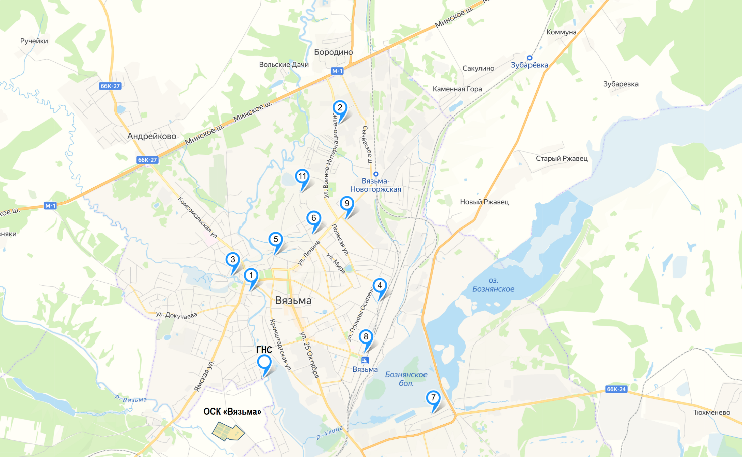
Рисунок 30. Расположение объектов городских очистных сооружений
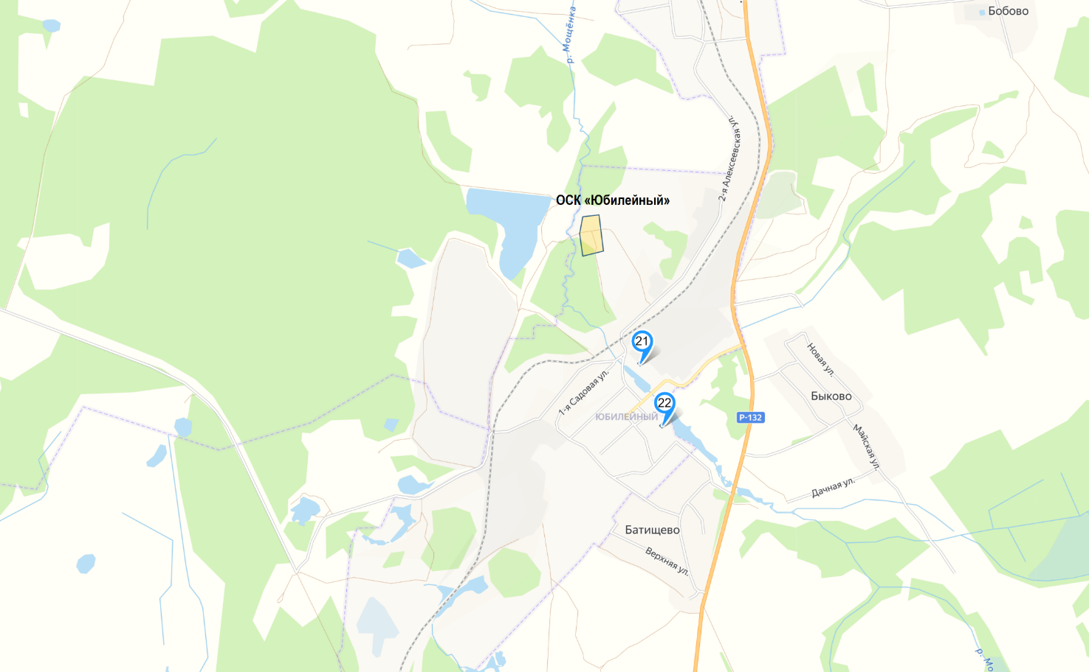
Рисунок 31. Расположение объектов очистных сооружений мкр. Юбилейный

Перечень объектов водоотведения Вяземского г.п. представлен в таблице ниже.

Таблица 57. Перечень объектов водоотведения Вяземского г.п.
№  п/п | Наименование  объекта | Наименование  здания / сооружения | Адрес объекта | Кадастровый номер (при наличии) | Характеристики | Протяжённость (для внутриплощадочных сетей), м | Номер в реестре муниципального имущества
1 | ОСК «Вязьма» | Комплекс главных очистных сооружений | Смоленская обл.,  Вяземский район,  д. Черёмушки | 67:02:0040104:926 | 54 760,7 м² |  | № 01.21.6473
 |  | Трубопровод на площадке |  | 67:02:0040104:933 | 1976 г. | 232,0 | № 6512
 |  | Выпуск в реку Вязьма |  | 67:02:0000000:1561 | 1976 г. | 272,0
2 | ОСК «Юбилейный» | Здание Автоматическая канализационная станция перекачки фекальных стоков | Смоленская обл.,  г. Вязьма,  ул. Набережная реки Мощенки, д. 1 | 67:02:0010510:34 | 19,6 м²  1967 г. |  | № 01.02.01.1702 от 05.04.2010 г.
 |  | Здание Биофильтр |  | 67:02:0010510:32 | 463,5 м²  1967 г. |  | № 01.02.01.1701 от 05.04.2010 г.
 |  | Здание комплекса очистных сооружений |  | 67:02:0010510:38 | 251,2 м²  1967 г. |  | № 01.02.01.1260 от 10.02.2010 г.
 |  | Здание КНС перекачки фекальных стоков |  | 67:02:0010510:37 | 70,8 м²  1967 г. |  | № 01.02.01.1703 от 05.04.2010 г.
 |  | Здание Аэротенки |  | 67:02:0010510:36 | 102,5 м²  1978 г. |  | № 01.02.01.1274 от 10.02.2010 г.
 |  | Блок двухярусных отстойников, блок контактных и вторичных отстойников, канализационный отстойник |  | 67:02:0010510:35 | 212,1 м²  1976 г. |  | № 01.02.01.1704 от 05.04.2010 г.
 |  | Иловая площадка |  | - | 980,5 м²  1974 г. |  | № 01.02.01.1274 от 10.02.2010 г.
 |  | Илопровод местной канализации |  | 67:02:0010510:30 | 1972 г. | 50,0 | № 01.02.1165 от 15.03.2011 г.
 |  | Напорный коллектор, протяжённость |  | 67:02:0010510:29 | 1972 г. | 940,0 | № 01.02.01.1169 от 27.06.2011 г.
3 | ГНС | Здание главной насосной станции | Смоленская обл., г. Вязьма,  ул. Плетниковка | 67:02:0010140:494 | 414,1 м²  1966 г. |  | № 01.02.2133 от 13.08.2012 г.
4 | КНС 1 | Здание насосной канализационной станции № 1 | Смоленская обл.,  г. Вязьма, ул. Чапаева | 67:02:0010155:55 | 145,8 м²  1966 г. |  | № 01.02.2138 от 13.08.2012 г.
5 | КНС 2 | Здание насосной канализационной станции № 2 ЖБИ, ДСК | Смоленская обл.,  г. Вязьма, ул. Воинов-Интернационалистов | 67:02:0010207:361 | 136,0 м²  1970 г. |  | № 01.02.2139 от 13.08.2012 г.
6 | КНС 3 | Здание насосной канализационной станции (№ 3) | Смоленская обл.,  г. Вязьма, ул. Кирова | 67:02:0010116:79 | 15,7 м²  1987 г. |  | № 01.02.2134 от 13.08.2012 г.
7 | КНС 4 | Здание насосной канализационной станции (№ 4) | Смоленская обл.,  г. Вязьма, ул. Путевая | 67:02:0010224:728 | 148,4 м²  1983 г. |  | № 01.02.2137 от 13.08.2012 г.
8 | КНС 5 | Здание насосной канализационной станции (№ 5) | Смоленская область,  г. Вязьма, ул. Софьи Перовской, в районе д. 7 | 67:02:0010212:338 | 17,8 м²  1 этаж |  | -
9 | КНС 6 | Здание насосной канализационной станции (№ 6) | Смоленская обл.,  г. Вязьма, ул. Дмитрова Гора | 67:02:0010210:111 | 18,3 м²  1969 г. |  | № 01.02.2135 от 13.08.2012 г.
10 | КНС 7 | Здание насосной канализационной станции (№ 7) | Смоленская обл.,  г. Вязьма, ул. Новая Возня | 67:02:0010413:155 | 129,8 м²  1986 г. |  | № 01.02.2141 от 13.08.2012 г.
11 | КНС 8 | Здание насосной канализационной станции, (№ 8) | Смоленская обл.,  г. Вязьма, пл. Привокзальная | 67:02:0010246:589 | 145,8 м²,  1980 г. |  | № 2159
12 | КНС 9 | Здание насосной канализационной станции (№ 9) | Смоленская обл.,  г. Вязьма, ул. Ленина | 67:02:0010214:216 | 39,8 м²  1964 г. |  | № 01.02.2136 от 13.08.2012 г.
13 | КНС 11 | Здание насосной канализационной станции (№ 11) | Смоленская обл.,  г. Вязьма, м-н Березы | 67:02:0010213:2382 | 125,1 м² |  | № 01.19.3733 от 03.07.2013 г.
14 | КНС 21 | Здание насосной канализационной станции (№ 21) | Смоленская обл.,  г. Вязьма, ул. Юбилейная | - | 19,6 м²  1967 г. |  | -
15 | КНС 22 | Здание насосной канализационной станции (№ 22) | Смоленская обл.,  г. Вязьма, ул. Юбилейная | - | 70,8 м²  1967 г. |  | -

Перечень нерабочих канализационных насосных станций представлен в таблице ниже.

Таблица 58. Перечень нерабочих канализационных насосных станций Вяземского г.п.
№  п/п | Наименование объекта | Наименование здания / сооружения | Адрес объекта | Кадастровый номер (при наличии) | Характеристики | Номер в реестре муниципального имущества
1 | КНС 10 | насосная канализационной станции Стройконструкции (№10) | Смоленская обл.,  г. Вязьма, ул. Новая Возня | 67:02:0010413:228 | 1984 г. | № 6255

Перечень наружных магистральных и квартальных сетей водоотведения Вяземского г.п. представлен в таблице ниже.

Таблица 59. Перечень наружных магистральных и квартальных сетей водоотведения Вяземского г.п.
№  п/п | Наименование объекта | Адрес объекта | Кадастровый (условный) номер (при наличии) | Характеристики, год ввода в эксплуатацию | Протяжённость, м. | Номер в реестре муниципального имущества
1 | Канализационные сети | Смоленская обл. г. Вязьма, ул. Парковая, д. 16 | 67:02:0010213:1665 | 1999 г. | 55,4 | №01.02.2274 от 11.10.2011
2 | Канализационные сети | Смоленская обл. г. Вязьма, ул. Кронштадтская, д. 1 | 67:02:0000000:627 | 1965 г. | 75,9 | №01.02.2302 от 11.10.2011
3 | Канализационная сеть | Смоленская обл. г. Вязьма, ул. Плотникова, Спортивная | 67:02:0000000:671 | 1961 г. | 688,8 | №01.02.2276 от 11.10.2011
4 | Канализационная сеть | Смоленская обл. г. Вязьма, ул.25 Октября, д. 13, 15, 7 | 67:02:0010252:968 | 1996 г. | 237,4 | №01.02.2277 от 11.10.2011
5 | Канализационные сети | Смоленская обл. г. Вязьма, ул. Ленина, д. 73а | 67:02:0010206:69 | 1977 г. | 213,5 | №01.02.2670 От 11.10.2011
6 | Канализационные сети | Смоленская обл. г. Вязьма, ул.25 Октября, д. 26 | 67:02:0010259:1048 | 1963 г. | 84,8 | №01.02.2290 от 11.10.2011
7 | Канализационные сети | Смоленская обл. г. Вязьма, ул.25 Октября, д. 28 | 67:02:0010259:1044 | 1963 г. | 90,6 | №01.02.2475 от 11.10.2011
8 | Канализационные сети | Смоленская обл. г. Вязьма, ул.25 Октября, д. 30 | 67:02:0010262:106 | 1964 г. | 74,4 | №01.02.2292 от 11.10.2011
9 | Канализационные сети | Смоленская обл. г. Вязьма, ул.25 Октября, д. 24 | 67:02:0010259:1040 | 1963 г. | 103,0 | №01.02.2293 от 11.10.2011
10 | Канализационные сети | Смоленская обл. г. Вязьма, ул. Кирова, д. 28 | 67:02:0010259:1040 | 1958 г. | 27,1 | №01.02.2299 от 11.10.2011
11 | Канализационные сети | Смоленская обл. г. Вязьма, Красноармейское шоссе | 67:02:0000000:647 | 1980 г. | 2023,0 | №01.02.2300 от 11.10.2011
12 | Канализационные сети | Смоленская обл. г. Вязьма, ул. Кронштадтская, д. 3 | 67:02:0010235:793 | 1965 г. | 82,9 | №01.02.2275 от 11.10.2011
13 | Канализационные сети | Смоленская обл. г. Вязьма, ул. Ленина, д. 61а |  | 1980 г. | 89,5 | Реестровый №01.02.2669 От 11.10.2011
14 | Канализационные сети | Смоленская обл. г. Вязьма, ул. Ленина, д. 77 | 67:02:0010206:72 | 1960 г. | 739,8 | №01.02.2668 от 11.10.2011
15 | Канализационные сети | Смоленская обл. г. Вязьма, ул. П. Коммуны, д. 5а | 67:02:0010253:209 | 1995 г. | 104,9 | №01.02.2309 от 11.10.2011
16 | Канализационная сеть | Смоленская обл. г. Вязьма, ул. П. Коммуны, д. 13 | 67:02:0010236:84 | 1997 г. | 109,4 | №01.02.2311 от 11.10.2011
17 | Канализационные сети | Смоленская обл. г. Вязьма, ул. Репина, д. 11а | 67:02:0010259:1047 | 1963 г. | 63,3 | №01.02.2319 от 11.10.2011
18 | Наружные канализационные сети | Смоленская обл. г. Вязьма, Горбольница | 67:02:0010130:205 | 1980 г. | 119,7 | №01.02.2328 от 11.10.2011
19 | Наружные канализационные сети | Смоленская обл. г. Вязьма, Горбольница | 67:02:0010130:204 | 1962 г. | 302,1 | №01.02.2325 от 11.10.2011
20 | Наружные канализационные сети | Смоленская обл. г. Вязьма, Горбольница | 67:02:0010130:218 | 1962 г. | 465,9
21 | Наружные канализационные сети | Смоленская обл. г. Вязьма, Горбольница | 67:02:0010130:219 | 1989 г. | 86,5
22 | Наружные канализационные сети | Смоленская обл. г. Вязьма, Горбольница | 67:02:0010130:207 | 1993 г. | 89,6
23 | Наружные канализационные сети | Смоленская обл. г. Вязьма, ул. Воинов Интернационалистов, д. 12/2 | 67:02:0010213:1603 | 1991 г. | 70,5
24 | Наружные канализационные сети | Смоленская обл. г. Вязьма, ул. Ленина, д.25 | 67:02:0010230:405 | 2005 г. | 19,5
25 | Наружные канализационные сети | Смоленская обл. г. Вязьма, ул. П. Коммуны, д. 12 | - | 2000 г. | 63,3
26 | Наружные канализационные сети | Смоленская обл. г. Вязьма, ул. Плетниковка, д.10 | 67:02:0010143:81 | 1995 г. | 95,0
27 | Наружные канализационные сети | Смоленская обл. г. Вязьма, Устинкин пер., д. 5 | 67:02:0010230:407 | 1994 г. | 72,2 | №01.02.2336 от 11.10.2011
28 | Наружная канализация | Смоленская обл. г. Вязьма ул. Ленина, д. 69 | 67:02:0010213:1604 | 1968 г. | 52,14 | №01.02.2338 от 11.10.2011
29 | Наружная канализация а\у тр | Смоленская обл. г. Вязьма, ул. Полевая, д. 47 | 67:02:0010221:229 | 1995 г. | 578,7 | №01.02.2339 от 11.10.2011
30 | Наружные канализационные сети | Смоленская обл., г. Вязьма, Худ. школа | 67:02:0000000:636 | 1995 г. | 45,8 | №01.02.2340 от 11.10.2011
31 | Канализационные сети | Смоленская обл. г. Вязьма Страховой пер., д. 1 | 67-67-10/220/2011-950 (условный) 67:02:0010230:406 | 1990 г. | 74,7 | №01.02.2245 от 11.10.2011
32 | Наружная канализация | Смоленская обл., г. Вязьма, ул. Плетниковка, д. 1, 3 | 67:02:0010195:64 | 1964 г. | 469,2 | №01.02.2344 от 11.10.2011
33 | Канализационные сети | Смоленская обл., г. Вязьма, ул. Плетниковка, д. 7, 9 | 67:02:0010140:480 | 1977 г. | 337 | №01.02.2665 от 11.10.2011
34 | Самотёчный коллектор сети канализации | Смоленская обл. г. Вязьма, ул. Кронштадтская | 67:02:0000000:611 | 1968 г. | 535,3 | №01.02.2348 от 11.10.2011
35 | Канализационная сеть | Смоленская обл. г. Вязьма, ул. Молодёжная | 67:02:0000000:615 | 1972 г. | 737,1 | №01.19.1265 от 14.09.2010
36 | Канализационные сети | Смоленская обл. г. Вязьма, ул. 1-ая Садовая | 67:02:0000000:567 | 1972 г. | 812,0 | №01.19.1166 от 14.09.2010
37 | Канализационные сети | Смоленская обл. г. Вязьма, ул. Молодёжная в районе станция обезжелезивания воды | 67:02:0000000:483 | 1972 г. | 137,3 | №01.19.2031 от 14.09.2010
38 | Канализационные сети | Смоленская обл. г. Вязьма, ул. Молодёжная, д.2 | 67:02:0010512:1179 | 1981 г. | 114,7 | №01.19.1271 от 14.09.2010
39 | Канализационные сети | Смоленская обл. г. Вязьма, ул. Юбилейная | 67:02:0000000:481 | 1972 г. | 712,7 | №01.02.01.1268 от 14.09.2010
40 | Наружные сети канализации | Смоленская обл. г. Вязьма, ул. Докучаева | 67:02:0000000:619 | 1974 г. | 316,6 | №01.02.3166 от 20.03.2012
41 | Наружные канализационные сети | Смоленская обл. г. Вязьма, ул. 25 Октября, д. 16 | 67:02:0010259:1045 | 1991 г. | 11,7 | №01.02.2330 от 11.10.2011
42 | Канализационные сети | Смоленская обл. г. Вязьма, ул. Ленина, д. 75 | 67:02:0010206:71 |  | 804,2 | №01.19.2073 от 03.10.2011
43 | Наружная канализация | Смоленская обл. г. Вязьма, ул. Воинов Интернационалистов, д. 12 корп. 3 | 67:02:0010213:1600 | 1990 г. | 120,2 | №01.02.2343 от 11.10.2011
44 | Наружные сети канализации кер. Д 400 | Смоленская область, г. Вязьма, ул. Пушкина | 67:02:0000000:480 | 1984 г. | 1106,1 | №01.02.3297 от 14.08.2012
45 | Канализационные сети | Смоленская область, г. Вязьма, ул. Сычевское шоссе, д. 2а, 44а, 46, 48, 50, 52 | 67:02:0010203:143 |  | 486,0 | № 01.19.3730 от 03.07.2013
46 | Канализационные сети к 5-этажному многоквартирному дому | Смоленская область, г. Вязьма, ул. Ползунова, д. 25 | 67:02:0000000:1372 |  | 227,0
47 | Канализационные сети здания, главный корпус | Смоленская область, г. Вязьма, ул. 25 Октября, д. 64 а | 67:02:0010275:61 |  | 138,0 | № 6508
48 | Напорная канализация, самотёчная канализация для канализационной насосной станции | Смоленская область, г. Вязьма, ул. Софьи Перовской, в районе д. 7 | 67:02:0000000:1377 |  | 575,0
49 | Наружные сети водоснабжения и канализации жилых домов | Смоленская обл., г. Вязьма, ул. Смоленская, в районе д. 27, 29, 31, 33 | 67:02:0000000:1356 | 2015 г. | 233,0 | № 6950
50 | Канализационные сети | Смоленская область, г. Вязьма, ул. Плетниковка, ул. Ямская, ул. Солнечная | 67:02:0000000:1530 |  | 3 691,0 | № 6531
51 | Канализационные сети | Смоленская обл., г. Вязьма, ул. Смоленская, ул. Томинская, ул. Чапаева | 67:02:0000000:1528 | 1966 г. | 2 200,0 | № 6532
52 | Канализационные сети | Смоленская обл., г. Вязьма, ул. Строителей, д. 10В | 67:02:0010217:2208 | 2009 г. | 79,0 | № 6600
53 | Канализационные сети | Смоленская обл., г. Вязьма, ул. Московская, ул. Новая Бозня | 67:02:0000000:1671 | 1984 г. | 3 489,0 | № 8666
54 | Канализационные сети | Смоленская обл., г. Вязьма, ул. Строителей, ул. Полевая Восточная | 67:02:0000000:1557 | 1989 г. | 3 160,0 | №6517
55 | Канализационные Сети от МЖК | Смоленская обл., г. Вязьма, ул. Воинов Интернационалистов | 67:02:0000000:1565 | 1994 г. | 1 530,0 | № 6536
56 | Наружные канализационные сети ЖЭУ ДСК | Смоленская обл., г. Вязьма, м-н Березы, ул. Парковая, 1-й, 2-й, 3-й пер. Северный ул. Дмитрова Гора | 67:02:0000000:1562 | 1990 г. | 2 462,0 | № 6268
57 | Наружные сети водоотведения | Смоленская область, г. Вязьма, ул. Ползунова, д. 29 | 67:02:0010226:518 | 2017 г. | 139,0
58 | Канализационные сети | Смоленская обл., г. Вязьма, ул. Кашена ул. Дзержинского, ул. Заслонова ул. П. Осипенко, Привокзальная площадь, ул. Маяковского ул. Плотникова, Объездное шоссе | 67:02:0000000:1659 | 1975 г. | 15 599,0 | № 8673
59 | Канализационные сети к 5-этажному многоквартирному дому | Смоленская область, г. Вязьма, ул. Ползунова, д. 27 | 67:02:0000000:1452 | 2016 г. | 267,0
60 | Канализационные сети | Смоленская обл., г. Вязьма, ул. Воинов Интернационалистов, д. 1 | 67:02:0010213:2484 | 2012 г. | 116,0 | № 8660
61 | Канализационные сети | Смоленская обл., г. Вязьма, ул. Ново-Садовая, д.1 | 67:02:0010228:344 | 2011 г. | 10,0 | № 8663
62 | Канализационные сети | Смоленская обл., г. Вязьма, ул. Восстания, пер. Загородный, ул. Бауманская, Кронштадтская, ул. П. Коммуны, ул. Комсомольская, ул. Просвещения, ул. Лейтенанта Шмидта | 67:02:0000000:1614 | 1984 г. | 12 071,0 | № 8672
63 | Канализационные сети | Смоленская обл., г. Вязьма, ул. Московская, ул. 1-я Бозня | 67:02:0000000:1668 | 1984 г. | 6 432,0
64 | Канализационные сети | Смоленская область, г. Вязьма, ул. Восстания, д. 1, 9 | 67:02:0010254:1211 | 2009 г. | 366,0 | № 8860
65 | Канализационные сети | Смоленская область, г. Вязьма, Красноармейское шоссе к д. 10, 12, 16 | 67:02:0000000:1864 | 2010 г. | 317,0
66 | Канализационный коллектор | Смоленская область, г. Вязьма, от ЖБИ до КНС 2 | 67:02:0000000:1816 | 1990 г. | 567,0
67 | Канализационные сети | Смоленская область, г. Вязьма, ул. П. Коммуны, д. 24 | 67:02:0000000:1825 | 2005 г. | 191,0
68 | Канализационные сети | Смоленская область, г. Вязьма, ул. Маяковского, д. 5 | 67:02:0000000:1815 | 2011 г. | 149,0
69 | Канализационные сети | Смоленская область, г. Вязьма, ул. Ленина, д. 26, 28 | 67:02:0000000:1817 | 2012 г. | 106,0
70 | Канализационные сети | Смоленская область, г. Вязьма, ул. Комсомольская к д. 42 | 67:02:0000000:1830 | 2007 г. | 90,0
71 | Канализационные сети | Смоленская область, г. Вязьма, ул. Комсомольская к д. 3 и к д. 1, 2, 3, 4, 8 по ул. Кирова | 67:02:0000000:1822 | 2013 г. | 567,0
72 | Канализационные сети | Смоленская область, г. Вязьма, проезд 25 Октября к д. 10 | 67:02:0010252:1308 | 2010 г. | 221,0
73 | Канализационный магистральный коллектор | Смоленская область, г. Вязьма, ул. С. Разина к д. 4б | 67:02:0010117:261 | 2010 г. | 25,0
74 | Канализационные сети | Смоленская область, г. Вязьма, ул. Полины Осипенко к д.21 | 67:02:0000000:1855 | 2010 г. | 104,0
75 | Канализационные сети | Смоленская область, г. Вязьма от здания ДОСААФ ДО МБО СОШ № 3 | 67:02:00000000:1820 | 1990 г. | 296,0
76 | Канализационные сети | Смоленская область, г. Вязьма, ул. Льва Толстого | 67:02:0000000:1827 | 2010 г. | 136,0
77 | Канализационные сети | Смоленская область, г. Вязьма, ул. Мира, д. 2а | 67:02:0010228:341 | 2009 г. | 204,0
78 | Канализационные сети | Смоленская область, г. Вязьма, ул. Ползунова, д.4а |  |  | 112,4
79 | Канализационные сети | Смоленская область, г. Вязьма, ул. 25 Октября, ул. Репина, ул. Чайковского, ул. Луначарского | 67:02:0000000:1880 |  | 5 317,0
80 | Канализационные сети | Смоленская область, г. Вязьма, ул. 3-го Интернационала, ул. Кирова, ул. Набережная |  | 1964 г. | 1 799,0
81 | Канализационные сети | Смоленская область, г. Вязьма, ул. Ползунова, д. 4б | 67:02:0000000:1573 |  | 333,0
82 | Канализационные сети | Смоленская область, г. Вязьма, ул. Ленина |  | 1973 г. | 400,0
83 | Канализационные сети | Смоленская область, г. Вязьма, ул. Ленина |  | 1955 г. | 237,0
84 | Канализационные сети | Смоленская область, г. Вязьма, ул. Ленина |  | 1978 г. | 1 530,0
85 | Канализационные сети | Смоленская область, г. Вязьма, ул. Ленина |  | 1957 г. | 1 796,0
86 | Канализационные сети | Смоленская область, г. Вязьма, ул. Ленина |  | 1962 г. | 1 891,0
87 | Напорный коллектор (коллектор двухтрубный) от насосной станции | Смоленская область, г. Вязьма, ул. Воинов Интернационалистов | 67:02:0000000:1875 |  | 1721,0
88 | Напорный коллектор (коллектор двухтрубный) от насосной станции | Смоленская область, г. Вязьма, ул. Воинов Интернационалистов |  | 1976 г. | 2 652,0
89 | Напорный коллектор (коллектор двухтрубный) от насосной станции | Смоленская область, г. Вязьма, ул. Воинов Интернационалистов |  | 2002 г. | 964,0
90 | Канализационные сети | Смоленская область, г. Вязьма, Красноармейское шоссе, д.11 | 67:02:0010249:890 | 2008 г. | 63,0
91 | Канализационные сети | Смоленская область, г. Вязьма, ул. Смоленская, д. 16 корп. 3 | 67:02:0000000:1366 |  | 609,0
92 | Канализационные сети | Смоленская область, г. Вязьма, ул. Ленина, д.38 | 67:02:0010228:352 | 2014 г. | 86,0
93 | Канализационные сети | Смоленская область, г. Вязьма, ул. Строителей, д.14а | 67:02:0010217:2210 |  | 62,0
94 | Канализационные сети | Смоленская область, г. Вязьма, ул. Строителей, д.8а | 67:02:0010217:2204 |  | 312,0
95 | Наружные сети канализации жилых домов | Смоленская область, г. Вязьма,  в районе ул. Солнечная и ул. Плетниковка, пятна застройки 1-13 | 67:02:0000000:2122 | 2021 г. | 610,0
ИТОГО, наружные магистральные и квартальные сети, км: |  |  |  |  | 89,951

ОСК «Вязьма»
Адрес объекта: Смоленская область, Вяземский район, д. Черёмушки.
Год ввода в эксплуатацию: 1976 г.
Расположение ОСК представлено на рисунке ниже.
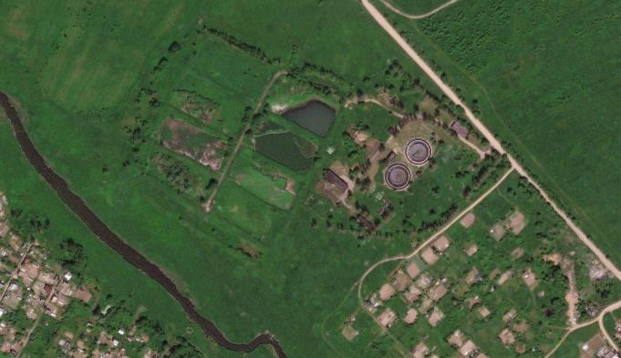
Рисунок 32. Расположение ОСК «Вязьма»

Проектная производительность ОСК «Вязьма» - 10,0 тыс. м³/сут.
ОСК «Вязьма» включает в себя следующие здания и сооружения:
- песколовки (2 шт., одно сооружение выведено из эксплуатации; габаритные размеры: d = 4,5 м., h = 3,0 м.);
- песковая площадка (песковая карта) (действующее сооружение; габаритные размеры: 20,0 х 15,0 м.);
- первичные отстойники – аэротенки - вторичные отстойники (2 шт., одно сооружение выведено из эксплуатации; габаритные размеры первичных отстойников: d = 20,0 м., h = 3,5 м.; габаритные размеры аэротенков: d = от 20,0 м. до 33,0 м., h = 4,5 м.; габаритные размеры вторичных отстойников: d = от 33,0 м. до d = 40,0 м., h = 4,5 м.);
- хлораторная (здание выведено из эксплуатации; габаритные размеры: 24,0 х 6,0 м.);
- контактные резервуары (выведены из эксплуатации; габаритные размеры: 9,0 х 9,0 м.);
- илоуплотнители (выведены из эксплуатации; габаритные размеры: 9,0 х 9,0 м.);
- иловые площадки (8 карт);
- насосная станция ила / осадка (действующее здание, d = 10,0 м.);
- блок № 1 «Лаборатория» (действующее здание);
- блок № 2 «Котельная» (действующее здание);
- воздуходувная станция (действующее здание, габаритные размеры: 12,0 х 6,0 м.);
- газодувная станция (здание выведено из эксплуатации);
- хоз. фекальная насосная станция (действующее здание);
- проходная (здание выведено из эксплуатации);
- трансформаторная подстанция ТП80 (действующее здание);
- приёмная камера (действующее сооружение);
- газгольдер (здание выведено из эксплуатации, полуразрушенное).
Технологическая схема ОСК «Вязьма» представлена на рисунке ниже.

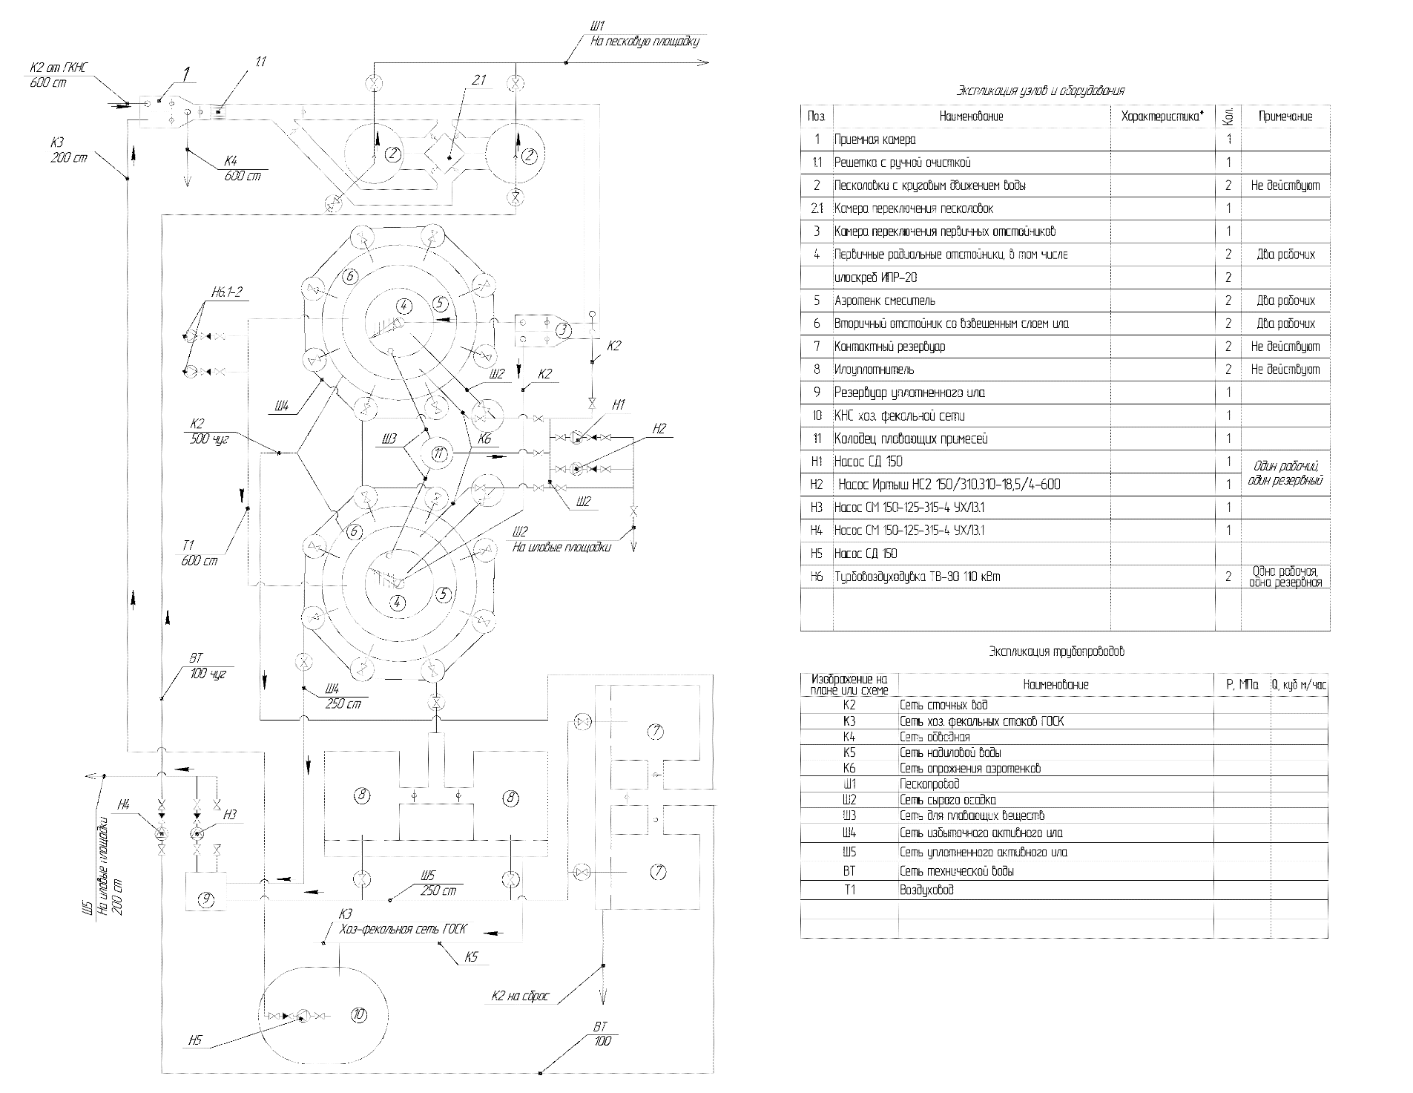
Рисунок 33. Технологическая схема ОСК «Вязьма»

Сточные воды от ГНС г. Вязьма по одному стальному коллектору Ду 600 мм. поступают в приёмную камеру (1). Из приёмной камеры предусмотрена обводная сеть К4, сеть не задействована. Сточные воды походят через решётку (1.1), где в результате процеживания освобождаются от крупного мусора. Крупный мусор с решётки очищается обслуживающим персоналом вручную. Из приёмной камеры, после очистки через решётку, сточные воды по лотку поступают на песколовки (2). По первоначальному проекту предусмотрено две песколовки. В настоящее время в работе находится одна песколовка.
Промывка рабочей песколовки осуществляется, в среднем, 1 раз в смену. Промывная песко-водяная смесь поступает на песковую площадку (песковую карту). Отстоявшаяся вода из песковой площадки самотёком поступает в насосную станцию хоз. фекальной канализации (10). От песколовок сточные воды по лотку поступают в камеру переключения (распределительную чашу) первичных отстойников (3). Лоток имеет внутренние повреждения, а также локальное обрушение. Часть объёма сточных вод проходит по лотку в обход рабочей песколовки, так как отсекающий шибер повреждён (не держит), по причине высокого износа.
Из камеры переключения первичных отстойников (3) сток по сети К2 поступает в радиальные первичные отстойники (4) диаметром 20,0 м. В настоящее время рабочим является только один отстойник. Образующийся в результате отстаивания сырой осадок илоскребом ИПР 20 периодически собирается и откачивается с помощью насосной станции сырого осадка насосами Н1, Н2 (один рабочий, второй резервный) по сети Ш2 на иловые площадки.
Плавающие примеси должны собираться этим же илоскребом и по сети Ш3 сбрасываться в колодец плавающих примесей (жировой колодец) (11). Но в настоящее время жироуловитель на рабочих первичных отстойниках разрушен, жировой колодец не используется (на нерабочих первичных отстойниках жироуловитель сохранился).
Отстоянная вода из первичных отстойников (4) через сливные окна, расположенные на внешней стенке отстойника, поступает в аэротенки (5). В верхнем аэротенке (5) имеется мелкопузырчатая аэрационная система. В нижнем аэротенке (5) аэрационная система отсутствует, имеется крупнопузырчатый барботаж.
Из аэротенка через затопленную стенку сток поступает в расположенные по внешнему радиусу вторичные отстойники (6) снизу. Вторичные отстойники выполнены по схеме со взвешенным слоем ила. Предусмотренные по первоначальному проекту эрлифты в настоящее время демонтированы. В нижней части отстойника циркуляция отсутствует.
Избыточный активный ил через задвижки, расположенные по внешнему радиусу вторичных отстойников (6), сбрасывается в сеть Ш4. По первоначальному проекту избыточный активный ил должен сбрасываться на илоуплотнители (8), но в настоящее время илоуплотнители разрушены и выведены из эксплуатации.
Накопленный избыточный ил по сети Ш4 поступает в резервуар уплотнённого ила (иловый колодец, откуда насосом Н3, установленным в здании блока № 2 «Котельная», по сети Ш5 откачивается на иловые площадки.
Иловые площадки заросли, чистка карт не производится.

Отстоянная во вторичных отстойниках вода по сети К2 отводится на сброс в р. Вязьма. Имеющиеся контактные резервуары (7) разрушены и выведены из эксплуатации.
Система хлорирования разрушена и выведена из эксплуатации.
На территории очистных сооружений имеется насосная станция хоз. фекальной канализации (10) с насосом Н5, откачивающая собственные стоки и дренажи, в том числе надиловую воду, по сети К3 в приёмную камеру (1). Включение/отключение насоса осуществляется автоматически, по мере заполнения резервуара в приёмной камере (зимой – примерно 1-2 раза в сутки, летом – несколько раз в сутки).
С целью обеспечения воздухом аэротенков предусмотрены турбовоздуходувки (Н6.1 2: одна рабочая, вторая резервная), которые находятся в здании Воздуходувной станции.

Газодувная станция разрушена и выведена из эксплуатации, оборудование внутри демонтировано.

Для анализа отобранных проб на территории очистных сооружений предусмотрена местная лаборатория, которая находится в здании блока № 1 «Лаборатория».
Территория ОСК огорожена не полностью, организованная охрана отсутствует. Имеющееся здание проходной выведено из эксплуатации.
Водовыпуск (выпуск № 3) осуществляется по одной ветке коллектора, выполненного из стальных труб диаметром Ду 500 мм., протяжённостью 265,0 м., со сбросом в р. Вязьма.
Для учёта объёма сбрасываемых очищенных сточных вод имеется расходомер ЭХО-Р-03, который установлен в здании блока № 2 «Котельная».

Для контроля качества сточной воды ООО «Вода Смоленска» имеет собственную аккредитованную химико-бактериологическую лабораторию, которая отбирает воду на пробу в установленные промежутки времени и проводит анализ химического состава воды.
Лаборатория ООО «Вода Смоленска» проводит анализ качества стоков по основным показателям (взвешенные вещества, БПК, ХПК, железо, марганец и т.п.).
Дополнительно ООО «Вода Смоленска» осуществляет бактериологический и паразитологический контроль сточной воды, а также проверку на токсичность, на фенолы, фторид-ионы и никель. Для этого привлекается сторонняя специализированная лаборатория – ОАО «Инженерно-технический центр «Экология». Пробы отбираются и доставляются в г. Смоленск автотранспортом по адресу данной организации.
По итогам исследований проб оформляются соответствующие Протоколы.

На основании предоставленной информации за 2022 год можно отметить, что качество воды на выходе из очистных сооружений (в месте сброса) не соответствовало по следующим показателям: взвешенные вещества (превышение в 1,5 раза), БПК (превышение в 17,4 раз), аммоний-ион (превышение в 7,5 раз), нитрит-анион (превышение в 2,7 раз), фосфат (превышение в 3,9 раз), СПАВ ан (превышение в 1,1 раз), железо (превышение в 7,3 раз), медь (превышение в 9 раз), цинк (превышение в 1,8 раз), марганец (превышение в 10,6 раз), фенолы (превышение в 8,0 раз), фториды (превышение в 16,4 раз). В 2022 году отмечалось превышение обобщённых колиформных бактерий, что подтверждается Протоколами № 8295 от 20.07.2022 г., № 6263 от 10.06.2022 г.

Электроснабжение городских очистных сооружений осуществляется в соответствии с Договором энергоснабжения. Энергосбытовой компанией является АО «АтомЭнергоСбыт» (Гарантирующий поставщик в данном регионе).
Внешнее электроснабжение очистных сооружений осуществляется от двухтрансформаторной подстанции ТП80 напряжением 10/0,4 кВ по двум кабельным линиям КЛ-0,4 кВ №Т.1-РУ-0,4 кВ и КЛ-0,4 кВ №Т.2-РУ-0,4 кВ марки АВВГ-4х95. Длина каждой кабельной линии от трансформаторов Т.1 и Т.2 до РУ-0,4 кВ составляет 10 м. ТП 80 расположена на территории очистных сооружений и находится на балансе электросетевой организации.

Согласно Акту об осуществлении технологического присоединения № 203041856/5 от 21.05.2019 г. суммарная присоединённая мощность энергопринимающих устройств не указана, общая максимальная разрешённая мощность в точках присоединения составляет 220 кВт. Напряжение присоединения – 0,4 кВ.
Схема внешнего электроснабжения ОСК обеспечивается сетевой организацией (ОАО «МРСК Центра» - «Смоленскэнерго») по 2 -ой категории надёжности.
Согласно Акту об осуществлении технологического присоединения № 203041856/5 границы балансовой принадлежности и эксплуатационной ответственности установлены на контактных присоединениях кабельных линий: КЛ-0,4 кВ №Т.1 РУ-0,4 кВ; КЛ-0,4 кВ №Т.2 РУ-0,4 кВ к выводам 0,4 кВ Т.1 и Т.2.
Внутренние источники электроснабжения очистных сооружений (основные и резервные электростанции собственных нужд) отсутствуют.

Кабели от силовых трансформаторов Т.1 и Т.2 ТП 80 заходят в РУ-0,4 кВ через кабельный канал под полом. От РУ-0,4 кВ ТП 80 осуществляется электроснабжение всего комплекса очистных сооружений. Распределительное устройство размещено в отдельном помещении здания подстанции и представляет собой группу силовых шкафов типа ЩО59, установленных на полу. РУ-0,4 кВ разделено на две секции с секционным разъединителем. Для распределения используется ошиновка, выполненная алюминиевыми шинами и установленная на опорных изоляторах.
Между секциями, в нише, установлены приборы коммерческого учёта.

Согласно Приложению к Акту об осуществлении технологического присоединения № 203041856/5 коммерческий учёт электрической энергии, потребляемой очистными сооружениями, осуществляется двумя приборами марки Меркурий 230AR-03R, которые находятся в РУ-0,4 кВ ТП80.
Счётчики не имеют подключение к автоматизированным системам учёта (АСКУЭ/АСТУЭ).

Большая часть внутриплощадочных электрических сетей эксплуатируются с момента ввода очистных сооружений в эксплуатацию. Имеются отдельные участки трасс, которые выполнены проводами марки СИП с прокладкой по воздуху (к зданию блока № 1 «Лаборатория»). Фактический срок эксплуатации большинства участков трасс превышает нормативный срок службы. По экспертной оценке - износ сетей составляет 60%.
Внешнее электроснабжение воздуходувной станции осуществляется от РУ-0,4 кВ трансформаторной подстанции ТП 80 2х250 кВА по двум кабельным линиям марки АВВГ-3х120+1х70 и АСБ-3х70, прокладка выполнена в земле. Длина трассы составляет 50 м. Кабель АСБ-3х70 в настоящее время выведен из эксплуатации, не демонтирован.
Фактически здание воздуходувной станции обеспечивается электроснабжением по третьей категории надёжности.
Внутреннее электроснабжение станции осуществляется от вводного силового шкафа управления 0,4 кВ, которое расположено в машинном зале, без использования специально выделенного электрощитового помещения.
Технический учёт электроэнергии отсутствует.
Характеристики электроприводов представлены в таблице ниже.

Таблица 60. Характеристики электроприводов Воздуходувной станции ОСК «Вязьма»
№  п/п | Наименование  оборудования | Марка (тип)  электропривода | Паспортные данные электропривода
 |  |  | Pн | Uн | Iн |  | cos φ |  | КПД |  | об/мин
 |  |  | кВт | В | А |  | о.е. |  | %
1 | Электропривод агрегата № 1 | н/д | н/д | н/д | н/д | н/д |  | н/д |  | н/д
2 | Электропривод агрегата № 2 | 4АМНУ250S2 У3 | 110 | 380 | н/д | 0,88 |  | 91,0 |  | 2940

Система отопления в здании Воздуходувной станции – электрическая с использованием нагревательных панелей. Отопительные приборы размещены у наружных стен, под окнами без ниш.
Система механической вентиляции отсутствуют. Вентиляция естественная.

Внешнее электроснабжение Насосной станции ила / осадка осуществляется от распределительного щита РЩ здания воздуходувной станции по одной воздушной линии, выполненной проводами марки СИП-4х25 и одной кабельной линии АВВГ- 4х95. Кабельная линия находится под напряжением, но имеет повреждение одной из фаз (нагрузка на данный кабель – старый насосный агрегат – в настоящее время не подключается) – линия в аварийном состоянии.
Внутреннее электроснабжение насосной станции осуществляется от вводного распределительного устройства 0,4 кВ (ВРУ-0,4 кВ), расположенного в надземной части здания, у входа.
Включение и отключение насосных агрегатов осуществляется в ручном режиме со шкафов управления, пуск прямой.

Характеристики электроприводов представлены в таблице ниже.

Таблица 61. Характеристики электроприводов Насосной станции ила / осадка ОСК «Вязьма»
№  п/п | Наименование  оборудования | Марка (тип)  электропривода | Паспортные данные электропривода
 |  |  | Pн | Uн | Iн |  | cos φ |  | КПД |  | об/мин
 |  |  | кВт | В | А |  | о.е. |  | %
1 | Электропривод насоса № 1 | 5АИ | н/д | н/д | н/д | 0,86 |  | н/д |  | 1450
2 | Электропривод насоса № 2 | н/д | н/д | н/д | н/д | н/д |  | н/д |  | н/д
3 | Электропривод вентилятора приточной системы | н/д | н/д | н/д | н/д | н/д |  | н/д |  | н/д
4 | Электропривод вентилятора вытяжной системы | н/д | н/д | н/д | н/д | н/д |  | н/д |  | н/д

Система отопления в здании Насосной станция ила / осадка – электрическая, с использованием местного электрического отопительного прибора, размещённого у наружной стены.
Система механической вентиляции нерабочая. Вентиляция естественная.

Внешнее электроснабжение хоз. фекальной насосной станции осуществляется от распределительного шкафа 3 здания блока № 2 «Котельная» по одной кабельной линии марки АВВГ-4х95.
По первоначальному проекту внешнее электроснабжение предусматривалось от РУ 0,4 кВ подстанции ТП 80 по одной кабельной линии марки ААБ-3х70. В настоящее время данная кабельная линия отключена, не демонтирована.
Характеристики электроприводов представлены в таблице ниже.

Таблица 62. Характеристики электроприводов Хоз. фекальной насосной станции ОСК «Вязьма»
№  п/п | Наименование  оборудования | Марка (тип)  электропривода | Паспортные данные электропривода
 |  |  | Pн | Uн | Iн |  | cos φ |  | КПД |  | об/мин
 |  |  | кВт | В | А |  | о.е. |  | %
1 | Электропривод насосного агрегата | н/д | н/д | н/д | н/д | н/д |  | н/д |  | н/д
2 | Электропривод дренажного насоса | н/д | н/д | н/д | н/д | н/д |  | н/д |  | н/д

Здание Хоз. фекальной насосной станции отключено от центральной системы водяного отопления.
В здании предусмотрена общеобменная вентиляция с естественным побуждением.

Здание Блока № 1 «Лаборатория» состоит из двух частей – действующая отапливаемая часть здания и недействующая неотапливаемая часть здания. Система отопления в действующей части здания – электрическая, пофасадная, с естественной циркуляцией теплоносителя.
Вентиляция в здании в настоящее время не работает.
Для комплекса лабораторных помещений предусмотрены самостоятельные приточно-вытяжные системы вентиляции с механическим побуждением.

Система отопления здания блок № 2 «Котельная» – электрическая, с естественной циркуляцией теплоносителя.
Для помещений здания котельной предусмотрены самостоятельные приточно-вытяжные системы вентиляции с естественным и механическим побуждением.

ОСК «Юбилейный»
Адрес объекта: Смоленская область, г. Вязьма, ул. Набережная р. Мощенки, д. № 1.
Год ввода в эксплуатацию: 1972 г.
Расположение ОСК представлено на рисунке ниже.
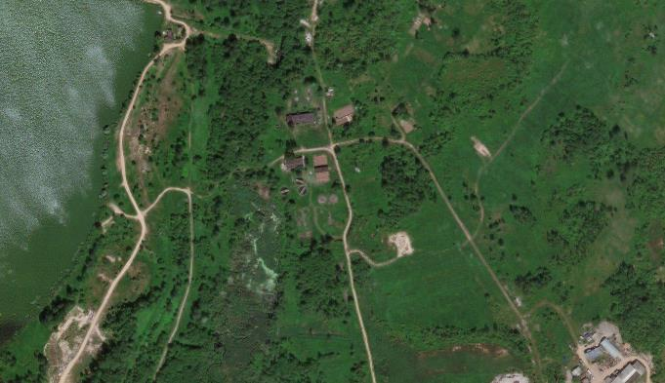
Рисунок 34. Расположение ОСК «Юбилейный»

Проектная производительность ОСК «Юбилейный» - 2,0 тыс. м³/сут.
Объект включает в себя следующие здания и сооружения:
- приёмная камера (действующее сооружение);
- песколовки (2 шт., горизонтальные, выведены из эксплуатации);
- песковая площадка (недействующее сооружение; площадь S = 25,0 м²);
- первичные отстойники-осветлители (2 шт., действующие сооружения);
- аэротенки (3 шт., двухкоридорные, действующие - только два);
- здание камеры фильтров аэротенков (недействующее здание);
- вторичные отстойники (2 шт., действующие сооружения);
- контактный резервуар (действующее сооружение);
- иловые площадки (2 карты, размерами каждого 36,0 х 9,0 м., общей площадью S = 648,0 м²).
- -блок производственных и бытовых помещений (действующее здание).

Технологическая схема ОСК «Юбилейный» представлена на рисунке ниже.

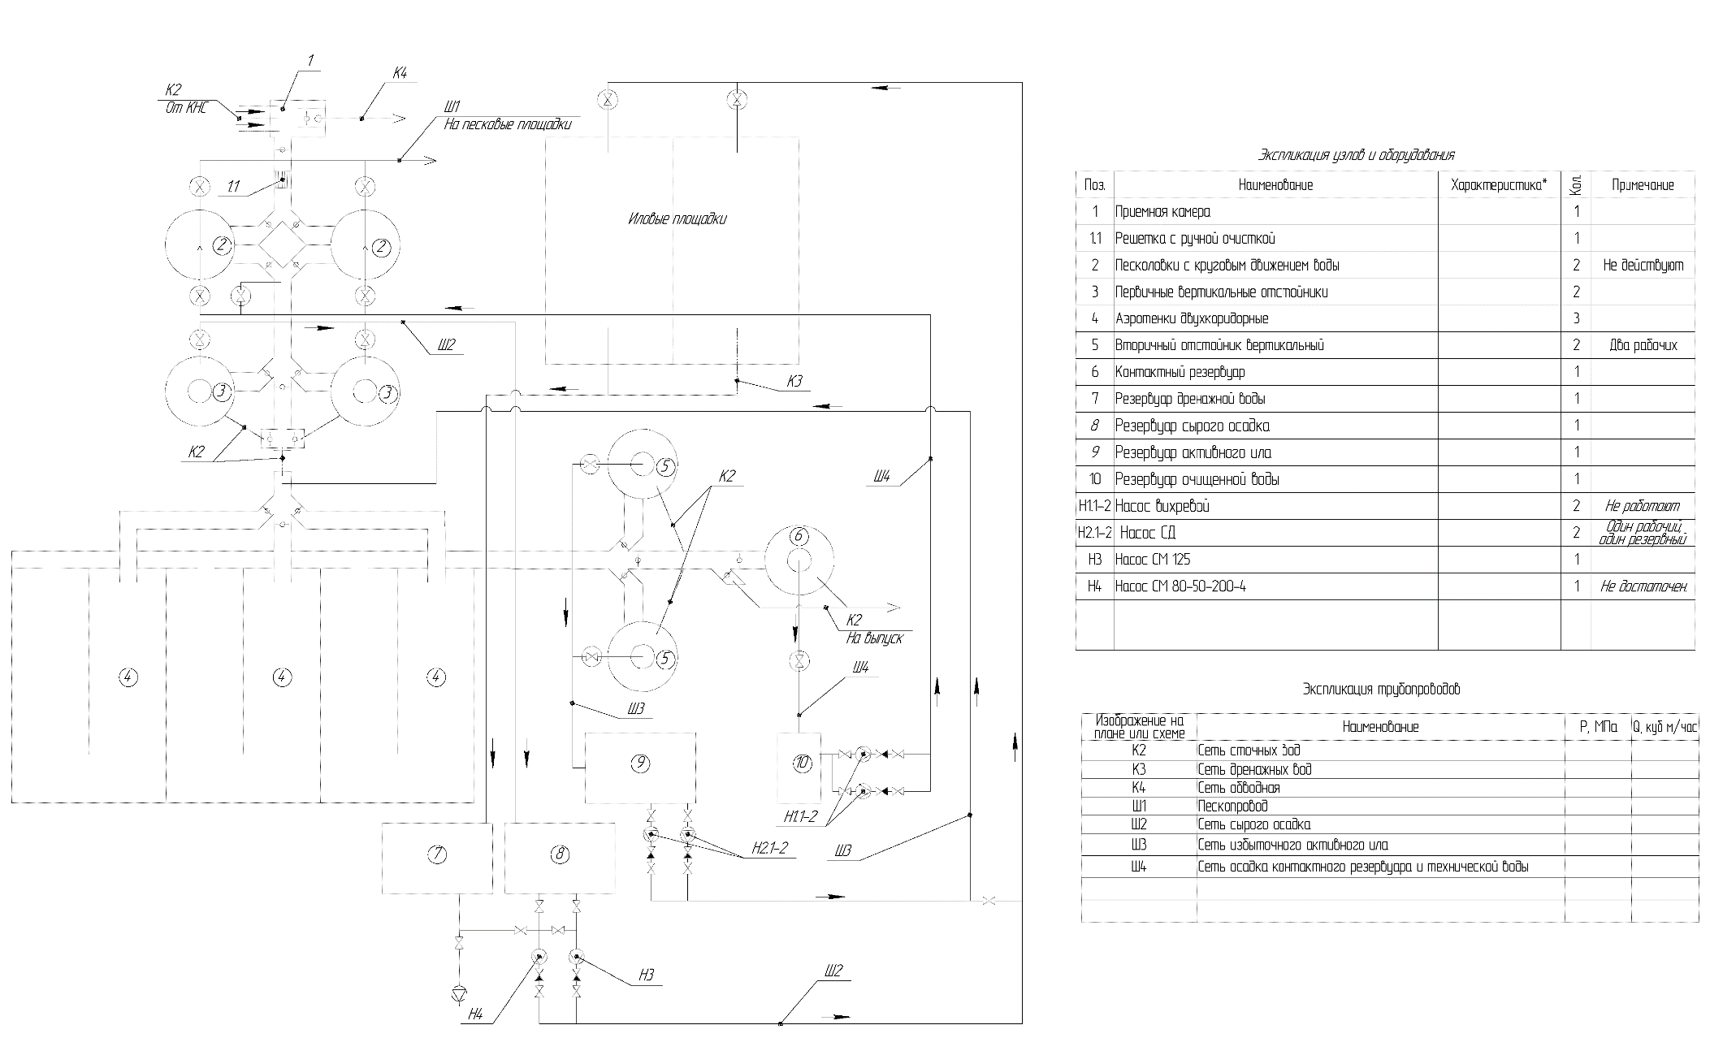
Рисунок 35. Технологическая схема ОСК «Юбилейный»

Исходные сточные воды от двух КНС микрорайона Юбилейный (КНС № 21 и КНС № 22) поступают в приёмную камеру (1). Из приёмной камеры имеется возможность сброса стока в обводную сеть К4. Из приёмной камеры стоки проходят через решётку с ручной очисткой (1.1). Решётка чистится персоналом 1 раз в сутки. После очистки через решётку, сточные воды поступают на песколовки (2). По проекту предусмотрено две песколовки. В настоящее время обе песколовки являются не рабочими. Песколовки заилены, система промывки в настоящее время не работает. Из песколовок сток по лоткам поступает в первичные отстойники (3), оба рабочие.
Первичные отстойники имеют высокий износ. Осадок с первичных отстойников, по данным обслуживающего персонала, может отводиться самотёком на иловые площадки уплотнители. Из первичных отстойников сток по трубопроводам сети К2 и лоткам поступает в двухкоридорные аэротенки (4). По проекту предусмотрено три рабочих двухкоридорных аэротенка. На момент обследования один аэротенк не работал. Сооружения частично заилены. Покрытия коридоров, выполненные из стальных листов, разрушены.

Система аэрации в настоящее время отсутствует. Происходит сбраживание осадка и частичная очистка стока в анаэробных условиях. Здание камеры фильтров аэротенков, в котором по первоначальному проекту размещались воздуходувки, выведено из эксплуатации, оборудование разрушено и частично демонтировано.
Из аэротенков (4) сток по лоткам поступает во вторичные вертикальные отстойники (5), два рабочих.
Во вторичных отстойниках происходит осаждение взвешенных веществ. По сети Ш3 осадок периодически (2 раза в сутки, по 30 мин. с каждого отстойника) сбрасывается в резервуар активного ила (9).
Из резервуара активного ила насосами Н2.1-2, один рабочий, один резервный, осадок по трубопроводам отводится в лоток перед аэротенками (4). Из вторичных отстойников (5) по трубопроводам сети К2 и лотку стоки поступают в контактный резервуар (6).
Система откачки осадка из контактного резервуара фактически не работает.

Постоянно действующая система обеззараживания сточных вод отсутствует. Хлорирование воды осуществляется периодически персоналом вручную. Хлор привозится в мешках и засыпается в лоток перед вторичными отстойниками.
Из контактного резервуара сток отводится на сброс в р. Мощенка через сбросной колодец и далее по трубопроводам. В сбросном колодце происходит утечка части очищенных стоков на рельеф. По образовавшейся канаве часть стоков также попадает в р. Мощенка.
Водовыпуск (выпуск № 2) осуществляется по одной ветке самотечного коллектора, выполненного из стальных труб диаметром Ду 300 мм., а затем по металлическому лотку прямоугольного сечения длинной 10,0 м. до реки Мощенка (на 3,26 км. от устья реки.
Учёта объёма сбрасываемых очищенных сточных вод не осуществляется.

Для контроля качества сточной воды ООО «Вода Смоленска» имеет собственную аккредитованную химико-бактериологическую лабораторию, которая отбирает воду на пробу в установленные промежутки времени и проводит анализ химического состава воды.
Лаборатория ООО «Вода Смоленска» проводит анализ качества стоков по основным показателям (взвешенные вещества, БПК, ХПК, железо, марганец и т.п.).
Дополнительно ООО «Вода Смоленска» осуществляет бактериологический и паразитологический контроль сточной воды, а также проверку на токсичность, на фенолы и фторид-ионы. Для этого привлекается сторонняя специализированная лаборатория – ОАО «Инженерно-технический центр «Экология». Пробы отбираются и доставляются в г. Смоленск автотранспортом по адресу данной сторонней организации.
По итогам исследований проб оформляются соответствующие Протоколы.

На основании предоставленной информации за 2022 год можно отметить, что качество воды на выходе из очистных сооружений (в месте сброса) не соответствовало по следующим показателям: взвешенные вещества (превышение в 2,4 раза), БПК (превышение в 1,9 раз), аммоний-ион (превышение в 12,9 раз), нитрит-анион (превышение в 1,7 раз), фосфат (превышение в 1,8 раз), железо (превышение в 5,9 раз), медь (превышение в 7 раз), цинк (превышение в 1,3 раза), марганец (превышение в 15,4 раз), фенолы (превышение в 8,0 раз), фториды (превышение в 12,8 раз). В 2022 году отмечалось превышение обобщённых колиформных бактерий, что подтверждается Протоколами № 8296 от 20.07.2022 г., № 6264 от 10.06.2022 г.

Электроснабжение очистных сооружений канализации осуществляется в соответствии с Договором энергоснабжения. Энергосбытовой компанией является АО «АтомЭнергоСбыт» (Гарантирующий поставщик в данном регионе).
Внешнее электроснабжение очистных сооружений осуществляется от трансформаторной подстанции КТПН-8 напряжением 6/0,4 кВ по одной воздушной линии ВЛИ-0,4 кВ марки СИП-4х50. Длина трассы составляет 800,0 м. КТПН-8 находится на балансе Вяземского завода железобетонных шпал – филиала АО «БЭТ».
Согласно Акту о технологическом присоединении № 01 от 06.05.2019 г., а также Актам разграничения балансовой принадлежности электрических сетей и эксплуатационной ответственности сторон №06/М от 06.05.2019 г. присоединённая мощность очистных сооружений составляет 108,0 кВА, максимальная разрешённая мощность в точках присоединения составляет 108,0 кВт. Напряжение присоединения – 0,4 кВ.
Схема внешнего электроснабжения обеспечивается сетевой организацией (Вяземский завод железобетонных шпал – филиал АО «БЭТ») по 3-ей категории надёжности.

Согласно Актам разграничения балансовой принадлежности электрических сетей и эксплуатационной ответственности сторон № 06/М границы балансовой принадлежности и эксплуатационной ответственности установлены на болтовых зажимах кабеля, на нижних контактах автоматического выключателя КТПН-8, РУ-0,4 кВ.
Внутренние источники электроснабжения очистных сооружений (основные и резервные электростанции собственных нужд) отсутствуют.
Потребителями электроэнергии очистных сооружений в настоящее время являются: насосные агрегаты, грузоподъёмные механизмы, освещение, вентиляция, дренажные насосы, электрическое отопление, видеонаблюдение, бытовые электроприемники.
Провода воздушной линии ВЛИ-0,4 кВ марки СИП-4х50 внешнего электроснабжения заходят в стену здания блока производственных и бытовых помещений с опоры ВЛ. Техническое состояние проводов СИП 0,4 кВ удовлетворительное, физический износ, по экспертной оценке, составляет 40%.

По первоначальному проекту внутреннее электроснабжение комплекса очистных сооружений осуществлялось от встроенной двухтрансформаторной подстанции ТП 2х100 кВА, которая располагалась в здании блока производственных и бытовых помещений. В настоящее время трансформаторная подстанция отсутствует, высоковольтное оборудование демонтировано. В эксплуатации находится только РУ-0,4 кВ, которое получает электроснабжение по воздушной линии СИП от подстанции КТПН-8.
Согласно проектной документации, очистные сооружения относятся к электроприемникам 2-ой категории надёжности, следовательно существующая в настоящее время система электроснабжения не обеспечивает требуемую категорию надёжности.
От РУ-0,4 кВ блока производственных и бытовых помещений осуществляется электроснабжение всего комплекса очистных сооружений. Распределительное устройство размещено в отдельном помещении здания (электрощитовой) и представляет собой две отдельно стоящие группы щитов ЩСУ (по первоначальному проекту 1-ая и 2-ая секции РУ-0,4 кВ демонтированной трансформаторной подстанции). Группы ЩСУ установлены на полу и состоят из панелей типа БУ.

Фактический срок эксплуатации щитового оборудования РУ-0,4 кВ (групп ЩСУ) составляет более 40 лет, выше нормативного. На корпусах значительная коррозия, отслоения лакокрасочного покрытия, присутствуют механические деформации. Установленные в панелях аппараты распределения и защиты также имеют высокий износ. Физический износ РУ-0,4 кВ, по экспертной оценке, составляет 70%.
Данные по контуру системы заземления здания отсутствуют. В электрощитовом помещении заземление находится в удовлетворительном состоянии. Заземляющие проводники выполнены в виде круглой стали, присутствует коррозия на поверхности, механическая прочность не утрачена.
Проектные данные о наличии системы молниезащиты зданий, сооружений и объектов комплекса очистных сооружений отсутствуют.

Согласно Актам разграничения балансовой принадлежности электрических сетей и эксплуатационной ответственности сторон №06/М коммерческий учёт электрической энергии, потребляемой очистными сооружениями, осуществляется одним прибором марки Меркурий 230АМ-03, который находятся в РУ-0,4 кВ подстанции КТПН-8. Счётчик установлен на границе балансовой принадлежности.
Сторонние потребители (субабоненты), подключённые к сетям очистных сооружений, отсутствуют.
Прибор имеет класс точности активной энергии 0,5S. Включение в цепи напряжения – прямое. Коэффициент трансформации трансформаторов тока составляет 200/5. Счётчик не имеет подключения к автоматизированным системам учёта (АСКУЭ/АСТУЭ).

Здание отключено от центральной системы водяного отопления. Система водяного отопления двухтрубная, с верхней разводкой (под потолком) подающей магистрали, находится в нерабочем состоянии. Элементы водяного отопления (гладкотрубные регистры, чугунные секционные радиаторы, подводящие трубопроводы, распределительный коллектор и т.п.) не демонтированы, теплоноситель слит.
Действующая система отопления в здании – электрическая, с использованием разнородных электрических нагревательных приборов.
Электрические отопительные приборы размещены в различных местах помещений – под окнами, вдоль внутренних ограждающих конструкций, в центре. Часть помещений не отапливаются.

Для помещений здания предусмотрены самостоятельные приточно-вытяжные системы вентиляции с механическим и естественным побуждением. Но механическая вентиляция в здании не работает.
В настоящее время вентиляция здания естественная.
Подача свежего воздуха предусмотрена двумя системами механической приточной вентиляции – отдельно в бытовые помещения и насосную, отдельно в хлораторную и загрузочную.

ГНС
Адрес объекта: Смоленская область, г. Вязьма, ул. Плетниковка.
Год ввода в эксплуатацию: 1966 г.
Расположение ОСК представлено на рисунке ниже.
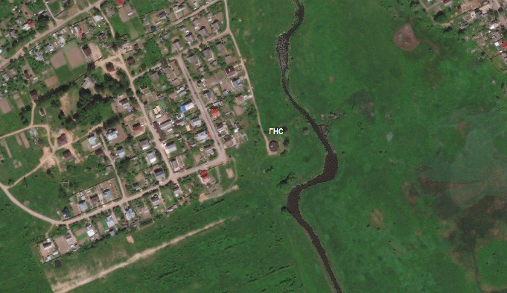
Рисунок 36. Расположение ГНС

Проектная производительность ГНС - 10,0 тыс. м³/сут.
ГНС служит для транспортировки канализационных вод от КНС г. Вязьма на городские очистные сооружения канализации.
Канализационные воды поступают по двум подводящим керамическим трубопроводам Ду 500 мм. Глубина залегания подводящих трубопроводов (низ лотка) – 7,0 – 8,0 м. Запорная арматура (шибер) на вводе в ГНС не работоспособен и при авариях (перебоях с электричеством) наиболее вероятно затопление насосной из-за отключения насосов.
Отвод канализационных вод осуществляется по стальному напорному трубопроводу Ду 600 мм. Глубина залегания трубопровода (низ лотка) – 1,2 - 1,5 м.
Здание ГНС разделено на две части: грабельное отделение и насосное отделение. В верхней части ГНС ранее находились душ, туалет, помещение операторов, сейчас они отсутствуют.
Входящие потоки канализационных вод поступают в грабельное отделение, где проходят через решётку, очищаясь от крупного мусора, который один раз в час собирается вручную и складируется на улице. Один раз в год собранный мусор вывозится. Верхний уровень заполнения грабельного отделения 2250 мм. Стоит отметить аварийное состояние грабельного отделения. Периодически происходят разрушения внутренних конструкций потолков и стен. Устройства для очистки стоков от примесей также нуждаются в замене.
Обслуживает ГНС один оператор.
Канализационные воды с грабельного отделения перекачиваются на городские очистные сооружения с помощью насосов, установленных в насосном отделении.
Схема насосного отделения представлена на рисунке ниже.

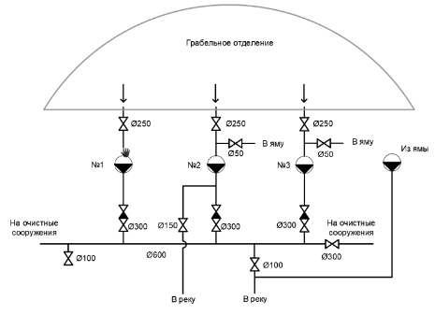
Рисунок 37. Схема насосного отделения ГНС

В здании ГНС установлено три насоса. Управление насосами ручное. Характеристики насосов представлены в таблице ниже.

Таблица 63. Характеристики насосов ГНС
Номер насоса | Назначение | Марка насоса | Год выпуска | Паспортные данные насосов |  |  | Марка электродвигателя | Мощность двигателя
 |  |  |  | Напор | Подача | Мощность
 |  |  |  | м | м³/ч | кВт |  | кВт
1 | Откачка канализационных вод | СМ 200-150-315 | н/д | 32 | 400 | 75 | АИР 250S4-У2 | 75,0
2 | Откачка канализационных вод | СД 800-32 | 2017 | 32 | 800 | 160 | н/д | 160,0
3 | Откачка канализационных вод | СД 800-32 | 2014 | 32 | 800 | 160 | 5АМН315М6 | 160,0
4 | Откачка канализационных вод | СМ 200-150-315 | 2023 | 32 | 400 | 75 | АИР 250S4-У2 | 75,0

Электроснабжение очистных сооружений канализации осуществляется в соответствии с Договором энергоснабжения. Энергосбытовой компанией является ОАО «Смоленское».
В соответствии с Актом разграничения балансовой принадлежности электросетей и эксплуатационной ответственности сторон б/н от 26.02.2007 г.:
- категория надёжности электроснабжения: II;
- уровень напряжения: 0,4 кВ;
- максимальная разрешённая (расчётная) мощность:633,0 кВт.
Внешний источник:
- напряжение: 0,4 кВ;
- наименование: РУ-0,4 кВ ТП-61;
- балансовая принадлежность: ОАО «Смоленское».
Внутренний источник:
- напряжение:0,4 кВ;
- наименование: ВРУ-0,4 кВ сооружения ГНС;
- балансовая принадлежность: МП ВКХ «Водоканал».

Границы балансовой принадлежности и эксплуатационной ответственности установлены на контактах присоединения кабельных наконечников КЛ-0,4кВ №Т-1-РУ-0,4кВ и КЛ-0,4кВ №Т-2-РУ-0,4кВ на низковольтных выводах трансформаторов Т-1 и Т-2.
ВРУ- 0,4 кВ ГНС получает напряжение 0,4 кВ по двум кабельным линиям:
- Ввод1: от РУ-0,4кВ №Т-1 ТП-61 ОАО «Смоленское» по кабельной линии ААБ4х150 мм², протяжённостью 20 м.
- Ввод 2: от РУ-0,4кВ №Т-2 ТП-61 ОАО «Смоленское» по кабельной линии ААБ4х150 мм², протяжённостью 20 м.

Питающие кабельные линии заходят в ВРУ-0,4кВ ГН расположенном на первом уровне сооружения ГНС. ВРУ 0,4 КВ реконструировано в 2023 г.: АВР на вводе, коммерческий учёт с передачей данных; 3 устройства плавного пуска на отходящих линиях к двигателям насосов.
Силовые электропроводки в сооружении ГНС выполнены различными способами прокладки: непосредственно по поверхности стен и по металлоконструкциям, на кабельных полках и в кабельных лотках, в стальных трубах и трубах ПВХ.

Резервный / аварийный источник питания: не предусмотрен.
Электроснабжение сооружения ГНС осуществляется от ВРУ-0,4 кВ.

Характеристики электроприводов представлены в таблице ниже.

Таблица 64. Характеристики электроприводов ГНС
№  п/п | Наименование  оборудования | Марка (тип)  электропривода | Паспортные данные электропривода
 |  |  | Pн | Uн | Iн |  | cos φ |  | КПД |  | об/мин
 |  |  | кВт | В | А |  | о.е. |  | %
Насосное оборудование
1 | Сетевой насос № 1 | АИР250S4-У2 | 75,0 | 380 | 138,3 | 0,88 |  | 93,6 |  | 1480
2 | Сетевой насос № 2 | АИР355S4 | 250,0 | 380 | 443,0 | 0,90 |  | 95,2 |  | 1490
3 | Сетевой насос № 3 | 5АМH315М6 | 160,0 | 380 | 304,2 | 0,85 |  | 94,9 |  | 980
4 | Грязевой насос | ГНОМ | 4,0 | 380 | н/д | н/д |  | н/д |  | н/д
Вентиляционное оборудование
5 | Вытяжной вентилятор | н/д | 1,5 | 380 | н/д | н/д |  | н/д |  | н/д
Прочее
6 | Электрический тельфер | н/д | 3,25 | 380 | н/д | н/д |  | н/д |  | н/д

Вентиляция здания – естественная.
Отопление в здании отсутствует.

КНС № 1
Адрес объекта: Смоленская область, г. Вязьма, ул. Чапаева (около дома 5).
Год ввода в эксплуатацию: 1966 г.
Расположение КНС представлено на рисунке ниже.
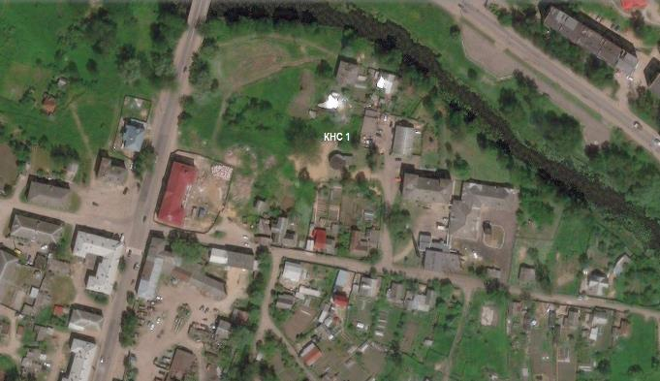
Рисунок 38. Расположение КНС № 1

Проектная производительность КНС – 8,64 тыс. м³/сут.
КНС № 1 служит для транспортировки канализационных вод от КНС № 2, 3, 6, 9, 11 г. Вязьма на ГНС по двум ниткам Ду 300 мм. каждая.
Канализационные воды поступают по двум подводящим керамическим трубопроводам Ду 100 мм. (от КНС № 3) и Ду 500 мм. (от остальных КНС). Глубина залегания подводящих трубопроводов (низ лотка) – 4,0 м.
Отвод канализационных вод осуществляется по стальному напорному трубопроводу 2Ду 325 мм. Глубина залегания трубопровода (низ лотка) – 1,0 - 1,5 м.
Здание КНС разделено на две части: грабельное отделение и насосное отделение. Входящие потоки канализационных вод поступают в грабельное отделение, где проходят через решётку, очищаясь от крупного мусора, который один раз в час собирается вручную и складируется на улице. Один раз в год собранный мусор вывозится.
Обслуживает КНС один оператор.

Канализационные воды с грабельного отделения перекачиваются на главную насосную станцию с помощью насосов, установленных в насосном отделении.
Схема насосного отделения представлена на рисунке ниже.

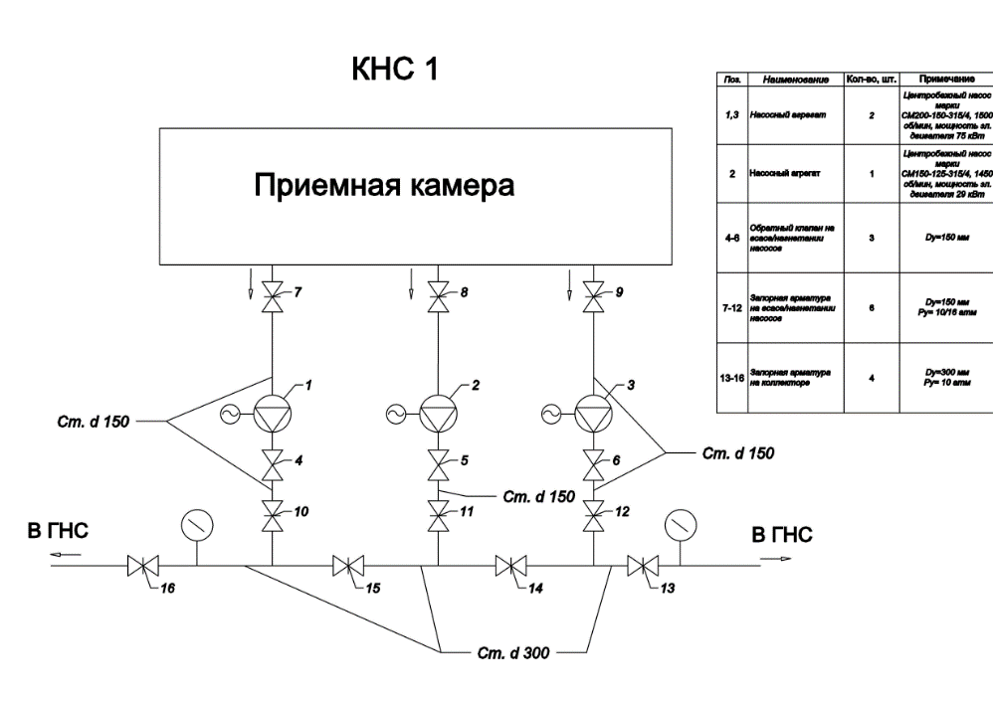
Рисунок 39. Схема насосного отделения КНС № 1

В здании КНС-1 установлено три насоса. Управление от ШУ «ОНИКС МК 4». Автомат по уровню в резервуаре.
Характеристики насосов представлены в таблице ниже.

Таблица 65. Характеристики насосов КНС № 1
Номер насоса | Назначение | Марка насоса | Год выпуска | Паспортные данные насосов |  |  | Марка электродвигателя | Мощность двигателя
 |  |  |  | Напор | Подача | Мощность
 |  |  |  | м | м³/ч | кВт |  | кВт
1 | Откачка канализационных вод | СМ 200-150-315/6 | 2008 | 14 | 200 | 15 | АИР180М6 | 18,5
2 | Откачка канализационных вод | СМ150-125-315/4 | 2008 | 32 | 200 | 29 | АИР200М4 | 37,0
3 | Откачка канализационных вод | СМ200-150-315/6 | 2008 | 14 | 200 | 15 | АИР180М6 | 18,5

Для контроля за оптимальным временем включения и отключения насосов установлен уровнемер ЭХО АС-01 и специальный звуковой сигнал. Насос № 2 подключён через ПЧ по уровнемеру ЭХО АС.
ВРУ- 0,4 кВ КНС № 1 получает напряжение 0,4 кВ по двум кабельным линиям:
- ввод 1:от РУ-0,4 кВ №Т-1 ТП-079;
- ввод 2: от РУ-0,4 кВ №Т-2 ТП-079.

Питающие кабельные линии заходят в ВРУ-0,4 кВ расположенном на первом уровне сооружения КНС.
Силовые электропроводки в сооружении КНС выполнены различными способами прокладки: непосредственно по поверхности стен и по металлоконструкциям, на кабельных полках и в кабельных лотках, в стальных трубах и трубах ПВХ.
Резервный / аварийный источник питания: не предусмотрен.
Наличие субабонентов: нет.
Электроснабжение сооружения КНС осуществляется от ВРУ-0,4 кВ состоящей из 7 панелей (2 СШ).
Расход электроэнергии на электроприводы механизмов составляет наибольшую долю в структуре затрат на собственные нужды.
Паспортные характеристики электроприводов представлены в таблице ниже.

Таблица 66. Характеристики электроприводов КНС № 1
№  п/п | Наименование  оборудования | Марка (тип)  электропривода | Паспортные данные электропривода
 |  |  | Pн | Uн | Iн |  | cos φ |  | КПД |  | об/мин
 |  |  | кВт | В | А |  | о.е. |  | %
Насосное оборудование
1 | Сетевой насос № 1 | АИР180М6 У1 | 18,5 | 380 | 39,5 | 0,80 |  | 89 |  | 978,0
2 | Сетевой насос № 2 | АИР200М4 У2 | 37,0 | 380 | 70,9 | 0,87 |  | 95,2 |  | 1500,0
3 | Сетевой насос № 3 | АИР180М6 У3 | 18,5 | 380 | 39,5 | 0,84 |  | 89 |  | 970,0
Прочее
4 | Электрический тельфер | н/д | н/д | н/д | н/д | н/д |  | н/д |  | н/д

Учёт электрической энергии: Меркурий 230 AR-03 R, 3х230/400, класс точности 0,5S. Зав. № 24475877 и № 17607599.
Вентиляция здания – естественная.
Отопление в здании отсутствует.

КНС № 2
Адрес объекта: Смоленская область, г. Вязьма, ул. Воинов Интернационалистов (ЖБИ ДСК).
Год ввода в эксплуатацию: 1970 г.
Расположение КНС представлено на рисунке ниже.
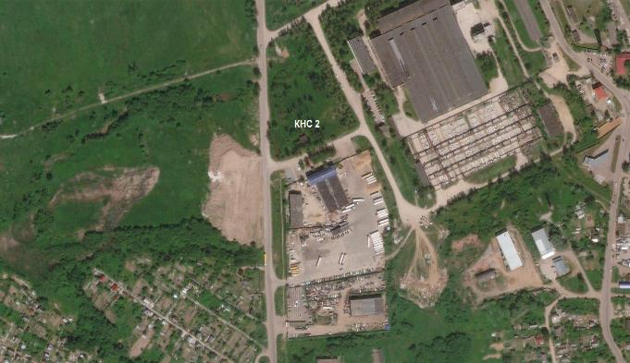
Рисунок 40. Расположение КНС № 2

Проектная производительность КНС – 4,32 тыс. м³/сут.
КНС № 2 служит для транспортировки канализационных вод от потребителей, расположенных около на Сычевском шоссе и ул. Воинов-Интернационалистов, на ГНС. Режим работы объекта – круглосуточный, круглогодичный. Расходомеры на объекте отсутствуют, учёт общего количества не ведётся.
На объекте отсутствует постоянный персонал. 2 - 3 раза в день КНС посещает слесарь для проверки текущего состояния работы оборудования.
Канализационные воды поступают по одному подводящему керамическому трубопроводу Ду 300 мм. Глубина залегания подводящего трубопровода (низ лотка) – 3,0 м. Шибер на входе в насосную отсутствует, по неустановленной причине стоки при поступлении в грабельную распыляются на приёмную решётку.
Отвод канализационных вод осуществляется по двум стальным трубопроводам Ду 400 мм. Глубина залегания трубопровода (низ лотка) – 2,0 м.
Здание КНС-2 разделено на две части: грабельное отделение и насосное отделение. В верхней части КНС находится помещение операторов и кладовка.
Входящие потоки канализационных вод поступают в грабельное отделение, где распыляются через решётку, очищаясь от крупного мусора, который один собирается вручную и складируется на улице через неустановленные интервалы времени. Раз в год собранный мусор вывозится. Верхний уровень заполнения грабельного отделения не установлен.
Канализационные воды с грабельного отделения перекачиваются с помощью насосов, установленных в насосном отделении.
Схема насосного отделения представлена на рисунке ниже.

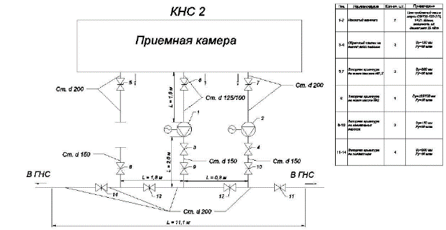
Рисунок 41. Схема насосного отделения КНС № 2

В здании КНС установлено три насоса (насос № 3 демонтирован). Пуск насосов осуществляется по уровню в приёмной ёмкости грабельного отделения (присутствует возможность пуска вручную из насосной или с помощью GSM модуля удалённо). ЧРП отсутствует. Характеристики насосов представлены в таблице ниже.

Таблица 67. Характеристики насосов КНС № 2
Номер насоса | Назначение | Марка насоса | Год выпуска | Паспортные данные насосов |  |  | Марка электродвигателя | Мощность двигателя
 |  |  |  | Напор | Подача | Мощность
 |  |  |  | м | м³/ч | кВт |  | кВт
1 | Откачка канализационных вод | СМ 150-125-315 | 2018 | 22,5 | 160 | 19 | А 180 S4У2 | 22
2 | Откачка канализационных вод | СМ 150-125-315 | 2014 | 22,5 | 160 | 19 | АИР 180 S4У2 | 22
3 | Откачка канализационных вод | - | - | - | - | - | А 180 S4У2 | 22

ВРУ-0,4 кВ КНС № 2 получает напряжение 0,4 кВ по двум вводам. Ввод № 2 находится в резерве.
Питающие кабельные линии заходят в ВРУ-0,4 кВ, расположенном на первом уровне сооружения КНС.
Силовые электропроводки в сооружении КНС выполнены непосредственно по поверхности стен и по металлоконструкциям.
Резервный / аварийный источник питания: не предусмотрен.
Наличие субабонентов: нет.

Электроснабжение сооружения КНС осуществляется от ВРУ-0,4 кВ, состоящей из 7-ми панелей.
Расход электроэнергии на электроприводы механизмов составляет наибольшую долю в структуре затрат на собственные нужды.
Паспортные характеристики электроприводов представлены в таблице ниже.

Таблица 68. Характеристики электроприводов КНС № 2
№  п/п | Наименование  оборудования | Марка (тип)  электропривода | Паспортные данные электропривода
 |  |  | Pн | Uн | Iн |  | cos φ |  | КПД |  | об/мин
 |  |  | кВт | В | А |  | о.е. |  | %
Насосное оборудование
1 | Сетевой насос № 1 | А 160S4 УЗ | 22,0 | 380 | 43,0 | 0,85 |  | 90,5 |  | 1465
2 | Сетевой насос № 2 | АИР 180S4 У2 | 22,0 | 380 | 42,0 | 0,88 |  | 91,0 |  | 1460

Коммерческий учёт электрической энергии осуществляется следующими приборами:
- Ввод №1: «Меркурий 230 ART-03 CN», зав. № 07584236-11 г., 3х230/400В, 5 (7,5) А, класс точности 0,5S, коэффициент трансформации 200/5;
- Ввод №2: «Меркурий 230 ART-03 CN», зав. № 07587138-11 г., 3х230/400В, 5 (7,5) А, класс точности 0,5S, коэффициент трансформации 200/5.

Вентиляция здания – естественная, представлена только вентиляционными отверстиями в потолке на 1 этаже здания и воздуховодами, расположенными в насосном и грабельном отделении.
Отопление в здании осуществляется при помощи электрических обогревателей. Приборы отопления установлены только в помещении операторской.

КНС № 3
Адрес объекта: Смоленская область, г. Вязьма, ул. Кирова (напротив о. Буковка).
Год ввода в эксплуатацию: 1987 г.
Расположение КНС представлено на рисунке ниже.
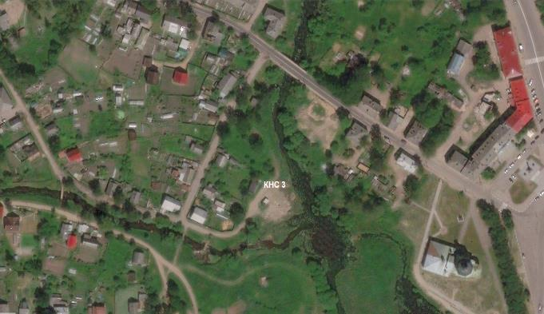
Рисунок 42. Расположение КНС № 3

Проектная производительность КНС – 2,424 тыс. м³/сут.
КНС № 3 служит для транспортировки канализационных вод на КНС № 1 по одной нитке Ду 100 мм.
Канализационные воды поступают по одному подводящему асбестоцементному трубопроводу Ду 300 мм. Глубина залегания подводящих трубопроводов (низ лотка) – 6,0 м.
Отвод канализационных вод осуществляется по стальному напорному трубопроводу Ду 100 мм. Глубина залегания трубопровода (низ лотка) – 1,0 м.
Здание КНС состоит только из насосного отделения. Входящие потоки канализационных вод поступают в приёмное отделение и по заполнению перекачиваются в КНС № 1.
Обслуживает КНС один дежурный, который несколько раз в неделю проверяет состояние оборудования.
В здании КНС установлен один насос. Характеристики насоса представлены в таблице ниже.

Таблица 69. Характеристики насоса КНС № 3
Номер насоса | Назначение | Марка насоса | Год выпуска | Паспортные данные насосов |  |  | Марка электродвигателя | Мощность двигателя
 |  |  |  | Напор | Подача | Мощность
 |  |  |  | м | м³/ч | кВт |  | кВт
1 | Откачка канализационных вод | Grundfos | н/д | н/д | н/д | н/д | н/д | н/д

ВРУ- 0,4 кВ КНС № 3 получает напряжение 0,4 кВ по одной кабельной линии.
Питающая кабельная линия заходит в шкаф типа ШЭТ580-0,4 кВ расположенном на первом этаже сооружения КНС.
Силовые электропроводки в сооружении КНС № 3 выполнены непосредственно по поверхности стен.
Резервный/аварийный источник питания: не предусмотрен.
Наличие субабонентов: н/д.

Учёт электрической энергии: Меркурий 230 AМ-01, 3х230/400. Зав. № 29954365

Вентиляция здания – естественная.
Отопление в здании отсутствует.

КНС № 4
Адрес объекта: Смоленская область, г. Вязьма, ул. Путевая (рядом с домом № 5).
Год ввода в эксплуатацию: 1983 г.
Расположение КНС представлено на рисунке ниже.
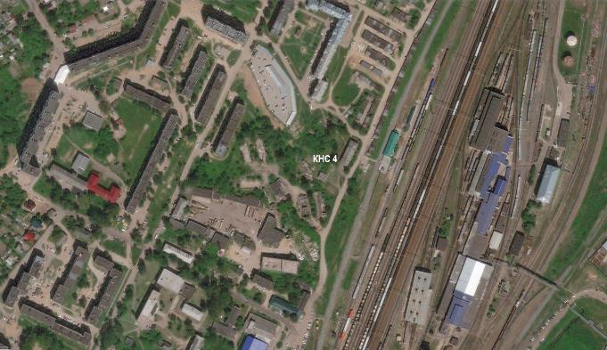
Рисунок 43. Расположение КНС № 4

Проектная производительность КНС – 4,32 тыс. м³/сут.
КНС № 4 служит для транспортировки канализационных вод от потребителей, расположенных по улице Путевая г. Вязьма на ГНС. Режим работы объекта – круглосуточный, круглогодичный. Расходомеры на объекте отсутствуют, учёт общего количества не ведётся.
На объекте постоянно присутствует один оператор.
Канализационные воды поступают по одному подводящему стальному трубопроводу Ду 400 мм. Глубина залегания подводящего трубопровода (низ лотка) – 3,0 м. Запорная арматура Ду 600 мм. (шибер) на вводе в ГНС не работоспособен и при авариях (перебоях с электричеством) наиболее вероятно затопление насосной из-за отключения насосов.
Отвод канализационных вод осуществляется по двум стальным напорным трубопроводам Ду 300 мм. Глубина залегания трубопровода (низ лотка) – 1,5 - 2,0 м.

Здание ГНС разделено на две части: грабельное отделение и насосное отделение. В верхней части КНС находится туалет, помещение операторов, раздевалка.
Входящие потоки канализационных вод поступают в грабельное отделение, где проходят через решётку, очищаясь от крупного мусора, который один раз в день собирается вручную и складируется на улице. Один раз в год собранный мусор вывозится. Верхний уровень заполнения грабельного отделения не установлен.
Канализационные воды с грабельного отделения перекачиваются с помощью насосов, установленных в насосном отделении.
Схема насосного отделения представлена на рисунке ниже.

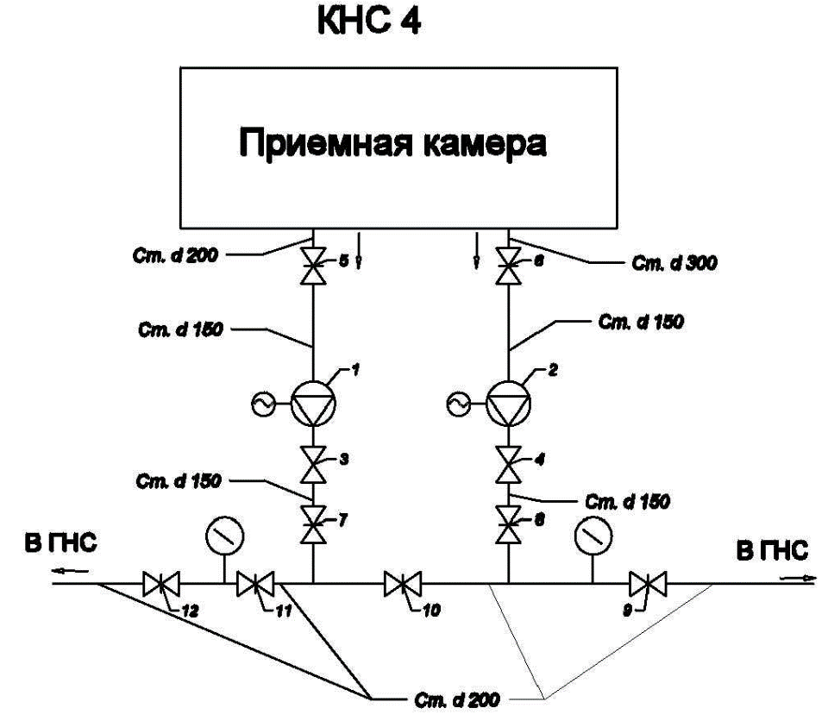
Рисунок 44. Схема насосного отделения КНС № 4

В здании КНС № 4 установлено два насоса. Пуск насосов осуществляется по уровню в приёмной ёмкости грабельного отделения (присутствует возможность пуска вручную из насосной или с помощью GSM модуля удалённо). ЧРП отсутствует. Характеристики насосов представлены в таблице ниже.

Таблица 70. Характеристики насосов КНС № 4
Номер насоса | Назначение | Марка насоса | Год выпуска | Паспортные данные насосов |  |  | Марка электродвигателя | Мощность двигателя
 |  |  |  | Напор | Подача | Мощность
 |  |  |  | м | м³/ч | кВт |  | кВт
1 | Откачка канализационных вод | СМ 200-150-315/а | 2019 | 26 | 360 | 43 | АИР 225М4 У2 | 55,0
2 | Откачка канализационных вод | СМ 200-150-400/6 | 2023 | 22,5 | 250 | 26 | 5АИ 200М6 У2 | 30,0

Электроснабжение КНС № 4 осуществляется по трём кабельным линиям 0,4 кВ:
- ТП 12 Ж.Д. А-1;
- ТП 12 Ж.Д. А-2;
- Ввод «Город».

РУ 0,4 кВ располагается на первом этаже КНС.
От ВРУ 0,4 кВ получают электроснабжение 2 сетевых насосных агрегата, собственные нужды КНС.
Паспортные характеристики электроприводов представлены в таблице ниже.

Таблица 71. Характеристики электроприводов КНС № 4
№  п/п | Наименование  оборудования | Марка (тип)  электропривода | Паспортные данные электропривода
 |  |  | Pн | Uн | Iн |  | cos φ |  | КПД |  | об/мин
 |  |  | кВт | В | А |  | о.е. |  | %
Насосное оборудование
1 | Сетевой насос № 1 | АИР 225М4 У2 | 55,0 | 380 | 105 | 0,87 |  | 93,0 |  | 1475
2 | Сетевой насос № 2 | 5АИ 200М6 У32 | 30,0 | 380 |  |  |  |  |  | 960

Силовые электропроводки в здании выполнены непосредственно по поверхности стен, по металлическим лоткам, в трубах ПВХ и в стальных трубах.

Резервный/аварийный источник питания: не предусмотрен.
Наличие субабонентов: н/д.

Для учёта энергоресурсов используются:
- Меркурий 230АМ-033х220/380 В. 5 (7,5 )А. Класс точности 0,5S. Зав. № 00112768;
- Меркурий 230АМ-033х220/380 В. 5 (7,5) А. Класс точности 0,5S. Зав. № 32338480.

Вентиляция здания – естественная, представлена только вентиляционными отверстиями в потолке на 1 этаже здания, воздуховоды отсутствуют.

Отопление в здании отсутствует, радиаторы демонтированы. Единственное отапливаемое помещение оператора, отапливается при помощи электрического обогревателя.

КНС № 5
Адрес объекта: Смоленская область, г. Вязьма, ул. С. Перовской (рядом с д. № 7).
Год ввода в эксплуатацию: 2018 г.
Расположение КНС представлено на рисунке ниже.
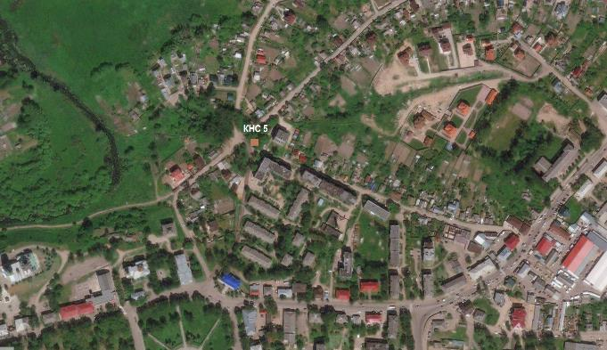
Рисунок 45. Расположение КНС № 5

Проектная производительность КНС – 0,624 тыс. м³/сут.

КНС № 5 служит для транспортировки канализационных вод от потребителей, расположенных на ул. Марины Расковой, на ГНС. Режим работы объекта – круглосуточный, круглогодичный. Расходомеры на объекте отсутствуют, учёт общего количества не ведётся.
На объекте отсутствует постоянный персонал. 2 - 3 раза в день КНС посещает слесарь для проверки текущего состояния работы оборудования.
Канализационные воды поступают по одному подводящему стальному трубопроводу Ду 250 мм. Глубина залегания подводящего трубопровода (низ лотка) ~ 7,0 м, шибер на вводе отсутствует.
Отвод канализационных вод осуществляется при помощи двух погружных насосов по двум стальным напорным трубопроводам Ду 100 мм. Глубина залегания трубопровода (низ лотка) ~ 2,5 м.
Схема насосного отделения представлена на рисунке ниже.

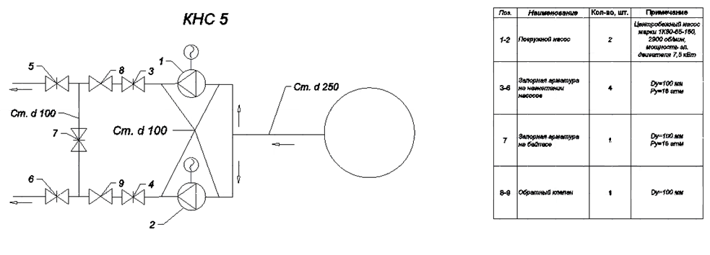
Рисунок 46. Схема насосного отделения КНС № 5

В здании КНС установлено два погружных насоса. Пуск насосов осуществляется по уровню в приёмной ёмкости грабельного отделения (присутствует возможность пуска вручную из насосной или с помощью GSM модуля удалённо). ЧРП отсутствует. Характеристики насосов представлены в таблице ниже.

Таблица 72. Характеристики насосов КНС № 5
Номер насоса | Назначение | Марка насоса | Год выпуска | Паспортные данные насосов |  |  | Марка электродвигателя | Мощность двигателя
 |  |  |  | Напор | Подача | Мощность
 |  |  |  | м | м³/ч | кВт |  | кВт
1 | Откачка канализационных вод | CNP 65 WQ40-16-4 ACW (1) | 2022 | 12 | 50 | 4.0 | - | 4,0
2 | Откачка канализационных вод | CNP 65 WQ40-16-4 ACW (1) | 2022 | 12 | 50 | 4.0 | - | 4,0

Электроснабжение КНС осуществляется по одной кабельной линии 0,4 кВ.
ВРУ 0,4 кВ располагается на уличном щите КНС № 5.
Силовые электропроводки в здании выполнены, непосредственно по поверхности стен в кабель-каналах, трубах ПВХ.
Резервный / аварийный источник питания: не предусмотрен.
Наличие субабонентов: н/д.

Учёт энергоресурсов: Меркурий 230 АRT-01 CN 3х230/400 В. Класс точности 1. Зав. № 26908563.

Вентиляция в помещении осуществляется за счёт вентиляционных отверстий (прикрытых решётками), расположенных в потолке здания и в нижней части входной двери, а также вентиляционной трубы (в помещении представлена пластиковой трубой, на крыше выведена в воздуховод), имеющей общий воздуховод с вентиляционной решёткой. Принудительная вентиляция отсутствует.
Отопление помещения осуществляется исключительно за счёт электрического нагревателя, установленного в нижней части торцевой стены здания.

КНС № 6
Адрес объекта: Смоленская область, г. Вязьма, ул. Дмитрова Гора, д. 4.
Год ввода в эксплуатацию: 1969 г.
Расположение КНС представлено на рисунке ниже.
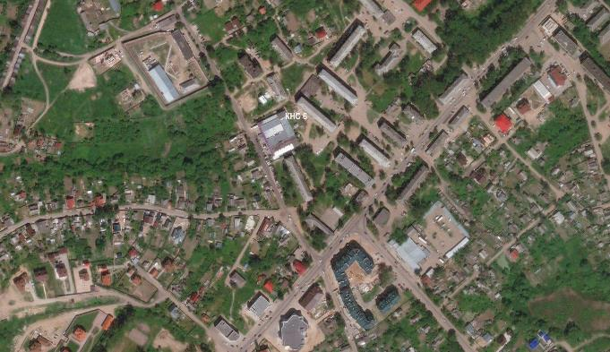
Рисунок 47. Расположение КНС № 6

Проектная производительность КНС – 1,08 тыс. м³/сут.
КНС № 6 служит для транспортировки канализационных вод от потребителей, расположенных на ул. Дмитрова Гора, на ГНС. Режим работы объекта – круглосуточный, круглогодичный. Расходомеры на объекте отсутствуют. Учёт общего количества не ведётся.
На объекте отсутствует постоянный персонал. 2 - 3 раза в день КНС посещает слесарь для проверки текущего состояния работы оборудования.
Канализационные воды поступают по одному подводящему керамическому трубопроводу Ду 300 мм. Глубина залегания подводящего трубопровода (низ лотка) – 5,0 м., шибер на вводе отсутствует.
Отвод канализационных вод осуществляется по двум полиэтиленовым напорным трубопроводам Ду 110 мм. Глубина залегания трубопровода (низ лотка) – 1,5 м.
Здание КНС № 6 разделено на две части: старое и новое помещение. Старое помещение в данный момент используется как склад. Через него проходит труба из приёмного отделения, в новой пристройке расположены насосы с обвязкой.
Входящие потоки канализационных вод проходя через решётку (и отчищаясь от крупного мусора) поступают в приёмную ёмкость, расположенную за пределами КНС. Верхний уровень заполнения приёмной ёмкости не установлен.
Канализационные воды с приёмной ёмкости перекачиваются по полиэтиленовой трубе Ду 200 мм. с помощью насосов, установленных в насосном отделении.
Схема насосного отделения представлена на рисунке ниже.

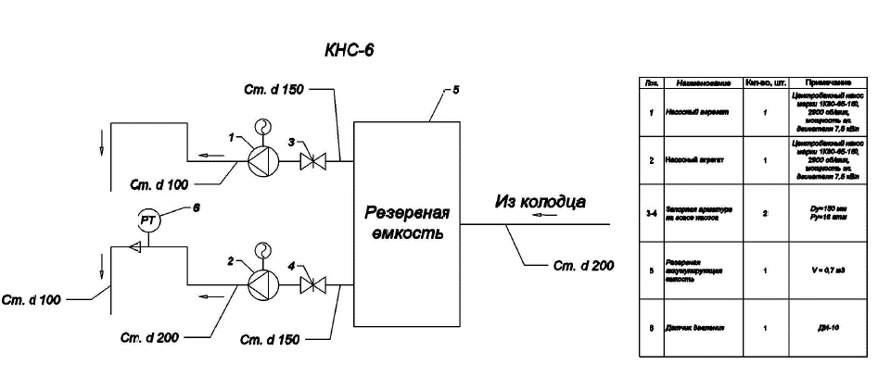
Рисунок 48. Схема насосного отделения КНС № 6

В здании КНС установлено два насоса. Пуск насосов осуществляется по уровню в приёмной ёмкости грабельного отделения (присутствует возможность пуска вручную из насосной или с помощью GSM модуля удалённо). ЧРП отсутствует. Характеристики насосов представлены в таблице ниже.

Таблица 73. Характеристики насосов КНС № 6
Номер насоса | Назначение | Марка насоса | Год выпуска | Паспортные данные насосов |  |  | Марка электродвигателя | Мощность двигателя
 |  |  |  | Напор | Подача | Мощность
 |  |  |  | м | м³/ч | кВт |  | кВт
1 | Откачка канализационных вод | СМ 150-125-315 | 2010 | 27,5 | 180 | 28 | АИР 200 М4У2 | 37,0
2 | Откачка канализационных вод | СМ 125-80-315 | 2016 | 32,0 | 80 | 15 | 5 АМХ 180 S4У3 | 22,0

Перед насосами установлен накопительный бак холодной воды ёмкостью 0,7 м³, вода из которого забирается насосами во время пусков (в целях недопущения сухого пуска насосов).
Электроснабжение КНС осуществляется по одной кабельной линии 0,4 кВ.
ВРУ 0,4 кВ располагается на первом этаже КНС и состоит из вводного щита с установленным счётчиком учёта электроэнергии - СА4У-И672М 3х380/220 В. 3х5А. Зав. № 31924.
Паспортные характеристики электроприводов представлены в таблице ниже.

Таблица 74. Характеристики электроприводов КНС № 6
№  п/п | Наименование  оборудования | Марка (тип)  электропривода | Паспортные данные электропривода
 |  |  | Pн | Uн | Iн |  | cos φ |  | КПД |  | об/мин
 |  |  | кВт | В | А |  | о.е. |  | %
1 | Сетевой насос № 1 | АИР 200М4 У2 | 37 | 380 | 41,4 | 0,87 |  | 92 |  | 1475
2 | Сетевой насос № 2 | 5АМХ 180S4 У3 | 22 | 380 | 44,5 | 0,83 |  | 90 |  | 1470

Силовые электропроводки в здании выполнены открыто, непосредственно по поверхности стен, в трубах ПВХ.
Резервный / аварийный источник питания: не предусмотрен.
Наличие субабонентов: н/д.

Вентиляция в здании отсутствует.
Отопление помещения осуществляется исключительно за счёт электрического нагревателя.

КНС № 7
Адрес объекта: Смоленская область, г. Вязьма, ул. 1-я Бозня (рядом с домом № 27).
Год ввода в эксплуатацию: 1984 г.
Расположение КНС представлено на рисунке ниже.
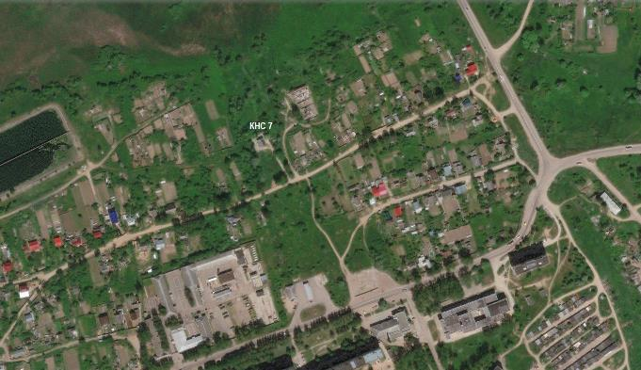
Рисунок 49. Расположение КНС № 7

Проектная производительность КНС – 11,496 тыс. м³/сут.
КНС № 7 служит для транспортировки канализационных вод от потребителей, расположенных по улице Московская г. Вязьма, а также от КНС № 10, на ГНС. Режим работы объекта – круглосуточный, круглогодичный. Расходомеры на объекте отсутствуют. Учёт общего количества не ведётся.
На объекте постоянно присутствует один оператор.
Канализационные воды поступают по двум подводящим керамическим трубопроводам Ду 300 мм. Глубина залегания подводящего трубопровода (низ лотка) – 3,0 м. Запорная арматура Ду 600 мм. (шибер) на вводе в ГНС не работоспособен и при авариях (перебоях с электричеством) наиболее вероятно затопление насосной из-за отключения насосов.
Отвод канализационных вод осуществляется по двум стальным напорным трубопроводам Ду 150 мм. Глубина залегания трубопровода (низ лотка) – 1,5 м.

Здание КНС № 7 разделено на две части: грабельное отделение и насосное отделение. В верхней части КНС находится туалет, помещение операторов, кухня, а также щитовая.
Входящие потоки канализационных вод поступают в грабельное отделение, где проходят через решётку, очищаясь от крупного мусора, который один раз в день собирается вручную и складируется на улице. Один раз в год собранный мусор вывозится. Верхний уровень заполнения грабельного отделения не установлен.
Канализационные воды с грабельного отделения перекачиваются с помощью насосов, установленных в насосном отделении.
Схема насосного отделения представлена на рисунке ниже.

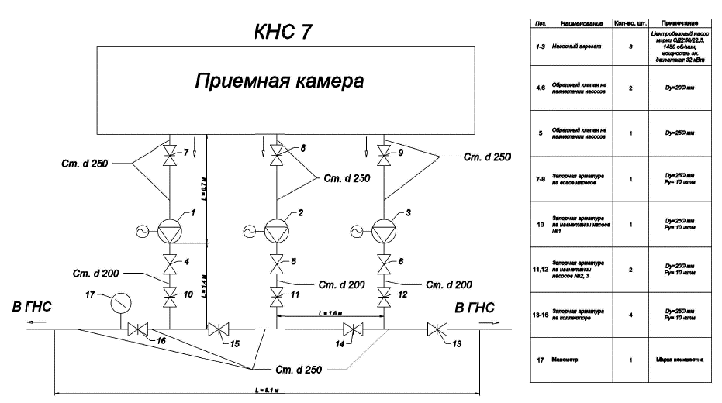
Рисунок 50. Схема насосного отделения КНС № 7

В здании КНС установлено три насоса. Пуск насосов осуществляется по уровню в приёмной ёмкости грабельного отделения (присутствует возможность пуска вручную из насосной или с помощью GSM модуля удалённо). ЧРП отсутствует. Характеристики насосов представлены в таблице ниже.

Таблица 75. Характеристики насосов КНС № 7
Номер насоса | Назначение | Марка насоса | Год выпуска | Паспортные данные насосов |  |  | Марка электродвигателя | Мощность двигателя
 |  |  |  | Напор | Подача | Мощность
 |  |  |  | м | м³/ч | кВт |  | кВт
1 | Откачка канализационных вод | СД 250/22,5 С-04 | 2008 | 22,5 | 250 | 32 | 5АИ 200L4 У3 | 45,0
2 | Откачка канализационных вод | СД 250/22,5 С-04 | 2008 | 22,5 | 250 | 32 | 5АИ 200М4 У3 | 37,0
3 | Откачка канализационных вод | СД 250/22,5 | 2021 | 22,5 | 250 | 32 | 5АИ 200М4 У3 | 37,0

Электроснабжение КНС осуществляется по одной кабельной линии 0,4 кВ.
РУ 0,4 кВ располагается на первом этаже КНС № 7 и состоит из шкафа двухстороннего обслуживания.
Паспортные характеристики электроприводов представлены в таблице ниже.

Таблица 76. Характеристики электроприводов КНС № 7
№  п/п | Наименование  оборудования | Марка (тип)  электропривода | Паспортные данные электропривода
 |  |  | Pн | Uн | Iн |  | cos φ |  | КПД |  | об/мин
 |  |  | кВт | В | А |  | о.е. |  | %
1 | Сетевой насос № 1 | 5А 200L4 У3 | 45 | 380 | 86 | 0,86 |  | 92,5 |  | 1470
2 | Сетевой насос № 2 | 5А 2004М У3 | 37 | 380 | 71,9 | 0,92 |  | 92,0 |  | 1470
3 | Сетевой насос № 3 | 5А 2004М У3 | 37 | 380 | 71,9 | 0,92 |  | 92,0 |  | 1470

Силовые электропроводки в здании выполнены открыто, непосредственно по поверхности стен.
Резервный / аварийный источник питания: не предусмотрен.
Наличие субабонентов: н/д.
Учёт энергоресурсов: Меркурий 230АМ-03 3х230/400 В. Класс точности 0,5S. Зав. № 30586670.

Вентиляция здания – естественная, представлена только вентиляционными отверстиями в потолке на 1 этаже здания и воздуховодами, расположенными в насосном и грабельном отделении.
Отопление в здании осуществляется при помощи электрических нагревателей. Радиаторы системы центрального отопления демонтированы.

КНС № 8
Адрес объекта: Смоленская область, г. Вязьма, Привокзальная площадь.
Год ввода в эксплуатацию: 1980 г.
Расположение КНС представлено на рисунке ниже.
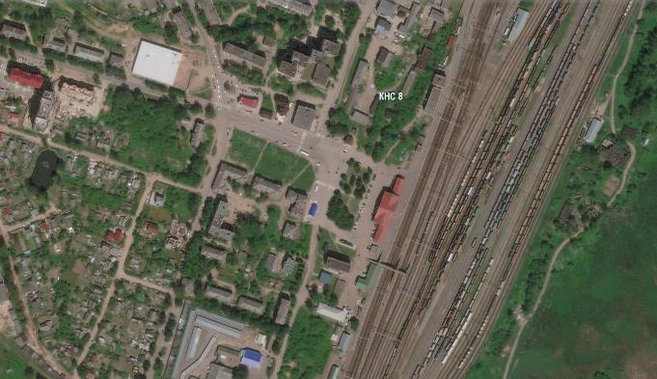
Рисунок 51. Расположение КНС № 8

Проектная производительность КНС – 4,0 тыс. м³/сут.
КНС № 8 служит для транспортировки канализационных вод от потребителей, расположенных около Привокзальной площади, на ГНС. Режим работы объекта – круглосуточный, круглогодичный. Расходомеры на объекте отсутствуют. Учёт общего количества не ведётся.
На объекте постоянно присутствует один оператор.
Канализационные воды поступают по одному подводящему стальному трубопроводу Ду 200 мм. Глубина залегания подводящего трубопровода (низ лотка) – 6,0 м. Запорная арматура Ду 600 мм. (шибер) на вводе в ГНС не работоспособен и при авариях (перебоях с электричеством) наиболее вероятно затопление насосной из-за отключения насосов.
Отвод канализационных вод осуществляется по одному подводящему стальному трубопроводу Ду 100 мм. Глубина залегания трубопровода (низ лотка) – 6,0 м.
Здание КНС разделено на две части: грабельное отделение и насосное отделение. В верхней части КНС находится туалет и помещение операторов.
Входящие потоки канализационных вод поступают в грабельное отделение, где проходят через решётку, очищаясь от крупного мусора, который один раз в день собирается вручную и складируется на улице. Два раза в год собранный мусор вывозится. Верхний уровень заполнения грабельного отделения не установлен. Грабельное отделение находится в неудовлетворительном состоянии, затопления происходят постоянно во время большого количества талых вод.
Канализационные воды с грабельного отделения перекачиваются с помощью насосов, установленных в насосном отделении.
Схема насосного отделения представлена на рисунке ниже.

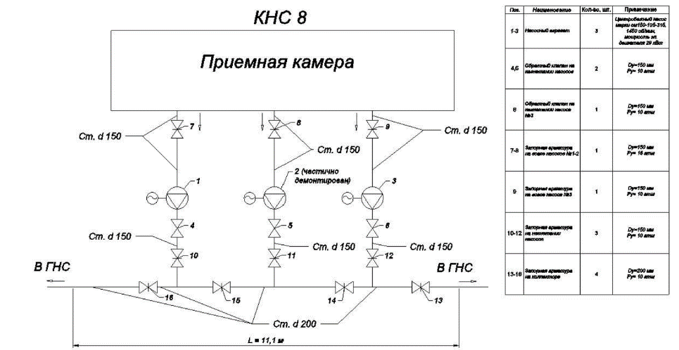
Рисунок 52. Схема насосного отделения КНС № 8

В здании КНС установлено три насоса. Пуск насосов осуществляется по уровню в приёмной ёмкости грабельного отделения (присутствует возможность пуска вручную из насосной или с помощью GSM модуля удалённо). ЧРП установлены на приводы насосов № 1-3. Управление осуществляется при помощи устройства управления и защиты МК-4.
Характеристики насосов представлены в таблице ниже.

Таблица 77. Характеристики насосов КНС № 8
Номер насоса | Назначение | Марка насоса | Год выпуска | Паспортные данные насосов |  |  | Марка электродвигателя | Мощность двигателя
 |  |  |  | Напор | Подача | Мощность
 |  |  |  | м | м³/ч | кВт |  | кВт
1 | Откачка канализационных вод | СД 150-125-315 | 2021 | 32 | 200 | 29 | АИР 200М4 У2 | 37
2 | Откачка канализационных вод | СД 150-125-315 | 2021 | 32 | 200 | 29 | АИР 200М4 У2 | 37
3 | Откачка канализационных вод | СД 150-125-315 | 2021 | 32 | 200 | 29 | АИР 200М4 У2 | 37

Электроснабжение КНС осуществляется по одной кабельной линии 0,4 кВ.
РУ 0,4 кВ располагается на первом этаже КНС и состоит из шкафа двухстороннего обслуживания.
Паспортные характеристики электроприводов представлены в таблице ниже.

Таблица 78. Характеристики электроприводов КНС № 8
№  п/п | Наименование  оборудования | Марка (тип)  электропривода | Паспортные данные электропривода
 |  |  | Pн | Uн | Iн |  | cos φ |  | КПД |  | об/мин
 |  |  | кВт | В | А |  | о.е. |  | %
1 | Сетевой насос № 1 | 5А 200М4 У2 | 37 | 380 | 71,9 | 0,92 |  | 92,0 |  | 1470
2 | Сетевой насос № 2 | 5А 200М4 У2 | 37 | 380 | 71,9 | 0,92 |  | 92,0 |  | 1470
3 | Сетевой насос № 3 | 5А 200М4 У2 | 37 | 380 | 71,9 | 0,92 |  | 92,0 |  | 1470

Силовые электропроводки в здании выполнены открыто, непосредственно по поверхности стен.
Резервный / аварийный источник питания: не предусмотрен.
Наличие субабонентов: н/д.
Учёт энергоресурсов: Меркурий 230АМ-03 3х230/400 В. Класс точности 0,5S. Зав. № 30586670.
Вентиляция здания – естественная, представлена только вентиляционными отверстиями в потолке на 1 этаже здания и воздуховодами, расположенными в насосном отделении.
Отопление в здании осуществляется при помощи электрических нагревателей. Приборы отопления установлены только в помещении операторской.

КНС № 9
Адрес объекта: Смоленская область, г. Вязьма, ул. Ленина, д. 56 (на территории Льнокомбината).
Год ввода в эксплуатацию: 1964 г.
Расположение КНС представлено на рисунке ниже.
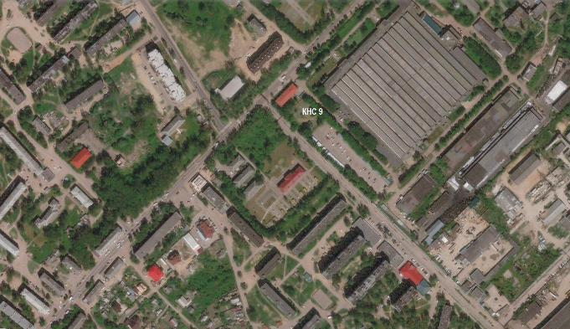
Рисунок 53. Расположение КНС № 9

Проектная производительность КНС – 1,234 тыс. м³/сут.
КНС № 9 служит для транспортировки канализационных вод от потребителей, расположенных на ул. Ленина, и от Льнокомбината, на КНС № 1. Режим работы объекта – круглосуточный, круглогодичный. Расходомеры на объекте отсутствуют. Учёт общего количества не ведётся.
На объекте отсутствует постоянный персонал. 2-3 раза в день КНС посещает слесарь для проверки текущего состояния работы оборудования.
Канализационные воды поступают по одному подводящему стальному трубопроводу Ду 200 мм. Глубина залегания подводящего трубопровода (низ лотка) – 6,0 м. Шибер на вводе отсутствует.
Отвод канализационных вод осуществляется по одному стальному напорному трубопроводу Ду 100 мм. Глубина залегания трубопровода (низ лотка) – 6,0 м.
КНС затоплена в течение 1 года и работает в аварийном режиме.
Здание КНС разделено на две части: насосное отделение и грабельное отделение. В верхней части КНС находится щитовая.
Входящие потоки канализационных вод поступают в грабельное отделение, где проходят через решётку, очищаясь от крупного мусора, который один раз в день собирается вручную и складируется на улице. Один раз в год собранный мусор вывозится. Верхний уровень заполнения грабельного отделения не установлен.
Канализационные воды с грабельного отделения перекачиваются с помощью насосов, установленных в насосном отделении, и поступают в напорный патрубок.
В здании КНС установлен насос СД 80/18а и погружной насос «Гном».
Электроснабжение КНС осуществляется по одной кабельной линии 0,4 кВ.
Силовые электропроводки в здании выполнены, непосредственно по поверхности стен.
Резервный / аварийный источник питания: не предусмотрен.
Наличие субабонентов: н/д.

Вентиляция здания представлена только отверстиями в кровле здания, принудительная вентиляция отсутствует.
Отопление здания КНС отсутствует.

КНС № 11
Адрес объекта: Смоленская область, г. Вязьма, жилой квартал Парковый (рядом с домом № 6).
Год ввода в эксплуатацию: 1999 г.
Расположение КНС представлено на рисунке ниже.
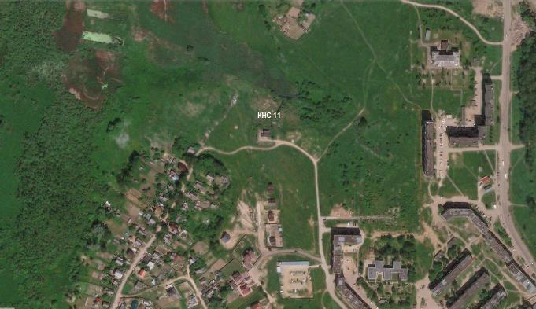
Рисунок 54. Расположение КНС № 11

Проектная производительность КНС – 3,6 тыс. м³/сут.
КНС № 11 служит для транспортировки канализационных вод от потребителей, расположенных в жилом квартале Парковый, на ГНС. Режим работы объекта – круглосуточный, круглогодичный. Расходомеры на объекте отсутствуют. Учёт общего количества не ведётся.
На объекте постоянно присутствует один оператор.
Канализационные воды поступают по одному подводящему чугунному трубопроводу Ду 500 мм. Глубина залегания подводящего трубопровода (низ лотка) – 3,0 м. Запорная арматура Ду 600 мм. (шибер) на вводе в ГНС не работоспособен и при авариях (перебоях с электричеством) наиболее вероятно затопление насосной из-за отключения насосов.
Отвод канализационных вод осуществляется по двум стальным напорным трубопроводам Ду 200 мм. Глубина залегания трубопровода (низ лотка) – 1,0 м.
Здание КНС разделено на три части: грабельное отделение, насосное отделение и помещение оператора. В верхней части КНС находится туалет, помещение оператора и щитовая.
Входящие потоки канализационных вод поступают в грабельное отделение, где проходят через решётку, очищаясь от крупного мусора (который один раз в день собирается вручную и складируется на улице), и, разделяясь на два потока, поступают в приёмное отделение. Один раз в год собранный мусор вывозится. Верхний уровень заполнения грабельного отделения не установлен.
Канализационные воды с грабельного отделения перекачиваются с помощью насосов, установленных в насосном отделении.
Схема насосного отделения представлена на рисунке ниже.

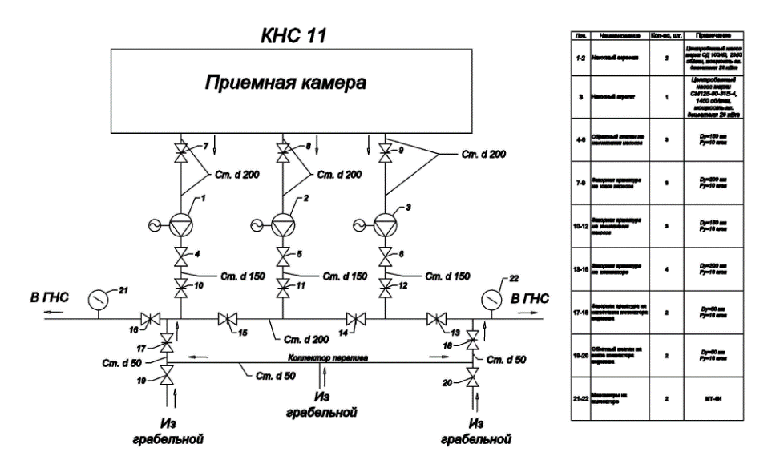
Рисунок 55. Схема насосного отделения КНС № 11

В здании КНС установлено три насоса. Пуск насосов осуществляется по уровню в приёмной ёмкости грабельного отделения (присутствует возможность пуска вручную из насосной или с помощью GSM модуля удалённо). ЧРП отсутствует. Характеристики насосов представлены в таблице ниже.

Таблица 79. Характеристики насосов КНС № 11
Номер насоса | Назначение | Марка насоса | Год выпуска | Паспортные данные насосов |  |  | Марка электродвигателя | Мощность двигателя
 |  |  |  | Напор | Подача | Мощность
 |  |  |  | м | м³/ч | кВт |  | кВт
1 | Откачка канализационных вод | СД 100/40 | 2022 | 40 | 100 | 26 | АИР 180 М2У2 | 30
2 | Откачка канализационных вод | СД 100/40 | 2021 | 40 | 100 | 26 | АИР 180 М2У2 | 30
3 | Откачка канализационных вод | СМ 125-80-15 | 2021 | 32 | 80 | 15 | н/д | н/д

В насосной также установлен насос откачки стоков из приямка в насосной.
В операторской установлен акустический датчик уровня стоков в приёмной ёмкости ЭХО-АС-01.

Электроснабжение КНС осуществляется по одной кабельной линии 0,4 кВ.
ВРУ 0,4 кВ располагается на первом этаже КНС. От ВРУ электроснабжение получает шкаф управления насосами.
Паспортные характеристики электроприводов представлены в таблице ниже.

Таблица 80. Характеристики электроприводов КНС № 11
№  п/п | Наименование  оборудования | Марка (тип)  электропривода | Паспортные данные электропривода
 |  |  | Pн | Uн | Iн |  | cos φ |  | КПД |  | об/мин
 |  |  | кВт | В | А |  | о.е. |  | %
1 | Сетевой насос № 1 | АИР 180М2 У2 | 30 | 380 | 56 | 0,89 |  | 92 |  | 2940
2 | Сетевой насос № 2 | АИР 180М2 У2 | 30 | 380 | 56 | 0,89 |  | 92 |  | 2940
3 | Сетевой насос № 3 | н/д | н/д | 380 | н/д | н/д |  | н/д |  | н/д
4 | Дренажный насос | АИР 100 L4 У3 | 4,0 | 380 | 8,5 | 0,84 |  | 85 |  | 1410
5 | Электропривод приёмной решётки № 1 | АИР 71А6 У3 | 0,37 | 380 | 1,4 | 0,63 |  | 65 |  | 900
6 | Электропривод приёмной решётки № 2 | АИР 71А6 У3 | 0,37 | 380 | 1,4 | 0,63 |  | 65 |  | 900
7 | Электропривод вентилятора | н/д | н/д | 380 | н/д | н/д |  | н/д |  | н/д

Силовые электропроводки в здании выполнены открыто, непосредственно по поверхности стен, стальных коробах, в трубах ПВХ.
Учёт электроэнергии: Меркурий 230 АМ-03 3х230/400 5 (7,5) А. Класс точности 0,5S. Зав. № 24430444.

Вентиляция здания – естественная, представлена только вентиляционными отверстиями в потолке на 1 этаже здания и воздуховодами, расположенными в насосном и грабельном отделении.
Отопление в здании осуществляется при помощи электрических нагревателей. Радиаторы системы центрального отопления демонтированы.

КНС № 21
Адрес объекта: Смоленская область, г. Вязьма, ул. Юбилейная (набережная р. Мощенки).
Год ввода в эксплуатацию: 1967 г.
Расположение КНС представлено на рисунке ниже.
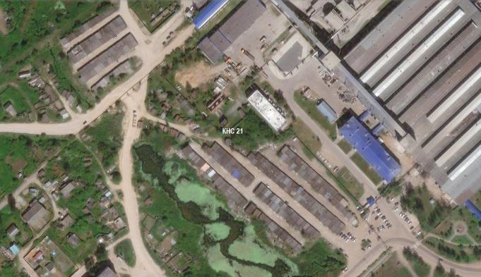
Рисунок 56. Расположение КНС № 21

КНС № 21 служит для транспортировки канализационных вод на очистные сооружения по ул. Юбилейная по одной нитке Ду 100 мм.
Канализационные воды поступают по одному подводящему чугунному трубопроводу Ду 250 мм. Глубина залегания подводящих трубопроводов (низ лотка) – 1,7 м.
Отвод канализационных вод осуществляется по стальному напорному трубопроводу Ду 150 мм. Глубина залегания трубопровода (низ лотка) – 1,0 м.
Здание КНС разделено на две части: грабельное отделение и насосное отделение. Входящие потоки канализационных вод поступают в грабельное отделение, где проходят через решётку, очищаясь от крупного мусора, который один раз в час собирается вручную и складируется на улице.
Обслуживает КНС один дежурный оператор.
Канализационные воды с грабельного отделения перекачиваются на очистные сооружения с помощью насосов, установленных в насосном отделении.
Схема насосного отделения представлена на рисунке ниже.

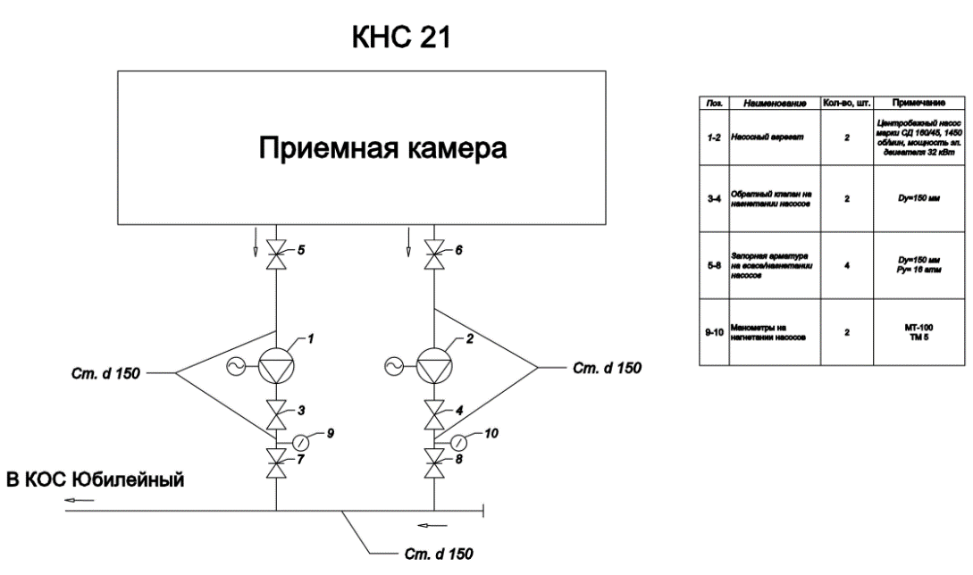
Рисунок 57. Схема насосного отделения КНС № 21

В здании КНС-21 установлено два насоса. Управление насосами ручное. Характеристики насосов представлены в таблице ниже.

Таблица 81. Характеристики насосов КНС № 21
Номер насоса | Назначение | Марка насоса | Год выпуска | Паспортные данные насосов |  |  | Марка электродвигателя | Мощность двигателя
 |  |  |  | Напор | Подача | Мощность
 |  |  |  | м | м³/ч | кВт |  | кВт
1 | Откачка канализационных вод | СМ 150-125-315/4 | 2020 | 32 | 200 | 29 | н/д | 30
2 | Откачка канализационных вод | СД 160/45 | 2022 | 22 | 80 | 11 | АИР 160М6 У2 | 15

Электроснабжение КНС осуществляется по одной кабельной линии 0,4 кВ.
Питающая кабельная линия заходит в ВРУ-0,4 кВ расположенном на первом уровне сооружения КНС.
Силовые электропроводки в сооружении КНС выполнены непосредственно по поверхности стен и трубах ПВХ.
Резервный / аварийный источник питания: не предусмотрен.
Наличие субабонентов: н/д.

Паспортные характеристики электроприводов представлены в таблице ниже.

Таблица 82. Характеристики электроприводов КНС № 21
№  п/п | Наименование  оборудования | Марка (тип)  электропривода | Паспортные данные электропривода
 |  |  | Pн | Uн | Iн |  | cos φ |  | КПД |  | об/мин
 |  |  | кВт | В | А |  | о.е. |  | %
1 | Сетевой насос № 1 | н/д | 30 | 380 | н/д | н/д |  | н/д |  | 1450
2 | Сетевой насос № 2 | АИР 160М У2 | 15 | 380 | 31 | 0,82 |  | 89 |  | 970

Учёт электрической энергии: Меркурий 230 AМ-03, 3х230/400, кл. т. 0,5S. Зав. № 33641176.

Вентиляция здания – естественная (дыра в крыше и стене).
Отопление в здании отсутствует.

КНС № 22
Адрес объекта: Смоленская область, г. Вязьма, ул. Юбилейная (напротив школы № 7).
Год ввода в эксплуатацию: 1967 г.
Расположение КНС представлено на рисунке ниже.
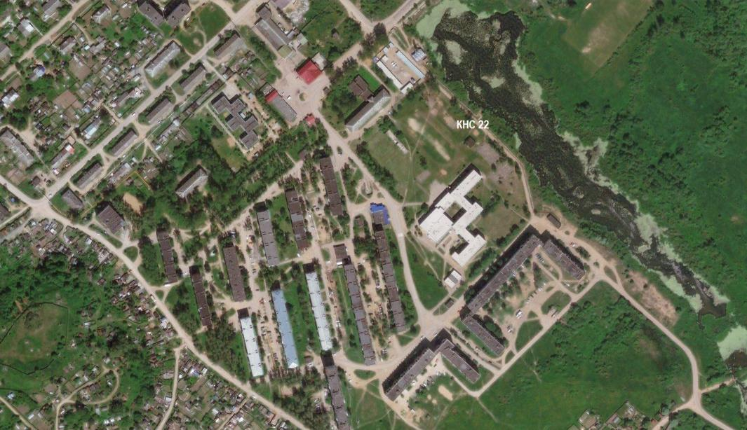
Рисунок 58. Расположение КНС № 22

КНС № 22 служит для транспортировки канализационных вод на очистные сооружения по ул. Юбилейная по двум ниткам Ду 200 мм.
Канализационные воды поступают по одному подводящему чугунному трубопроводу Ду 250 мм. Глубина залегания подводящих трубопроводов (низ лотка) – 5,8 м.
Отвод канализационных вод осуществляется по стальным напорным трубопроводам Ду 200 мм. Глубина залегания трубопровода (низ лотка) – 2,0 м.
Здание КНС разделено на две части: грабельное отделение и насосное отделение. Входящие потоки канализационных вод поступают в грабельное отделение, где проходят через решётку, очищаясь от крупного мусора, который один раз в час собирается вручную и складируется на улице.
Обслуживает КНС один дежурный оператор.
Канализационные воды с грабельного отделения перекачиваются на очистные сооружения с помощью насосов, установленных в насосном отделении. Насос № 2 демонтирован.
Схема насосного отделения представлена на рисунке ниже.

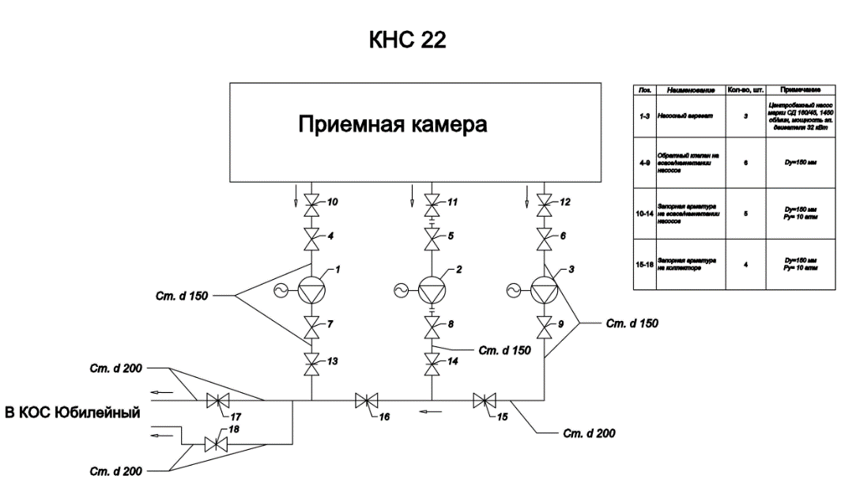
Рисунок 59. Схема насосного отделения КНС № 22

В здании КНС установлено три насоса. Управление от ШУ «ОНИКС МК 4». Автомат по уровню в резервуаре.
Характеристики насосов представлены в таблице ниже.

Таблица 83. Характеристики насосов КНС № 22
Номер насоса | Назначение | Марка насоса | Год выпуска | Паспортные данные насосов |  |  | Марка электродвигателя | Мощность двигателя
 |  |  |  | Напор | Подача | Мощность
 |  |  |  | м | м³/ч | кВт |  | кВт
1 | Откачка канализационных вод | СД 160/45 | 2021 | 45 | 160 | 32 | АИР160М6У3 | 15
2 | Откачка канализационных вод | СД 160/45 | 2022 | 22 | 80 | 11 | 5АИ 160М6 У2 | 15
3 | Откачка канализационных вод | СД 160/45 | 2022 | 45 | 160 | 32 | 5АИ 160М6 У2 | 15

Электроснабжение КНС осуществляется по одной кабельной линии 0,4 кВ.
Питающая кабельная линия заходит в ВРУ-0,4 кВ КНС на первом уровне сооружения.
Силовые электропроводки в сооружении КНС выполнены непосредственно по поверхности стен и по металлоконструкциям.
Резервный / аварийный источник питания: не предусмотрен.
Наличие субабонентов: нет.
Паспортные характеристики электроприводов представлены в таблице ниже.

Таблица 84. Характеристики электроприводов КНС № 22
№  п/п | Наименование  оборудования | Марка (тип)  электропривода | Паспортные данные электропривода
 |  |  | Pн | Uн | Iн |  | cos φ |  | КПД |  | об/мин
 |  |  | кВт | В | А |  | о.е. |  | %
1 | Сетевой насос № 1 | АИР 160М6 УЗ | 15,0 | 380 | 32,0 | 0,81 |  | 88,0 |  | 970
2 | Сетевой насос № 2 | АИР 160М6 У1 | 15,0 | 380 | 32,6 | 0,79 |  | 88,5 |  | 955
3 | Сетевой насос №3 | 5АИ 160М6 У2 | 15,0 | 380 | 31,6 | 0,81 |  | 89,0 |  | 970
4 | Грязевой насос | ГНОМ | 4,0 | 380 | н/д | н/д |  | н/д |  | н/д

Коммерческий учёт электрической энергии осуществляется прибором учёта, установленным в питающей подстанции.
Вентиляция здания – естественная.
Отопление в здании отсутствует.

Описание результатов технического обследования централизованной системы водоотведения
Работы по техническому обследованию централизованных систем водоснабжения Вяземского г.п. Смоленской области выполнены на основании Договора № РСВ-12/22 от 12.12.2022 г.
Итоговая таблица с заключениями и рекомендациями по результатам обследования централизованной системы водоотведения представлена ниже.

Таблица 85. Заключения и рекомендации по результатам обследования централизованной системы водоотведения
Наименование  объекта | Заключение по объекту | Рекомендации по объекту
ОСК «Вязьма» | Технология
 | Объект в работоспособном состоянии, но большая часть установленного оборудования или более не эксплуатируется, или находится в крайне изношенном состоянии:  - Кирпичные стенки самотёчных лотков частично разрушены.  - В работе находится только одна песколовка, вторая не эксплуатируется.  - Отсекающий шибер повреждён (скол отсекающей плиты), вследствие чего часть воды проходит по обводящему лотку в обход песколовки.  - В работе находится только один первичный отстойник, второй не эксплуатируется.  - Жироуловитель разрушен, удаление взвешенных жиров не производится.  - На вторичных отстойниках демонтированы предусмотренные проектом эрлифты, вследствие чего отсутствует циркуляция ила в нижней части отстойников.  - Илоуплотнители разрушены, их функцию выполняет иловый колодец.  - Контактные резервуары разрушены, станция хлорирования выведена из эксплуатации, обеззараживание сливаемых в р. Вязьма сточных вод не производится.  - Выведена из эксплуатации газодувная станция.  - Иловые насосы в работоспособном состоянии, из-за неплотности концевых уплотнений покрыты конденсатом с иловым осадком.  - Территория ОСК не огорожена, охрана отсутствует.  - Здание, в котором размещён оперативный персонал, находится в неудовлетворительном состоянии, имеется обрушение части кирпичного фасада торцевой и фронтальной стен, повреждение стеклопакетов, повреждение кровли крыши на стыке.  - В помещении лаборатории – большая площадь поражения плесенью в углу у потолка над окном.  - Качество воды на выходе из очистных сооружений (в месте сброса) не соответствует нормативным требованиям. | - Восстановить кирпичную кладку самотёчных лотков.  - Произвести ремонт/замену отсекающего шибера.  - Восстановить контактные резервуары и возобновить дозирование хлора в сточные воды.  - Установить эрлифт в объем вторичного отстойника.  - Произвести антикоррозийную обработку иловых насосов.  - Установить флотационный комплекс для очистки сточных вод (взамен выведенного жироуловителя).  - Рассмотреть возможность полной реконструкции очистных сооружений.  - В виду невозможности обеспечить нормативную очистку построить новые ОСК.
 | Строительные конструкции, отопление и вентиляция
 | - Состояние системы отопления лаборатории и здания размещения персонала неудовлетворительное: в части помещений наблюдаются недогревы в холодное время года, повышенная влажность и, следующая за ней, плесень в помещениях, элементы системы отопления подвержены коррозии, отмечены многочисленные подтеки.  - Состояние системы вентиляции лаборатории и здания размещения персонала неудовлетворительное, нарушены нормы циркуляции воздуха в помещениях, система механической вентиляции не функционирует и частично разрушено (за исключением вытяжных шкафов в помещениях лаборатории). | - Произвести ремонт здания размещения персонала (восстановление целостности стен и крыши), произвести обработку стен и потолка от плесени;  - Произвести замену труб системы отопления в зданиях.  - Произвести монтаж дополнительных электрических обогревательных панелей в помещениях с расчётом достижения температуры в помещениях не ниже 16°С, также установить элементы регулировки мощности нагревательных элементов отопительных приборов.  - Восстановить систему механической вентиляции в помещении лаборатории.
 | Электроснабжение
 | - Отсутствуют актуальные однолинейные схемы электроснабжения, планы прокладки сети силового электрооборудования и освещения.  - Электрооборудование комплекса очистных сооружений имеет высокий физический износ.  - Часть светильников эксплуатируются без защитных плафонов. У некоторых светильников отсутствуют (либо неисправны) лампы. Отсутствует аварийное освещение.  - Фактическая освещённость на рабочих поверхностях в помещениях зданий не соответствует нормам. | - Выполнить проект реконструкции внешнего электроснабжения комплекса очистных сооружений на площадке Городских очистных сооружений.  - Выполнить проект реконструкции внутриплощадочных электрических сетей на площадке Городских очистных сооружений. На территории предусмотреть установку двухтрансформаторной подстанции в соответствии с расчётной подключаемой нагрузкой.  - Предусмотреть реконструкцию существующих кабельных трасс внутриплощадочных сетей.  - В зданиях предусмотреть перекладку (прокладку новых) силовых и контрольных кабелей с использованием медных жил.  - Согласно техническим решениям в части технологического оборудования от распределительных устройств объектов предусмотреть электроснабжение щитов управления насосными агрегатами, автоматики, телеметрии, диспетчеризации и освещения.  - В зданиях (объектах) предусмотреть разделение освещения на рабочее, аварийное, ремонтное.  - Проектом выполнить реконструкцию наружного освещения территории комплекса. Установить местные шкафы управления наружным освещением.  - Проектом предусмотреть реконструкцию систем заземления существующих зданий. Выполнить мероприятия по заземлению для вновь проектируемых объектов. Предусмотреть молниезащиту.  - Предусмотреть технический учёт на линиях питания технологических объектов и зданий единого комплекса очистных сооружений. В качестве приборов учёта использовать счётчики, позволяющие работать в составе АСУЭ.  - Существующие распределительные устройства и вводные силовые щиты зданий и объектов, которые планируется использовать в новой технологической схеме, реконструировать. Установить новые РУ-0,4 кВ. В современных панелях установить аппараты защиты согласно подключаемой нагрузке.  - Предусмотреть замену шкафов управления и распределительных шкафов на всех объектах, входящих в проект реконструкции.  - Согласно техническим решениям в части технологического оборудования произвести замену/установку новых энергоэффективных электродвигателей насосных агрегатов.  - Прокладку кабельных линий распределительной сети и сети освещения в зданиях (объектах) выполнить открыто. Предусмотреть защиту от механических повреждений. Подвод кабелей к клеммным коробкам электродвигателей новых насосных агрегатов выполнить в трубах или закрытых металлоконструкциях. Кабеленесущие конструкции должны иметь соответствующие условиям эксплуатации антикоррозионное и негорючее покрытие.  - Предусмотреть замену освещения с устройством новой системы рабочего и аварийного освещения в соответствии с требованиями СП 52.13330.2016 и ГОСТ Р 55710-2013. Для устройства освещения использовать светодиодные светильники.
ОСК «Юбилейный» | Технология
 | Объект в работоспособном состоянии, но большая часть установленного оборудования или более не эксплуатируется, или находится в крайне изношенном состоянии:  - Обе песколовки не функционируют, улавливание, улавливание взвешенных частиц не производится.  - Первичные отстойники имеют высокий износ, на момент обследования у одного отстойника частично обрушился лоток.  - Из трех аэротенков функционируют только два, покрытия коридоров разрушены.  - Система аэрации аэротенков не функционирует, циркуляция загрузки не происходит.  - Система откачки осадка из контактного резервуара фактически не работает. Постоянно действующая система обеззараживания сточных вод отсутствует. Хлорирование воды осуществляется периодически персоналом вручную.  - На момент обследования в сбросном колодце происходила утечка части очищенных стоков на рельеф. По образовавшейся канаве часть стоков также попадает в р. Мощенка.  - Здание, блока производственных и бытовых помещений, находится в удовлетворительном состоянии, имеется небольшое вышелушивание кирпичной кладки, следов коррозии и плесени на стенах и потолке не обнаружено.  - Качество воды на выходе из очистных сооружений (в месте сброса) не соответствует нормативным требованиям. | - Произвести восстановление целостности резервуара хотя бы одной песколовки.  - Установить эрлифт в объем аэротенков для возобновления фильтрации загрузочного материала.  - Установить временные щиты для укрытия коридоров аэротенков.  - Произвести антикоррозийную обработку иловых насосов.  - Установить флотационный комплекс для очистки сточных вод.  - Восстановить целостность стенок сбросного колодца.  - Сократить интервалы дозирования хлора в сточные воды.  - Рассмотреть возможность полной реконструкции очистных сооружений.  - Построить новые ОСК, либо организовать переброску стоков на очистку в более крупные ОСК.
 | Строительные конструкции, отопление и вентиляция
 | - Состояние системы отопления здания блока производственных и бытовых помещений неудовлетворительное: здание отключено от системы централизованного отопления, водяная система отопления не функционирует и не демонтирована.  - Отопление осуществляется при помощи электрических нагревательных приборов (бетонные нагревательные панели, масляные радиаторы и электроконвекторы), которые не обеспечивают требуемого нагрева помещений, на части нагревательных приборов присутствуют следы коррозии.  - Состояние системы вентиляции здания блока производственных и бытовых помещений неудовлетворительное: нарушены нормы циркуляции воздуха в помещениях, система механической вентиляции не функционирует и частично разрушено (за исключением вытяжных шкафов в помещениях лаборатории). | - Произвести монтаж дополнительных электрических обогревательных панелей в помещениях с расчётом достижения температуры в помещениях не ниже 16°С, также установить элементы регулировки мощности нагревательных элементов отопительных приборов.  - Произвести демонтаж элементов недействующей системы водяного отопления.  - Восстановить систему механической вентиляции в помещении лаборатории.
 | Электроснабжение
 | - Отсутствуют актуальные однолинейные схемы электроснабжения, планы прокладки сети силового электрооборудования и освещения.  - Электрооборудование комплекса очистных сооружений имеет высокий физический износ.  - Часть светильников эксплуатируются без защитных плафонов. У некоторых светильников отсутствуют (либо неисправны) лампы. Отсутствует аварийное освещение.  - Фактическая освещённость на рабочих поверхностях в помещениях зданий не соответствует нормам. | - Выполнить проект реконструкции внешнего электроснабжения комплекса очистных сооружений.  - Выполнить проект реконструкции внутриплощадочных электрических сетей. На территории предусмотреть установку двухтрансформаторной подстанции в соответствии с расчётной подключаемой нагрузкой.  - Предусмотреть реконструкцию существующих кабельных трасс внутриплощадочных сетей.  - В зданиях предусмотреть перекладку (прокладку новых) силовых и контрольных кабелей с использованием медных жил.  - Согласно техническим решениям в части технологического оборудования от распределительных устройств объектов предусмотреть электроснабжение щитов управления насосными агрегатами, автоматики, телеметрии, диспетчеризации и освещения.  - В зданиях (объектах) предусмотреть разделение освещения на рабочее, аварийное, ремонтное.  - Проектом выполнить реконструкцию наружного освещения территории комплекса. Установить местные шкафы управления наружным освещением.  - Проектом предусмотреть реконструкцию систем заземления существующих зданий. Выполнить мероприятия по заземлению для вновь проектируемых объектов. Предусмотреть молниезащиту.  - Предусмотреть технический учёт на линиях питания технологических объектов и зданий единого комплекса очистных сооружений. В качестве приборов учёта использовать счётчики, позволяющие работать в составе АСУЭ.  - Существующие распределительные устройства и вводные силовые щиты зданий и объектов, которые планируется использовать в новой технологической схеме, реконструировать. Установить новые РУ-0,4 кВ. В современных панелях установить аппараты защиты согласно подключаемой нагрузке.  - Предусмотреть замену шкафов управления и распределительных шкафов на всех объектах, входящих в проект реконструкции.  - Согласно техническим решениям в части технологического оборудования произвести замену/установку новых энергоэффективных электродвигателей насосных агрегатов.  - Прокладку кабельных линий распределительной сети и сети освещения в зданиях (объектах) выполнить открыто. Предусмотреть защиту от механических повреждений. Подвод кабелей к клеммным коробкам электродвигателей новых насосных агрегатов выполнить в трубах или закрытых металлоконструкциях. Кабеленесущие конструкции должны иметь соответствующие условиям эксплуатации антикоррозионное и негорючее покрытие.  - Предусмотреть замену освещения с устройством новой системы рабочего и аварийного освещения в соответствии с требованиями СП 52.13330.2016 и ГОСТ Р 55710-2013. Для устройства освещения использовать светодиодные светильники.
ГНС | Технология
 | - При длительном отключении электроэнергии происходит затопление грабельного отделения (в связи с неисправностью входного шибера и отсутствия аварийной сливной ёмкости), аварийный слив сточных вод возможен только в реку.  - Из трёх насосов, установленных в ГНС, оптимально работает только насос №1 (СМ 200-150-315), который включается периодически при превышении уровня в приёмной ёмкости. Насос №2 постоянно завоздушивается, персоналом не включается. При этом срок службы насосов не превышает 20 лет. Управление насосами ручное, по уровню стоков в приёмной ёмкости, ЧРП отсутствует.  - Запорная арматура и трубы подвержены сильной коррозии, защитное покрытие на большей части труб отсутствует, протечек на фланцевых соединениях и местах спаек не обнаружено. | - Установить аварийный источник электроэнергии в здании ИЛИ монтировать аварийную сливную ёмкость.  - Произвести ремонт входного шибера.  - Произвести развоздушивание насоса №2 и изолирование мест, через которые возможны присосы воздуха в систему.  - Произвести текущий ремонт насоса №3.  - Проработать вопрос установки ЧРП на рабочий насос №3.  - Произвести антикоррозионную обработку труб и арматуры, произвести их покраску.
 | Строительные конструкции, отопление и вентиляция
 | - Здание, находится в неудовлетворительном состоянии, внешне имеется небольшое вышелушивание кирпичной кладки и усыхание оконных рам, внутри отмечено сильное повреждение слоя краски на стенах внутри помещения. В тоже время по информации персонала, помещение грабельной нахохлится в аварийном состоянии, отмечаются периодическое разрушение целостности внутренних конструкций помещения (выпадение кирпичей и пр.), персоналом проводятся оперативные ремонты.  - На потолке и стенах присутствует плесень.  - Функционирующая система отопления в здании отсутствует, обогрев помещения операторской производится только за счёт электрических нагревателей (масляные радиаторы), здание отсоединено от системы центрального отопления (радиаторы бывшей системы отопления до сих пор не демонтированы).  - Механическая вентиляции в помещениях отсутствует (не функционирует), циркуляция воздуха – естественная за счёт дефлекторов на крыше здания. | - Произвести капитальный ремонт помещения грабельной (с перекладкой кирпичных стен).  - Произвести обработку стен и потолка от плесени.  - Произвести монтаж дополнительных электрических обогревательных панелей в помещениях с расчётом достижения температуры в помещениях не ниже 16°С, также установить элементы регулировки мощности нагревательных элементов отопительных приборов.  - Восстановить систему механической вентиляции как минимум в помещении грабельной.  - Проработать вопрос установки штатных газоанализаторов (с выводом показаний в помещение оператора) в помещении грабельной.
 | Электроснабжение
 | - Часть светильников имеют дефекты;  - Часть светильников нуждаются в проведении технического обслуживания или требуют замены ламп;  - Большая часть помещений не соответствуют по уровню нормируемой освещённости;  - Визуальное обследование ВРУ-0,4 кВ, силового, коммутационного оборудования, контура заземления и питающих кабельных линий не выявило каких-либо существенных дефектов.  - Все шкафы, панели, щиты питания и управления в целом, находятся в удовлетворительном состоянии.  - Отсутствуют актуальные однолинейные схемы электроснабжения. | - Предусмотреть реконструкцию существующих кабельных линий и трасс внутриплощадочных сетей.  - В зданиях предусмотреть силовые и контрольные кабельные линии с использованием медных жил.  - Согласно техническим решениям в части технологического оборудования от распределительных устройств объектов предусмотреть электроснабжение щитов управления насосными агрегатами, автоматики, телеметрии, диспетчеризации и освещения.  - Предусмотреть раздельное электроснабжение систем автоматизации, охранно-пожарной сигнализации, видеонаблюдения, системы связи.  - Проектом предусмотреть реконструкцию системы заземления. Предусмотреть молниезащиту.  - Согласно техническим решениям в части технологического оборудования произвести замену электродвигателей насосных агрегатов на более энергоэффективные.  - Прокладку кабельных линий распределительной сети и сети освещения в зданиях (объектах) выполнить открыто. Предусмотреть защиту от механических повреждений. Подвод кабелей к клеммным коробкам электродвигателей новых насосных агрегатов выполнить в трубах или закрытых металлоконструкциях. Кабеленесущие конструкции должны иметь соответствующие условиям эксплуатации антикоррозионное и негорючее покрытие.  - Предусмотреть замену освещения с устройством новой системы рабочего и аварийного освещения в соответствии с требованиями СП 52.13330.2016 и ГОСТ Р 55710-2013. Для устройства освещения рекомендуется использовать светодиодные светильники. Предусмотреть разделение освещения на рабочее, аварийное, ремонтное.
КНС № 1 | Технология
 | - Затоплений грабельного отделения за последние два года в журнале не отмечено. В тоже время открытие/закрытие входного шибера происходит с большой сложностью, аварийная сливная ёмкость отсутствует, аварийный слив сточных вод возможен только в реку.  - Жалоб персонала на работу насосного оборудования не отмечено, на КНС установлено три насоса, постоянно в работе находится насос №1 (СМ 200-150-315), насос №3 (СМ 150-125-315/4), который включается периодически при превышении уровня в приёмной ёмкости. Насос №2 в глубоком резерве, давно не включался.  - Насос №1 работает с без посторонних звуков, повышенной вибрации на насосе/фундаменте не отмечено, пульсаций расхода на оборудовании не отмечено. Управление насосами ручное, по уровню стоков в приёмной ёмкости, ЧРП отсутствует. Срок службы насосов не превышает 20 лет.  - Запорная арматура и трубы подвержены сильной коррозии (особенно нагнетающий коллектор, перепады высот на котором достигают ~ 5 мм), защитное покрытие на большей части труб отсутствует, протечек на фланцевых соединениях и местах спаек не обнаружено. | - Установить аварийный источник электроэнергии в здании ИЛИ монтировать аварийную сливную ёмкость.  - Произвести ремонт входного шибера.  - Произвести антикоррозионную обработку труб и арматуры, произвести их покраску.  - Проработать вопрос замены нагнетающего коллектора.
 | Строительные конструкции, отопление и вентиляция
 | - Здание, находится в неудовлетворительном состоянии, внешне имеется небольшое вышелушивание кирпичной кладки и усыхание оконных рам, внутри отмечено сильное повреждение слоя краски на стенах внутри помещения., повреждение штукатурки и плитки на стенах и полу. Здание 1966 года постройки, с тех пор (по информации персонала) ни разу не ремонтировалось. Имеются повреждения внутренних конструкций (наполовину выпавший из кладки кирпич, стёсанная колонна), свидетельствующие о сильном износе здания.  - На потолке и стенах присутствует плесень.  - Функционирующая система отопления в здании отсутствует, обогрев помещения операторской производится только за счёт электрических нагревателей (масляные радиаторы), здание отсоединено от системы центрального отопления.  - Механическая вентиляции в помещениях отсутствует (не функционирует), циркуляция воздуха – естественная за счёт дефлекторов на крыше здания. | - Произвести подробный осмотр наружных стен и внутренних конструкций КНС.  - Произвести обработку стен и потолка от плесени.  - Произвести монтаж дополнительных электрических обогревательных панелей в помещениях с расчётом достижения температуры в помещениях не ниже 16°С, также установить элементы регулировки мощности нагревательных элементов отопительных приборов.  - Восстановить систему механической вентиляции (в первую очередь, в помещении грабельной).  - Проработать вопрос установки штатных газоанализаторов (с выводом показаний в помещение оператора) в помещении грабельной.
 | Электроснабжение
 | - Визуальное обследование ВРУ-0,4 кВ, силового, коммутационного оборудования, контура заземления и питающих кабельных линий не выявило каких-либо существенных дефектов.  - Все шкафы, панели, щиты питания и управления в целом, находятся в удовлетворительном состоянии.  - Отсутствуют актуальные однолинейные схемы электроснабжения.  - Часть светильников системы освещения имеют дефекты. Часть светильников нуждаются в проведении технического обслуживания или требуют замены ламп.  - В большей части помещений не достигается нормируемый уровень освещённости. | - Предусмотреть реконструкцию существующих кабельных линий и трасс внутриплощадочных сетей.  - В зданиях предусмотреть силовые и контрольные кабельные линии с использованием медных жил.  - Согласно техническим решениям в части технологического оборудования от распределительных устройств объектов предусмотреть электроснабжение щитов управления насосными агрегатами, автоматики, телеметрии, диспетчеризации и освещения.  - Предусмотреть раздельное электроснабжение систем автоматизации, охранно-пожарной сигнализации, видеонаблюдения, системы связи.  - Проектом предусмотреть реконструкцию системы заземления. Предусмотреть молниезащиту.  - Существующие распределительные устройства объектов реконструировать. Установить новые РУ-0,4 кВ. В современных панелях установить аппараты защиты согласно подключаемой нагрузке.  - Предусмотреть замену распределительных шкафов  - Согласно техническим решениям в части технологического оборудования произвести замену электродвигателей насосных агрегатов на более энергоэффективные.  - Прокладку кабельных линий распределительной сети и сети освещения в зданиях (объектах) выполнить открыто. Предусмотреть защиту от механических повреждений. Подвод кабелей к клеммным коробкам электродвигателей новых насосных агрегатов выполнить в трубах или закрытых металлоконструкциях. Кабеленесущие конструкции должны иметь соответствующие условиям эксплуатации антикоррозионное и негорючее покрытие.  - Предусмотреть замену освещения с устройством новой системы рабочего и аварийного освещения в соответствии с требованиями СП 52.13330.2016 и ГОСТ Р 55710-2013. Для устройства освещения рекомендуется использовать светодиодные светильники. Предусмотреть разделение освещения на рабочее, аварийное, ремонтное.
КНС № 2 | Технология
 | - На КНС установлено три насоса, один насос демонтирован для проведения ремонтных работ, насос №2 включается с периодичностью в ~ 80 минут, при этом работает не более 10 минут, скорость заполнения приёмной ёмкости небольшая, насос работает практически со 100% загрузкой.  - Насос №2 работает без посторонних звуков, повышенной вибрации на насосе/фундаменте не отмечено, пульсаций расхода на оборудовании не отмечено. Управление насосами автоматическое, по уровню стоков в приёмной ёмкости, ЧРП отсутствует. Срок службы насосов не превышает 20 лет.  - Запорная арматура и трубы подвержены сильной коррозии (особенно нагнетающий коллектор), защитное покрытие на большей части труб отсутствует, протечек на фланцевых соединениях и местах спаек не обнаружено. | - Проработать вопрос установки насоса меньшей мощности, но работающего с большей периодичностью.  - Произвести антикоррозионную обработку труб и арматуры, произвести их покраску.  - Проработать вопрос замены нагнетающего коллектора.
 | Строительные конструкции, отопление и вентиляция
 | - Здание, находится в неудовлетворительном состоянии, внешне имеется вышелушивание кирпичной кладки и усыхание оконных рам, выпадение большого количества кирпичей из кладки, прорастание деревьев на крыше здания внутри отмечено сильное повреждение слоя краски на стенах внутри помещения., повреждение штукатурки и плитки на стенах и полу. Дверь на второй этаж отсутствует.  - На потолке и стенах присутствует плесень.  - Вентиляция здания – естественная, представлена только вентиляционными отверстиями в потолке на 1 этаже здания и воздуховодами, расположенными в насосном и грабельном отделении. На момент обследования дутьевой вентиляторы системы вентиляции, установленные в помещении насосной и грабельной, были демонтированы, осуществляется кондиционирование только за счёт естественной тяги.  - В помещениях КНС (особенно – в грабельной) в связи с неработающей вентиляцией отмечен нехарактерно сильных неприятный запах, из-за которого находиться в помещениях КНС длительное время невозможно и опасно для жизни.  - Обогрев помещения операторской производится только за счёт электрических нагревателей (бетонные электрические плиты). | - Произвести капитальный ремонт наружных стен КНС, установить дверь на втором этаже.  - Произвести обработку стен и потолка от плесени.  - Произвести монтаж дополнительных электрических обогревательных панелей в помещениях с расчётом достижения температуры в помещениях не ниже 16°С, также установить элементы регулировки мощности нагревательных элементов отопительных приборов.  - Восстановить систему принудительной механической вентиляции как минимум в помещении грабельной, произвести проветривание всех помещений КНС.  - Проработать вопрос установки штатных газоанализаторов (с выводом показаний в помещение оператора) в помещении грабельной.
 | Электроснабжение
 | - Большая часть силового электрооборудования имеет высокий физический износ.  - Отсутствуют актуальные однолинейные схемы электроснабжения.  - Часть светильников системы освещения имеют дефекты. Часть светильников нуждаются в проведении технического обслуживания или требуют замены ламп.  - В помещениях не достигается нормируемый уровень освещённости. | - Предусмотреть реконструкцию существующих кабельных линий и трасс внутриплощадочных сетей.  - В зданиях предусмотреть силовые и контрольные кабельные линии с использованием медных жил.  - Согласно техническим решениям в части технологического оборудования от распределительных устройств объектов предусмотреть электроснабжение щитов управления насосными агрегатами, автоматики, телеметрии, диспетчеризации и освещения.  - Предусмотреть раздельное электроснабжение систем автоматизации, охранно-пожарной сигнализации, видеонаблюдения, системы связи.  - Проектом предусмотреть реконструкцию системы заземления. Предусмотреть молниезащиту.  - Существующие распределительные устройства объектов реконструировать. Установить новые РУ-0,4 кВ. В современных панелях установить аппараты защиты согласно подключаемой нагрузке.  - Предусмотреть замену распределительных шкафов  - Согласно техническим решениям в части технологического оборудования произвести замену электродвигателей насосных агрегатов на более энергоэффективные.  - Прокладку кабельных линий распределительной сети и сети освещения в зданиях (объектах) выполнить открыто. Предусмотреть защиту от механических повреждений. Подвод кабелей к клеммным коробкам электродвигателей новых насосных агрегатов выполнить в трубах или закрытых металлоконструкциях. Кабеленесущие конструкции должны иметь соответствующие условиям эксплуатации антикоррозионное и негорючее покрытие.  - Предусмотреть замену освещения с устройством новой системы рабочего и аварийного освещения в соответствии с требованиями СП 52.13330.2016 и ГОСТ Р 55710-2013. Для устройства освещения рекомендуется использовать светодиодные светильники. Предусмотреть разделение освещения на рабочее, аварийное, ремонтное.
КНС № 3 | Технология
 | - Замечаний по работе оборудования не отмечено. | - Отсутствуют
 | Строительные конструкции, отопление и вентиляция
 | - Здание, находится в удовлетворительном состоянии, внешне значимых дефектов не отмечено, внутри отмечено небольшое нарушение штукатурного и побелочного слоя внутренних стен.  - Отопление и вентиляция в помещении отсутствует. | - Произвести грунтовку и покраску внутренних стен КНС.  - Произвести монтаж электрического нагревательного элемента рядом с щитом управления насосом.
 | Электроснабжение
 | - Визуальное обследование не выявило каких-либо существенных дефектов.  - Все шкафы, панели, щиты питания и управления в целом, находятся в удовлетворительном состоянии.  - Отсутствуют актуальные однолинейные схемы электроснабжения.  - На кабельных линиях 0,4 кВ отсутствуют бирки. | - Предусмотреть реконструкцию существующих кабельных линий и трасс внутриплощадочных сетей.  - В зданиях предусмотреть силовые и контрольные кабельные линии с использованием медных жил.  - Согласно техническим решениям в части технологического оборудования от распределительных устройств объектов предусмотреть электроснабжение щитов управления насосными агрегатами, автоматики, телеметрии, диспетчеризации и освещения.  - Предусмотреть раздельное электроснабжение систем автоматизации, охранно-пожарной сигнализации, видеонаблюдения, системы связи.  - Проектом предусмотреть реконструкцию системы заземления. Предусмотреть молниезащиту.  - Существующие распределительные устройства объектов реконструировать. Установить новые РУ-0,4 кВ. В современных панелях установить аппараты защиты согласно подключаемой нагрузке.  - Предусмотреть замену распределительных шкафов  - Согласно техническим решениям в части технологического оборудования произвести замену электродвигателей насосных агрегатов на более энергоэффективные.  - Прокладку кабельных линий распределительной сети и сети освещения в зданиях (объектах) выполнить открыто. Предусмотреть защиту от механических повреждений. Подвод кабелей к клеммным коробкам электродвигателей новых насосных агрегатов выполнить в трубах или закрытых металлоконструкциях. Кабеленесущие конструкции должны иметь соответствующие условиям эксплуатации антикоррозионное и негорючее покрытие.  - Предусмотреть замену освещения с устройством новой системы рабочего и аварийного освещения в соответствии с требованиями СП 52.13330.2016 и ГОСТ Р 55710-2013. Для устройства освещения рекомендуется использовать светодиодные светильники. Предусмотреть разделение освещения на рабочее, аварийное, ремонтное.
КНС № 4 | Технология
 | - На КНС установлено два насоса, насос №1 работает постоянно (по информации персонала – выключение насоса происходит редко и на короткие промежутки), насос №2 включается при превышении уровня стоков в приёмной ёмкости.  - Насос №1 работает без посторонних звуков, повышенной вибрации на насосе/фундаменте не отмечено, пульсаций расхода на оборудовании не отмечено. Управление насосами автоматическое, по уровню стоков в приёмной ёмкости, ЧРП отсутствует. Насос работает на ~50% нагрузке. Срок службы обоих насосов не превышает 20 лет.  - Запорная арматура и трубы подвержены коррозии, защитное покрытие на большей части труб отсутствует, протечек на фланцевых соединениях и местах спаек не обнаружено. Новые трубы (а также запорная арматура и обратные клапаны) установлены на всасе/нагнетании насосов. | - Произвести антикоррозионную обработку труб и арматуры, произвести их покраску.
 | Строительные конструкции, отопление и вентиляция
 | - Здание, находится в неудовлетворительном состоянии, внешне имеется вышелушивание кирпичной кладки и усыхание оконных рам, выпадение небольшого количества кирпичей из кладки, внутри отмечено сильное повреждение слоя краски на стенах внутри помещения., повреждение штукатурки и плитки на стенах и полу.  - На потолке и стенах присутствует плесень.  - Вентиляция здания – естественная, представлена только вентиляционными отверстиями в потолке на 1 этаже здания.  - Отопление в здании отсутствует, радиаторы демонтированы. Единственное отапливаемое помещение оператора, отапливается при помощи электрического обогревателя | - Произвести капитальный ремонт КНС.  - Произвести обработку стен и потолка от плесени.  - Произвести монтаж дополнительных электрических обогревательных панелей в помещениях с расчётом достижения температуры в помещениях не ниже 16°С, также установить элементы регулировки мощности нагревательных элементов отопительных приборов.  - Проработать вопрос установки штатных газоанализаторов (с выводом показаний в помещение оператора) в помещении грабельной.
 | Электроснабжение
 | - Все шкафы, панели, щиты питания и управления в целом, находятся в удовлетворительном состоянии.  - Отсутствуют актуальные однолинейные схемы электроснабжения.  - Часть оборудования имеет высокий физический износ.  - Видимая часть заземляющих устройств визуально находилась в неудовлетворительном состоянии. Присутствует множественные следы коррозии контура. | - Предусмотреть реконструкцию существующих кабельных линий и трасс внутриплощадочных сетей.  - В зданиях предусмотреть силовые и контрольные кабельные линии с использованием медных жил.  - Согласно техническим решениям в части технологического оборудования от распределительных устройств объектов предусмотреть электроснабжение щитов управления насосными агрегатами, автоматики, телеметрии, диспетчеризации и освещения.  - Предусмотреть раздельное электроснабжение систем автоматизации, охранно-пожарной сигнализации, видеонаблюдения, системы связи.  - Проектом предусмотреть реконструкцию системы заземления. Предусмотреть молниезащиту.  - Существующие распределительные устройства объектов реконструировать. Установить новые РУ-0,4 кВ. В современных панелях установить аппараты защиты согласно подключаемой нагрузке.  - Предусмотреть замену распределительных шкафов  - Согласно техническим решениям в части технологического оборудования произвести замену электродвигателей насосных агрегатов на более энергоэффективные.  - Прокладку кабельных линий распределительной сети и сети освещения в зданиях (объектах) выполнить открыто. Предусмотреть защиту от механических повреждений. Подвод кабелей к клеммным коробкам электродвигателей новых насосных агрегатов выполнить в трубах или закрытых металлоконструкциях. Кабеленесущие конструкции должны иметь соответствующие условиям эксплуатации антикоррозионное и негорючее покрытие.  - Предусмотреть замену освещения с устройством новой системы рабочего и аварийного освещения в соответствии с требованиями СП 52.13330.2016 и ГОСТ Р 55710-2013. Для устройства освещения рекомендуется использовать светодиодные светильники. Предусмотреть разделение освещения на рабочее, аварийное, ремонтное.
КНС № 5 | Технология
 | - На КНС установлено два погружных насоса, работающих попеременно с периодичностью 24 часа, на момент проведения обследования находились в ремонте. ЧРП на насосах отсутствует. По информации персонала ранее насосы уже находились в ремонте.  - Запорная арматура и трубы в хорошем состоянии, с незначительными следами коррозии (в том числе из-за высокой влажности в колодце КНС). | - Произвести антикоррозионную обработку труб и арматуры.
 | Строительные конструкции, отопление и вентиляция
 | - Здание, находится в хорошем состоянии, наблюдаются небольшие повреждения фундамента и отмостки.  - Вентиляция в здании естественная, осуществляется за счёт вентиляционных отверстий и также вентиляционной трубы, принудительная вентиляция отсутствует.  - Отопление помещения осуществляется исключительно за счёт электрического нагревателя, установленного в нижней части торцевой стены здания. | - Произвести работы по восстановлению фундамента и отмостки.
 | Электроснабжение
 | - Визуальное обследование не выявило каких-либо существенных дефектов.  - Все шкафы, панели, щиты питания и управления в целом, находятся в удовлетворительном состоянии.  - Отсутствуют актуальные однолинейные схемы электроснабжения.  - На кабельных линиях 0,4 кВ отсутствуют бирки. | - Предусмотреть реконструкцию существующих кабельных линий и трасс внутриплощадочных сетей.  - В зданиях предусмотреть силовые и контрольные кабельные линии с использованием медных жил.  - Согласно техническим решениям в части технологического оборудования от распределительных устройств объектов предусмотреть электроснабжение щитов управления насосными агрегатами, автоматики, телеметрии, диспетчеризации и освещения.  - Предусмотреть раздельное электроснабжение систем автоматизации, охранно-пожарной сигнализации, видеонаблюдения, системы связи.  - Проектом предусмотреть реконструкцию системы заземления. Предусмотреть молниезащиту.  - Существующие распределительные устройства объектов реконструировать. Установить новые РУ-0,4 кВ. В современных панелях установить аппараты защиты согласно подключаемой нагрузке.  - Предусмотреть замену распределительных шкафов  - Согласно техническим решениям в части технологического оборудования произвести замену электродвигателей насосных агрегатов на более энергоэффективные.  - Прокладку кабельных линий распределительной сети и сети освещения в зданиях (объектах) выполнить открыто. Предусмотреть защиту от механических повреждений. Подвод кабелей к клеммным коробкам электродвигателей новых насосных агрегатов выполнить в трубах или закрытых металлоконструкциях. Кабеленесущие конструкции должны иметь соответствующие условиям эксплуатации антикоррозионное и негорючее покрытие.  - Предусмотреть замену освещения с устройством новой системы рабочего и аварийного освещения в соответствии с требованиями СП 52.13330.2016 и ГОСТ Р 55710-2013. Для устройства освещения рекомендуется использовать светодиодные светильники. Предусмотреть разделение освещения на рабочее, аварийное, ремонтное.
КНС № 6 | Технология
 | - На КНС установлено два насоса. На момент проведения обследования в работе находился насос №1, насос №2 включается только при проведении ремонта насоса №1.  - Насос №1 работает без посторонних звуков, повышенной вибрации на насосе/фундаменте не отмечено, пульсаций расхода на оборудовании не отмечено. Управление насосами автоматическое, по уровню стоков в приёмной ёмкости, ЧРП отсутствует. Насос работает на ~90% нагрузке. Срок службы обоих насосов не превышает 20 лет.  - Трубы полиэтиленовые, в удовлетворительном состоянии, следов повреждений не обнаружено, протечек на месте стыков труб не обнаружено.  - Запорная арматура в удовлетворительном состоянии, отмечена небольшая коррозия запорной арматуры на всасе насоса №1.  - Бак запаса воды удовлетворительном состоянии. Несмотря на сильный коррозийный износ, протечек не обнаружено. | - Произвести антикоррозионную обработку запорной арматуры.
 | Строительные конструкции, отопление и вентиляция
 | - Здание, находится в удовлетворительном состоянии, внешне имеется вышелушивание кирпичной кладки и разрушение штукатурного и побелочного слоя внутренних ограждающих конструкций  - На потолке и стенах присутствует плесень.  - Вентиляция в здании отсутствует.  - Отопление в здании представлено двумя электрическим обогревателями, на момент обследования оба обогревателя не функционировали. | - Произвести ремонт существующих электрических обогревателей ИЛИ установить новые обогреватели, в первую очередь, в помещении с насосами и баком запаса воды.  - Произвести монтаж вентиляционных отверстий стенах здания.  - Произвести обработку стен и потолка от плесени.
 | Электроснабжение
 | - Визуальное обследование не выявило каких-либо существенных дефектов.  - Все шкафы, панели, щиты питания и управления в целом, находятся в удовлетворительном состоянии.  - Отсутствуют актуальные однолинейные схемы электроснабжения.  - На кабельных линиях 0,4 кВ отсутствуют бирки. | - Предусмотреть реконструкцию существующих кабельных линий и трасс внутриплощадочных сетей.  - В зданиях предусмотреть силовые и контрольные кабельные линии с использованием медных жил.  - Согласно техническим решениям в части технологического оборудования от распределительных устройств объектов предусмотреть электроснабжение щитов управления насосными агрегатами, автоматики, телеметрии, диспетчеризации и освещения.  - Предусмотреть раздельное электроснабжение систем автоматизации, охранно-пожарной сигнализации, видеонаблюдения, системы связи.  - Проектом предусмотреть реконструкцию системы заземления. Предусмотреть молниезащиту.  - Существующие распределительные устройства объектов реконструировать. Установить новые РУ-0,4 кВ. В современных панелях установить аппараты защиты согласно подключаемой нагрузке.  - Предусмотреть замену распределительных шкафов  - Согласно техническим решениям в части технологического оборудования произвести замену электродвигателей насосных агрегатов на более энергоэффективные.  - Прокладку кабельных линий распределительной сети и сети освещения в зданиях (объектах) выполнить открыто. Предусмотреть защиту от механических повреждений. Подвод кабелей к клеммным коробкам электродвигателей новых насосных агрегатов выполнить в трубах или закрытых металлоконструкциях. Кабеленесущие конструкции должны иметь соответствующие условиям эксплуатации антикоррозионное и негорючее покрытие.  - Предусмотреть замену освещения с устройством новой системы рабочего и аварийного освещения в соответствии с требованиями СП 52.13330.2016 и ГОСТ Р 55710-2013. Для устройства освещения рекомендуется использовать светодиодные светильники. Предусмотреть разделение освещения на рабочее, аварийное, ремонтное.
КНС № 7 | Технология
 | - Насосы № 1, 2 работают без посторонних звуков, повышенной вибрации на насосе/фундаменте не отмечено, пульсаций расхода на оборудовании не отмечено. Управление насосами автоматическое, по уровню стоков в приёмной ёмкости, ЧРП отсутствует. Насосы в среднем работают на ~100% нагрузке. Срок службы обоих работающих насосов превышает 20 лет.  - Запорная арматура и трубы подвержены коррозии, защитное покрытие на большей части труб отсутствует, протечек на фланцевых соединениях и местах спаек не обнаружено. | - Рекомендуется произвести замену насосов № 1, 2 (в связи с длительным сроком их эксплуатации)  - Произвести антикоррозионную обработку труб и арматуры, произвести их покраску.  - По возможности установить лестничные с 1 на -1 этажи в помещениях грабельной и насосной с меньшим уклоном (существующие лестничные пролёты вкупе с повышенной влажностью в помещениях являются очень травмоопасными).
 | Строительные конструкции, отопление и вентиляция
 | - Здание, находится в неудовлетворительном состоянии, внешне имеется вышелушивание кирпичной кладки и усыхание оконных рам, а также многочисленные следы протечек на потолке.  - На потолке и стенах присутствует плесень.  - Вентиляция здания – естественная, представлена только вентиляционными отверстиями в потолке на 1 этаже здания и воздуховодами, расположенными в насосном и грабельном отделении. На момент обследования насосы системы вентиляции не работали, доступ в помещение с насосами заблокирован, осуществляется кондиционирование только за счёт естественной тяги.  - Отопление в здании осуществляется при помощи электрических нагревателей двух типов, радиаторы системы центрального отопления демонтированы. Приборы отопления частично функционируют в помещениях с постоянным присутствием персонала, в коридоре и помещении грабельной не функционируют. | - Произвести капитальный ремонт кровли КНС.  - Произвести обработку стен и потолка от плесени.  - Произвести монтаж дополнительных электрических обогревательных панелей в помещениях с расчётом достижения температуры в помещениях не ниже 16°С, также установить элементы регулировки мощности нагревательных элементов отопительных приборов.  - Провести работы по восстановлению функциональности работы механической вентиляции.  - Проработать вопрос установки штатных газоанализаторов (с выводом показаний в помещение оператора) в помещении грабельной.
 | Электроснабжение
 | - Визуальное обследование не выявило каких-либо существенных дефектов.  - Все шкафы, панели, щиты питания и управления в целом, находятся в удовлетворительном состоянии. На части щитов присутствует ржавчина, отсутствуют запирающие устройства  - Отсутствуют актуальные однолинейные схемы электроснабжения.  - На кабельных линиях 0,4 кВ отсутствуют бирки. | - Предусмотреть реконструкцию существующих кабельных линий и трасс внутриплощадочных сетей.  - В зданиях предусмотреть силовые и контрольные кабельные линии с использованием медных жил.  - Согласно техническим решениям в части технологического оборудования от распределительных устройств объектов предусмотреть электроснабжение щитов управления насосными агрегатами, автоматики, телеметрии, диспетчеризации и освещения.  - Предусмотреть раздельное электроснабжение систем автоматизации, охранно-пожарной сигнализации, видеонаблюдения, системы связи.  - Проектом предусмотреть реконструкцию системы заземления. Предусмотреть молниезащиту.  - Существующие распределительные устройства объектов реконструировать. Установить новые РУ-0,4 кВ. В современных панелях установить аппараты защиты согласно подключаемой нагрузке.  - Предусмотреть замену распределительных шкафов  - Согласно техническим решениям в части технологического оборудования произвести замену электродвигателей насосных агрегатов на более энергоэффективные.  - Прокладку кабельных линий распределительной сети и сети освещения в зданиях (объектах) выполнить открыто. Предусмотреть защиту от механических повреждений. Подвод кабелей к клеммным коробкам электродвигателей новых насосных агрегатов выполнить в трубах или закрытых металлоконструкциях. Кабеленесущие конструкции должны иметь соответствующие условиям эксплуатации антикоррозионное и негорючее покрытие.  - Предусмотреть замену освещения с устройством новой системы рабочего и аварийного освещения в соответствии с требованиями СП 52.13330.2016 и ГОСТ Р 55710-2013. Для устройства освещения рекомендуется использовать светодиодные светильники. Предусмотреть разделение освещения на рабочее, аварийное, ремонтное.
КНС № 8 | Технология
 | - На КНС установлено три насоса (насос № 2 частично демонтирован для проведения ремонтных работ), насос № 1 работает без перерывов с 100% нагрузкой, насос № 3 включается при превышении уровня стоков в приёмной ёмкости.  - Во время проведения обследования объекта на КНС-8 наблюдался повышенный расход сточных вод, вследствие чего насос № 3 периодически включался в работу, но в течение 5 минут отключался устройством защиты в связи с перегревом и заклиниванием вала. Следующее включение, несмотря на превышение уровня стоков в приёмной ёмкости, производилось не раньше остывания вала насоса. В связи с этим насос №3 практически не выполнял своих функций по перекачке стоков, в связи с чем персоналу приходится вызывать ассенизатор для откачки стоков из грабельного отделения. При этом при включении насос № 3 работает при 100% нагрузке.  - Насос №1 работает без посторонних звуков, повышенной вибрации на насосе/фундаменте не отмечено, пульсаций расхода на оборудовании не отмечено, при работе насоса № 3 отмечены гул и скрип в районе вала рабочего колеса, а также небольшие вибрации.  - Управление насосами автоматическое, по уровню стоков в приёмной ёмкости, ЧРП установлены на приводы насосов № 1-3, регулирование осуществляется при помощи устройства управления и защиты МК-4. Насосы в среднем работают на ~100% нагрузке. Срок службы обоих работающих насосов не превышает 5 лет.  - Запорная арматура и трубы подвержены коррозии, защитное покрытие на большей части труб отсутствует, протечек на фланцевых соединениях и местах спаек не обнаружено.  - КНС-8 находится в низшей точке г. Вязьма, является местом сбора ближайших поверхностных стоков, и при большом количестве сточных вод не справляется с их перекачкой. Территория вокруг КНС-8 затоплена. | - Произвести капитальный ремонт ИЛИ замену насоса № 3 и завершить ремонтные работы на насосе № 2.  - Произвести антикоррозионную обработку труб и арматуры, произвести их покраску.  - Установить аварийную приёмную ёмкость (ёмкостью не менее двух часового расхода двух перекачивающих насосов (~ 800 м³), при возможности использовать приёмную ёмкость выведенной из строя расположенной рядом КНС, произвести откачку поверхностных сточных вод вокруг КНС.
 | Строительные конструкции, отопление и вентиляция
 | - Здание, находится в неудовлетворительном состоянии, внешне имеется вышелушивание кирпичной кладки и усыхание оконных рам, выпадение большого количества кирпичей из кладки, особенно на уровне ж/б перекрытия на лицевой стороне КНС, прорастание деревьев и кустарников на крыше здания, многочисленные следы протечек на потолке, рассыхание краски на поверхности стен.  - На потолке и стенах присутствует плесень.  - Вентиляция здания – естественная, представлена только вентиляционными отверстиями в потолке на 1 этаже здания и воздуховодами, расположенными в насосном отделении. На момент обследования дутьевой вентилятор системы вентиляции, установленный в помещении грабельной, длительное время не работал, осуществляется кондиционирование только за счёт естественной тяги.  - Отопление в здании осуществляется при помощи электрических нагревателей двух типов. Приборы отопления установлены только в помещении операторской. | - Произвести капитальный ремонт здания КНС.  - Произвести обработку стен и потолка от плесени.  - Произвести монтаж дополнительных электрических обогревательных панелей в помещениях с расчётом достижения температуры в помещениях не ниже 16°С, также установить элементы регулировки мощности нагревательных элементов отопительных приборов.  - Провести работы по восстановлению функциональности работы механической вентиляции.  - Проработать вопрос установки штатных газоанализаторов (с выводом показаний в помещение оператора) в помещении грабельной.
 | Электроснабжение
 | - Техническое состояния в целом оценивается как удовлетворительное, механические деформации отсутствуют.  - Отсутствуют актуальные однолинейные схемы электроснабжения. | - Предусмотреть реконструкцию существующих кабельных линий и трасс внутриплощадочных сетей.  - В зданиях предусмотреть силовые и контрольные кабельные линии с использованием медных жил.  - Согласно техническим решениям в части технологического оборудования от распределительных устройств объектов предусмотреть электроснабжение щитов управления насосными агрегатами, автоматики, телеметрии, диспетчеризации и освещения.  - Предусмотреть раздельное электроснабжение систем автоматизации, охранно-пожарной сигнализации, видеонаблюдения, системы связи.  - Проектом предусмотреть реконструкцию системы заземления. Предусмотреть молниезащиту.  - Существующие распределительные устройства объектов реконструировать. Установить новые РУ-0,4 кВ. В современных панелях установить аппараты защиты согласно подключаемой нагрузке.  - Предусмотреть замену распределительных шкафов  - Согласно техническим решениям в части технологического оборудования произвести замену электродвигателей насосных агрегатов на более энергоэффективные.  - Прокладку кабельных линий распределительной сети и сети освещения в зданиях (объектах) выполнить открыто. Предусмотреть защиту от механических повреждений. Подвод кабелей к клеммным коробкам электродвигателей новых насосных агрегатов выполнить в трубах или закрытых металлоконструкциях. Кабеленесущие конструкции должны иметь соответствующие условиям эксплуатации антикоррозионное и негорючее покрытие.  - Предусмотреть замену освещения с устройством новой системы рабочего и аварийного освещения в соответствии с требованиями СП 52.13330.2016 и ГОСТ Р 55710-2013. Для устройства освещения рекомендуется использовать светодиодные светильники. Предусмотреть разделение освещения на рабочее, аварийное, ремонтное.
КНС № 9 | Технология
 | - Объект длительное время (~ 1 года) работает в аварийном режиме, помещения насосной и грабельной полностью затоплены, насосное оборудование, трубопроводы и арматура погребены под водой, оценить их состояние не представляется возможным.  - Откачка сточных вод осуществляется при помощи двух погружных насосов, перекачка осуществляется в сливную канаву. | - Произвести откачку сточных и поверхностных вод из помещений КНС-9.  - Произвести полную замену трубопроводов, запорной арматуры, насосного оборудования и оборудования грабельного отделения.  ИЛИ  - Проработать вопрос закрытия КНС-9 и перевода стоков потребителей на КНС-7 (в связи с небольшими стоками от льнозавода).
 | Строительные конструкции, отопление и вентиляция
 | - Здание находится в аварийном состоянии, отмечено полное затопление насосного и грабельного отделений, полное разрушение полного облицовочного слоя, выпадение кирпичей из кладки, многочисленные следы протечек кровли, повреждение дверных косяков и дверей.  - Вентиляция в здании естественная, осуществляется за счёт дефлектора, установленного на крыше здания.  - Отопление в здании отсутствует. | - Установить новые обогреватели, как минимум в помещении с насосами и баком запаса воды.  - Произвести монтаж вентиляционных отверстий стенах здания.  - Произвести обработку стен и потолка от плесени.  - Провести капитальный ремонт здания.
 | Электроснабжение
 | - Техническое состояния в целом оценивается как не удовлетворительное, на щите присутствуют большие следы коррозии ввиду большой влажности в помещении КНС. Оборудование имеет высокий физический износ  - Отсутствуют актуальные однолинейные схемы электроснабжения. | - Предусмотреть реконструкцию существующих кабельных линий и трасс внутриплощадочных сетей.  - В зданиях предусмотреть силовые и контрольные кабельные линии с использованием медных жил.  - Согласно техническим решениям в части технологического оборудования от распределительных устройств объектов предусмотреть электроснабжение щитов управления насосными агрегатами, автоматики, телеметрии, диспетчеризации и освещения.  - Предусмотреть раздельное электроснабжение систем автоматизации, охранно-пожарной сигнализации, видеонаблюдения, системы связи.  - Проектом предусмотреть реконструкцию системы заземления. Предусмотреть молниезащиту.  - Существующие распределительные устройства объектов реконструировать. Установить новые РУ-0,4 кВ. В современных панелях установить аппараты защиты согласно подключаемой нагрузке.  - Предусмотреть замену распределительных шкафов  - Согласно техническим решениям в части технологического оборудования произвести замену электродвигателей насосных агрегатов на более энергоэффективные.  - Прокладку кабельных линий распределительной сети и сети освещения в зданиях (объектах) выполнить открыто. Предусмотреть защиту от механических повреждений. Подвод кабелей к клеммным коробкам электродвигателей новых насосных агрегатов выполнить в трубах или закрытых металлоконструкциях. Кабеленесущие конструкции должны иметь соответствующие условиям эксплуатации антикоррозионное и негорючее покрытие.  - Предусмотреть замену освещения с устройством новой системы рабочего и аварийного освещения в соответствии с требованиями СП 52.13330.2016 и ГОСТ Р 55710-2013. Для устройства освещения рекомендуется использовать светодиодные светильники. Предусмотреть разделение освещения на рабочее, аварийное, ремонтное.
КНС № 11 | Технология
 | - На КНС установлено три насоса, насос № 2 работает с периодичностью в 20 минут (среднее время работы насоса ~ 40 минут), чередуется с насосом № 3 каждые 24 часа. Насос № 1, установленный в 2021 году, не используется в связи с неспособностью обеспечить требуемый расход (несмотря на производимые персоналом оперативные ремонты).  - Насосы № 2, 3 работают без посторонних звуков, повышенной вибрации на насосе/фундаменте не отмечено, пульсаций расхода на оборудовании не отмечено. Управление насосами автоматическое, по уровню стоков в приёмной ёмкости, ЧРП отсутствует. Насосы в среднем работают на ~100% нагрузке. Срок службы обоих работающих насосов превышает 5 лет.  - Запорная арматура и трубы подвержены коррозии, защитное покрытие на большей части труб отсутствует, протечек на фланцевых соединениях и местах спаек не обнаружено. | - Произвести капитальный ремонт насоса № 1, проверить целостность подводящих трубопроводов и запорной арматуры насоса № 3.  - Произвести антикоррозионную обработку труб и арматуры, произвести их покраску.  - По возможности установить лестничные с 1 на -1 этажи в помещениях грабельной и насосной с меньшим уклоном (существующие лестничные пролёты вкупе с повышенной влажностью в помещениях являются очень травмоопасными).
 | Строительные конструкции, отопление и вентиляция
 | - Здание, находится в удовлетворительном состоянии, внешне имеется вышелушивание кирпичной кладки и усыхание оконных рам, поражение коррозией металлических конструкций, расположенных на улице, также следы протечек на потолке.  - На потолке и стенах присутствует плесень.  - Вентиляция здания – естественная, представлена только вентиляционными отверстиями и воздуховодами, расположенными в насосном и грабельном отделении. На момент обследования вентиляторы системы не работали, доступ в помещение с насосами заблокирован, осуществляется кондиционирование только за счёт естественной тяги.  - Отопление в здании осуществляется при помощи электрических нагревателей двух типов, радиаторы системы центрального отопления демонтированы. Приборы отопления не частично функционируют только в помещении грабельной и операторской (в операторской мощности функционирующих приборов недостаточно, отопление помещения осуществляется с помощью купленных за счёт персонала электрических конвекторов). | - Произвести обработку стен и потолка от плесени.  - Произвести монтаж дополнительных электрических обогревательных панелей в помещениях с расчётом достижения температуры в помещениях не ниже 16°С, также установить элементы регулировки мощности нагревательных элементов отопительных приборов.  - Провести работы по восстановлению функциональности работы механической вентиляции.  - Проработать вопрос установки штатных газоанализаторов (с выводом показаний в помещение оператора) в помещении грабельной.  - Произвести монтаж дополнительных электрических обогревательных панелей в помещениях с расчётом достижения температуры в помещениях не ниже 16°С, также установить элементы регулировки мощности нагревательных элементов отопительных приборов.  - Провести работы по восстановлению функциональности работы механической вентиляции.  - Проработать вопрос установки штатных газоанализаторов (с выводом показаний в помещение оператора) в помещении грабельной.
 | Электроснабжение
 | - Визуальное обследование не выявило каких-либо существенных дефектов.  - Часть оборудования имеет высокий физический износ. | - Предусмотреть реконструкцию существующих кабельных линий и трасс внутриплощадочных сетей.  - В зданиях предусмотреть силовые и контрольные кабельные линии с использованием медных жил.  - Согласно техническим решениям в части технологического оборудования от распределительных устройств объектов предусмотреть электроснабжение щитов управления насосными агрегатами, автоматики, телеметрии, диспетчеризации и освещения.  - Предусмотреть раздельное электроснабжение систем автоматизации, охранно-пожарной сигнализации, видеонаблюдения, системы связи.  - Проектом предусмотреть реконструкцию системы заземления. Предусмотреть молниезащиту.  - Существующие распределительные устройства объектов реконструировать. Установить новые РУ-0,4 кВ. В современных панелях установить аппараты защиты согласно подключаемой нагрузке.  - Предусмотреть замену распределительных шкафов  - Согласно техническим решениям в части технологического оборудования произвести замену электродвигателей насосных агрегатов на более энергоэффективные.  - Прокладку кабельных линий распределительной сети и сети освещения в зданиях (объектах) выполнить открыто. Предусмотреть защиту от механических повреждений. Подвод кабелей к клеммным коробкам электродвигателей новых насосных агрегатов выполнить в трубах или закрытых металлоконструкциях. Кабеленесущие конструкции должны иметь соответствующие условиям эксплуатации антикоррозионное и негорючее покрытие.  - Предусмотреть замену освещения с устройством новой системы рабочего и аварийного освещения в соответствии с требованиями СП 52.13330.2016 и ГОСТ Р 55710-2013. Для устройства освещения рекомендуется использовать светодиодные светильники. Предусмотреть разделение освещения на рабочее, аварийное, ремонтное.
КНС № 21 | Технология
 | - Здание, находится в аварийном состоянии, имеется вышелушивание кирпичной кладки, выпадение большого количества кирпичей из кладки, угроза обрушения части стены и кровли.  - На потолке и стенах присутствует плесень.  - На КНС установлено два насоса, насос № 2 работает постоянно (по информации персонала – выключение насоса происходит редко), насос № 2 включается при превышении уровня стоков в приёмной ёмкости.  - Насос №1 работает без посторонних звуков, отмечена повышенная вибрация при работе, пульсаций расхода на оборудовании не отмечено. Насос №2 находится в неудовлетворительном состоянии, отмечены следы коррозии на валу насоса.  - Управление насосами автоматическое, по уровню стоков в приёмной ёмкости, ЧРП отсутствует. Насос работает на ~50% нагрузке. Срок службы рабочего насоса № 1 не превышает 5 лет, срок службы насоса № 2 более 15 лет.  - Запорная арматура и трубы подвержены коррозии, защитное покрытие на большей части труб отсутствует, протечек на фланцевых соединениях и местах спаек не обнаружено. | - Произвести капитальный ремонт КНС.  - Произвести замену насоса № 2  - Произвести обработку стен и потолка от плесени.  - Произвести антикоррозионную обработку труб и арматуры, произвести их покраску.
 | Строительные конструкции, отопление и вентиляция
 | - Здание, находится в аварийном состоянии, имеется вышелушивание кирпичной кладки, выпадение большого количества кирпичей из кладки, угроза обрушения части стены и кровли.  - На потолке и стенах присутствует плесень.  - Вентиляция здания – естественная, осуществляется через отверстия в крыше и стене здания (шиберы/козырьки отсутствуют).  - Отопление в здании отсутствует. | - Произвести монтаж электрических обогревательных панелей в помещении насосной.  - Закрыть вентиляционные отверстия сеткой и отбивным козырьком (для недопущения попадания в помещения влаги и мусора).
 | Электроснабжение
 | - Визуальное обследование не выявило каких-либо существенных дефектов.  - Шкафы, панели, щиты питания и управления в целом, находятся в удовлетворительном состоянии.  - Отсутствуют актуальные однолинейные схемы электроснабжения.  - В большей части помещений не достигается нормируемый уровень освещённости.  - На кабельных линиях 0,4 кВ отсутствуют бирки. | - Предусмотреть реконструкцию существующих кабельных линий и трасс внутриплощадочных сетей.  - В зданиях предусмотреть силовые и контрольные кабельные линии с использованием медных жил.  - Согласно техническим решениям в части технологического оборудования от распределительных устройств объектов предусмотреть электроснабжение щитов управления насосными агрегатами, автоматики, телеметрии, диспетчеризации и освещения.  - Предусмотреть раздельное электроснабжение систем автоматизации, охранно-пожарной сигнализации, видеонаблюдения, системы связи.  - Проектом предусмотреть реконструкцию системы заземления. Предусмотреть молниезащиту.  - Существующие распределительные устройства объектов реконструировать. Установить новые РУ-0,4 кВ. В современных панелях установить аппараты защиты согласно подключаемой нагрузке.  - Предусмотреть замену распределительных шкафов  - Согласно техническим решениям в части технологического оборудования произвести замену электродвигателей насосных агрегатов на более энергоэффективные.  - Прокладку кабельных линий распределительной сети и сети освещения в зданиях (объектах) выполнить открыто. Предусмотреть защиту от механических повреждений. Подвод кабелей к клеммным коробкам электродвигателей новых насосных агрегатов выполнить в трубах или закрытых металлоконструкциях. Кабеленесущие конструкции должны иметь соответствующие условиям эксплуатации антикоррозионное и негорючее покрытие.  - Предусмотреть замену освещения с устройством новой системы рабочего и аварийного освещения в соответствии с требованиями СП 52.13330.2016 и ГОСТ Р 55710-2013. Для устройства освещения рекомендуется использовать светодиодные светильники. Предусмотреть разделение освещения на рабочее, аварийное, ремонтное.
КНС № 22 | Технология
 | - На КНС установлено три насоса, проводились монтажные работы на насосе № 2 (проводилась калибровка вала насоса), насос №1 работает с периодичностью в 30 минут (среднее время работы насоса ~ 15 минут), насосом № 3 в резерве, персоналом не используется.  - Насос № 1 работает без посторонних звуков, повышенной вибрации на насосе/фундаменте не отмечено, пульсаций расхода на оборудовании не отмечено. Управление насосами автоматическое, по уровню стоков в приёмной ёмкости, ЧРП отсутствует. Насос в среднем работает на ~60% нагрузке. Срок службы всех насосов не превышает 3 лет.  - Запорная арматура и трубы подвержены коррозии, защитное покрытие на большей части труб отсутствует, протечек на фланцевых соединениях и местах спаек не обнаружено. | - Произвести антикоррозионную обработку труб и арматуры, произвести их покраску.
 | Строительные конструкции, отопление и вентиляция
 | - Здание, находится в неудовлетворительном состоянии, внешне имеется вышелушивание кирпичной кладки и усыхание оконных рам, выпадение кирпичей из кладки, прорастание деревьев и кустарников на крыше здания, также следы протечек на потолке. Деревянное перекрытие под нагнетающем коллектором частично разрушено.  - На потолке и стенах присутствует плесень.  - Вентиляция здания – естественная, представлена только вентиляционными отверстиями с дефлекторами.  - Отопление в здании отсутствует. | - Произвести капитальный ремонт здания, выполнить перекладку перекрытия у нагнетающего коллектора.  - Произвести обработку стен и потолка от плесени.  - Произвести монтаж электрических обогревателей помещении насосной.  - Проработать вопрос установки штатных газоанализаторов (с выводом показаний в помещение оператора) в помещении грабельной.
 | Электроснабжение
 | - Отсутствуют актуальные однолинейные схемы электроснабжения.  - Часть светильников системы освещения имеют дефекты. Часть светильников нуждаются в проведении технического обслуживания или требуют замены ламп.  - В помещениях не достигается нормируемый уровень освещённости. | - Предусмотреть реконструкцию существующих кабельных линий и трасс внутриплощадочных сетей.  - В зданиях предусмотреть силовые и контрольные кабельные линии с использованием медных жил.  - Согласно техническим решениям в части технологического оборудования от распределительных устройств объектов предусмотреть электроснабжение щитов управления насосными агрегатами, автоматики, телеметрии, диспетчеризации и освещения.  - Предусмотреть раздельное электроснабжение систем автоматизации, охранно-пожарной сигнализации, видеонаблюдения, системы связи.  - Проектом предусмотреть реконструкцию системы заземления. Предусмотреть молниезащиту.  - Существующие распределительные устройства объектов реконструировать. Установить новые РУ-0,4 кВ. В современных панелях установить аппараты защиты согласно подключаемой нагрузке.  - Предусмотреть замену распределительных шкафов  - Согласно техническим решениям в части технологического оборудования произвести замену электродвигателей насосных агрегатов на более энергоэффективные.  - Прокладку кабельных линий распределительной сети и сети освещения в зданиях (объектах) выполнить открыто. Предусмотреть защиту от механических повреждений. Подвод кабелей к клеммным коробкам электродвигателей новых насосных агрегатов выполнить в трубах или закрытых металлоконструкциях. Кабеленесущие конструкции должны иметь соответствующие условиям эксплуатации антикоррозионное и негорючее покрытие.  - Предусмотреть замену освещения с устройством новой системы рабочего и аварийного освещения в соответствии с требованиями СП 52.13330.2016 и ГОСТ Р 55710-2013. Для устройства освещения рекомендуется использовать светодиодные светильники. Предусмотреть разделение освещения на рабочее, аварийное, ремонтное.

Описание технологических зон водоотведения, зон централизованного и нецентрализованного водоотведения
ООО «Региональные объединённые системы водоснабжения и водоотведения Смоленской области» (ООО «Вода Смоленска») оказывает услуги по приёму сточных вод от населения и предприятий Вяземского г.п.
Сооружения и объекты, используемые для отведения, очистки и сброса сточных вод в водные объекты являются собственностью Администрации Вяземского района Смоленской области и переданы Обществу на условиях Концессионного соглашения.
Таким образом, система централизованного водоотведения Вяземского г.п. представлена одной эксплуатационной зоной - зоной эксплуатационной ответственности ООО «Вода Смоленска».

На территории Вяземского г.п. организовано 2 технологические зоны централизованного водоотведения:
- технологическая зона централизованного водоотведения ОСК «Вязьма» (90,0%);
- технологическая зона централизованного водоотведения ОСК «Юбилейный» (10,0%).

Описание технической возможности утилизации осадков сточных вод на очистных сооружениях существующей централизованной системы водоотведения
Отвод и транспортировка хозяйственно-бытовых стоков от абонентов осуществляются через систему самотёчных и напорных трубопроводов с установленными на них канализационными насосными станциями.
Функционирование и эксплуатация канализационных сетей систем централизованного водоотведения осуществляются на основании МДК 3-02.2001 Правила технической эксплуатации систем и сооружений коммунального водоснабжения и канализации, утверждённых приказом Госстроя РФ от 30 декабря 1999 г. № 168.

Описание состояния и функционирования канализационных коллекторов и сетей, сооружений на них, включая оценку их износа и определение возможности обеспечения отвода и очистки сточных вод на существующих объектах централизованной системы водоотведения
Отвод и транспортировка хозяйственно-бытовых стоков от абонентов осуществляются через систему самотёчных и напорных трубопроводов с установленными на них канализационными насосными станциями.
Функционирование и эксплуатация канализационных сетей системы централизованного водоотведения осуществляются на основании МДК 3-02.2001 «Правила технической эксплуатации систем и сооружений коммунального водоснабжения и канализации», утверждённых Приказом Госстроя РФ № 168 от 30.12.1999 г.
Самотёчные сети выполнены из чугунных и керамических труб, напорные – из стальных.
Износ канализационных сетей составляет порядка 80%.

Оценка безопасности и надёжности объектов централизованной системы водоотведения и их управляемости
Трубопроводы системы водоотведения – наиболее функционально значимый элемент системы водоотведения. В то же самое время именно трубопроводы наиболее уязвимы с точки зрения надёжности.
При оценке надёжности водоотводящих сетей к косвенным факторам, влияющих на риск возникновения отказа, следует отнести следующие факторы:
- год прокладки канализационного трубопровода;
- диаметр трубопровода (толщина стенок);
- нарушения в стыках трубопроводов;
- дефекты внутренней поверхности;
- засоры, препятствия;
- нарушение герметичности;
- деформация трубы;
- глубина заложения труб;
- состояние грунтов вокруг трубопровода;
- наличие (отсутствие) подземных вод;
- интенсивность транспортных потоков.

Оценка косвенных факторов и их ранжирование по значимости к приоритетному фактору (аварийности) должно производиться с учётом двух основных условий:
- минимального ущерба (материального, экологического, социального) в случае аварийной ситуации, например, отказа участка канализационной сети;
- увеличения срока безаварийной эксплуатации участков сети.

При эксплуатации биологических очистных сооружений канализации наиболее чувствительными к различным дестабилизирующим факторам являются аэротенки. Основные причины, приводящие к нарушению биохимических процессов при эксплуатации канализационных очистных сооружений: перебои в энергоснабжении; поступление токсичных веществ, ингибирующих процесс биологической очистки. Опыт эксплуатации сооружений в различных условиях позволяет оценить воздействие вышеперечисленных факторов и принять меры, обеспечивающие надёжность работы очистных сооружений. Важным способом повышения надёжности очистных сооружений (особенно в условиях экономии энергоресурсов) является внедрение автоматического регулирования технологического процесса.
Реализуя комплекс мероприятий, направленных на повышение надёжности системы водоотведения, обеспечивается устойчивая работа систем централизованного водоотведения на территории Вяземского г.п.

Оценка воздействия сбросов сточных вод через централизованную систему водоотведения на окружающую среду
Организация, осуществляющая водоотведение с использованием централизованной системы водоотведения обязана осуществлять контроль за составом и свойствами принимаемых в канализационную сеть сточных вод с соблюдением нормативов по объёму и составу отводимых в систему водоотведения сточных вод, нормативов допустимых сбросов абонентов, а также требований, установленных в целях предотвращения негативного воздействия на работу централизованной системы водоотведения.
Необходимая степень очистки определяется предельно-допустимыми концентрациями в воде водоёма. В соответствии со ст. 35 «Водного кодекса» Российской Федерации, нормативные требования, установленные к составу и свойствам воды водных объектов, должны относиться к самим сбрасываемым водам, т. е. необходимая степень очистки сточных вод должна быть принята из условий соблюдения нормативов ПДК рыбохозяйственного водоёма.

Описание территорий городского поселения, не охваченных централизованной системой водоотведения
Значительная часть улиц в районах индивидуальной застройки не охвачена централизованной системой водоотведения. В отсутствие централизованной системы водоотведения для сбора сточных вод используются выгребные ямы и септики.

Описание существующих технических и технологических проблем системы водоотведения городского поселения
Одной из актуальных проблем в части водоотведения является поверхностное водоотведение. В городе имеется закрытая и открытая сеть дождевых коллекторов. Состояние существующих дождевых коллекторов неудовлетворительное, заиленность трубопроводов достигает 80 %.
Дождевые воды в исторической части города сбрасываются, в основном, в коллекторы бытовой канализации, частично вода из дождевых коллекторов сбрасывается на рельеф.
В связи с тем, что технология очистки дождевых и бытовых вод значительно отличается друг от друга, все существующие выпуски дождевых коллекторов в бытовые коллекторы должны быть переориентированы на сброс в дождевую канализацию.

На момент актуализации Схемы основными проблемами в водоотведении Вяземского г.п. являются:
- прямой сброс неочищенных сточных вод в водоёмы и на рельеф, в том числе через выпуски промышленных предприятий;
- невыполнение требуемого качества очистки сточных вод;
- негативное влияние на процессы очистки специфических загрязнений;
- неоптимальная работа системы транспортировки сточных вод, заиливание труб, переполнение при выпадении дождей;
- наличие территорий, не имеющих централизованной системы водоотведения;
- негативное воздействие иловых площадок на окружающую среду близлежащих районов города;
- высокий процент изношенности канализационных сетей;
- неудовлетворительное техническое состояние КНС, КОС и оборудования систем водоотведения. Срок службы у большинства технологического оборудования, используемого на канализационных очистных сооружениях, исчерпан. Длительный срок эксплуатации, агрессивная среда привели к физическому износу оборудования и сооружений системы водоотведения.
- загрузка КОС составляет около 80%.

В тоже время показатели качества очистки сточных вод по большинству критериев не соответствует требованиям природоохранных органов к сбросу в водоёмы высшей категории по рыбохозяйственному значению и СанПиН. Это говорит о необходимости модернизации технологической схемы и реконструкции сооружений с организацией на них современных технологических процессов. Необходимость модернизации и реконструкции сооружений подтверждается также и тем, что срок службы у большинства технологического и насосного оборудования исчерпан и требуется его замена. Часть оборудования работает без резерва.

Сведения об отнесении централизованной системы водоотведения (канализации) к централизованным системам водоотведения городского поселения
Отнесение к централизованным системам водоотведения поселений (ЦСВП) осуществляется в отношении централизованной системы водоотведения в целом.
ЦСВ относится к ЦСВГП при условии внесения в схему водоснабжения и водоотведения сведений об отнесении ЦСВ, соответствующей критериям, установленным Правилами отнесения централизованных систем водоотведения (канализации) к централизованным системам водоотведения поселений, утверждёнными Постановлением Правительства Российской Федерации от 31.05.2019 г. № 691 «Об утверждении Правил отнесения централизованных систем водоотведения (канализации) к централизованным системам водоотведения поселений или городских округов и о внесении изменений в Постановление Правительства Российской Федерации от 05.09.2013 г. № 782», к ЦСВГП (с даты внесения таких сведений).
При отсутствии утверждённой схемы водоснабжения и водоотведения ЦСВ не может быть отнесена к ЦСВГП.
К ЦСВГП также относятся централизованные ливневые системы водоотведения, предназначенные для водоотведения поверхностных сточных вод с территории поселений.
Система централизованного водоотведения (ЦСВ) Вяземского г.п. удовлетворяет критериям отнесения ее к централизованным системам водоотведения городских поселений.

Направления развития системы водоотведения
В зависимости от объёма необходимых капиталовложений варианты по модернизации и реконструкции системы водоотведения можно условно поделить на вариант № 1 – «целевой» и вариант № 2 – «консервативный».
Консервативный вариант развития системы водоотведения Вяземского г.п. предусматривает сохранение объёма инвестиций, установленного действующей редакцией Концессионным Соглашением в отношении объектов централизованных систем водоснабжения и водоотведения муниципального образования Вяземского г.п. Вяземского района Смоленской области.
Целевой вариант развития системы водоотведения Вяземского г.п. предусматривает, помимо инвестиционной программы, установленной для консервативного варианта развития, дополнительно строительство новых очистных сооружений канализации (ОСК) в Вяземском г.п. Финансирование строительства ОСК планируется обеспечить за счёт трёх источников:
- средств ППК «Фонд развития территорий»;
- средств субъекта РФ;
- софинансирования со стороны Концессионера.

Балансы сточных вод в системе водоотведения

Баланс поступления сточных вод в централизованную систему водоотведения и отведения стоков по технологическим зонам водоотведения
Общие технические показатели системы водоотведения ООО «Вода Смоленска» за 2022 г. представлены в таблице ниже.

Таблица 86. Общие технические показатели системы водоотведения ООО «Вода Смоленска»
№  п/п | Технические параметры | Ед.  измер. | Значение
1 | Количество транспортируемых сточных вод | тыс. м³ | 2 688,84
2 | Количество очищаемых сточных вод собственными ОС | тыс. м³ | 2 688,84
3 | Общее количество очистных сооружений канализации | шт. | 2
4 | Общее количество канализационных насосных станций | шт. | 14
5 | Суммарная установленная (проектная) мощность очистных сооружений | тыс. м³ / сутки | 12
6 | Протяжённость сетей водоотведения (с учётом внутриплощадочных сетей объектов) | км. | 94,167

Отчётный баланс системы водоотведения по данным ООО «Вода Смоленска» за 2022 г. представлен в таблице ниже.

Таблица 87. Отчётный баланс системы водоотведения по данным ООО «Вода Смоленска» за 2022 г.
№  п/п | Показатели | Ед.  измер. | Значение
1 | Отведено стоков от потребителей (полезный отпуск стоков) всего,  в том числе: | тыс. м³ | 2 659,61
1.1 | от 1 группы (население) | тыс. м³ | 2 091,50
1.2 | от 2 группы (бюджет) | тыс. м³ | 166,11
1.3 | от 3 группы (прочие) | тыс. м³ | 402,00
2 | Приток собственных нужд  (хозяйственно-бытовые и вспомогательные нужды, от промывки сетей и т.п.) | тыс. м³ | 29,23
3 | Пропущено стоков через очистные сооружения канализации всего | тыс. м³ | 2 688,84
 | % отношение полезного отпуска стоков ко входу ОСК, в том числе: | % | -
3.1 | ОСК «Вязьма» | тыс. м³ | 2 452,95
3.2 | ОСК «Юбилейный» | тыс. м³ | 235,89
4 | Перекачено (транспортировано) стоков всего, в том числе: | тыс. м³ | 2 688,84
4.1 | ГНС | тыс. м³ | 2 452,95
4.2 | КНС № 21, КНС № 22 | тыс. м³ | 235,89

Отчётный баланс электроэнергии на водоотведение по данным ООО «Вода Смоленска» за 2022 г. представлен в таблице ниже.

Таблица 88. Баланс потребления электроэнергии на водоотведение за 2022 г.
№  п/п | Показатели | Ед.  измер. | Значение
1 | Электроэнергия на водоотведение всего, в том числе: | тыс. кВт.ч | 2 008,650
1.1 | на перекачку стоков всего, в том числе: | тыс. кВт.ч | 1 043,505
1.1.1 | ГНС | тыс. кВт.ч | 494,866
1.1.2 | КНС № 1 | тыс. кВт.ч | 86,727
1.1.3 | КНС № 2 | тыс. кВт.ч | 30,480
1.1.4 | КНС № 3 | тыс. кВт.ч | 8,816
1.1.5 | КНС № 4 | тыс. кВт.ч | 81,100
1.1.6 | КНС № 5 | тыс. кВт.ч | 9,283
1.1.7 | КНС № 6 | тыс. кВт.ч | 23,460
1.1.8 | КНС № 7 | тыс. кВт.ч | 45,202
1.1.9 | КНС № 8 | тыс. кВт.ч | 112,780
1.1.10 | КНС № 9 | тыс. кВт.ч | 0,000
1.1.11 | КНС № 11 | тыс. кВт.ч | 71,570
1.1.12 | КНС № 21 | тыс. кВт.ч | 51,972
1.1.13 | КНС № 22 | тыс. кВт.ч | 27,249
1.2 | на очистку стоков всего, в том числе: | тыс. кВт.ч | 965,145
1.2.1 | ОСК «Вязьма» | тыс. кВт.ч | 914,557
1.2.2 | ОСК «Юбилейный» | тыс. кВт.ч | 50,588

Оценка фактического притока неорганизованного стока (сточных вод, поступающих по поверхности рельефа местности) по технологическим зонам водоотведения
Данные по количеству фактического притока неорганизованного стока за 2022 г. по технологическим зонам водоотведения представлены в таблице ниже.

Таблица 89. Данные по количеству фактического притока неорганизованного стока за 2022 г.
№  п/п | Технологическая зона | Ед.  измер. | Значение
1. | Фактический приток неорганизованного стока всего, в том числе: | тыс. м³ | 0,00
1.1. | ОСК «Вязьма» | тыс. м³ | 0,00
1.2. | ОСК «Юбилейный» | тыс. м³ | 0,00

Сведения об оснащённости зданий, строений, сооружений приборами учёта принимаемых сточных вод и их применении при осуществлении коммерческих расчётов
Приборы учёта принимаемых сточных вод на объектах централизованной системы водоотведения Вяземского г.п. отсутствуют.

Результаты ретроспективного анализа за последние 10 лет балансов поступления сточных вод в централизованную систему водоотведения по технологическим зонам водоотведения с выделением зон дефицитов и резервов производственных мощностей
Результаты ретроспективного анализа за последние 10 лет балансов поступления сточных вод в централизованную систему водоотведения представлены в таблице ниже.

Таблица 90. Балансы поступления сточных вод в централизованную систему водоотведения за последние 10 лет
№  п/п | Показатели | Ед.  измер. | 2013 г. | 2014 г. | 2015 г. | 2016 г. | 2017 г. | 2018 г. | 2019 г. | 2020 г. | 2021 г. | 2022 г.
1. | Отведено стоков от потребителей (полезный отпуск стоков) всего,  в том числе: | тыс. м³ | 3 526,04 | 3 461,96 | 3 372,00 | 3 240,32 | 3 240,32 | 3 078,82 | 2 924,51 | 2 687,65 | 2 706,71 | 2 659,61
2. | Хозяйственно-бытовые и вспомогательные нужды | тыс. м³ | 27,78 | 27,78 | 27,42 | 27,42 | 27,42 | 27,42 | 27,42 | 27,42 | 27,42 | 29,23
3. | Пропущено стоков через очистные сооружения канализации всего | тыс. м³ | 3 553,82 | 3 489,74 | 3 399,42 | 3 267,74 | 3 267,74 | 3 106,24 | 2 951,93 | 2 715,07 | 2 734,13 | 2 688,84
3.1. | ОСК «Вязьма» | тыс. м³ | 3 306,77 | 3 243,93 | 3 154,85 | 3 024,41 | 3 025,65 | 2 865,39 | 2 712,32 | 2 476,70 | 2 497,00 | 2 452,95
3.2. | ОСК «Юбилейный» | тыс. м³ | 247,05 | 245,81 | 244,57 | 243,33 | 242,09 | 240,85 | 239,61 | 238,37 | 237,13 | 235,89

Прогнозные балансы поступления сточных вод в централизованную систему водоотведения и отведения стоков по технологическим зонам водоотведения на срок не менее 10 лет с учётом различных сценариев развития городского поселения
Прогнозные балансы поступления сточных вод в централизованную систему водоотведения представлены в таблице ниже.

Таблица 91. Прогнозные балансы поступления сточных вод в централизованную систему водоотведения
№  п/п | Показатели | Ед.  измер. | 2023 г. | 2024 г. | 2025 г. | 2026 г. | 2027 г. | 2028 г. | 2029 г. | 2030 г. | 2031 г. | 2032 г.
1. | Отведено стоков от потребителей (полезный отпуск стоков) всего,  в том числе: | тыс. м³ | 2 600,00 | 2 570,00 | 2 570,00 | 2 570,00 | 2 570,00 | 2 570,00 | 2 550,00 | 2 550,00 | 2 550,00 | 2 550,00
2. | Хозяйственно-бытовые и вспомогательные нужды | тыс. м³ | 29,66 | 29,66 | 29,66 | 29,66 | 29,66 | 29,66 | 28,55 | 28,55 | 28,55 | 28,55
3. | Пропущено стоков через очистные сооружения канализации всего | тыс. м³ | 2 629,66 | 2 599,66 | 2 599,66 | 2 599,66 | 2 599,66 | 2 599,66 | 2 578,55 | 2 578,55 | 2 578,55 | 2 578,55
3.1. | ОСК «Вязьма» | тыс. м³ | 2 395,01 | 2 366,25 | 2 367,49 | 2 368,73 | 2 369,97 | 2 371,21 | 2 351,34 | 2 352,58 | 2 353,82 | 2 355,06
3.2. | ОСК «Юбилейный» | тыс. м³ | 234,65 | 233,41 | 232,17 | 230,93 | 229,69 | 228,45 | 227,21 | 225,97 | 224,73 | 223,49

Прогноз объёма сточных вод

Сведения о фактическом и ожидаемом поступлении сточных вод в централизованную систему водоотведения
Сведения о фактическом поступлении сточных вод в централизованную систему водоотведения за 2022 г. представлены в таблицах ниже.

Таблица 92. Сведения о фактическом поступлении сточных вод на ОСК «Вязьма»
Вид  водопотребления | Ед.  измер. | Кол-во | Норма  расхода | Объём
 |  |  | м³/мес. | м³/мес. | тыс. м³/год
Население, проживающее в домах квартирного типа
С водопроводом, канализацией, ваннами, оборудованными душем | чел. | 18 315 | 7,60 | 139 191,9 | 1 670,3
С центральным ГВС, сидячими ваннами, оборудованными душами | чел. | 278 | 7,00 | 1 943,4 | 23,3
С быстродействующим газовым нагревателем и многоточечным водозабором | чел. | 779 | 6,39 | 4 980,8 | 59,8
С водопроводом, канализацией и ваннами с газовым нагревателем | чел. | 3 522 | 5,78 | 20 354,8 | 244,3
ХВ, канализ., ГВС, душевая кабина | чел. | 97 | 5,93 | 576,5 | 6,9
С водопроводом, канал и ваннами с нагревателем на твёрдом топливе | чел. | 2 846 | 4,56 | 12 979,4 | 155,8
Холодное водоснабжение, канализ. без ванн, с газоснабжением | чел. | 335 | 3,65 | 1 221,1 | 14,7
С общими кухнями и блоками душевых в каждой секции | чел. | 467 | 4,26 | 1 988,6 | 23,9
С водопроводом и канализацией без ванн, с газоснабжением | чел. | 32 | 3,80 | 123,1 | 1,5
С водопроводом и канализацией без ванн | чел. | 1 319 | 2,89 | 3 811,8 | 45,7
Общежития с общими душевыми при всех жилых комнатах | чел. | 425 | 3,35 | 1 423,0 | 17,1
С общими душевыми | чел. | 138 | 2,59 | 358,4 | 4,3
Водопользование с колонок | чел. | 206 | 1,52 | 312,8 | 3,8
По счётчикам |  | 13 133 | 3,00 | 39 400,5 | 472,8
Итого в домах квартирного типа: |  | 41 892 |  | 228 666,0 | 2 744,0

Таблица 93. Сведения о фактическом поступлении сточных вод на ОСК «Юбилейный»
Вид  водопотребления | Ед.  измер. | Кол-во | Норма  расхода | Объём
 |  |  | м³/мес. | м³/мес. | тыс. м³/год
Население, проживающее в домах квартирного типа
С водопроводом, канализацией, ваннами, оборудованными душем | чел. | 2 361 | 7,60 | 17 944,8 | 215,3
С центральным ГВС, сидячими ваннами, оборудованными душами | чел. | 0 | 7,00 | 0,0 | 0,0
С быстродействующим газовым нагревателем и многоточечным водозабором | чел. | 0 | 6,39 | 0,0 | 0,0
С водопроводом, канализацией и ваннами с газовым нагревателем | чел. | 2 | 5,78 | 10,1 | 0,1
ХВ, канализ., ГВС, душевая кабина | чел. | 0 | 5,93 | 0,0 | 0,0
С водопроводом, канал. и ваннами с нагревателем на твёрдом топливе | чел. | 16 | 4,56 | 71,9 | 0,9
Холодное водоснабжение, канализ. без ванн, с газоснабжением | чел. | 0 | 3,65 | 0,0 | 0,0
С общими кухнями и блоками душевых в каждой секции | чел. | 210 | 4,26 | 895,4 | 10,7
С водопроводом и канализацией без ванн, с газоснабжением | чел. | 0 | 3,8 | 0,0 | 0,0
С водопроводом и канализацией без ванн | чел. | 0 | 2,89 | 0,0 | 0,0
Общежития с общими душевыми при всех жилых комнатах | чел. | 0 | 3,35 | 0,0 | 0,0
С общими душевыми | чел. | 0 | 2,59 | 0,0 | 0,0
Водопользование с колонок | чел. | 0 | 1,52 | 0,0 | 0,0
По счётчикам |  | 710 | 3,00 | 2 130,8 | 25,6
Итого в домах квартирного типа |  | 3 299 |  | 21 053,0 | 252,6

Сведения об ожидаемом поступлении сточных вод в централизованную систему водоотведения представлены в таблицах ниже.

Таблица 94. Сведения об ожидаемом поступлении сточных вод на ОСК «Вязьма»
Вид  водопотребления | Единицы  измерения | Факт  2022 г. | Период регулирования
 |  |  | 2023 г. | 2024 г. | 2025 г. | 2026 г. | 2027 г. | 2028 г. | 2029 г. | 2030 г. | 2031 г. | 2032 г.
Население, проживающее в домах квартирного типа
С водопроводом, канализацией, ваннами, оборудованными душем | тыс. м³ | 1 670,3 | 1 670,3 | 1 670,3 | 1 670,3 | 1 670,3 | 1 670,3 | 1 670,3 | 1 670,3 | 1 670,3 | 1 670,3 | 1 670,3
С центральным ГВС, сидячими ваннами, оборудованными душами | тыс. м³ | 23,3 | 23,3 | 23,3 | 23,3 | 23,3 | 23,3 | 23,3 | 23,3 | 23,3 | 23,3 | 23,3
С быстродействующим газовым нагревателем и многоточечным водозабором | тыс. м³ | 59,8 | 59,8 | 59,8 | 59,8 | 59,8 | 59,8 | 59,8 | 59,8 | 59,8 | 59,8 | 59,8
С водопроводом, канализацией и ваннами с газовым нагревателем | тыс. м³ | 244,3 | 244,3 | 244,3 | 244,3 | 244,3 | 244,3 | 244,3 | 244,3 | 244,3 | 244,3 | 244,3
ХВ, канализ., ГВС, душевая кабина | тыс. м³ | 6,9 | 6,9 | 6,9 | 6,9 | 6,9 | 6,9 | 6,9 | 6,9 | 6,9 | 6,9 | 6,9
С водопроводом, канал и ваннами с нагревателем на твёрдом топливе | тыс. м³ | 155,8 | 155,8 | 155,8 | 155,8 | 155,8 | 155,8 | 155,8 | 155,8 | 155,8 | 155,8 | 155,8
Холодное водоснабжение, канализ. без ванн, с газоснабжением | тыс. м³ | 14,7 | 14,7 | 14,7 | 14,7 | 14,7 | 14,7 | 14,7 | 14,7 | 14,7 | 14,7 | 14,7
С общими кухнями и блоками душевых в каждой секции | тыс. м³ | 23,9 | 23,9 | 23,9 | 23,9 | 23,9 | 23,9 | 23,9 | 23,9 | 23,9 | 23,9 | 23,9
С водопроводом и канализацией без ванн, с газоснабжением | тыс. м³ | 1,5 | 1,5 | 1,5 | 1,5 | 1,5 | 1,5 | 1,5 | 1,5 | 1,5 | 1,5 | 1,5
С водопроводом и канализацией без ванн | тыс. м³ | 45,7 | 45,7 | 45,7 | 45,7 | 45,7 | 45,7 | 45,7 | 45,7 | 45,7 | 45,7 | 45,7
Общежития с общими душевыми при всех жилых комнатах | тыс. м³ | 17,1 | 17,1 | 17,1 | 17,1 | 17,1 | 17,1 | 17,1 | 17,1 | 17,1 | 17,1 | 17,1
С общими душевыми | тыс. м³ | 4,3 | 4,3 | 4,3 | 4,3 | 4,3 | 4,3 | 4,3 | 4,3 | 4,3 | 4,3 | 4,3
Водопользование с колонок | тыс. м³ | 3,8 | 3,8 | 3,8 | 3,8 | 3,8 | 3,8 | 3,8 | 3,8 | 3,8 | 3,8 | 3,8
По счётчикам | тыс. м³ | 472,8 | 472,8 | 472,8 | 472,8 | 472,8 | 472,8 | 472,8 | 472,8 | 472,8 | 472,8 | 472,8
Итого в домах квартирного типа: | тыс. м³ | 2 744,0 | 2 744,0 | 2 744,0 | 2 744,0 | 2 744,0 | 2 744,0 | 2 744,0 | 2 744,0 | 2 744,0 | 2 744,0 | 2 744,0

Таблица 95. Сведения об ожидаемом поступлении сточных вод на ОСК «Юбилейный»
Вид  водопотребления | Единицы  измерения | Факт  2022 г. | Период регулирования
 |  |  | 2023 г. | 2024 г. | 2025 г. | 2026 г. | 2027 г. | 2028 г. | 2029 г. | 2030 г. | 2031 г. | 2032 г.
Население, проживающее в домах квартирного типа
С водопроводом, канализацией, ваннами, оборудованными душем | тыс. м³ | 215,3 | 215,3 | 215,3 | 215,3 | 215,3 | 215,3 | 215,3 | 215,3 | 215,3 | 215,3 | 215,3
С центральным ГВС, сидячими ваннами, оборудованными душами | тыс. м³ | 0,0 | 0,0 | 0,0 | 0,0 | 0,0 | 0,0 | 0,0 | 0,0 | 0,0 | 0,0 | 0,0
С быстродействующим газовым нагревателем и многоточечным водозабором | тыс. м³ | 0,0 | 0,0 | 0,0 | 0,0 | 0,0 | 0,0 | 0,0 | 0,0 | 0,0 | 0,0 | 0,0
С водопроводом, канализацией и ваннами с газовым нагревателем | тыс. м³ | 0,1 | 0,1 | 0,1 | 0,1 | 0,1 | 0,1 | 0,1 | 0,1 | 0,1 | 0,1 | 0,1
ХВ, канализ., ГВС, душевая кабина | тыс. м³ | 0,0 | 0,0 | 0,0 | 0,0 | 0,0 | 0,0 | 0,0 | 0,0 | 0,0 | 0,0 | 0,0
С водопроводом, канал. и ваннами с нагревателем на твёрдом топливе | тыс. м³ | 0,9 | 0,9 | 0,9 | 0,9 | 0,9 | 0,9 | 0,9 | 0,9 | 0,9 | 0,9 | 0,9
Холодное водоснабжение, канализ. без ванн, с газоснабжением | тыс. м³ | 0,0 | 0,0 | 0,0 | 0,0 | 0,0 | 0,0 | 0,0 | 0,0 | 0,0 | 0,0 | 0,0
С общими кухнями и блоками душевых в каждой секции | тыс. м³ | 10,7 | 10,7 | 10,7 | 10,7 | 10,7 | 10,7 | 10,7 | 10,7 | 10,7 | 10,7 | 10,7
С водопроводом и канализацией без ванн, с газоснабжением | тыс. м³ | 0,0 | 0,0 | 0,0 | 0,0 | 0,0 | 0,0 | 0,0 | 0,0 | 0,0 | 0,0 | 0,0
С водопроводом и канализацией без ванн | тыс. м³ | 0,0 | 0,0 | 0,0 | 0,0 | 0,0 | 0,0 | 0,0 | 0,0 | 0,0 | 0,0 | 0,0
Общежития с общими душевыми при всех жилых комнатах | тыс. м³ | 0,0 | 0,0 | 0,0 | 0,0 | 0,0 | 0,0 | 0,0 | 0,0 | 0,0 | 0,0 | 0,0
С общими душевыми | тыс. м³ | 0,0 | 0,0 | 0,0 | 0,0 | 0,0 | 0,0 | 0,0 | 0,0 | 0,0 | 0,0 | 0,0
Водопользование с колонок | тыс. м³ | 0,0 | 0,0 | 0,0 | 0,0 | 0,0 | 0,0 | 0,0 | 0,0 | 0,0 | 0,0 | 0,0
По счётчикам | тыс. м³ | 25,6 | 25,6 | 25,6 | 25,6 | 25,6 | 25,6 | 25,6 | 25,6 | 25,6 | 25,6 | 25,6
Итого в домах квартирного типа | тыс. м³ | 252,6 | 252,6 | 252,6 | 252,6 | 252,6 | 252,6 | 252,6 | 252,6 | 252,6 | 252,6 | 252,6

Описание структуры централизованной системы водоотведения
Зона эксплуатационной ответственности ООО «Вода Смоленска» полностью совпадает с технологическими зонами централизованного водоотведения Вяземского г.п.:
- ОСК «Вязьма»;
- ОСК «Юбилейный».

Расчёт требуемой мощности очистных сооружений
Расчет нормативного объема водоотведения на ОСК «Вязьма» от населения в 2022 г. представлен в таблице ниже.

Таблица 96. Расчет нормативного объема водоотведения на ОСК «Вязьма» от населения в 2022 г.
Вид  водопотребления | Ед.  измер. | Кол-во | Норма  расхода | Объём
 |  |  | м³/мес. | м³/мес. | тыс. м³/год
Население, проживающее в домах квартирного типа
Холодное водоснабжение, централизованная канализация, централизованное горячее водоснабжение, ванна длиной 1500 - 1700 мм, оборудованная душем | чел. | 5 365 | 7,48 | 55 027,58 | 660,331
Холодное водоснабжение, централизованная канализация, централизованное горячее водоснабжение, ванна длиной до 1500 мм, оборудованная душем | чел. | 210 | 6,88 | 2 601,67 | 31,220
Холодное водоснабжение, централизованная канализация, ванна, быстродействующий газовый водонагреватель, многоточечный водоразбор | чел. | 1 019 | 6,3 | 1 842,90 | 22,115
Холодное водоснабжение, централизованная канализация, централизованное горячее водоснабжение, душевая кабина | чел. | 109 | 5,81 | 999,63 | 11,996
Холодное водоснабжение, централизованная канализация, ванна, газовый, электрический водонагреватель | чел. | 1 427 | 5,69 | 13 791,42 | 165,497
Холодное водоснабжение, централизованная канализация, ванна, водонагреватель, работающий на твёрдом топливе | чел. | 7 | 4,47 | 46,76 | 0,561
Холодное водоснабжение, централизованная канализация, централизованное горячее водоснабжение, общие кухни и блоки душевых в каждой секции здания (общежитие) | чел. | 171 | 4,14 | 654,54 | 7,855
Холодное водоснабжение, централизованная канализация, централизованное горячее водоснабжение, без ванн и душа | чел. | 24 | 3,68 | 142,98 | 1,716
Холодное водоснабжение, централизованная канализация, без ванн с газоснабжением | чел. | 42 | 3,56 | 263,00 | 3,156
Холодное водоснабжение, централизованная канализация, централизованное горячее водоснабжение, душ при всех жилых комнатах (общежитие) | чел. | 58 | 3,23 | 510,74 | 6,129
Холодное водоснабжение, централизованная канализация, без ванн и душевых (общежитие) | чел. | 445 | 2,8 | 2 939,25 | 35,271
Холодное водоснабжение, централизованная канализация, без ванн | чел. | 129 | 2,74 | 360,58 | 4,327
Холодное водоснабжение, централизованная канализация, централизованное горячее водоснабжение, общие душевые (общежитие) | чел. | 32 | 2,47 | 86,45 | 1,037
По счётчикам |  | 12 613 | 6,05 | 76 345,08 | 916,141
Итого в домах квартирного типа |  | 21 651 |  | 155 612,58 | 1 867,351
Частный сектор
Вода в доме | чел. | 86 | 2,74 | 554,17 | 6,650
По счётчикам | чел. | 371 | 6,47 | 2 400,83 | 28,810
Всего: |  | 22 108 |  | 158 567,58 | 1 902,811

Сведения по объему водоотведения на ОСК «Вязьма» от организаций в 2022 г. представлен в таблице ниже.

Таблица 97. Сведения по объему водоотведения на ОСК «Вязьма» от организаций в 2022 г.
Наименование организации /  потребителя услуг | Ед.  измер. | Показатель
Крупный бизнес | тыс. м³/год | 130,278
Малый бизнес | тыс. м³/год | 106,691
Средний бизнес | тыс. м³/год | 123,097
Бюджетные организации (местный бюджет) | тыс. м³/год | 68,767
Муниципальные предприятия | тыс. м³/год | 0,348
Государственные организации (федеральный бюджет) | тыс. м³/год | 32,695
Областной бюджет | тыс. м³/год | 59,723
Всего: | тыс. м³/год | 521,599

Расчет нормативного объема водоотведения на ОСК «Юбилейный» от населения в 2022 г. представлен в таблице ниже.

Таблица 98. Расчет нормативного объема водоотведения на ОСК «Юбилейный» от населения в 2022 г.
Вид  водопотребления | Ед.  измер. | Кол-во | Норма  расхода | Объём
 |  |  | м³/мес. | м³/мес. | тыс. м³/год
Население, проживающее в домах квартирного типа
Холодное водоснабжение, централизованная канализация, централизованное горячее водоснабжение, ванна длиной 1500 - 1700 мм, оборудованная душем | чел. | 1005 | 7,48 | 9 102,33 | 109,228
Холодное водоснабжение, централизованная канализация, централизованное горячее водоснабжение, общие кухни и блоки душевых в каждой секции здания (общежитие) | чел. | 166 | 4,14 | 1 094,83 | 13,138
По счётчикам |  | 598 | 9,07 | 5 423,83 | 65,086
Итого в домах квартирного типа |  | 1769 |  | 15 621,00 | 187,452
Частный сектор
Вода в доме | чел. | 6 | 2,74 | 24,08 | 0,289
По счётчикам | чел. | 6 | 13,15 | 78,92 | 0,947
Всего: |  | 1781 |  | 15 724,00 | 188,688

Сведения по объему водоотведения на ОСК «Юбилейный» от организаций в 2022 г. представлен в таблице ниже.

Таблица 99. Сведения по объему водоотведения на ОСК «Юбилейный» от организаций в 2022 г.
Наименование организации /  потребителя услуг | Ед.  измер. | Показатель
Бюджетные организации (местный бюджет) | тыс. м³/год | 4,578
Прочие организации | тыс. м³/год | 41,936
Всего: | тыс. м³/год | 46,514

Исходя из данных о расчётном расходе сточных вод по технологическим зонам водоотведения можно сделать вывод о соответствии проектной и требуемой мощности очистных сооружений канализации Вяземского г.п.

Результаты анализа гидравлических режимов и режимов работы элементов централизованной системы водоотведения
Осуществить поверочный гидравлический расчёт существующей системы водоотведения, построить продольные профили канализационной сети не представляется возможным в связи с отсутствием сведений о глубинах канализационных колодцев.
Для нескольких участков системы водоотведения на ул. Московской и ул. Ленина был произведён конструкторский расчёт, целью которого являлось определение:
- уклонов трубопровода;
- скорости движения жидкости;
- диаметров труб для пропуска максимальных расходов сточных вод;
- степени наполнения и глубины заложения трубопровода;
- построение продольного профиля канализационной сети.
Построение продольного профиля канализационной сети на основе конструкторского расчёта производился по выбранному направлению графиков изменения скорости и наполнения трубопроводов на разных участках, с целью определения пропускной способности канализационных сетей и сооружения на них.
Гидравлические режимы канализационной сети, работающей как при самотёчном режиме с частичным наполнением сечения трубопровода, так и при напорном режиме, зависят от рельефа местности, грунтовых условий и расположения КНС в точке приёма стоков.
Анализ работы этих участков показал, что проектные уклоны соблюдены, гидравлические режимы поддерживаются.

Анализ резервов производственных мощностей очистных сооружений системы водоотведения и возможности расширения зоны их действия
Данные о резервах и дефицитах производственных мощностей системы водоотведения за 2022 г. представлены в таблице ниже.

Таблица 100. Данные о резервах и дефицитах производственных мощностей системы водоотведения
№  п/п | Очистные  сооружения канализации | Проектная  производительность,  м³ в месяц | Максимальная объём принятых сточных вод,  м³ в месяц | Резерв (+) или дефицит (-) мощности,  м³ в месяц
1. | ОСК «Вязьма» | 304 000,00 | 258 248,00 | +
2. | ОСК «Юбилейный» | 60 800,00 | 22 918,00 | +

Предложения по строительству, реконструкции и модернизации (техническому перевооружению) объектов централизованной системы водоотведения

Основные направления, принципы, задачи и плановые значения показателей развития централизованной системы водоотведения
В зависимости от объёма необходимых капиталовложений варианты по модернизации и реконструкции системы можно условно поделить на вариант № 1 – «целевой» и вариант № 2 – «консервативный». В целевом варианте дополнительно (по отношению к консервативному) предусмотрено строительство новых ОСК Вяземского г.п.
Для стабильной работы системы канализации Вяземского г.п. должна быть выполнена перекладка физически изношенных сетей, заменено устаревшее насосное оборудование, проведена реконструкция канализационной сети на перегруженных участках.
В целях оздоровления городской среды и с учётом ужесточения штрафов за сброс воды, качество которой не соответствует нормативным требованиям, необходимо выполнить работы по реконструкции существующих очистных сооружений хозяйственно-бытовой канализации с доведением качества очистки до нормативных требований.

Фактические показатели надёжности, качества и энергетической эффективности объектов централизованной системы водоотведения за 2022 г. согласно данным ООО «Вода Смоленска», представлены в таблице ниже.

Таблица 101. Фактические показатели надёжности, качества и энергетической эффективности объектов централизованной системы водоотведения за 2022 г.
№  п/п | Наименование показателя | Ед.  измер. | Значение  показателей
1 | Доля сточных вод, не подвергающихся очистке, в общем объёме сточных вод, сбрасываемых в централизованные общесплавные или бытовые системы водоотведения | % | 0,0
1.1 | объем сточных вод, не подвергающихся очистке | тыс. м³ | 0,0
1.2 | общий объем сточных вод, сбрасываемых в централизованные общесплавные или бытовые системы водоотведения | тыс. м³ | 3 207,94
2 | Доля проб сточных вод, не соответствующих установленным нормативам допустимых сбросов, лимитам на сбросы для общесплавной (бытовой) централизованной системы водоотведения | % | 82,9
2.1 | общее количество проб сточных вод | шт. | 263
2.2 | количество проб сточных вод, не соответствующих установленным нормативам допустимых сбросов, лимитам на сбросы | шт. | 218
3 | Удельное количество аварий и засоров в расчёте на протяжённость канализационной сети в год | ед./км | 17,169
4 | Удельный расход электрической энергии, потребляемой в технологическом процессе очистки сточных вод, на единицу объёма очищаемых сточных вод | кВт·ч/м³ | 0,301
4.1 | общее количество электрической энергии, потребляемой в соответствующем технологическом процессе | тыс. кВт·ч | 965,145
4.2 | общий объем сточных вод, подвергающихся очистке | тыс. м³ | 3207,94
5 | Удельный расход электрической энергии, потребляемой в технологическом процессе транспортировки сточных вод, на единицу объёма транспортируемых сточных вод | кВт·ч/м³ | 0,325
5.1 | общее количество электрической энергии, потребляемой в соответствующем технологическом процессе | тыс. кВт·ч | 1 043,505
5.2 | общий объем транспортируемых сточных вод | тыс. м³ | 3 207,41
6 | Удельное потребление электроэнергии на принятые стоки (вход ОСК) | кВт·ч/м³ | 0,626
6.1 | общее количество электрической энергии, потребляемой в технологических процессах очистки и транспортировки сточных вод | тыс. кВт·ч | 2 008,650
6.2 | общий объем сточных вод, поступивших на очистные сооружения | тыс. м³ | 3 207,94
7 | Удельное потребление электроэнергии на полезный отпуск стоков | кВт·ч/м³ | 0,755
7.1 | общее количество электрической энергии, потребляемой в технологических процессах очистки и транспортировки сточных вод | тыс. кВт·ч | 2 008,650
7.2 | общий полезный отпуск стоков | тыс. м³ | 2 659,59

Плановые значения показателей надёжности, качества и энергетической эффективности объектов централизованной системы водоотведения, утверждённые Постановлением Департамента Смоленской области по энергетике, энергоэффективности, тарифной политике № 31 от 03.10.2023 г., представлены в таблице ниже.

Таблица 102. Плановые значения показателей надёжности, качества и энергетической эффективности объектов централизованной системы водоотведения
№  п/п | Наименование показателя | Ед.  измер. | Значение  показателей  на 2023 г.
2. | Водоотведение
2.1. | Показатель надёжности и бесперебойности водоотведения
2.1.1. | Удельное количество аварий и засоров в расчёте на протяжённость канализационной сети в год | ед./км | 0,15
2.2. | Показатель качества очистки
2.2.1. | Доля сточных вод, не подвергающихся очистке, в общем объёме сточных вод, сбрасываемых в централизованные общесплавные или бытовые системы водоотведения | % | 0,0
2.2.2. | Доля проб сточных вод, не соответствующих установленным нормативам допустимых сбросов, лимитам на сбросы, рассчитанная применительно к видам централизованных систем водоотведения раздельно для централизованной общесплавной (бытовой) и централизованной ливневой систем водоотведения | % | 100,0
2.2.3. | Удельный расход электрической энергии, потребляемой в технологическом процессе очистки сточных вод, на единицу объёма очищаемых сточных вод | кВт·ч/м³ | 0,29
2.3. | Показатели энергетической эффективности
2.3.1. | Удельный расход электрической энергии, потребляемой в технологическом процессе транспортировки сточных вод, на единицу объёма очищаемых сточных вод | кВт·ч/м³ | 0,44

Детальный перечень выполненных мероприятий для повышения эффективности и надежности системы водоотведения в период с 2019 г. по 2023 г. согласно данным ООО «Вода Смоленска» представлен в таблице ниже.

Таблица 103. Перечень выполненных мероприятий в период с 2019 г. по 2023 г.
Актив | Мероприятия | Совокупный эффект
Канализационные насосные станции | ГНС. Проведена реконструкция вводно-распределительного устройства с установкой автоматического ввода резерва и интеграцией устройства плавного пуска на 3 насосных агрегата. Проведена модернизация насосного оборудования с установкой и вводом в эксплуатацию 2 насосов СМ 200-150-315 75 кВт. Один установлен на дополнительном фундаменте. Второй – взамен ранее эксплуатируемого 160 кВт. Имеющиеся 2 насоса марки СД 800/32 капитально отремонтированы. Данное мероприятие позволило повысить энергоэффективность, надежность объекта при сбоях внешнего электроснабжения и сгладить неравномерность подачи стоков на очистные сооружения. | Оборудование всех перечисленных КНС подобрано под режимы работы, параметры сети, баланса перекачиваемых сточных вод с учетом энергоэффективности и надежности  Автоматизация и диспетчеризация позволили изменить порядок обслуживания объектов путем частичного снятия с дежурства постоянно присутствующего персонала.  За период с 2019 г. по 2023 г. количество высвобожденного персонала составило – 13 единиц.
 | КНС № 1. Проведена модернизация 2 насосов марки СМ 200-150-315 с переукомплектованием вновь приобретёнными электродвигателями 18,5 кВт взамен имеющихся 55 кВт. Приобретена, смонтирована и запущена в эксплуатацию станция автоматического управления «Оникс МК4 3*22 кВт.
 | КНС № 2. Проведена модернизация 2 насосов марки СМ 150-150-315а с переукомплектованием вновь приобретёнными электродвигателями 22 кВт взамен имеющихся 37 кВт. Приобретена и находится в стадии монтажа станция автоматического управления «Оникс МК4 3*22 кВт.
 | КНС № 4. Приобретен, смонтирован и запущен в эксплуатацию насосный агрегат СМ 200-150-400 30 кВт взамен имеющегося 37 кВт.
 | КНС № 5. Приобретены, смонтированы и запущены в эксплуатацию 2 погружных насосных агрегата марки CNP 4 кВт взамен вышедших из строя Wilo-EMU FA 5 кВт.
 | КНС № 7. Приобретен насос марки СД 250/22,5. Проведен капитальный ремонт имеющегося аналогичного насоса. Оба укомплектованы электродвигателями 37 кВт взамен 45 кВт. Оба смонтированы и запущены в эксплуатацию.
 | КНС № 8. Проведен капитальный ремонт 3 насосных агрегатов марки СМ 150-125-315 37 кВт. Приобретена, смонтирована и запущена в эксплуатацию станция автоматического управления «Оникс МК4 3*37 кВт., шкаф автоматического ввода резерва. Данное мероприятие позволило повысить надежность объекта при сбоях внешнего электроснабжения.
 | КНС № 9. Восстановлено функционирование. Приобретен, смонтирован и запущен в эксплуатацию 1 погружной насосный агрегат марки CNP 4 кВт.
 | КНС № 11. Приобретены, смонтированы и запущены в эксплуатацию 2 насосных агрегата марки СД 100/40 30 кВт взамен ранее установленных 37 кВт.
 | КНС № 21, КНС № 22. Приобретены, смонтированы и запущены в эксплуатацию 4 насосных агрегата СД 160/45 15 кВт взамен ранее установленных 37 кВт. Приобретена, смонтирована на КНС № 22 и запущена в эксплуатацию станция автоматического управления «Оникс МК4 3*15 кВт.
 | 10 КНС оборудованы GSM-SMS информаторами типа «Кситал-4» с возможностью автономного питания и датчиками затопления объекта. Сообщения приходят диспетчеру и заинтересованному кругу лиц.
ОСК «Вязьма» | Проводятся восстановительные работы на станции механической очистки. | Совокупный эффект от указанного комплекса мероприятий – снижение ежегодного энергопотребления с 2000 г. по 2023 г. на 628 тыс. кВт час (24,5%)
 | Отремонтирована 1-ая песколовка. Установлен новый гидроэлеватор. Сооружение находится в работе. Вычищена 2-ая песколовка. Приобретен гидроэлеватор. Проводятся ремонтные работы.
 | Приобретена, смонтирована и введена в эксплуатацию установка дозирования коагулянта из емкостей-еврокубов.
 | Приобретены и находятся в стадии монтажа аэраторы на 2-ой блок очистки.
ОСК «Юбилейный» | В помещении АБК технологической насосной станции установлен GSM-SMS информатор типа «Кситал-4» с возможностью автономного питания и датчиками затопления объекта. Сообщения приходят диспетчеру и заинтересованному кругу лиц.

Перечень основных мероприятий по реализации схем водоотведения с разбивкой по годам, включая технические обоснования этих мероприятий
Мероприятия по строительству, реконструкции и модернизации объектов водоотведения Вяземского г.п. по вариантам представлены в таблицах ниже:

Таблица 104. Перечень мероприятий по строительству, реконструкции и модернизации объектов централизованных систем водоотведения Вяземского г.п. по варианту № 1 («целевой» вариант)
№  п/п | Наименование мероприятий | Основные технические характеристики |  |  |  | Год начала реализации мероприятия | Год окончания реализации мероприятия
 |  | Наименование показателя | Ед.  изм. | Значение показателя
 |  |  |  | до реализации мероприятия | после реализации мероприятия
4. Строительство новых объектов централизованных систем водоотведения, не связанных с подключением новых абонентов
4.1. Строительство новых сооружений водоотведения
I этап (с 2019 по 2023 гг.)
4.1.1. | Создание и реконструкция магистральных и квартальных сетей канализации | Протяжённость | п.м. | 0,00 | 0,00 | 2019 | 2023
II этап (с 2024 по 2028 гг.)
4.1.2. | Строительство стадии предварительной очистки стоков (канальные решётки, песколовки, первичные отстойники) на ОСК «Вязьма» | Количество объектов | шт. | 0,00 | 1,00 | 2024 | 2024
4.1.3. | Строительство основной стадии очистки стоков на ОСК «Вязьма» (вторичные отстойники, аэротенки), системы доочистки стоков (дисковые фильтры, установка УФО), системы обработки избыточного ила и осадка | Количество объектов | шт. | 0,00 | 1,00 | 2025 | 2025
III этап (с 2029 по 2050 гг.)
4.1.4 | Строительство сетей канализации для переключения ОСК «Юбилейный» на ОСК «Вязьма» | Протяжённость | п.м. | 0,00 | 400,00 | 2029 | 2050
4.1.5. | Создание и реконструкция магистральных и квартальных сетей канализации. | Протяжённость | п.м. | 0,00 | 0,00 | 2029 | 2050
5. Реконструкция или модернизация существующих объектов водоотведения в целях снижения уровня износа существующих объектов
5.1. Реконструкция или модернизация существующих сетей водоотведения
5.1.1. | Создание и реконструкция магистральных и квартальных сетей канализации
I этап (с 2019 по 2023 гг.)
5.1.1.1. | Создание и реконструкция магистральных и квартальных сетей канализации | Протяжённость | п.м. | 0,00 | 0,00 | 2019 | 2023
II этап (с 2024 по 2028 гг.)
5.1.1.2. | Реконструкция участка канализационного трубопровода в районе ул. Кирова до ул. Смоленская. ДУ 160 мм, L = 340 м;  Реконструкция участка канализационного трубопровода от КНС на ул. Интернационалистов до камеры гашения ул. Дмитрова гора, д. 2, Ду 400 мм, L = 2 400 м. | Протяжённость | п.м. | 2 740,00 | 2 740,00 | 2025 | 2028
III этап (с 2029 по 2050 гг.)
5.1.1.3. | Создание и реконструкция магистральных и квартальных сетей канализации | Протяжённость | п.м. | 0,00 | 0,00 | 2029 | 2050
5.2. Реконструкция или модернизация существующих объектов централизованных систем водоотведения за исключением сетей водоотведения
5.2.1. | Реконструкция городских очистных сооружений канализации
I этап (с 2019 по 2023 гг.)
5.2.1.1. | Реконструкция городских очистных сооружений канализации: ОСК «Вязьма» и ОСК «Юбилейный» | Количество объектов | шт. | 0,00 | 0,00 | 2019 | 2023
II этап (с 2024 по 2028 гг.)
5.2.1.2. | Реконструкция городских очистных сооружений канализации (ОСК) II этап. Строительно-техническое обследование блока сооружений биологической очистки № 1 и № 2, разработка рабочей документации блока биологической очистки, Приобретение турбокомпрессора многоступенчатого ТВ-50-1,6 для очистных сооружений г.Вязьма | Количество объектов | Шт. | 0,00 | 0,00 | 2024 | 2025
III этап (с 2029 по 2050 гг.)
5.2.1.3. | Вывод из эксплуатации ОСК «Юбилейный» (после переключения на ОСК «Вязьма» | Количество объектов | шт. | 0,00 | 0,00 | 2029 | 2050
5.2.2. | Реконструкция канализационных насосных станций (КНС и ГНС)
I этап (с 2019 по 2023 гг.)
5.2.2.1. | Реконструкция канализационных насосных станций (КНС и ГНС) | Количество объектов | шт. | 0,00 | 13,00 | 2019 | 2023
II этап (с 2024 по 2028 гг.)
5.2.2.2. | Приобретение насосов погружных фекальных Иртыш на ГНС.  Установка шкафов управления и автоматики «ОНИКС МК4» на КНС №№ 3-11.  Замена насосных агрегатов на КНС №№ 3-11.  Приобретение и установка канализационной насосной станции VIAPLAST на ГНС. | Количество объектов | шт. | 0,00 | 13,00 | 2024 | 2028
III этап (с 2029 по 2050 гг.)
5.2.2.3. | Реконструкция канализационных насосных станций (КНС и ГНС) | Количество объектов | шт. | 0,00 | 13,00 | 2029 | 2050
6. Мероприятия, направленные на повышение экологической эффективности, достижение плановых значений показателей надёжности, качества и энергетической эффективности объектов централизованных систем водоотведения
6.1. Создание автоматизированной системы мониторинга, учёта управления распределением и реализацией воды, с разработкой гидравлической модели системы водоотведения
I этап (с 2019 по 2023 гг.)
6.1.1. | Создание автоматизированной системы мониторинга, учёта управления распределением и реализацией воды, с разработкой гидравлической модели системы водоотведения | Количество | шт. | 0 | 1 | 2019 | 2023
II этап (с 2024 по 2028 гг.)
6.1.2. | Проектирование, приобретение, сборка, монтаж, наладка системы АИИС КУЭ объектов водоотведения: 13 КНС, 1 ОСК с аттестацией на розничный рынок электроэнергии и мощности на КНС №№ 1-11. | Количество | шт. | 0,00 | 14,00 | 2027 | 2027
III этап (с 2029 по 2050 гг.)
6.1.3. | Создание автоматизированной системы мониторинга, учёта управления распределением и реализацией воды, с разработкой гидравлической модели системы водоотведения | Количество | шт. | 0,00 | 1,00 | 2029 | 2050
6.2. Оснащение спецтехникой для обслуживания объектов и сетей, реконструкции трубопроводов, оборудования для диагностики сетей, оборудования для диагностики энергетических систем
I этап (с 2019 по 2023 гг.)
6.2.1. | Оснащение спецтехникой для обслуживания объектов и сетей, реконструкции трубопроводов, оборудования для диагностики энергетических систем. | Количество | шт. | 0,00 | 0,00 | 2019 | 2023
II этап (с 2024 по 2028 гг.)
6.2.2. | Закупка необходимой техники, механизмов, материалов. КамАЗ 65115. | Количество | шт. | 0,00 | 1,00 | 2024 | 2025
III этап (с 2029 по 2050 гг.)
6.2.3. | Оснащение спецтехникой для обслуживания объектов и сетей, реконструкции трубопроводов, оборудования для диагностики энергетических систем. | Количество | шт. | 0,00 | 0,00 | 2029 | 2050

Таблица 105. Перечень мероприятий по строительству, реконструкции и модернизации объектов централизованных систем водоотведения Вяземского г.п. по варианту № 2
№  п/п | Наименование мероприятий | Основные технические характеристики |  |  |  | Год начала реализации мероприятия | Год окончания реализации мероприятия
 |  | Наименование показателя | Ед.  изм. | Значение показателя
 |  |  |  | до реализации мероприятия | после реализации мероприятия
4. Строительство новых объектов централизованных систем водоотведения, не связанных с подключением новых абонентов
4.1. Строительство новых сооружений водоотведения
I этап (с 2019 по 2023 гг.)
4.1.1. | Создание и реконструкция магистральных и квартальных сетей канализации | Протяжённость | п.м. | 0,00 | 0,00 | 2019 | 2023
II этап (с 2024 по 2028 гг.)
III этап (с 2029 по 2050 гг.)
4.1.2. | Создание и реконструкция магистральных и квартальных сетей канализации. | Протяжённость | п.м. | 0,00 | 0,00 | 2029 | 2050
5. Реконструкция или модернизация существующих объектов водоотведения в целях снижения уровня износа существующих объектов
5.1. Реконструкция или модернизация существующих сетей водоотведения
5.1.1. | Создание и реконструкция магистральных и квартальных сетей канализации
I этап (с 2019 по 2023 гг.)
5.1.1.1. | Создание и реконструкция магистральных и квартальных сетей канализации | Протяжённость | п.м. | 0,00 | 0,00 | 2019 | 2023
II этап (с 2024 по 2028 гг.)
5.1.1.2. | Реконструкция участка канализационного трубопровода в районе ул. Кирова до ул. Смоленская. ДУ 160 мм, L = 340 м;  Реконструкция участка канализационного трубопровода от КНС на ул. Интернационалистов до камеры гашения ул. Дмитрова гора, д. 2, Ду 400 мм, L = 2 400 м. | Протяжённость | п.м. | 2 740,00 | 2 740,00 | 2025 | 2028
III этап (с 2029 по 2050 гг.)
5.1.1.3. | Создание и реконструкция магистральных и квартальных сетей канализации | Протяжённость | п.м. | 0,00 | 0,00 | 2029 | 2050
5.2. Реконструкция или модернизация существующих объектов централизованных систем водоотведения за исключением сетей водоотведения
5.2.1. | Реконструкция городских очистных сооружений канализации
I этап (с 2019 по 2023 гг.)
5.2.1.1. | Реконструкция городских очистных сооружений канализации: ОСК «Вязьма» и ОСК «Юбилейный» | Количество объектов | шт. | 0,00 | 0,00 | 2019 | 2023
II этап (с 2024 по 2028 гг.)
5.2.1.2. | Реконструкция городских очистных сооружений канализации (ОСК) II этап. Строительно-техническое обследование блока сооружений биологической очистки № 1 и № 2, разработка рабочей документации блока биологической очистки, Приобретение турбокомпрессора многоступенчатого ТВ-50-1,6 для очистных сооружений г.Вязьма | Количество объектов | шт. | 1,00 | 1,00 | 2024 | 2025
III этап (с 2029 по 2050 гг.)
5.2.1.2. | Реконструкция городских очистных сооружений канализации: ОСК «Вязьма» и ОСК «Юбилейный» | Количество объектов | шт. | 0,00 | 0,00 | 2029 | 2050
5.2.2. | Реконструкция канализационных насосных станций (КНС и ГНС)
I этап (с 2019 по 2023 гг.)
5.2.2.1. | Реконструкция канализационных насосных станций (КНС и ГНС) | Количество объектов | шт. | 0,00 | 13,00 | 2019 | 2023
II этап (с 2024 по 2028 гг.)
5.2.2.2. | Приобретение насосов погружных фекальных Иртыш на ГНС.  Установка шкафов управления и автоматики «ОНИКС МК4» на КНС №№ 3-11.  Замена насосных агрегатов на КНС №№ 3-11.  Приобретение и установка канализационной насосной станции VIAPLAST на ГНС. | Количество объектов | шт. | 0,00 | 13,00 | 2024 | 2028
III этап (с 2029 по 2050 гг.)
5.2.2.3. | Реконструкция канализационных насосных станций (КНС и ГНС) | Количество объектов | шт. | 0,00 | 13,00 | 2029 | 2050
6. Мероприятия, направленные на повышение экологической эффективности, достижение плановых значений показателей надёжности, качества и энергетической эффективности объектов централизованных систем водоотведения
6.1. Создание автоматизированной системы мониторинга, учёта управления распределением и реализацией воды, с разработкой гидравлической модели системы водоотведения
I этап (с 2019 по 2023 гг.)
6.1.1. | Создание автоматизированной системы мониторинга, учёта управления распределением и реализацией воды, с разработкой гидравлической модели системы водоотведения | Количество | шт. | 0 | 1 | 2019 | 2023
II этап (с 2024 по 2028 гг.)
6.1.2. | Проектирование, приобретение, сборка, монтаж, наладка системы АИИС КУЭ объектов водоотведения: 13 КНС, 1 ОСК с аттестацией на розничный рынок электроэнергии и мощности на КНС №№ 1-11. | Количество | шт. | 0,00 | 14,00 | 2027 | 2027
III этап (с 2029 по 2050 гг.)
6.1.3. | Создание автоматизированной системы мониторинга, учёта управления распределением и реализацией воды, с разработкой гидравлической модели системы водоотведения | Количество | шт. | 0,00 | 1,00 | 2029 | 2050
6.2. Оснащение спецтехникой для обслуживания объектов и сетей, реконструкции трубопроводов, оборудования для диагностики сетей, оборудования для диагностики энергетических систем
I этап (с 2019 по 2023 гг.)
6.2.1. | Оснащение спецтехникой для обслуживания объектов и сетей, реконструкции трубопроводов, оборудования для диагностики энергетических систем. | Количество | шт. | 0,00 | 0,00 | 2019 | 2023
II этап (с 2024 по 2028 гг.)
6.2.2. | Закупка необходимой техники, механизмов, материалов. КамАЗ 65115. | Количество | шт. | 0,00 | 1,00 | 2024 | 2025
III этап (с 2029 по 2050 гг.)
6.2.3. | Оснащение спецтехникой для обслуживания объектов и сетей, реконструкции трубопроводов, оборудования для диагностики энергетических систем. | Количество | шт. | 0,00 | 0,00 | 2029 | 2050

Технические обоснования основных мероприятий по реализации схем водоотведения
Технические обоснования основных мероприятий по реализации схем водоотведения базируются на результатах технического обследования централизованных систем водоотведения, представленных выше.

Сведения о вновь строящихся, реконструируемых и предлагаемых к выводу из эксплуатации объектах централизованной системы водоотведения
Схема водоотведения Вяземского г.п. предусматривает:
- для целевого варианта:
  - строительство новых ОСК «Вязьма»;
- для целевого и консервативного вариантов;
  - реконструкцию участков канализационного трубопровода;
  - реконструкцию блоков № 1 и № 2 с изменением назначения зон;
  - реконструкцию КНС и ГНС;
  - приобретение насосов погружных фекальных на ГНС;
  - установка шкафов управления и автоматики на КНС №№ 3-11;
  - замену насосных агрегатов на КНС №№ 3-11.

Сведения о развитии систем диспетчеризации, телемеханизации и об автоматизированных системах управления режимами водоотведения на объектах организаций, осуществляющих водоотведение
Схема водоотведения Вяземского г.п. предусматривает создание автоматизированной системы мониторинга. А именно: приобретение коммуникационного оборудования, программного обеспечения и материалов для монтажа системы АСКУЭ на 13 КНС, 1 ОСК с аттестацией на розничный рынок электроэнергии и мощности на КНС №№ 1-11.

Описание вариантов маршрутов прохождения трубопроводов (трасс) по территории городского поселения, расположения намечаемых площадок под строительство сооружений водоотведения и их обоснование
Изменение маршрутов прохождения трубопроводов (трасс) по территории Вяземского г.п. не предусматривается.

Границы и характеристики охранных зон сетей и сооружений централизованной системы водоотведения
Изменение границ и характеристик охранных зон сетей и сооружений централизованной системы водоотведения на территории Вяземского г.п. не предусматривается.

Границы планируемых зон размещения объектов централизованной системы водоотведения
Изменение границ планируемых зон размещения объектов централизованной системы водоотведения на территории Вяземского г.п. не предусматривается.

Экологические аспекты мероприятий по строительству и реконструкции объектов централизованной системы водоотведения;

Сведения о мероприятиях, содержащихся в планах снижения сбросов загрязняющих веществ, программах повышения экологической эффективности, планах мероприятий по охране окружающей среды
Основная часть оборудования системы водоотведения имеет значительный износ – 60-90 %. Для уменьшения нанесения экологического вреда предполагается произвести реконструкцию и строительство новых канализационных сетей, строительство канализационных дюкеров, реконструкция очистных сооружений, капитальный ремонт насосных станций (здание, оборудование), реконструкция и строительство ливневой канализации. Данные мероприятия позволят уменьшить сбросы загрязняющих веществ, иных веществ и микроорганизмов в поверхностные водные объекты, подземные водные объекты и на водозаборные площади, а также улучшить целевые показатели работы системы водоснабжения.
Главный загрязнитель поверхностных вод – сточные воды, поэтому экологически важной задачей является разработка и внедрение эффективных методов очистки сточных вод.
Система канализации рекомендуется полная раздельная, с независимым отводом хозяйственно-бытовых и дождевых вод.
Очистка сточных вод (промышленных, коммунально-бытовых) может производиться различными способами, такими как механический, физико-химический, химический, биологический, с обработкой и утилизацией осадка. С обязательным обеззараживанием сточных вод перед сбросом их в водоём.
Для улучшения экологической ситуации предлагается комплексная реконструкция существующих очистных сооружений хозяйственно-бытовой канализации. Комплекс очистных сооружений в обязательном порядке должен включать в состав сооружений механической и биологической очистки, стадию доочистки и обеззараживания. Качество очищенных сточных вод, сбрасываемых в водный объект, должно соответствовать нормативным требованиям.
Выполнение указанных мероприятий позволит исключить сброс загрязняющих веществ в природные водные объекты в составе неочищенных сточных вод, и тем самым, исключить негативное воздействие на окружающую среду.

Сведения о применении методов, безопасных для окружающей среды, при утилизации осадков сточных вод
Осадок от первичных отстойников и уплотнённый активный ил после илоуплотнителей поступает в цех механического обезвоживания и после обработки отвозится на иловые площадки.

Оценка потребности в капитальных вложениях в строительство, реконструкцию и модернизацию объектов централизованной системы водоотведения
В соответствии с действующим законодательством, в объем финансовых потребностей на реализацию мероприятий по реализации схем водоотведения включается весь комплекс расходов, связанных с проведением мероприятий. К таким расходам относятся:
- проектно-изыскательские работы;
- строительно-монтажные работы;
- работы по замене оборудования с улучшением технико-экономических характеристик;
- приобретение материалов и оборудования;
- пусконаладочные работы;
- расходы, не относимые на стоимость основных средств (аренда земли на срок строительства и т. п.);
- дополнительные налоговые платежи, возникающие от увеличения выручки в связи с реализацией программы.
Таким образом, финансовые потребности включают в себя сметную стоимость реконструкции и строительства производственных объектов централизованных систем водоотведения. Кроме того, финансовые потребности включают в себя добавочную стоимость с учётом инфляции, налог на прибыль, необходимые суммы кредитов.
В связи с этим, на дальнейших стадиях проектирования требуется детальное уточнение параметров строительства на основании изучения местных условий и конкретных специфических функций строящегося объекта.
Определение стоимости на разных этапах проектирования должно осуществляться различными методиками. На предпроектной стадии при обосновании инвестиций определяется предварительная (расчётная) стоимость строительства. Проекта на этой стадии ещё нет, поэтому она составляется по предельно укрупнённым показателям. При отсутствии таких показателей могут использоваться данные о стоимости объектов-аналогов. При разработке рабочей документации на объекты капитального строительства необходимо уточнение стоимости путём составления проектно-сметной документации. Стоимость устанавливается на каждой стадии проектирования, в связи, с чем обеспечивается поэтапная ее детализация и уточнение.
Таким образом, базовые цены устанавливаются с целью последующего формирования договорных цен на разработку проектной документации и строительства.
Общий объем финансирования предлагаемых мероприятий по реализации Схемы водоотведения Вяземского г.п. на период с 2019 г. по 2050 г. включительно по варианту № 1 («целевой») составляет 1 816 360,06 тыс. руб. без НДС, а по варианту № 2 («консервативный») соответственно - 536 360,06 тыс. руб. без НДС, в том числе на период с 2024 г. по 2028 г. включительно - по варианту № 1 («целевой») составляет 1 374 069,69 тыс. руб. без НДС, а по варианту № 2( «консервативный») соответственно – 94 069,69 тыс. руб. без НДС.

Оценка капитальных вложений в новое строительство, реконструкцию и модернизацию объектов централизованной системы водоотведения произведена на основании «Укрупнённых нормативов цены строительства НЦС 81-02-14-2020. Сборник № 14. Наружные сети водоснабжения и канализации», «Укрупнённых нормативов цены строительства НЦС 81-02-19-2020. Сборник № 19. Здания и сооружения городской инфраструктуры» и объектов - аналогов.

Объём капитальных вложений в строительство, реконструкцию и модернизацию объектов централизованной системы водоотведения Вяземского г.п. по вариантам представлен в таблицах ниже.

Таблица 106. Объём капитальных вложений в строительство, реконструкцию и модернизацию объектов централизованной системы водоотведения Вяземского г.п. по варианту № 1 («целевой»)
№  п/п | Наименование мероприятий | Расходы на реализацию мероприятий в прогнозных ценах, тыс. руб. (без НДС)
 |  | Всего | I этап | II этап |  |  |  |  | III этап
 |  |  | 2019 - 2023 | 2024 | 2025 | 2026 | 2027 | 2028 | 2029 - 2050
4. Строительство новых объектов централизованных систем водоотведения, не связанных с подключением новых абонентов
4.1. Строительство новых сооружений водоотведения
I этап (с 2019 по 2023 гг.)
4.1.1. | Создание и реконструкция магистральных и квартальных сетей канализации. | 0,00 | 0,00
II этап (с 2024 по 2028 гг.)
4.1.2. | Строительство стадии предварительной очистки стоков (канальные решётки, песколовки, первичные отстойники) на ОСК «Вязьма» | 300 000,00 |  | 300 000,00
4.1.3. | Строительство основной стадии очистки стоков на ОСК «Вязьма» (вторичные отстойники, аэротенки), системы доочистки стоков (дисковые фильтры, установка УФО), системы обработки избыточного ила и осадка | 980 000,00 |  |  | 980 000,00
III этап (с 2029 по 2050 гг.)
4.1.4. | Строительство сетей канализации для переключения ОСК «Юбилейный» на ОСК «Вязьма» (стоимость учтена в п.5.1.1.3) | 0,00 |  |  |  |  |  |  | 0,00
4.1.5 | Создание и реконструкция магистральных и квартальных сетей канализации. | 0,00 |  |  |  |  |  |  | 0,00
Всего по группе 4: |  | 1 280 000,00 | 0,00 | 300 000,00 | 980 000,00 | 0,00 | 0,00 | 0,00 | 0,00
5. Реконструкция или модернизация существующих объектов водоотведения в целях снижения уровня износа существующих объектов
5.1. Реконструкция или модернизация существующих сетей водоотведения
5.1.1. | Создание и реконструкция магистральных и квартальных сетей канализации
I этап (с 2019 по 2023 гг.)
5.1.1.1. | Создание и реконструкция магистральных и квартальных сетей канализации | 89 231,60 | 89 231,60
II этап (с 2024 по 2028 гг.)
5.1.1.2. | Реконструкция участка канализационного трубопровода в районе ул. Кирова до ул. Смоленская. ДУ 160 мм, L = 340 м;  Реконструкция участка канализационного трубопровода от КНС на ул. Интернационалистов до камеры гашения ул. Дмитрова гора, д. 2, Ду 400 мм, L = 2 400 м. | 61 387,45 |  | 0,00 | 9 814,05 | 18 073,40 | 17 735,04 | 15 764,96
III этап (с 2029 по 2050 гг.)
5.1.1.3. | Создание и реконструкция магистральных и квартальных сетей канализации | 353 058,77 |  |  |  |  |  |  | 353 058,77
5.2. Реконструкция или модернизация существующих объектов централизованных систем водоотведения за исключением сетей водоотведения
5.2.1. | Реконструкция городских очистных сооружений канализации
I этап (с 2019 по 2023 гг.)
5.2.1.1. | Реконструкция городских очистных сооружений канализации: ОСК «Вязьма» и ОСК «Юбилейный» | 0,00 | 0,00
II этап (с 2024 по 2028 гг.)
5.2.1.2 | Реконструкция городских очистных сооружений канализации (ОСК) II этап. Строительно-техническое обследование блока сооружений биологической очистки № 1 и № 2, разработка рабочей документации блока биологической очистки, Приобретение турбокомпрессора многоступенчатого ТВ-50-1,6 для очистных сооружений г.Вязьма | 7 841,76 |  | 4 748,38 | 3 093,38
III этап (с 2029 по 2050 гг.)
5.2.1.3. | Вывод из эксплуатации ОСК «Юбилейный» (после переключения на ОСК «Вязьма» (стоимость учтена в п.5.1.1.3) | 0,00 |  |  |  |  |  |  | 0,00
5.2.2. | Реконструкция канализационных насосных станций (КНС и ГНС)
I этап (с 2019 по 2023 гг.)
5.2.2.1. | Реконструкция канализационных насосных станций (КНС и ГНС) | 0,00 | 0,00
II этап (с 2024 по 2028 гг.)
5.2.2.2. | Приобретение насосов погружных фекальных Иртыш на ГНС.  Установка шкафов управления и автоматики «ОНИКС МК4» на КНС №№ 3-11.  Замена насосных агрегатов на КНС №№ 3-11.  Приобретение и установка канализационной насосной станции VIAPLAST на ГНС. | 18 612,51 |  | 11 410,40 | 0,00 | 1 465,35 | 1 401,72 | 4 335,04
III этап (с 2029 по 2050 гг.)
5.2.2.3. | Реконструкция канализационных насосных станций (КНС и ГНС) | 0,00 |  |  |  |  |  |  | 0,00
Всего по группе 5: |  | 177 073,32 | 89 231,60 | 16 158,78 | 12 907,43 | 19 538,75 | 19 136,76 | 20 100,00 | 0,00
6. Мероприятия, направленные на повышение экологической эффективности, достижение плановых значений показателей надёжности, качества и энергетической эффективности объектов централизованных систем водоотведения
6.1. Создание автоматизированной системы мониторинга, учёта управления распределением и реализацией воды, с разработкой гидравлической модели системы водоотведения
I этап (с 2019 по 2023 гг.)
6.1.1. | Создание автоматизированной системы мониторинга, учёта управления распределением и реализацией воды, с разработкой гидравлической модели системы водоотведения | 0,00 | 0,00
II этап (с 2024 по 2028 гг.)
6.1.2. | Проектирование, приобретение, сборка, монтаж, наладка системы АИИС КУЭ объектов водоотведения: 13 КНС, 1 ОСК с аттестацией на розничный рынок электроэнергии и мощности на КНС №№ 1-11. | 720,83 |  | 0,00 | 0,00 | 0,00 | 720,83 | 0,00
III этап (с 2029 по 2050 гг.)
6.1.3. | Создание автоматизированной системы мониторинга, учёта управления распределением и реализацией воды, с разработкой гидравлической модели системы водоотведения | 0,00 |  |  |  |  |  |  | 0,00
6.2. Оснащение спецтехникой для обслуживания объектов и сетей, реконструкции трубопроводов, оборудования для диагностики сетей, оборудования для диагностики энергетических систем
I этап (с 2019 по 2023 гг.)
6.2.1. | Оснащение спецтехникой для обслуживания объектов и сетей, реконструкции трубопроводов, оборудования для диагностики энергетических систем. | 0,00 | 0,00
II этап (с 2024 по 2028 гг.)
6.2.2. | Закупка необходимой техники, механизмов, материалов. КамАЗ 65115. | 5 507,14 |  | 173,81 | 5 333,33 | 0,00 | 0,00 | 0,00
III этап (с 2029 по 2050 гг.)
6.2.3. | Оснащение спецтехникой для обслуживания объектов и сетей, реконструкции трубопроводов, оборудования для диагностики энергетических систем. | 0,00 |  |  |  |  |  |  | 0,00
Всего по группе 6: |  | 6 227,97 | 0,00 | 173,81 | 5 333,33 | 0,00 | 720,83 | 0,00 | 0,00
Всего по системе: |  | 1 816 360,06 | 89 231,60 | 316 332,59 | 998 240,76 | 19 538,75 | 19 857,59 | 20 100,00 | 353 058,77

Таблица 107. Объём капитальных вложений в строительство, реконструкцию и модернизацию объектов централизованной системы водоотведения Вяземского г.п. по варианту № 2 («консервативный»)
№  п/п | Наименование мероприятий | Расходы на реализацию мероприятий в прогнозных ценах, тыс. руб. (без НДС)
 |  | Всего | I этап | II этап |  |  |  |  | III этап
 |  |  | 2019 - 2023 | 2024 | 2025 | 2026 | 2027 | 2028 | 2029 - 2050
4. Строительство новых объектов централизованных систем водоотведения, не связанных с подключением новых абонентов
4.1. Строительство новых сооружений водоотведения
I этап (с 2019 по 2023 гг.)
4.1.1. | Создание и реконструкция магистральных и квартальных сетей канализации. | 0,00 | 0,00
II этап (с 2024 по 2028 гг.)
III этап (с 2029 по 2050 гг.)
4.1.5. | Создание и реконструкция магистральных и квартальных сетей канализации. | 353 058,77 |  |  |  |  |  |  | 353 058,77
Всего по группе 4: |  | 353 058,77 | 0,00 | 0,00 | 0,00 | 0,00 | 0,00 | 0,00 | 353 058,77
5. Реконструкция или модернизация существующих объектов водоотведения в целях снижения уровня износа существующих объектов
5.1. Реконструкция или модернизация существующих сетей водоотведения
5.1.1. | Создание и реконструкция магистральных и квартальных сетей канализации
I этап (с 2019 по 2023 гг.)
5.1.1.1. | Создание и реконструкция магистральных и квартальных сетей канализации | 89 231,60 | 89 231,60
II этап (с 2024 по 2028 гг.)
5.1.1.2. | Реконструкция участка канализационного трубопровода в районе ул. Кирова до ул. Смоленская. ДУ 160 мм, L = 340 м;  Реконструкция участка канализационного трубопровода от КНС на ул. Интернационалистов до камеры гашения ул. Дмитрова гора, д. 2, Ду 400 мм, L = 2 400 м. | 61 387,45 |  | 0,00 | 9 814,05 | 18 073,40 | 17 735,04 | 15 764,96
III этап (с 2029 по 2050 гг.)
5.1.1.3. | Создание и реконструкция магистральных и квартальных сетей канализации | 0,00 |  |  |  |  |  |  | 0,00
5.2. Реконструкция или модернизация существующих объектов централизованных систем водоотведения за исключением сетей водоотведения
5.2.1. | Реконструкция городских очистных сооружений канализации
I этап (с 2019 по 2023 гг.)
5.2.1.1. | Реконструкция городских очистных сооружений канализации: ОСК «Вязьма» и ОСК «Юбилейный» | 0,00 | 0,00
II этап (с 2024 по 2028 гг.)
5.2.1.2. | Реконструкция городских очистных сооружений канализации (ОСК) II этап. Строительно-техническое обследование блока сооружений биологической очистки № 1 и № 2, разработка рабочей документации блока биологической очистки, Приобретение турбокомпрессора многоступенчатого ТВ-50-1,6 для очистных сооружений г.Вязьма | 7 841,76 |  | 4 748,38 | 3 093,38
III этап (с 2029 по 2050 гг.)
5.2.1.3. | Реконструкция городских очистных сооружений канализации: ОСК «Вязьма» и ОСК «Юбилейный» | 0,00 |  |  |  |  |  |  | 0,00
5.2.2. | Реконструкция канализационных насосных станций (КНС и ГНС)
I этап (с 2019 по 2023 гг.)
5.2.2.1. | Реконструкция канализационных насосных станций (КНС и ГНС) | 0,00 | 0,00
II этап (с 2024 по 2028 гг.)
5.2.2.2. | Приобретение насосов погружных фекальных Иртыш на ГНС.  Установка шкафов управления и автоматики «ОНИКС МК4» на КНС №№ 3-11.  Замена насосных агрегатов на КНС №№ 3-11.  Приобретение и установка канализационной насосной станции VIAPLAST на ГНС. | 18 612,51 |  | 11 410,40 | 0,00 | 1 465,35 | 1 401,72 | 4 335,04
III этап (с 2029 по 2050 гг.)
5.2.2.3. | Реконструкция канализационных насосных станций (КНС и ГНС) | 0,00 |  |  |  |  |  |  | 0,00
Всего по группе 5: |  | 177 073,32 | 89 231,60 | 16 158,78 | 12 907,43 | 19 538,75 | 19 136,76 | 20 100,00 | 0,00
6. Мероприятия, направленные на повышение экологической эффективности, достижение плановых значений показателей надёжности, качества и энергетической эффективности объектов централизованных систем водоотведения
6.1. Создание автоматизированной системы мониторинга, учёта управления распределением и реализацией воды, с разработкой гидравлической модели системы водоотведения
I этап (с 2019 по 2023 гг.)
6.1.1. | Создание автоматизированной системы мониторинга, учёта управления распределением и реализацией воды, с разработкой гидравлической модели системы водоотведения | 0,00 | 0,00
II этап (с 2024 по 2028 гг.)
6.1.2. | Проектирование, приобретение, сборка, монтаж, наладка системы АИИС КУЭ объектов водоотведения: 13 КНС, 1 ОСК с аттестацией на розничный рынок электроэнергии и мощности на КНС №№ 1-11. | 720,83 |  | 0,00 | 0,00 | 0,00 | 720,83 | 0,00
III этап (с 2029 по 2050 гг.)
6.1.3. | Создание автоматизированной системы мониторинга, учёта управления распределением и реализацией воды, с разработкой гидравлической модели системы водоотведения | 0,00 |  |  |  |  |  |  | 0,00
6.2. Оснащение спецтехникой для обслуживания объектов и сетей, реконструкции трубопроводов, оборудования для диагностики сетей, оборудования для диагностики энергетических систем
I этап (с 2019 по 2023 гг.)
6.2.1. | Оснащение спецтехникой для обслуживания объектов и сетей, реконструкции трубопроводов, оборудования для диагностики энергетических систем. | 0,00 | 0,00
II этап (с 2024 по 2028 гг.)
6.2.2. | Закупка необходимой техники, механизмов, материалов. КамАЗ 65115. | 5 507,14 |  | 173,81 | 5 333,33 | 0,00 | 0,00 | 0,00
III этап (с 2029 по 2050 гг.)
6.2.3. | Оснащение спецтехникой для обслуживания объектов и сетей, реконструкции трубопроводов, оборудования для диагностики энергетических систем. | 0,00 |  |  |  |  |  |  | 0,00
Всего по группе 6: |  | 6 227,97 | 0,00 | 173,81 | 5 333,33 | 0,00 | 720,83 | 0,00 | 0,00
Всего по системе: |  | 536 360,06 | 89 231,60 | 16 332,59 | 18 240,76 | 19 538,75 | 19 857,59 | 20 100,00 | 353 058,77

Плановые значения показателей развития централизованной системы водоотведения
Плановые значения показателей надёжности, качества и энергетической эффективности объектов централизованной системы водоотведения на период 2024 – 2028 гг., представлены в таблице ниже.

Таблица 108. Плановые значения показателей надёжности, качества и энергетической эффективности объектов централизованной системы водоотведения
№  п/п | Наименование показателя | Ед.  измер. | Значение показателей
 |  |  | 2024 | 2025 | 2026 | 2027 | 2028
2. | Водоотведение
2.1. | Показатель надёжности и бесперебойности водоотведения
2.1.1. | Удельное количество аварий и засоров в расчёте на протяжённость канализационной сети в год | ед./км | 0,15 | 0,15 | 0,15 | 0,15 | 0,15
2.2. | Показатель качества очистки
2.2.1. | Доля сточных вод, не подвергающихся очистке, в общем объёме сточных вод, сбрасываемых в централизованные общесплавные или бытовые системы водоотведения | % | 0,0 | 0,0 | 0,0 | 0,0 | 0,0
2.2.2. | Доля проб сточных вод, не соответствующих установленным нормативам допустимых сбросов, лимитам на сбросы, рассчитанная применительно к видам централизованных систем водоотведения раздельно для централизованной общесплавной (бытовой) и централизованной ливневой систем водоотведения | % | 100,0 | 100,0 | 100,0 | 100,0 | 100,0
2.2.3. | Удельный расход электрической энергии, потребляемой в технологическом процессе очистки сточных вод, на единицу объёма очищаемых сточных вод | кВт·ч/м³ | 0,29 | 0,29 | 0,29 | 0,29 | 0,29
2.3. | Показатели энергетической эффективности
2.3.1. | Удельный расход электрической энергии, потребляемой в технологическом процессе транспортировки сточных вод, на единицу объёма очищаемых сточных вод | кВт·ч/м³ | 0,44 | 0,44 | 0,44 | 0,44 | 0,44

Перечень выявленных бесхозяйных объектов централизованной системы водоотведения и перечень организаций, уполномоченных на их эксплуатацию
Согласно предоставленным данным от Администрации Вяземского г.п. бесхозяйные объекты централизованной системы водоотведения представлены в таблице ниже.

Таблица 109. Бесхозяйные сети системы водоотведения Вяземского г.п.
Адрес бесхозяйных канализационных сетей | Условный диаметр сети, мм. | Протяжённость сети, п.м. | Материал прокладки | КНС, к которой подключена сеть водоотведения
ул. Ленина, д. 26-28 | н/д | ≈120,0 | н/д | КНС №1 , ГНС
ул. Маяковского, д. 5 | н/д | ≈140,5 | н/д | КНС № 8, ГНС
ул. Строителей, д. 14а | н/д | ≈63,0 | н/д | КНС № 4, ГНС
ул. Строителей, д. 8 | н/д | ≈53,0 | н/д | КНС № 4, ГНС
ул. Ново-Садовая – ул. Мира | н/д | ≈180,0 | н/д | КНС № 1, ГНС
ул. П. Осипенко, д. 21 | н/д | ≈86,9 | н/д | КНС № 4, ГНС
ул. Воинов-Интернационалистов, д. 1 | н/д | ≈450,0 | н/д | КНС № 11, ГНС
проезд 25 Октября, д. 10 | н/д | ≈208,7 | н/д | КНС № 1, ГНС
ул. Восстания, д. 1;9 | н/д | ≈100,0 | н/д | КНС № 1, ГНС
ул. Ползунова, д. 4а | н/д | ≈112,4 | н/д | КНС № 4, ГНС
ул. Парижской Коммуны, д. 24 | н/д | ≈165,0 | н/д | КНС № 1, ГНС
ул. Смоленская – ул. Льва Толстого | н/д | ≈480,0 | н/д | ГНС
Канализационный коллектор от здания ДОСААФ до 3-ей школы | н/д | ≈433,0 | н/д | КНС № 1, ГНС
Канализационный коллектор по ул. С. Разина | н/д | ≈302,0 | н/д | КНС № 3, ГНС
ул. Путевая, д. 7 | н/д | ≈203,0 | н/д | КНС № 4, ГНС
Канализационный коллектор от завода ЖБИ до КНС-2 | н/д | ≈563,0 | н/д | КНС № 2, ГНС

В соответствии со статьёй 8 ФЗ № 416 от 07.12.2011 г. – «В случае выявления бесхозяйных объектов централизованных систем горячего водоснабжения, холодного водоснабжения и (или) водоотведения, в том числе водопроводных и канализационных сетей, путём эксплуатации которых обеспечиваются водоснабжение и (или) водоотведение, эксплуатация таких объектов осуществляется гарантирующей организацией либо организацией, которая осуществляет горячее водоснабжение, холодное водоснабжение и (или) водоотведение и водопроводные и (или) канализационные сети которой непосредственно присоединены к указанным бесхозяйным объектам (в случае выявления бесхозяйных объектов централизованных систем горячего водоснабжения или в случае, если гарантирующая организация не определена в соответствии со статьёй 12 настоящего Федерального закона), со дня подписания с органом местного самоуправления поселения, городского округа передаточного акта указанных объектов до признания на такие объекты права собственности или до принятия их во владение, пользование и распоряжение оставившим такие объекты собственником в соответствии с гражданским законодательством».

Описание изменений, зафиксированных за период, предшествующий актуализации схемы
Актуализированная схема содержит следующие изменения:
- структура документа приведена в полное соответствие с требованиями Постановления Правительства Российской Федерации № 782 от 05.09.2013 г. «О схемах водоснабжения и водоотведения» в редакции от 22.05.2020 г.;
- информация о техническом состоянии систем водоснабжения и водоотведения актуализирована на основании данных о техническом обследовании, проведённом в 2023 г.;
- предложения по строительству, реконструкции и модернизации объектов централизованной системы водоснабжения актуализированы на основании внесённых изменений в инвестиционную программу ООО «Вода Смоленска» утверждённых Постановлением Департамента Смоленской области по энергетике, энергоэффективности, тарифной политике № 31 от 03.10.2023 г.;
- предложения по строительству, реконструкции и модернизации объектов централизованной системы водоотведения актуализированы на основании внесённых изменений в инвестиционную программу ООО «Вода Смоленска» утверждённых Постановлением Департамента Смоленской области по энергетике, энергоэффективности, тарифной политике № 31 от 03.10.2023 г.

